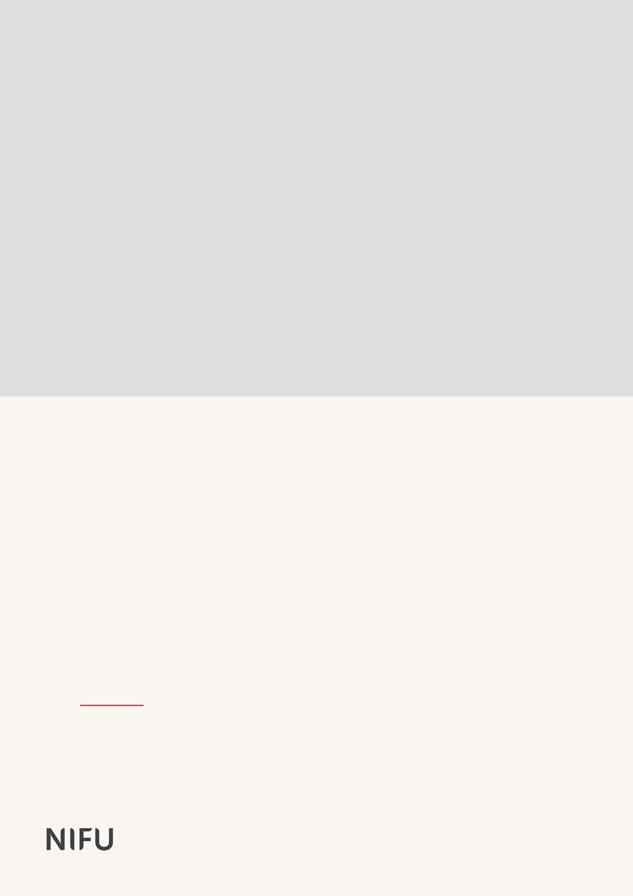

Rapport

2023:26

**Spørsmål til Skole-Norge**

Analyser og resultater fra Utdanningsdirektoratets spørreundersøkelse til skoler og skoleeiere høsten 2023

Ann Cecilie Bergene, Ørjan Samuelsen, Hajra Tahir,

Maria Njølstad Vonen, Stephan Daus, Torstein de Besche

Rapport

Forfatter

2023:26

**Spørsmål til Skole-Norge**

Analyser og resultater fra Utdanningsdirektoratets spørreundersøkelse til skoler og skoleeiere høsten 2023

Ann Cecilie Bergene, Ørjan Samuelsen, Hajra Tahir,

Maria Njølstad Vonen, Stephan Daus, Torstein de Besche

Rapport 2023:26

Utgitt av Nordisk institutt for studier av innovasjon, forskning og utdanning (NIFU)

Adresse Postboks 2815 Tøyen, 0608 Oslo. Besøksadresse: Økernveien 9, 0653 Oslo.

Prosjektnr. 21206

Oppdragsgiver Utdanningsdirektoratet

Adresse Schweigaards gate 15B, 0191 Oslo

Fotomontasje

ISBN 978-82-327-0626-6  
ISSN 1892-2597 (online)

Copyright NIFU: CC BY 4.0

www.nifu.no

Forord

NIFU Nordisk institutt for studier av innovasjon, forskning og utdanning har en rammeavtale for 2021–2025 med Utdanningsdirektoratet om å gjennomføre halvårlige spørreundersøkelser rettet mot skoler og skoleeiere. Undersøkelsene er kjent som Utdanningsdirektoratets spørringer.

Temaene for de enkelte undersøkelsene avtales fra gang til gang, og skal dekke Utdanningsdirektoratets kunnskapsbehov til enhver tid. Resultatene fra undersøkelsene offentliggjøres i NIFUs ordinære rapportserie, og foreligger nedlastbart i PDF-format på Utdanningsdirektoratets og NIFUs hjemmesider.

I spørringen gjennomført høsten 2023 inngår fire respondentgrupper, og det er totalt spurt om åtte ulike temaer. Rapporten er i første rekke en tabellrapport, hvor det i liten grad gjøres mer inngående analyser. Det er ikke skrevet noe samlet sammendrag for denne rapporten, men leseren henvises til oppsummeringene ved slutten av hvert kapittel.

Prosjektleder for Utdanningsdirektoratets spørringer til Skole-Norge er Ann Cecilie Bergene, og hun har skrevet rapporten sammen med Ørjan Arnevig Samuelsen, Hajra Tahir, Maria Njølstad Vonen og Stephan Daus. Cathrine Pedersen har kvalitetssikret rapporten. Kontaktperson hos Utdanningsdirektoratet er Sahra Ali Abdullahi Torjussen.

Vi takker 453 grunnskoler, 126 videregående skoler, 103 kommuner og ni fylkeskommuner som har tatt seg tid til å besvare undersøkelsen, i konkurranse med mange andre viktige gjøremål.

Oslo, 18.12.2023

Vibeke Opheim Cay Gjerustad

Direktør Forskningsleder

Innhold

1 Innledning 8

2 Beskrivelse av utvalg og gjennomføring 9

2.1 Overordnet om bakgrunnsvariabler 11

2.2 Overordnet om antall respondenter og svarprosent 12

2.3 Grunnskoleutvalget: 44 prosent deltakelse 14

2.4 Videregåendeutvalget: 67 prosent deltakelse 17

2.5 Kommuneutvalget: 59 prosent deltakelse 19

2.6 Representativitet og gjennomføring 21

2.7 Hvem svarer på undersøkelsen? 22

3 Digitalisering 23

3.1 Planer for digitalisering 23

3.2 Digital kompetanse og ny teknologi 28

3.3 Trykte og digitale læremidler 33

3.4 Utfordringer med digitalisering 48

3.5 Oppsummering 54

4 Korona og ungdomsskolen 56

4.1 Påvirkning på sårbare elever på ungdomstrinnet 56

4.2 Påvirkning på lærere på ungdomstrinnet 59

4.3 Tiltak og ressurser for ekstra oppfølgning av sårbare elever 62

4.4 Planer og retningslinjer 65

4.4.1 Retningslinjer for digital praksis på ungdomstrinnet 66

4.4.2 Innhold i planene og retningslinjene 69

4.5 Vedvarende påvirkning av koronapandemien på ungdomstrinnet 70

4.5.1 Skoleleder grunnskole 70

4.5.2 Skoleeier kommune 70

4.6 Oppsummering 71

5 Arbeid med trygt og godt skolemiljø 73

5.1 Behov for økt kompetanse i arbeidet med skolemiljø 73

5.2 Viktige områder for ansattes kompetanse 78

5.2.1 Signifikante forskjeller på to områder 85

5.3 Vurdering av ulike kompetansetiltak 86

5.4 Behov for statlige kompetansetiltak 89

5.5 Utdanningsdirektoratets støtte- og veiledningsressurser 91

5.6 Relevansen og nytten av Utdanningsdirektoratets støtte- og veiledningsressurser 93

5.7 Oppsummering 96

6 Fag- og timefordeling 97

6.1 Elevers ønsker innen fag- og timefordeling 97

6.2 Oppsummering 106

7 Leseopplæring og lesemotivasjon 108

7.1 Planer for jobbing med lesing 109

7.1.1 Innhold i planene på skolene 110

7.1.2 Innhold i planene til skoleeiere 112

7.2 Viktige tiltak for å skape kultur for lesing på skolen 114

7.2.1 Skjermet tid for stillelesing 117

7.3 Tilgang på skolebibliotek 118

7.4 Skolebibliotekenes funksjon 120

7.5 Kompetansebehov 123

7.6 Kompetansetiltak 125

7.7 Hindringer for god leseutvikling hos elever 127

7.8 Mulige årsaker til synkende leseferdigheter 131

7.9 Oppsummering 134

8 Ny opplæringslov 136

8.1 Skoleeieres forberedelser 136

8.2 Informasjon fra skoleeier til skoleledere 137

8.2.1 Skoleledere i grunnskolen 138

8.2.2 Skoleledere ved videregående skoler 140

8.3 Varierende typer informasjon 142

8.4 Skolelederes forberedelser 144

8.5 Behov for støtte fra Utdanningsdirektoratet 146

8.6 Oppsummering 149

9 Kunnskapsbehov fra Udir 150

9.1 Sentrale tema for sektor 150

9.2 Foretrukne informasjonskanaler 154

9.3 Praksisrelevant innhold 158

9.4 Hva skal til for at tall og forskning i større grad tas i bruk? 162

9.4.1 Grunnskoleledere 163

9.4.2 Skoleledere i videregående 163

9.4.3 Skoleeiere på kommunalt nivå 163

9.4.4 Skoleeiere på fylkeskommunalt nivå 164

9.5 Oppsummering 164

10 Opplæringstilbudet til ukrainske barn og unge 166

10.1 Mottakelse og organisering 166

10.2 Kapasitet til å gi et fullverdig opplæringstilbud 172

10.3 Forhold som skaper utfordringer med å gi et fullverdig opplæringstilbud 173

10.4 Kompetanse det er utfordrende å skaffe 176

10.5 Oppsummering 181

Tabelloversikt 182

Figuroversikt 184

# Innledning

NIFU har gjennomført halvårlige spørreundersøkelser blant skoleledere og skoleeiere på oppdrag fra Utdanningsdirektoratet siden 2009. Denne undersøkelsen er nummer trettien i rekken. Undersøkelsen har fire målgrupper: skoleledere ved grunnskoler og videregående skoler, og kommuner og fylkeskommuner som skoleeiere. Hver spørring er dokumentert gjennom en egen rapport med tittelen «Spørsmål til Skole-Norge». Undersøkelsen ble gjennomført i perioden 21. september til 30. oktober. Antall tema som inngår i undersøkelsene varierer fra gang til gang, og noen tema gjentas med jevne mellomrom. I alt inngikk 8 tema i denne undersøkelsen. En oversikt over temaene, og hvilke av gruppene de har gått til, vises i Tabell 1.1. Temaene presenteres i hvert sitt kapittel i rapporten.

Tabell 1.1. Tema og målgrupper i Utdanningsdirektoratets spørringer denne runden

|  |  |  |  |  |
| --- | --- | --- | --- | --- |
| Tema | Grunnskole | Videregående | Kommune | Fylkeskommune |
| Digitalisering | x | x | x | x |
| Korona og ungdomsskolen | x |  | x |  |
| Arbeid med trygt og godt skolemiljø | x | x | x | x |
| Fag- og timefordeling | x | x |  | x |
| Leseopplæring og lesemotivasjon | x | x | x | x |
| Ny opplæringslov | x | x | x | x |
| Kunnskapsbehov fra Udir | x | x | x | x |
| Ukraina | x |  | x |  |

Dette er i stor grad en deskriptiv rapport, med mange tabeller og figurer. Siden vi ikke oppgir desimaler i tabeller og figurer, vil ikke alltid prosentandeler summere seg nøyaktig til 100. Vær oppmerksom på at i enkelte analyser er gruppene små. Vi rapporterer primært på observerte forskjeller som er statistisk signifikante ifølge Pearsons kji-kvadrattest (5-prosentnivå), og vi har valgt å omtale slike forskjeller som «betydelige».

# Beskrivelse av utvalg og gjennomføring

Utdanningsdirektoratets spørringer gjennomføres som regel to ganger hvert år. For å redusere belastningen på sektoren er undersøkelsen organisert som en utvalgsundersøkelse. Siden det har skjedd endringer i kommunestrukturen og skoler slås sammen, legges ned og opprettes ble utvalgene trukket på nytt i 2023. Grunnskolene er delt inn i tre utvalg, mens videregående skoler og kommuner er fordelt på to. Skoleledere i grunnskolen mottar normalt ikke undersøkelsen oftere enn hvert halvannet år, mens skoleledere i videregående og skoleeier kommune får undersøkelsen en gang i året. Fylkeskommunene, og Oslo som skoleeier for grunnskolen deltar i undersøkelsen hver gang.

Utvalgene er trukket for å sikre geografisk representativitet og at alle skoletyper skal med i alle utvalg. Grunnskoleutvalgene er trukket tilfeldig til de tre utvalgene, stratifisert etter fylke og skoleslag (rene barneskoler, 1-10. skoler og rene ungdomsskoler). Videregående skoler og kommuner er trukket tilfeldig til to utvalg stratifisert etter fylke. Merk at noen typer skoler på forhånd er tatt ut av populasjonen, og dermed også av utvalget. Dette gjelder 1) skoler for elever med spesielle behov 2) skoler med læreplaner og organisering som skiller seg sterkt fra ordinære skoler, som for eksempel internasjonale skoler, og 3) skoler med svært få elever, det vil si fem eller færre. Det er ved tidligere anledninger forsøkt å invitere slike skoler, men tilbakemeldingene har i de fleste tilfellene vært at spørsmålene i undersøkelsen ikke er relevante.

Figur 2.1 viser den geografiske beliggenheten og spredningen til henholdsvis grunnskoler, videregående skoler og kommuner som ble invitert til å besvare høstens undersøkelse.

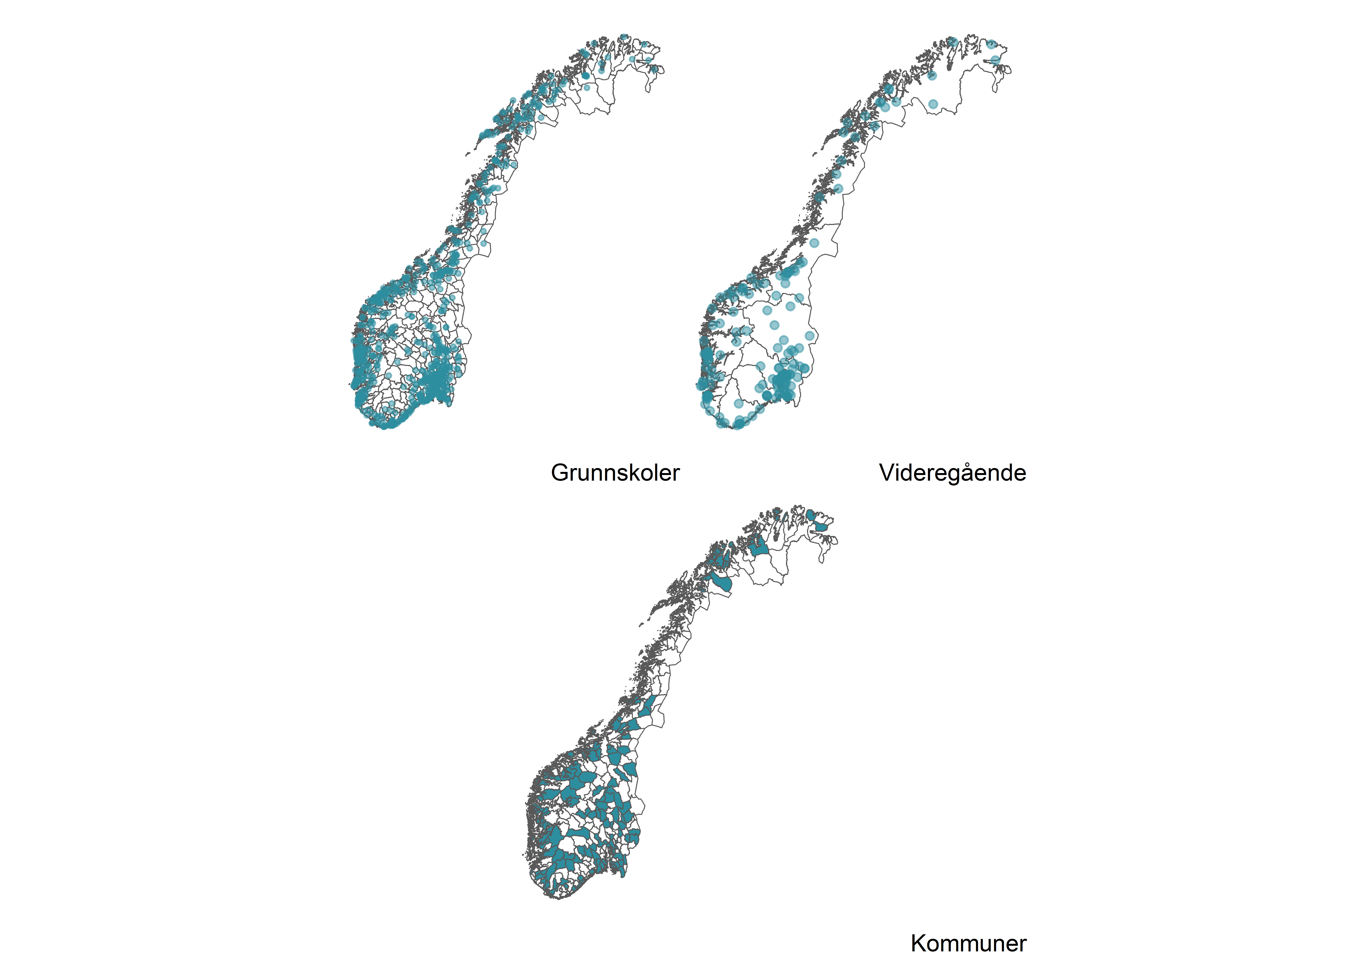

|  |
| --- |
| Figur 2.1. Den geografiske beliggenheten til inviterte grunnskoler, videregående skoler og kommuner. |

Når det gjelder fylkeskommunene besvarte ni av elleve høstens undersøkelse. To åpnet ikke undersøkelsen.

* 1. Overordnet om bakgrunnsvariabler

Som nevnt er dette hovedsakelig en deskriptiv rapport hvor vi undersøker forskjeller mellom respondenter basert på ulike bakgrunnsvariabler eller kjennetegn. Alle spørsmålene krysses med respondentgruppene, som består av skoleleder grunnskole, skoleleder videregående, skoleeier kommune og skoleeier fylkeskommune. Videre undersøkes svarfordelingen til hver respondentgruppe på ulike bakgrunnsvariabler, som vist i Tabell 2.1.

Firedelt skoletype er svarfordelingen fordelt på barneskoler, ungdomsskoler, 1–10-skoler og videregående skoler. Femdelt skoletype skiller i tillegg ut barneskoler som kun har 1.-4. trinn, men denne bakgrunnsvariabler rapporteres det sjeldent på fordi gruppen er så liten. Videre har vi grunnskolestørrelse, som deler grunnskolene inn i tre størrelser: under 100 elever, mellom 100 og 299 elever, og over 300 elever. Vi har to bakgrunnsvariabler som gjelder bare for videregående. Type videregående er svarene fordelt på skoler som kun har studieforberedende utdanningsprogram, har både studieforberedende- og yrkesfaglige utdanningsprogram, og skoler som bare har yrkesfaglige utdanningsprogram. Den andre variabelen er videregåendestørrelse, som skiller mellom skoler med under 250 elever, mellom 250 og 599 elever, og over 600 elever. Den siste skolerelaterte variabelen er skolestørrelse. Her deles skolene inn i de minste, de mellomste og de største, basert på de respektive skolestørrelsesvariablene for grunnskoler og videregående. Altså vil gruppen av de minste skolene bestå av grunnskoler med mindre enn 100 elever og videregående skoler med mindre enn 250 elever.

Når det gjelder geografiske kjennetegn har vi for det første landsdel. For å beholde historikken, og unngå for store geografiske områder, har vi valgt å fortsatt ta utgangspunkt i fylkene før regionreformen i 2020. De ulike landsdelene består av følgende tidligere fylker: *Oslo-området:* Oslo og Akershus, *Øst-Norge:* Østfold, Hedmark, Oppland, Buskerud, Vestfold og Telemark, *Sør- og Vest-Norge:* Aust-Agder, Vest-Agder, Rogaland, Hordaland, Sogn og Fjordane og Møre og Romsdal, *Midt- og Nord-Norge:* Trøndelag, Nordland, Troms og Finnmark.

For det andre undersøkes variasjoner fordelt på fylkene etter regionreformen. For grunnskoler, videregående skoler og kommuner ser vi også på forskjeller mellom kommuner, og skoler i kommuner av ulik størrelse. Kommunene deles inn i tre kategorier: mindre enn 3 000 innbyggere, mellom 3 000 og 9 999 innbyggere, og 10 000 eller flere innbyggere.

Til slutt ser vi på forskjeller mellom kommuner av ulik sentralitet, og på skoler som ligger i kommuner med ulik sentralitet. Sentralitetsindeksen er hentet fra Statistisk sentralbyrå (SSB). Dette er en indeks som klassifiserer kommuner etter tilgangen på arbeidsplasser og servicefunksjoner, hvor høyere verdier indikerer høyere sentralitet. SSB har i utgangspunktet delt kommunene inn i seks intervaller, hvor intervallene ble laget slik at det ikke skulle bli for få innbyggere i en enkelt gruppe. For å presentere mer oversiktlige tabeller og figurer har vi slått sammen intervallene til tre kategorier: mest sentrale, mellomsentrale og minst sentrale.

Tabell 2.1. Bakgrunnsvariabler for respondentgruppene

|  |  |  |  |  |
| --- | --- | --- | --- | --- |
| Tema | Grunnskole | Videregående | Kommune | Fylkeskommune |
| Respondenttype | X | X | X | X |
| Skoletype 4-delt | X | X |  |  |
| Skoletype 5-delt | X | X |  |  |
| Størrelse grunnskole | X |  |  |  |
| Type videregående |  | X |  |  |
| Størrelse videregående |  | X |  |  |
| Skolestørrelse | X | X |  |  |
| Landsdel | X | X | X | X |
| Fylke | X | X | X |  |
| Kommunestørrelse | X | X | X |  |
| Sentralitetsindeks | X | X | X |  |

* 1. Overordnet om antall respondenter og svarprosent

Tabell 2.2 viser bruttoutvalg og status fordelt på respondentgruppene skoleleder grunnskole, skoleleder videregående, skoleeier kommune og skoleeier fylkeskommune. Kategorien *godkjent* henviser her til de respondentene som har gjennomført hele undersøkelsen. *Godkjent – noen svar* henviser til respondenter som ikke har fullført, men svart på minst 30 prosent av spørsmålene i sin gruppe. *Ikke godkjent – noen svar* er dermed de respondentene som har svart på mindre enn 30 prosent. Disse tas ut av datamaterialet for å unngå at eksempelvis respondenter som kun klikker seg gjennom de første sidene uten å besvare undersøkelsen inkluderes, og for å unngå en kunstig høy svarprosent. Den nest siste kategorien består av dem som *ikke har svart*. Kategorien *frafalt* henviser til de respondentene som aktivt har gitt beskjed om at de ikke ønsker eller har anledning til å svare.

Tabell 2.2. Bruttoutvalg og status etter respondentgruppe, antall

|  |  |  |  |  |  |  |
| --- | --- | --- | --- | --- | --- | --- |
| Respondenttype | Gjennomført | Noen svar - godkjent | Noen svar - ikke godkjent | Ikke svart | Frafalt | Total |
| Skoleleder grunnskole | 388 | 68 | 46 | 360 | 4 | 866 |
| Skoleleder videregående | 103 | 23 | 6 | 55 | 0 | 187 |
| Skoleeier kommune | 89 | 15 | 11 | 59 | 2 | 176 |
| Skoleeier fylke | 8 | 1 | 0 | 2 | 0 | 11 |
| Total | 588 | 107 | 63 | 476 | 6 | 1240 |

For å gi et bilde av gruppen *ikke godkjent – noen svar* viser Tabell 2.3 maksimalt antall svar for hver respondentgruppe, samt gjennomsnitt og median for både ekskluderte og inkluderte respondenter.

Tabell 2.3. Sammenlikning, godkjente og ikke godkjente svar

|  |  |  |  |  |
| --- | --- | --- | --- | --- |
| Respondenttype | Godkjent | Gjennomsnitt | Median | Maks |
| Skoleleder grunnskole | Ikke godkjent | 44,4 | 44 | 57 |
| Skoleleder grunnskole | Godkjent | 165,4 | 174 | 213 |
| Skoleleder videregående | Ikke godkjent | 44,1 | 44 | 45 |
| Skoleleder videregående | Godkjent | 133,0 | 142 | 170 |
| Skoleeier kommune | Ikke godkjent | 44,2 | 44 | 51 |
| Skoleeier kommune | Godkjent | 154,3 | 165 | 188 |
| Skoleeier fylke | Ikke godkjent | 44,0 | 44 | 44 |
| Skoleeier fylke | Godkjent | 131,8 | 137 | 142 |

Tabellen viser at respondentene som ikke ble godkjent har avgitt svært få svar sammenliknet med gjennomsnittet for de som ble godkjent i sin gruppe. Videre viser analyser at det ikke er noe systematikk i hvor disse avslutter undersøkelsen. Det er rimelig å anta at resultatene ikke ville blitt endret ved en eventuell inklusjon.

Endelig svarprosent relatert til bruttoutvalg og populasjon er vist i Tabell 2.4. Populasjonstallene for grunnskoler, videregående skoler og kommuner er hentet fra Nasjonalt skoleregister (NSR).

Tabell 2.4. Bruttoutvalg, populasjon (antall) og svarprosent

|  |  |  |  |  |
| --- | --- | --- | --- | --- |
|  | Skoleleder  grunnskole | Skoleleder  videregående | Skoleeier  kommune | Skoleeier  fylke |
| Bruttoutvalg | 866 | 187 | 176 | 11 |
| Maks populasjon | 2637 | 390 | 357 | 11 |
| Godkjente svar | 456 | 126 | 104 | 9 |
| Svarprosent bruttoutvalg | 52,7 | 67,4 | 59,1 | 81,8 |
| Andel populasjon deltatt | 17,3 | 32,3 | 29,1 | 81,8 |

* 1. Grunnskoleutvalget: 52,7 prosent deltakelse

Fra en populasjon på 2637 ordinære grunnskoler ble 866 invitert til å besvare undersøkelsen. Av disse gjennomførte 388 hele undersøkelsen, mens 114 besvarte deler av den. Av de som delvis besvarte undersøkelsen hadde 68 nok svar til å bli inkludert. Dermed blir det totale antallet grunnskoler i undersøkelsen 456. Det er 360 som ikke har åpnet eller svart på undersøkelsen, mens fire skoleledere aktivt ga beskjed om at de ikke ønsket å delta.

Svarprosenten for denne gruppen har vært varierende de siste årene. Før pandemien deltok rundt 55 prosent av grunnskolene. Undersøkelsene gjennomført under pandemien må ses på som unntak, hvor vi både hadde gjennomføringer med unormalt høy og lav deltakelse. Etter pandemien har deltakelsen blant grunnskoler stabilisert seg på under 45 prosent. Denne gjennomføringen har en noe høyere deltakelse (52,7 prosent) sammenlignet med de foregående etter pandemien, men vi skulle gjerne sett at flere grunnskoler deltar. Det ville gjort funnene i denne rapporten sikrere.

Tabell 2.5 viser hvordan utvalget var sammensatt etter fylke, populasjon, bruttoutvalg og hvilken svarprosent som ble oppnådd. Svarprosenten varierer noe mellom fylkene (se også Figur 2.2). Den høyeste svarprosenten finner vi i Møre og Romsdal (65,5) og Vestfold og Telemark (59,4). Lavest svarprosent finner vi i Innlandet (45,7) og Trøndelag (46,3). For øvrig er deltakelsen over 45 prosent for samtlige fylker.

Tabell 2.5. Populasjon, bruttoutvalg (antall) og svarprosent grunnskoler etter fylke

|  |  |  |  |  |
| --- | --- | --- | --- | --- |
| Fylke | Populasjon | Utvalg | Antall svar | Svarprosent |
| Agder | 171 | 56 | 27 | 48,2 |
| Innlandet | 213 | 70 | 32 | 45,7 |
| Møre og Romsdal | 177 | 58 | 38 | 65,5 |
| Nordland | 176 | 58 | 28 | 48,3 |
| Oslo | 147 | 48 | 28 | 58,3 |
| Rogaland | 234 | 77 | 42 | 54,5 |
| Troms og Finnmark | 184 | 60 | 30 | 50,0 |
| Trøndelag | 249 | 82 | 38 | 46,3 |
| Vestfold og Telemark | 198 | 64 | 38 | 59,4 |
| Vestland | 379 | 125 | 61 | 48,8 |
| Viken | 509 | 168 | 94 | 56,0 |
| Totalt | 2637 | 866 | 456 | 52,7 |

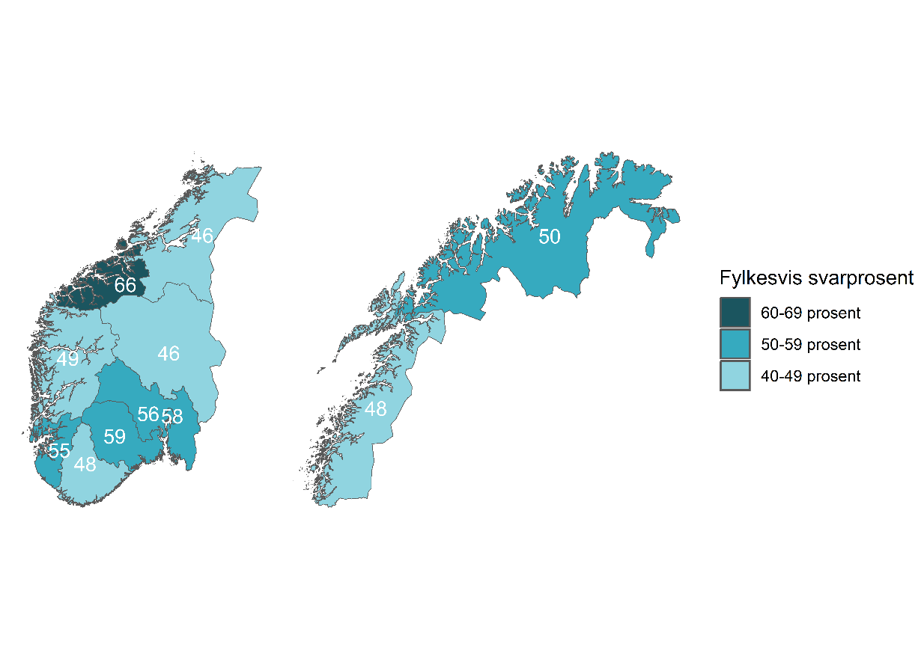

|  |
| --- |
| Figur 2.2. Svarprosent grunnskoler etter fylke, antall i utvalget vist per fylke |

I Tabell 2.6 og Tabell 2.7 vises svarprosent for grunnskolene sortert på henholdsvis landsdel og skoletype, og landsdel og skolestørrelse. Tabell 2.6 viser at svarprosenten totalt sett er relativ lik mellom barneskoler, 1–10-skoler og Ungdomsskoler [52,7-53,9]. Når det gjelder landsdel totalt er svarprosenten høyest blant Ungdomsskole i Oslo-området (78,8) og 1-10 skole i Øst-Norge (64,1). Svarprosenten er klart lavest blant 1-10 skole i Midt- og Nord-Norge (43,2).

Tabell 2.6. Svarprosent grunnskole etter landsdel og skoletype

|  |  |  |  |  |
| --- | --- | --- | --- | --- |
| Landsdel | Barneskole | Ungdomsskole | 1-10 skole | Totalt |
| Midt- og Nord-Norge | 52,8 | 47,8 | 43,2 | 48,0 |
| Oslo-området | 53,6 | 78,8 | 60,0 | 60,6 |
| Sør- og Vest-Norge | 56,1 | 46,3 | 50,7 | 53,2 |
| Øst-Norge | 48,5 | 47,7 | 64,1 | 51,2 |
| Totalt | 53,0 | 53,9 | 50,9 | 52,7 |

Tabell 2.7 viser videre at deltakelsen er noe lavere blant de minste og mellomstore skolene i forbindelse med denne gjennomføringen, sammenlignet med de største skolene. Dette hovedbildet gjelder også innad i de fleste landsdeler. Unntak er Oslo-Området, med høy svarprosent for skoler med mer enn 100 elever.

Tabell 2.7. Svarprosent grunnskole etter landsdel og skolestørrelse

|  |  |  |  |  |
| --- | --- | --- | --- | --- |
| Landsdel | Under 100 | 100-299 | 300 og over | Totalt |
| Midt- og Nord-Norge | 46,3 | 44,8 | 61,3 | 48,0 |
| Oslo-området | 40,0 | 64,3 | 60,0 | 60,6 |
| Sør- og Vest-Norge | 48,1 | 52,4 | 58,7 | 53,2 |
| Øst-Norge | 45,2 | 51,0 | 55,1 | 51,2 |
| Totalt | 46,7 | 51,6 | 58,5 | 52,7 |

Tabell 2.8 og Tabell 2.9 viser hvordan nettoutvalget, altså de grunnskolene som har deltatt i undersøkelsen, er sammensatt etter landsdel, skoletype og skolestørrelse, sammenliknet med populasjonen av grunnskoler.

Tabell 2.8. Sammensetning av nettoutvalg grunnskoler etter landsdel og skoletype sammenliknet med populasjonen

|  |  |  |  |  |  |  |  |  |
| --- | --- | --- | --- | --- | --- | --- | --- | --- |
|  | Barneskole | | Ungdomsskole | | 1-10 skole | | Totalt | |
|  | Utvalg  % | Pop.  % | Utvalg  % | Pop.  % | Utvalg  % | Pop.  % | Utvalg  % | Pop.  % |
| Midt- og Nord-Norge | 10,3 | 10,2 | 2,4 | 2,7 | 8,3 | 10,2 | 21,1 | 23,1 |
| Oslo-området | 9,9 | 9,4 | 5,7 | 3,8 | 2,6 | 2,3 | 18,2 | 15,6 |
| Sør- og Vest-Norge | 23,2 | 21,7 | 5,5 | 6,3 | 8,1 | 8,5 | 36,8 | 36,5 |
| Øst-Norge | 13,8 | 15,1 | 4,6 | 5,2 | 5,5 | 4,5 | 23,9 | 24,9 |
| Totalt | 57,2 | 56,5 | 18,2 | 18,0 | 24,6 | 25,5 | 100,0 | 100,0 |

Tabell 2.8 viser at det generelt er små forskjeller mellom nettoutvalget og populasjonen når vi ser på totalen for den enkelte skoletype. Forskjellen er på mindre enn 1 prosentpoeng for alle skoletyper. Ser vi på landsdel er også forskjellene generelt små. Det er en liten underrepresentasjon av grunnskoler fra Midt- og Nord-Norge på 2 prosentpoeng. Det er en liten overrepresentasjon av grunnskoler fra Oslo-området på 2,6. Alt i alt er det svært små forskjeller innad i hver landsdel mellom utvalg og populasjon.

Tabell 2.9. Sammensetning av nettoutvalg grunnskoler etter landsdel og skolestørrelse sammenliknet med populasjonen

|  |  |  |  |  |  |  |  |  |
| --- | --- | --- | --- | --- | --- | --- | --- | --- |
|  | **Under 100** | | **100-299** | | **300 og over** | | **Totalt** | |
|  | Utvalg % | Pop.  % | Utvalg % | Pop.  % | Utvalg % | Pop.  % | Utvalg % | Pop.  % |
| Midt- og Nord-Norge | 8,3 | 9,9 | 8,6 | 8,6 | 4,2 | 4,5 | 21,1 | 23,1 |
| Oslo-området | 0,4 | 0,7 | 5,9 | 4,4 | 11,8 | 10,5 | 18,2 | 15,6 |
| Sør- og Vest-Norge | 8,6 | 10,0 | 16,4 | 15,7 | 11,8 | 10,8 | 36,8 | 36,5 |
| Øst-Norge | 4,2 | 5,1 | 11,4 | 12,0 | 8,3 | 7,7 | 23,9 | 24,9 |
| Totalt | 21,5 | 25,7 | 42,3 | 40,8 | 36,2 | 33,5 | 100,0 | 100,0 |

Når det gjelder skolestørrelse viser Tabell 2.9 at deltakelsen er svært nære det vi finner i populasjonen. Det største avviket vi finner er for skoler med mindre enn 100 elever, som har en underrepresentasjon på 4,2 prosentpoeng.

Tabell 2.10 indikerer at fordelingen i nettoutvalget mellom offentlig og privat eierskap og målform korresponderer godt med fordelingen i populasjonen.

Tabell 2.10. Sammensetning av nettoutvalg grunnskoler etter eierskap og målform

|  |  |  |
| --- | --- | --- |
| Type | Populasjon  % | Nettoutvalg  % |
| Offentlig | 90,8 | 92,3 |
| Privat | 9,2 | 7,7 |
| Bokmål | 85,9 | 86,4 |
| Nynorsk | 14,1 | 13,6 |

* 1. Videregåendeutvalget: 67 prosent deltakelse

I utgangspunktet ble 187 videregående skoler invitert til undersøkelsen. Utvalget er hentet fra en populasjon bestående av 390 skoler. Totalt 126 besvarelser ble godkjent, 61 skoler svarte ikke på undersøkelsen eller hadde for få svar, og ingen oppga at de ikke ønsket å delta. Dette gir en svarprosent på 67,4. Med noen få unntak under pandemien har svarprosenten variert mellom 60 og 65 prosent siden 2018. Svarprosenten ved denne gjennomføringen er altså litt høyere enn det vi vanligvis oppnår.

Tabell 2.11 oppsummerer populasjonen og utvalget sortert på fylke samt hvilken svarprosent som ble oppnådd.

Tabell 2.11. Populasjon, bruttoutvalg (antall) og svarprosent videregående skoler etter fylke

|  |  |  |  |  |
| --- | --- | --- | --- | --- |
| Fylke | Populasjon | Utvalg | Antall svar | Svarprosent |
| Agder | 25 | 12 | 8 | 66,7 |
| Innlandet | 28 | 14 | 8 | 57,1 |
| Møre og Romsdal | 23 | 11 | 7 | 63,6 |
| Nordland | 20 | 10 | 6 | 60,0 |
| Oslo | 36 | 17 | 14 | 82,4 |
| Rogaland | 38 | 19 | 14 | 73,7 |
| Troms og Finnmark | 26 | 13 | 8 | 61,5 |
| Trøndelag | 39 | 17 | 11 | 64,7 |
| Vestfold og Telemark | 26 | 12 | 9 | 75,0 |
| Vestland | 54 | 26 | 18 | 69,2 |
| Viken | 75 | 36 | 23 | 63,9 |
| Totalt | 390 | 187 | 126 | 67,4 |

Svarprosenten for de videregående skolene varierer betydelig mellom fylkene (se også Figur 2.3). Samtlige fylker, med unntak av Innlandet, har en deltakelse på minst 60 prosent. Dette er høyt. Lavest svarprosent fant vi i Innlandet (57,1), mens den var høyest i Oslo (82,4) og Vestfold og Telemark (75).

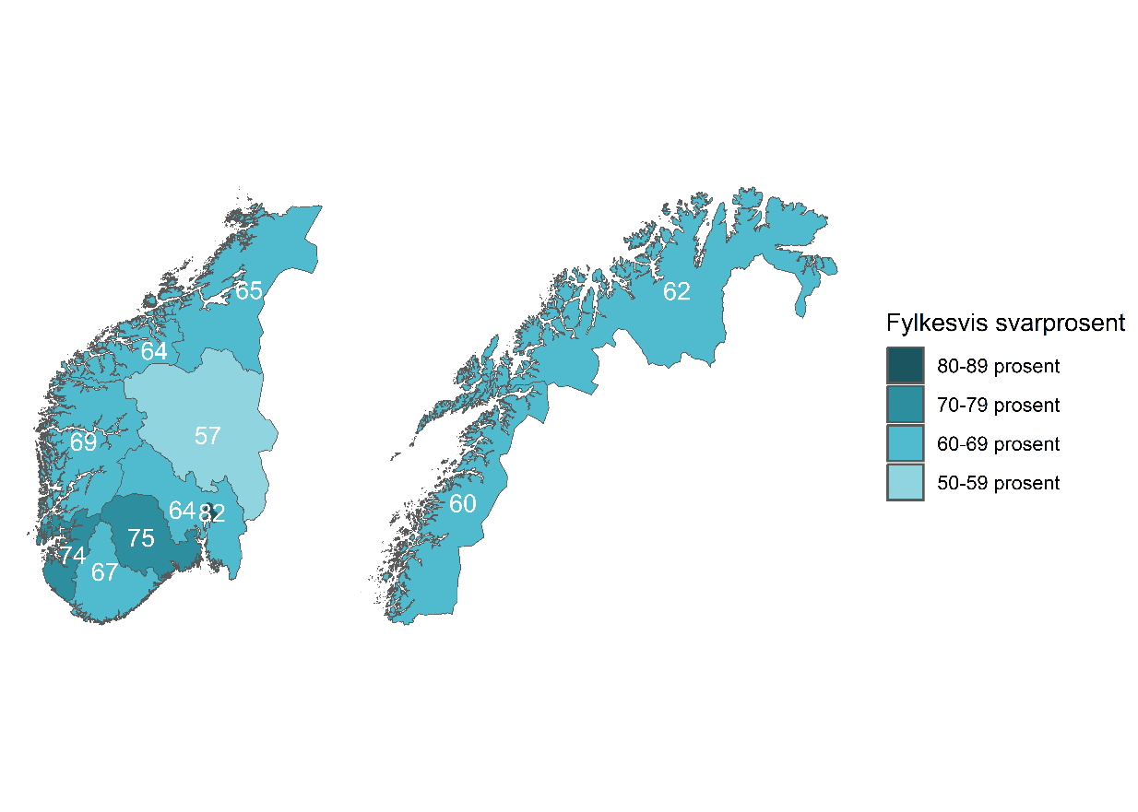

|  |
| --- |
| Figur 2.3. Svarprosent videregående skoler etter fylke samt antall vgs i utvalget per fylke |

Tabell 2.12 viser at forskjellene mellom populasjon og utvalg for de tre ulike typene videregående skoler er liten. Det samme gjelder landsdel der forskjellene kun er innenfor et prosentpoeng.

Tabell 2.12. Sammensetning av nettoutvalg videregående skole etter landsdel og skoletype sammenliknet med populasjonen

|  |  |  |  |  |  |  |  |  |
| --- | --- | --- | --- | --- | --- | --- | --- | --- |
|  | Studiespesialiserende | | Kombinert | | Yrkesfag | | Totalt | |
|  | Utvalg % | Pop. % | Utvalg % | Pop. % | Utvalg % | Pop. % | Utvalg % | Pop. % |
| Midt- og Nord-Norge | 3,2 | 2,6 | 15,9 | 18,7 | 0,8 | 0,3 | 19,8 | 21,7 |
| Oslo-området | 6,3 | 7,5 | 12,7 | 11,3 | 0,8 | 0,3 | 19,8 | 19,1 |
| Sør- og Vest-Norge | 7,9 | 8,3 | 27,8 | 25,3 | 1,6 | 2,4 | 37,3 | 36,0 |
| Øst-Norge | 5,6 | 4,9 | 17,5 | 17,9 | NA | NA | 23,0 | 23,2 |
| Totalt | 23,0 | 23,2 | 73,8 | 73,1 | 3,2 | 3,6 | 100,0 | 100,0 |

Tabell 2.13 viser at det er små avvik mellom utvalg og populasjon når det gjelder skolestørrelse. Skolene med mellom 250 og 599 elever er svakt overrepresentert, mens skolene med mer enn 600 elever svakt underrepresentert. Ser vi innad i landsdelene er imidlertid ikke avvikene særlig store.

Tabell 2.13. Sammensetning av nettoutvalg videregående etter landsdel og skolestørrelse sammenliknet med populasjonen

|  |  |  |  |  |  |  |  |  |
| --- | --- | --- | --- | --- | --- | --- | --- | --- |
|  | Under 250 | | 250-599 | | 600 og over | | Totalt | |
|  | Utvalg % | Pop. % | Utvalg % | Pop. % | Utvalg % | Pop. % | Utvalg % | Pop. % |
| Midt- og Nord-Norge | 8,7 | 8,8 | 8,7 | 8,7 | 2,4 | 4,2 | 19,8 | 21,7 |
| Oslo-området | 4,0 | 2,6 | 7,1 | 8,5 | 8,7 | 8,0 | 19,8 | 19,1 |
| Sør- og Vest-Norge | 14,3 | 14,6 | 12,7 | 12,8 | 10,3 | 8,7 | 37,3 | 36,0 |
| Øst-Norge | 8,7 | 8,7 | 8,7 | 7,5 | 5,6 | 7,1 | 23,0 | 23,2 |
| Totalt | 35,7 | 34,7 | 37,3 | 37,4 | 27,0 | 27,9 | 100,0 | 100,0 |

Tabell 2.14 indikerer at fordelingen i nettoutvalget når det gjelder offentlig og privat eierskap korresponderer ganske godt med fordelingen i populasjonen. Vi finner relativt små forskjeller i representativitet mellom offentlige og private, og mellom bokmålsskoler og nynorskskoler.

Tabell 2.14. Sammensetning av nettoutvalg videregående skoler etter organisering og målform

|  |  |  |
| --- | --- | --- |
| Type | Populasjon % | Nettoutvalg % |
| Offentlig | 77,9 | 77,0 |
| Privat | 22,1 | 23,0 |
| Bokmål | 83,1 | 81,7 |
| Nynorsk | 16,9 | 18,3 |

* 1. Kommuneutvalget: 59 prosent deltakelse

Det var totalt 176 inviterte kommuner i vårens spørring, hvorav 104 besvarte undersøkelsen helt eller delvis. Dette gir en deltakelse på 59,1 prosent. Tidligere år har svarprosent vært på rundt 60, med unntak av ekstraspørringen om koronasituasjonen. Dette er med andre ord litt mindre deltakelse enn hva vi normalt oppnår. Totalt 26 kommuner besvarte deler av undersøkelsen, men elleve av disse svarte på for få spørsmål til å inkluderes.

Tabell 2.15. Populasjon, bruttoutvalg (antall) og svarprosent kommuner etter fylke

|  |  |  |  |  |
| --- | --- | --- | --- | --- |
| Fylke | Populasjon | Utvalg | Antall svar | Svarprosent |
| Agder | 25 | 12 | 9 | 75,0 |
| Innlandet | 46 | 23 | 13 | 56,5 |
| Møre og Romsdal | 26 | 13 | 10 | 76,9 |
| Nordland | 41 | 20 | 11 | 55,0 |
| Oslo | 1 | 1 | 1 | 100,0 |
| Rogaland | 23 | 11 | 6 | 54,5 |
| Troms og Finnmark | 40 | 20 | 8 | 40,0 |
| Trøndelag | 38 | 19 | 9 | 47,4 |
| Vestfold og Telemark | 23 | 11 | 6 | 54,5 |
| Vestland | 43 | 21 | 11 | 52,4 |
| Viken | 51 | 25 | 20 | 80,0 |
| Totalt | 357 | 176 | 104 | 59,1 |

Tabell 2.15 viser hvordan utvalget var sammensatt etter fylke, populasjon, bruttoutvalg og hvilken svarprosent som ble oppnådd. I nesten samtlige fylker har over 50 prosent av de inviterte kommunene svart. Troms og Finnmark og Trøndelag skiller seg ut med en deltakelse på under 50 prosentpoeng (se også Figur 2.4).

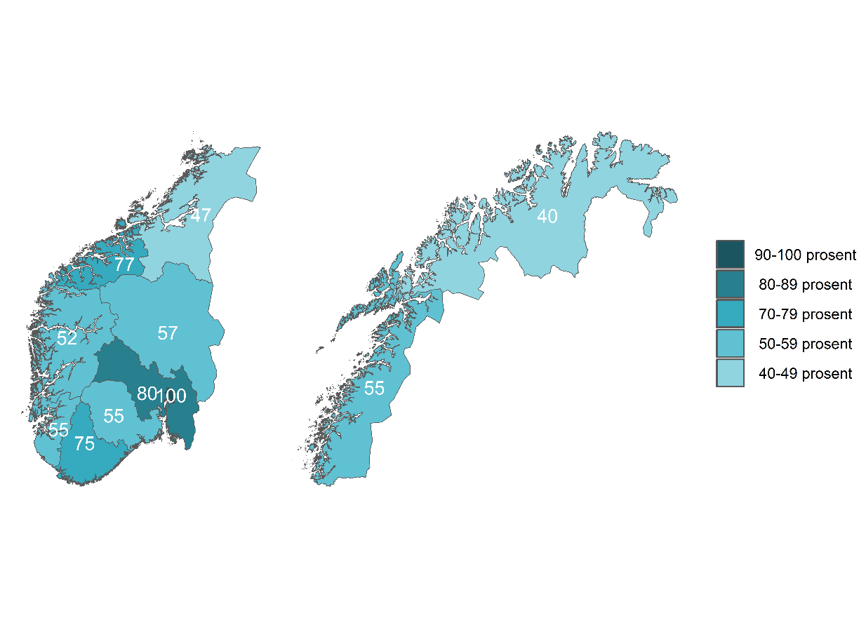

|  |
| --- |
| Figur 2.4. Svarprosent kommuner etter fylke, antall i utvalget vist per fylke |

Tabell 2.16 viser at svarprosenten varierer noe etter kommunestørrelse og landsdel, med unntak av Oslo-området som har en klart høyere deltakelse. Innad i landsdelen er det særlig de minste kommunene i Midt- og Nord-Norge og Sør- og Vest-Norge som peker seg ut med særlig lav deltakelse, fulgt av de største kommunene i Midt- og Nord-Norge.

Tabell 2.16. Svarprosent kommuner etter landsdel og innbyggertall

|  |  |  |  |  |
| --- | --- | --- | --- | --- |
|  | Under 5000 | 5000 til 19 999 | Mer enn 20 000 | Totalt |
| Midt- og Nord-Norge | 44,4 | 53,3 | 50,0 | 47,5 |
| Oslo-området | 0,0 | 100,0 | 71,4 | 77,8 |
| Sør- og Vest-Norge | 48,1 | 75,0 | 80,0 | 63,2 |
| Øst-Norge | 68,2 | 62,5 | 61,5 | 64,7 |
| Totalt | 51,8 | 66,0 | 65,8 | 59,1 |

Tabell 2.17 viser landsdel og innbyggertall for kommunene som deltok i undersøkelsen (nettoutvalget) sammenliknet med alle kommuner i Norge (populasjonen). Fordelingen av kommunene som har besvart undersøkelsen avviker lite fra det vi finner i populasjonen. Ser vi på totalen for landsdelene, er forskjellene svært små. Det største avviket er en underrepresentasjon av kommuner i Midt- og Nord-Norge på 7 prosentpoeng. Innad i landsdelene er de fleste forskjellene mellom utvalg og populasjon på mindre enn tre prosentpoeng. Forskjellene er større blant de minste kommunene i Midt- og Nord-Norge.

Tabell 2.17. Sammensetning av nettoutvalg kommuner etter landsdel og innbyggertall sammenliknet med populasjonen

|  |  |  |  |  |  |  |  |  |
| --- | --- | --- | --- | --- | --- | --- | --- | --- |
|  | Under 5000 | | 5000 til 19 999 | | Mer enn 20 000 | | Totalt | |
|  | Utvalg % | Pop.  % | Utvalg % | Pop.  % | Utvalg % | Pop.  % | Utvalg % | Pop.  % |
| Midt- og Nord-Norge | 15,4 | 21,4 | 7,7 | 8,6 | 3,8 | 3,4 | 26,9 | 33,4 |
| Oslo-området | 0,0 | 0,0 | 1,9 | 1,7 | 4,8 | 3,6 | 6,7 | 5,4 |
| Sør- og Vest-Norge | 12,5 | 14,4 | 14,4 | 12,8 | 7,7 | 5,4 | 34,6 | 32,6 |
| Øst-Norge | 14,4 | 12,8 | 9,6 | 8,8 | 7,7 | 6,9 | 31,7 | 28,5 |
| Totalt | 42,3 | 48,8 | 33,7 | 31,9 | 24,0 | 19,3 | 100,0 | 100,0 |

* 1. Representativitet og gjennomføring

Spørringene ble gjennomført i perioden 21. september til 30. oktober. Undersøkelsen ble distribuert elektronisk til alle de fire målgruppene, og det ble gitt i alt fire purringer, omtrent én per uke. Vi har ikke fått henvendelser om tekniske problemer i forbindelse med gjennomføringen.

Spørreskjemaet ble utarbeidet i et samarbeid mellom Utdanningsdirektoratet og NIFU. Utdanningsdirektoratet utarbeidet førsteutkast. NIFU kom med forslag til endringer knyttet til *utformingen* av spørsmålene, men lot det i hovedsak være opp til oppdragsgiver selv bestemme *innholdet* i disse. Spørsmålene ble også pilotert og gjennomgått av en referansegruppe bestående av representanter fra målgruppene.

Svarprosentene er også ved denne gjennomføringen noe lavere blant skoleledere i grunnskolen enn det som har blitt oppnådd i tidligere gjennomføringer før pandemien. For videregående skoler og kommuner er det noe variasjon i svarprosent mellom grupper. Her er imidlertid en viktig faktor at enkelte grupper, særlig når det brytes ned på fylkesnivå, er relativt små, slik at deltakelsen til den enkelte kommune og videregående skole kan påvirke svarprosenten mye. Sammenlikninger mellom utvalg og populasjon avslørte samlet sett ingen alvorlige avvik. Vi vurderer derfor representativiteten som tilstrekkelig god.

Det er også viktig å påpeke at vi ikke kan vite årsakene til at enkelte velger å ikke besvare undersøkelsen, selv om vi gjør analyser av representativitet på utvalgte variabler (som skoletype og kommunestørrelse). I tillegg er det viktig å påpeke at vi bare kan si noe om representativiteten for variabler vi har observert. Dette gjelder utvalgsundersøkelser generelt. Som alltid bør resultatene tolkes med en viss varsomhet.

* 1. Hvem svarer på undersøkelsen?

For å få mer kunnskap om hvem som besvarte undersøkelsen, ba vi skolelederne og skoleeierne oppgi dette. Fordelingen vises i Tabell 2.18. Ved nesten alle grunnskolene og de videregående skolene var rektor involvert i besvarelsen, men en noe større andel av disse delegerer oppgaven med å besvare undersøkelsen ved 1-10 skoler, og særlig på videregående skoler. Ved svært få skoler var inspektør, assisterende rektor og avdelingsleder også med, enten i tillegg til eller i stedet for, rektor. Ved de videregående skoler og ungdomsskoler spiller også avdelingsleder en noe større rolle i utfyllingen enn ved barneskoler og 1-10 skoler. Det at skolene kunne krysse av for mer enn ett alternativ gjør at summen overstiger 100 prosent.

Tabell 2.18. *‘Hvem svarer på vegne av skolen?’, flere kryss mulig*

|  |  |  |  |  |  |
| --- | --- | --- | --- | --- | --- |
| Hvem svarer? | Barneskole  % | Ungdomsskole  % | 1-10  skole  % | Videregående  % | Total  % |
| Rektor | 96,9 | 96,4 | 93,8 | 92,9 | 79,9 |
| Assisterende rektor | 1,9 | 1,2 | 3,6 | 6,3 | 2,6 |
| Inspektør | 0,0 | 0,0 | 2,7 | 0,8 | 0,6 |
| Avdelingsleder | 1,9 | 2,4 | 1,8 | 2,4 | 1,7 |
| Annet | 1,1 | 0,0 | 4,5 | 2,4 | 1,6 |

Liknende spørsmål ble stilt til skoleeierne. I Tabell 2.19 vises hvem som svarer på undersøkelsen på vegne av skoleeierne i (fylkes)kommunen. I kommunene er det først og fremst skolefaglig ansvarlige som har besvart undersøkelsen, mens oppgaven i større grad har blitt utført av seksjonsleder/avdelingsleder i fylkeskommunene. Vi ser at summen av de som har svart overstiger antallet skoleeiere som er med, noe som betyr at mer enn én person er involvert.

Tabell 2.19. *Hvem svarer på undersøkelsen på vegne av (fylkes)kommunen?, flere kryss mulig*

|  |  |  |
| --- | --- | --- |
| Hvem svarer? | Skoleeier  kommune  % | Skoleeier  fylke  N |
| (Fylkes)rådmann, assisterende rådmann og lignende | 3,8 | 3 |
| Skolefaglig ansvarlig (eksempel utdanningsdirektør, skolesjef, oppvekstsjef, seksjonssjef for skole) | 89,4 | 3 |
| Seksjonsleder, avdelingsleder og lignende stillinger på mellomledernivå | 2,9 | 5 |
| Rådgiver, konsulent, førstesekretær, og lignende | 6,7 | 1 |

# Digitalisering

Digitalisering i skolen kan åpne for nye læringsmetoder, innovative vurderingspraksiser og et bredere spekter av tilgjengelige læringsressurser. Dette skaper potensiale for økt variasjon, tilpasset undervisning og en mer inkluderende opplæring. Samtidig fører digitaliseringen til nye krav i skolene, for eksempel til økt profesjonsfaglig digital kompetanse blant lærere, oppgradering av infrastruktur og etterlevelse av regelverk for personvern og universell utforming.

I dette kapittelet retter vi spørsmål til skoleledere (grunnskole og videregående) og skoleeiere (kommune og fylkeskommune) om deres strategier for digitalisering, den digitale infrastrukturen på skolen, kompetansen i digital teknologi og utfordringer de ser knyttet til digitalisering. Vi skal også se på hva skoleledere og skoleeiere mener om balansen mellom trykte og digitale læremidler.

* 1. Planer for digitalisering

Vi spurte først skoleeiere i hvilken grad de mener at de har innsikt i den digitale praksisen i skolene innad sin kommune eller fylkeskommune. Som vi kan se nedenfor, i Figur 3.1, svarer nesten seks av ti kommunale skoleeiere at de i stor grad eller i svært stor grad har innsikt i den digitale praksisen i skolene (57 prosent). Det er ingen kommunale skoleeiere som har krysset av for alternativene “ikke i det hele tatt” eller “i liten grad”, mens det er 44 prosent som har krysset av for alternativet “i noen grad”.

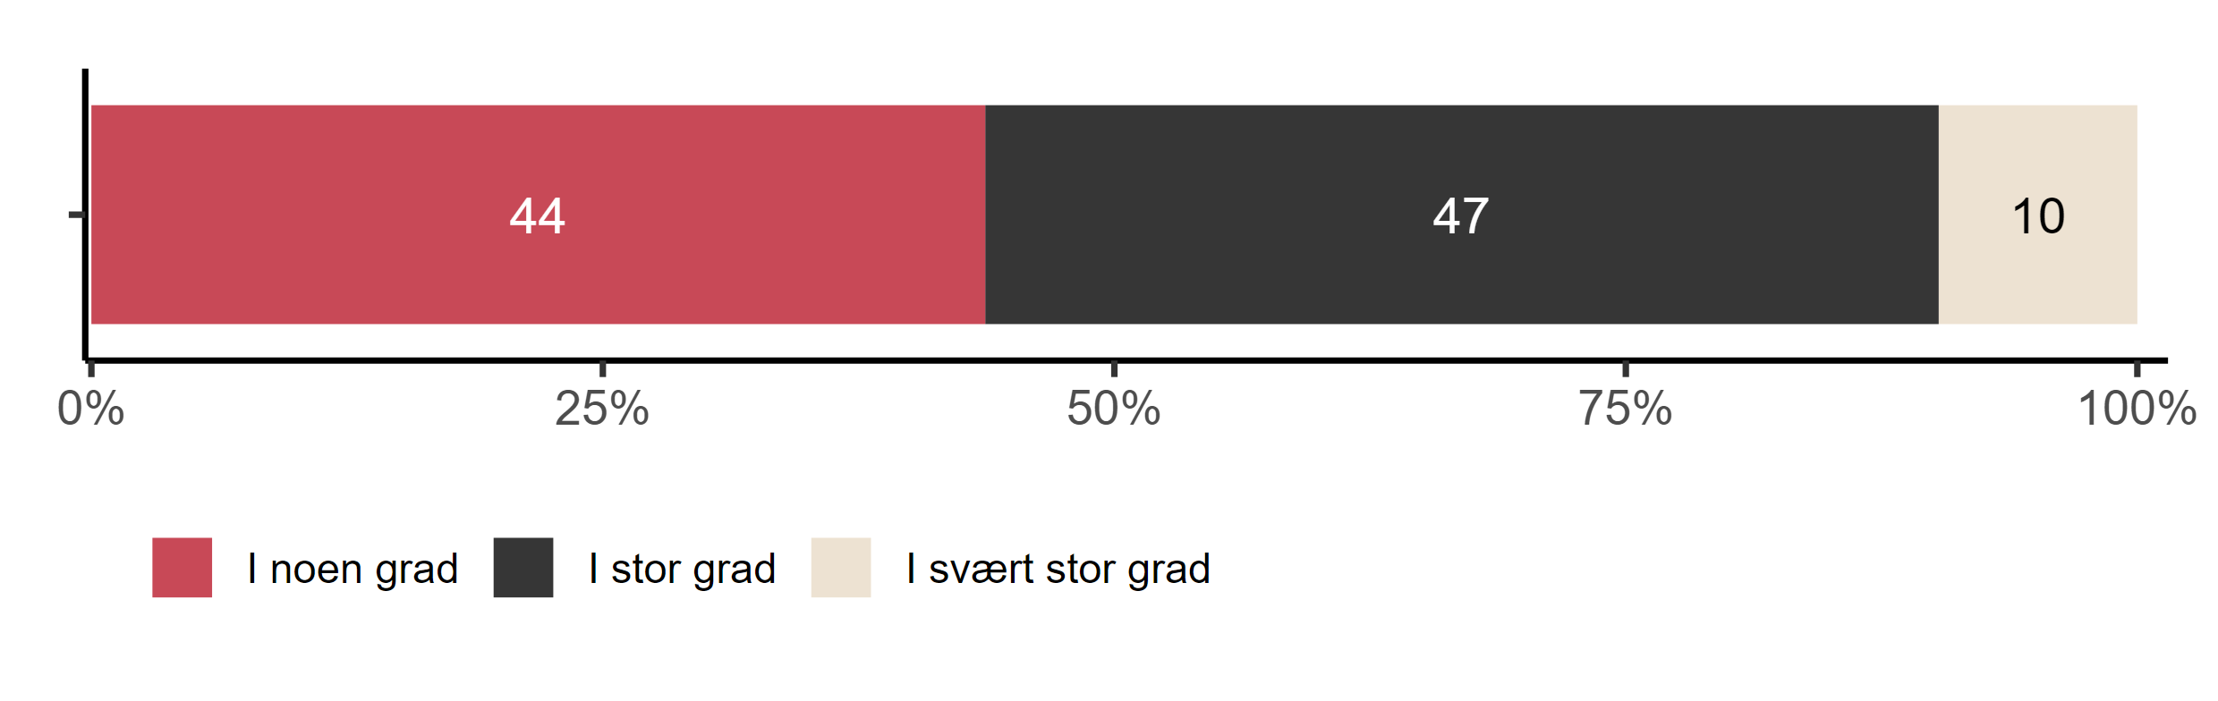

Figur 3.1. *I hvilken grad har du som skoleeier innsikt i den digitale praksisen i skolene i din kommune?* Skoleeiere kommune (N = 103)

Når det kommer til fylkeskommunale skoleeiere svarer flest (fem av elleve skoleeiere) at de i noen grad har innsikt i den digitale praksisen i skolene, mens resten (fire av elleve) svarer at de i stor grad har innsikt i dette.

Vi spurte skoleledere om de opplever at den digitale infrastrukturen (slik som datamaskiner og andre digitale enheter, nettverk, programmer og læringsressurser) er av god nok kvalitet til at lærerne kan gjennomføre et vidt spekter av digital undervisning (slik som videomøter, samskriving, bruk av læringsplattform). Som vi kan se nedenfor i Figur 3.2 svarer 75 prosent av skoleledere på videregående bekreftende på dette. Det er litt færre skoleledere på grunnskoler som svarer det samme (64 prosent). Da dette spørsmålet ble stilt i 2022, var det til sammenligning 72 prosent av alle skolelederne som svarte “ja”, mens det var 22 prosent som svarte at infrastrukturen varierer i kvalitet.

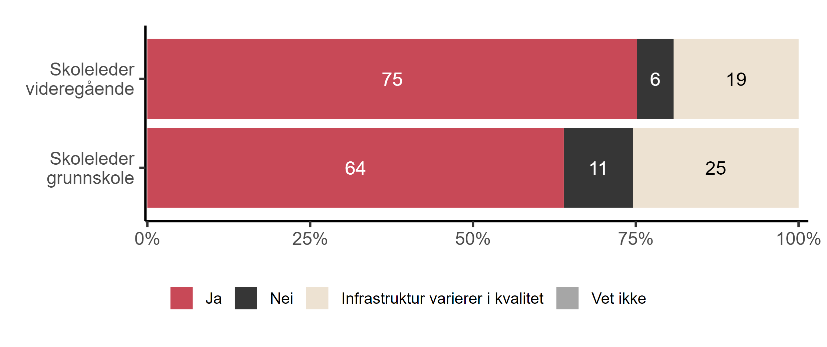

Figur 3.2. Opplever dere at den digitale infrastrukturen (slik som datamaskiner og andre digitale enheter, nettverk, programmer og læringsressurser) er av god nok kvalitet til at lærerne kan gjennomføre et vidt spekter av digital undervisning (slik som videomøter, samskriving, bruk av læringsplattform)? Skoleledere (N = 577)

Videre er det litt flere skoleledere på grunnskoler som har krysset av for at infrastrukturen varierer i kvalitet (25 prosent), sammenliknet med skoleledere på videregående (19 prosent).

Vi ba deretter skoleeierne å ta stilling til utvalgte påstander knyttet til digitalisering. Som vi kan se nedenfor, i Figur 3.3, er det flest kommunale skoleeiere (åtte av ti) som er enig i at personvern og datasikkerhet i skolen er temaer i kommunens planverk. Deretter følger påstandene *pedagogisk bruk av IKT er synlig integrert i kommunens planverk* (79 prosent) og *kommunen har en egen strategi for digitalisering i skolen* (64 prosent). Det er videre flest kommunale skoleeiere (53 prosent) som er uenig i påstanden om at kommunen har en plan for systematisk kompetanseheving i profesjonsfaglig digital kompetanse hos personalet i skolen.

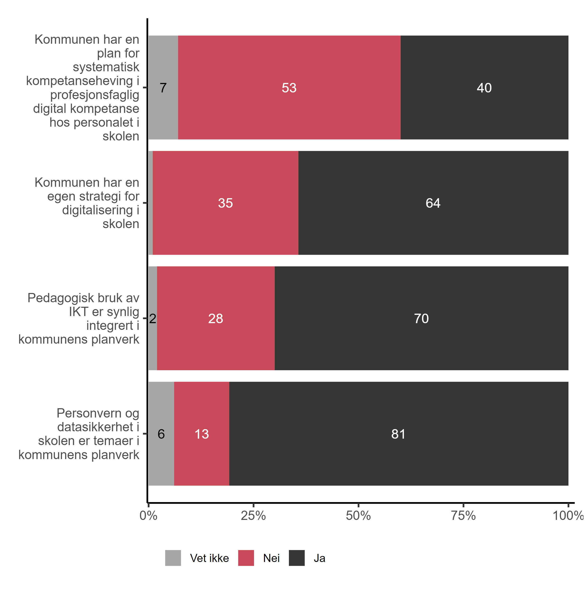

Figur 3.3. *Ta stilling til følgende påstander om kommunens planer knyttet til digitalisering.* Skoleeiere kommune (N = [99-101])

Når det kommer til de fylkeskommunale skoleeierne er det flest (åtte av ni) som er enig med de kommunale skoleeierne om at personvern og datasikkerhet i skolen er temaer i fylkeskommunens planverk. Det er seks fylkeskommunale skoleeiere som mener at pedagogisk bruk av IKT er synlig integrert i fylkeskommunens planverk, og fem som er enig i at fylkeskommunen har en plan for systematisk kompetanseheving i profesjonsfaglig digital kompetanse hos personalet i skolen. I motsetning til de kommunale skoleeierne er det flest fylkeskommunale skoleeiere som er uenig i påstanden om at fylkeskommunen har en egen strategi for digitalisering skolen.

Ser man på skoleeier kommune fordelt etter sentralitetsindeksen (Figur 3.4), er det betydelige forskjeller mellom kommunene.[1] Det er 44 prosentpoeng flere skoleeiere i de mest sentrale kommunene som er enig i påstanden om at kommunen har en plan for systematisk kompetanseheving i profesjonsfaglig digital kompetanse hos personalet i skolen (73 prosent), sammenliknet med skoleeiere i de minst sentrale kommunene 29 prosent). Blant skoleeiere i de mellomsentrale kommunene er det 46 prosent som er enig i den samme påstanden.

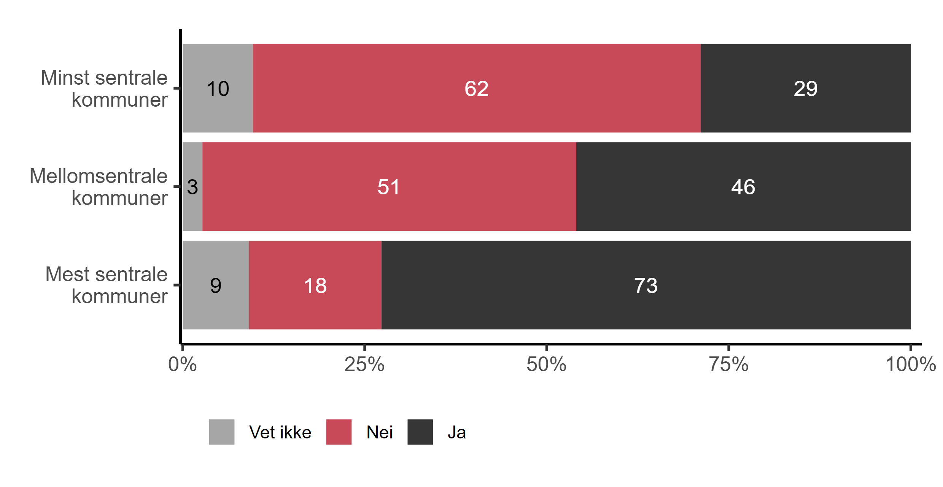

Figur 3.4. *Ta stilling til følgende påstander om kommunens planer knyttet til digitalisering.* Skoleeiere kommune etter sentralitet (N = 100)

Nedenfor i, Figur 3.5, kan man se hvordan skoleledere stiller seg til påstandene om skolens planer knyttet til digitalisering. Både skoleledere på grunnskoler (84 prosent) og skoleledere på videregående (82 prosent) er enig i påstanden om at personvern og datasikkerhet er temaer i skolens planverk. Det er også 82 prosent av skolelederne på grunnskoler og 77 prosent av skolelederne på videregående som er enig i påstanden om at pedagogisk bruk av IKT er synlig integrert i skolens planverk.

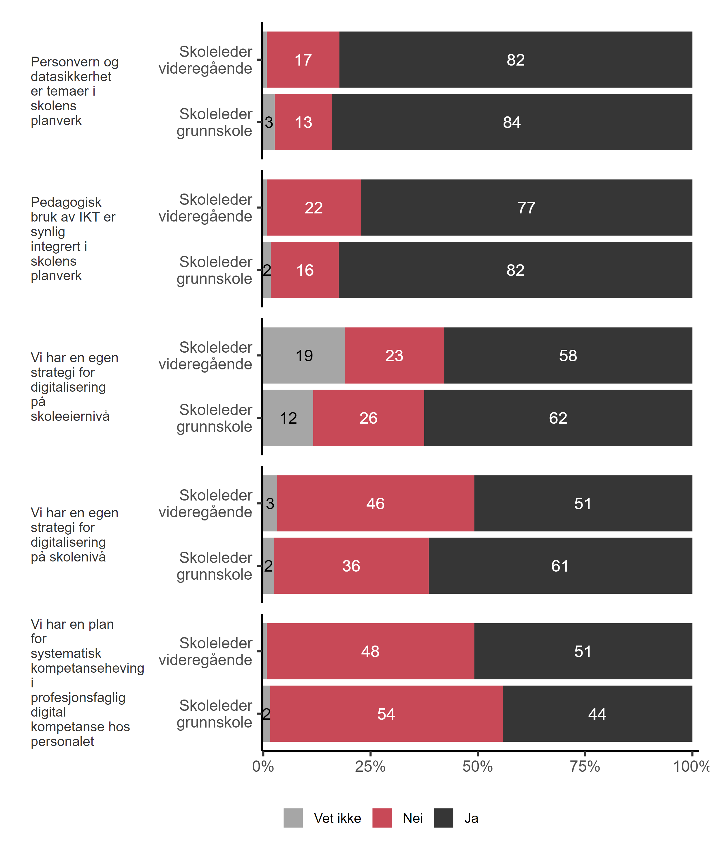

Figur 3.5. *Ta stilling til følgende påstander om skolens planer knyttet til digitalisering.* Skoleledere (N = [569-574])

Videre er 54 prosent av skolelederne på grunnskoler og 48 prosent av skolelederne på videregående skoler uenig i påstanden om at de har en plan for systematisk kompetanseheving i profesjonsfaglig digital kompetanse hos personalet. Det er også ti prosentpoeng flere skoleledere på videregående som er uenig i påstanden om de har en egen strategi for digitalisering på skolenivå (46 prosent), sammenliknet med skoleledere på grunnskoler (36 prosent). Overordnet sett svarer skolelederne på videregående og grunnskoler likevel ganske likt.

Figur 3.6 nedenfor viser at det er betydelige forskjeller mellom skoleledere i grunnskolen når det kommer til kommunestørrelse hva angår påstanden om at de har en plan for systematisk kompetanseheving i profesjonsfaglig digital kompetanse hos personalet.

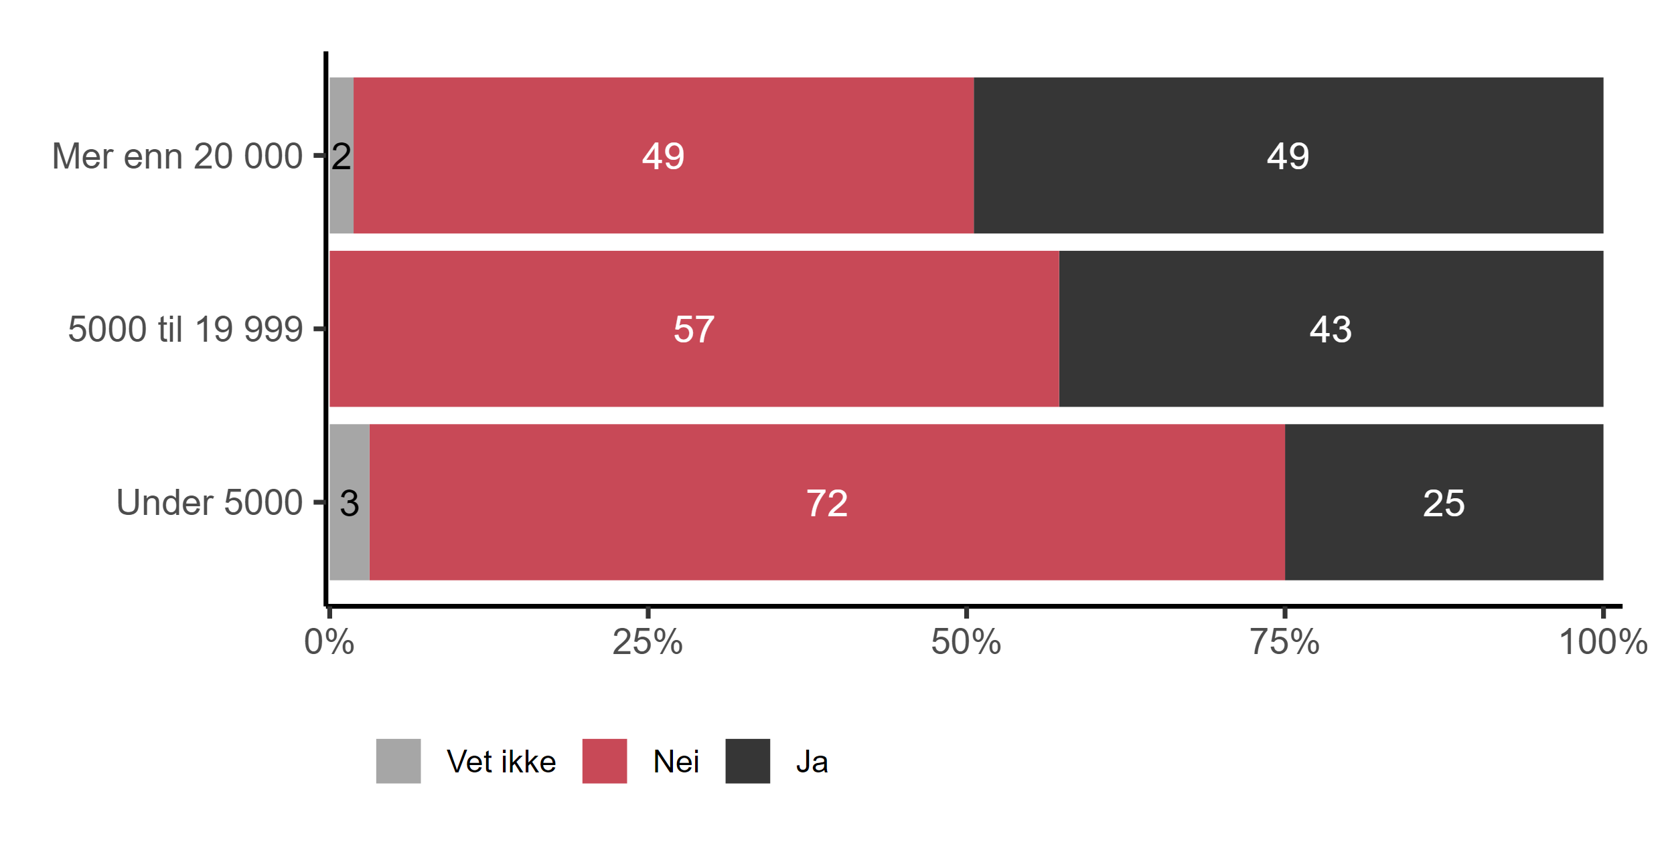

Figur 3.6. *Ta stilling til følgende påstander om skolens planer knyttet til digitalisering.* Grunnskoleledere etter kommunestørrelse (N = 448)

Det er 23 prosentpoeng flere skoleledere på grunnskoler i kommuner med under 5000 innbyggere som er uenig i denne påstanden (72 prosent), sammenliknet med skoleledere på grunnskoler i kommuner med mer enn 20 000 innbyggere (49 prosent). Blant skoleledere i grunnskoler i kommuner med 5000 til 19 999 innbyggere er det 57 prosent som svarer nei på påstanden.

* 1. Digital kompetanse og ny teknologi

Vi skal nå se på hvordan skoleledere vurderer den profesjonsfaglige digitale kompetansen i utvalgte ansattgrupper ved skolen. Som vist nedenfor, i Figur 3.7, mener 83 prosent av skoleledere på grunnskoler og 88 prosent av skoleledere på videregående at lærere med 2-10 års erfaring har høy eller svært høy profesjonsfaglig digital kompetanse.

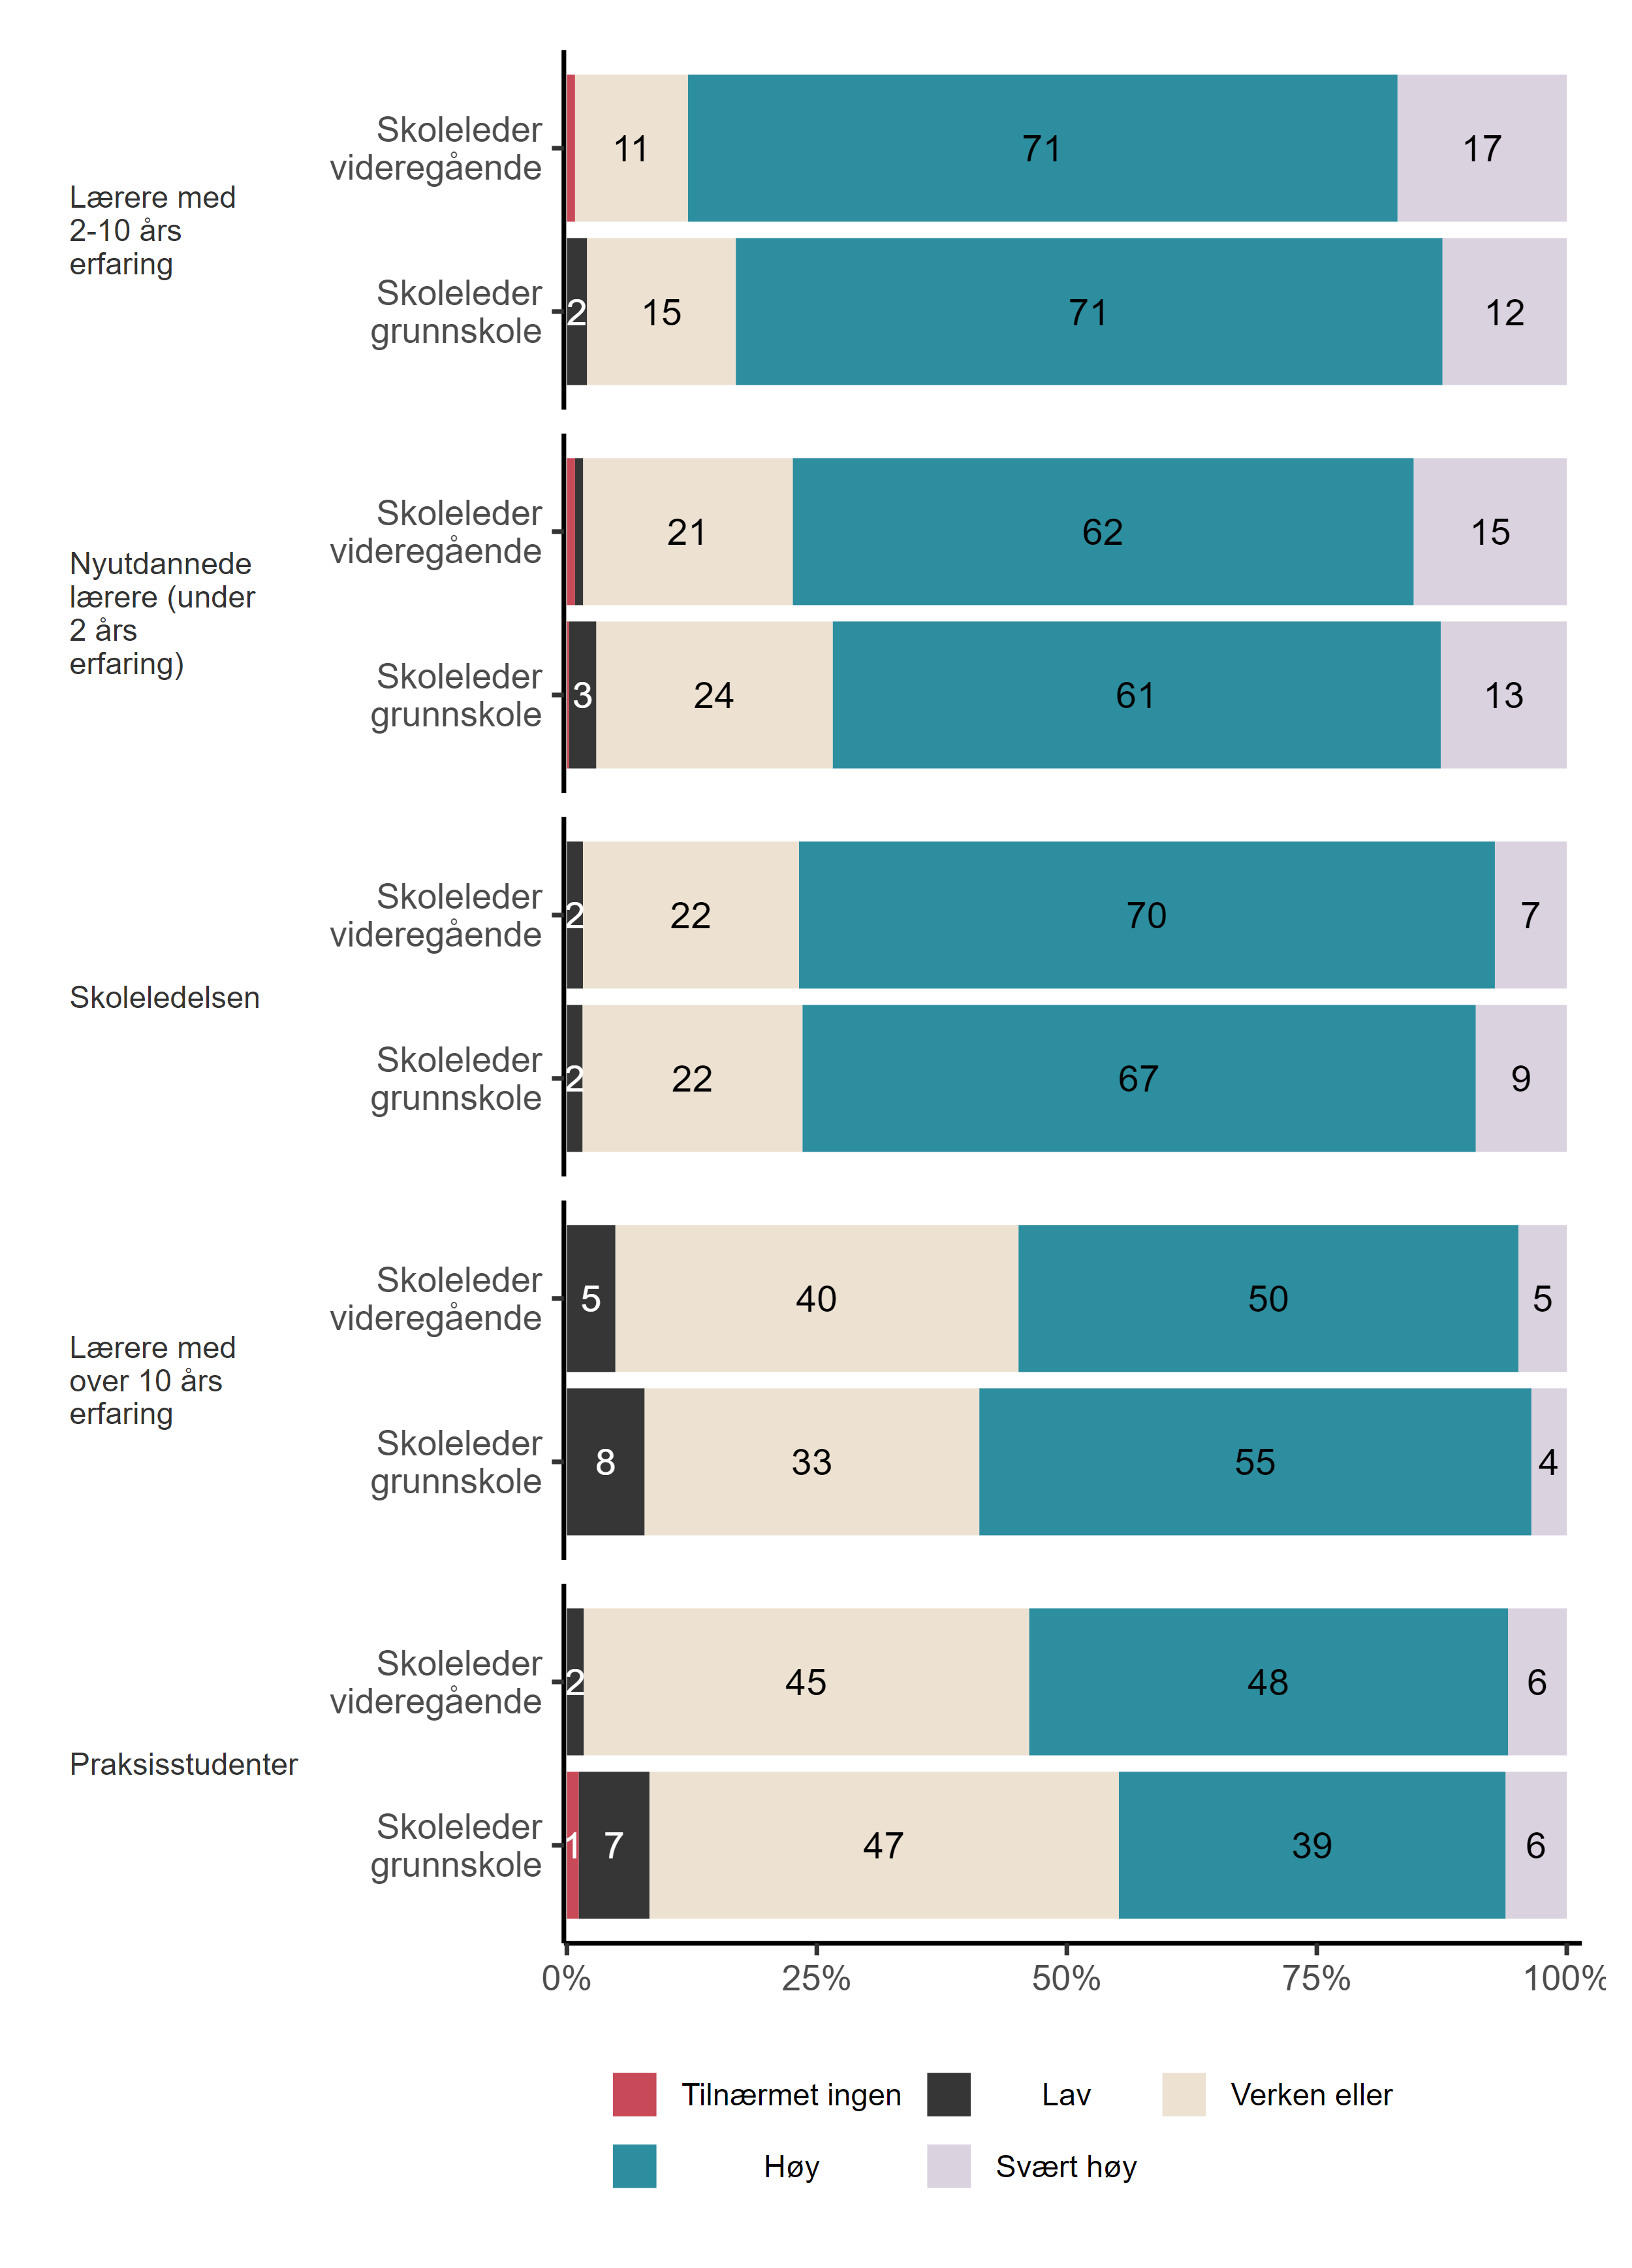

Figur 3.7. *Hvordan vil du vurdere den generelle profesjonsfaglige digitale kompetansen i følgende ansattgrupper ved skolen?* Skoleledere (N = [543-575])

Det er også 74 prosent av skoleledere på grunnskoler og 77 prosent av skoleledere på videregående som mener at nyutdannede lærere (under 2 års erfaring) har en høy eller svært høy profesjonsfaglig digital kompetanse. Nederst på figuren kan vi se at 47 prosent av skoleledere på grunnskoler og 45 prosent av skoleledere på videregående mener at den profesjonsfaglige digitale kompetansen blant praksisstudenter er hverken høy eller lav. Det kan være verdt å merke seg at skolelederne mener at lærere med 2-10 års erfaring har høyere digital kompetanse enn lærere med over ti års erfaring.

Vi spurte også skoleeiere om de har innført tiltak for å møte ny teknologi som kunstig intelligens i skolenes undervisnings- og vurderingspraksis. Som vi kan se nedenfor, i Figur 3.8, svarer flest, altså 66 prosent, at de ikke har innført slike tiltak. Av skoleeierne på fylkeskommunalt nivå svarer derimot samtlige at de har innført slike tiltak (ni av ni).

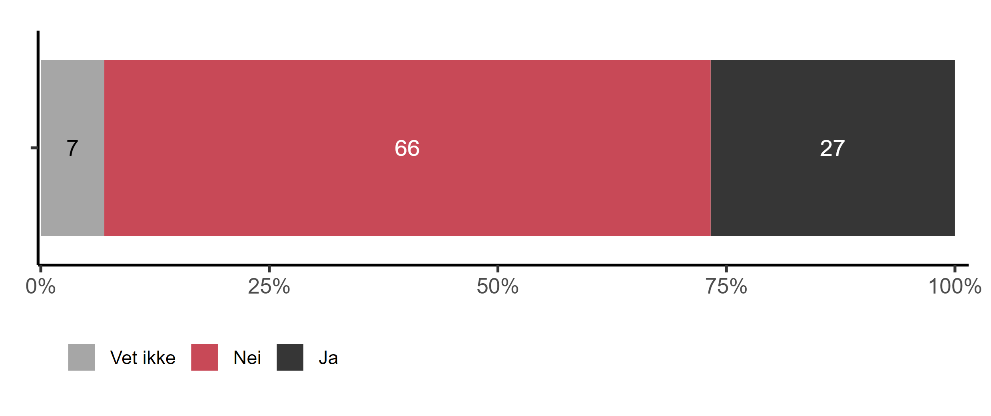

|  |
| --- |
| Figur 3.8. *Har skoleeier innført tiltak for å møte ny teknologi som kunstig intelligens i skolenes undervisnings- og vurderingspraksis?* Skoleeiere kommune (N = 101) |

Skoleeierne som svarte ja på forrige spørsmål ble deretter spurt om hvilke tiltak de har innført for å møte ny teknologi (Figur 3.9). De hadde muligheten til å sette flere kryss. Som vi kan se nedenfor, har 70 prosent av de kommunale skoleeierne som svarte ja, krysset av for at de har en jevnlig dialog med skoleledere om bruk av ny teknologi (som kunstig intelligens) i opplæringen. Deretter følger tiltaket *tilbyr opplæring som kurs og foredrag om ny teknologi i opplæringen* med 56 prosent og *legger føringer for skolenes bruk av ny teknologi i opplæringen* med 52 prosent.

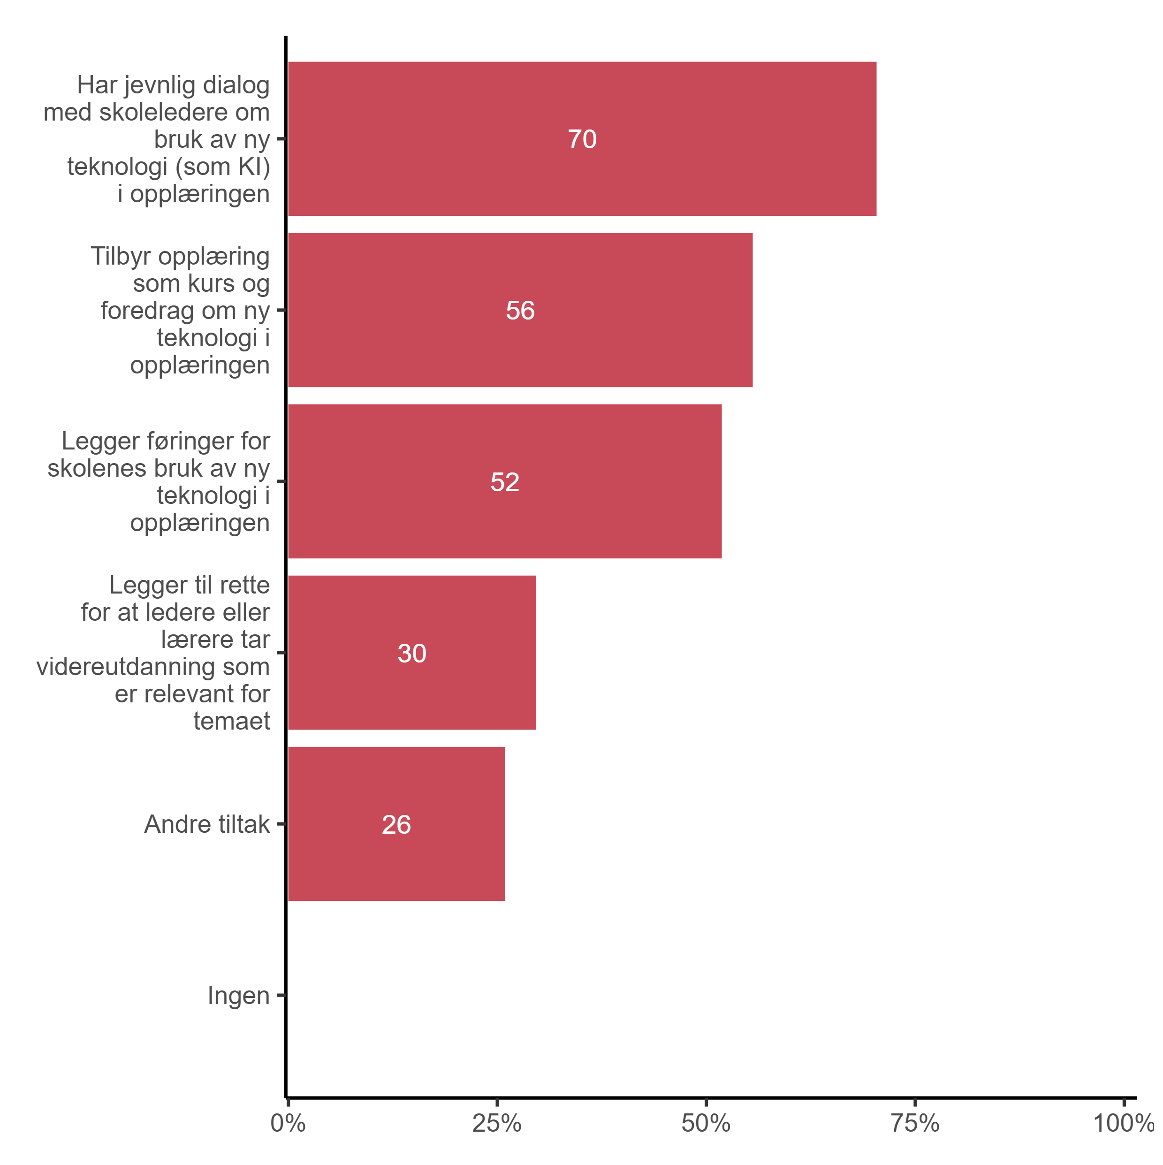

|  |
| --- |
| Figur 3.9. *Hvilke tiltak har skoleeier innført for å møte ny teknologi?* Skoleeiere kommune (N = 27) |

Det er videre 30 prosent som har krysset av for at de legger til rette for at ledere eller lærere tar videreutdanning som er relevant for temaet, og 26 prosent som har krysset av for andre tiltak. Det er ingen som har krysset av for “ingen tiltak”.

Når det kommer til skoleeiere på fylkeskommunalt nivå, har åtte av ni krysset av for at de har jevnlig dialog med skoleledere om bruk av ny teknologi (som kunstig intelligens) i opplæringen. Det er også syv av ni som har krysset av for at de legger til rette for at ledere eller lærere tar videreutdanning som er relevant for temaet.

De som krysset av for *andre tiltak* fikk også muligheten til å skrive med egne ord hvilke tiltak de har innført for å møte ny teknologi. Skoleeierne nevner blant annet etablering av arbeidsgrupper, deltakelse i forskningsprosjekter og trygg og sikker bruk av kunstig intelligens. Aktiv deltakelse i regionale satsinger som “DigSkole”, et eget fagnettverk for IKT-pedagoger, samt kurs i digital transformasjon for ledere, kan indikere en systematisk tilnærming til digitalisering. Det er også noen som nevner opplæring gjennom pilotskoler, egne webinarer, og planer om strategiintegrering i overordnede dokumenter.

Vi spurte også alle skoleledere og skoleeiere om hvor de søker etter råd og veiledning når det kommer nye pedagogiske eller didaktiske problemstillinger knyttet til digital teknologi. Som vi kan se nedenfor i Figur 3.10, svarer 71 prosent av skoleledere på videregående skoler og 79 prosent av skoleledere på grunnskoler at de søker etter råd og veiledning fra egen IT-avdeling, mens 87 prosent av kommunale skoleeiere svarer at de søker etter råd og veiledning fra nasjonale nettsider (som udir.no, datatilsynet.no og statped.no.

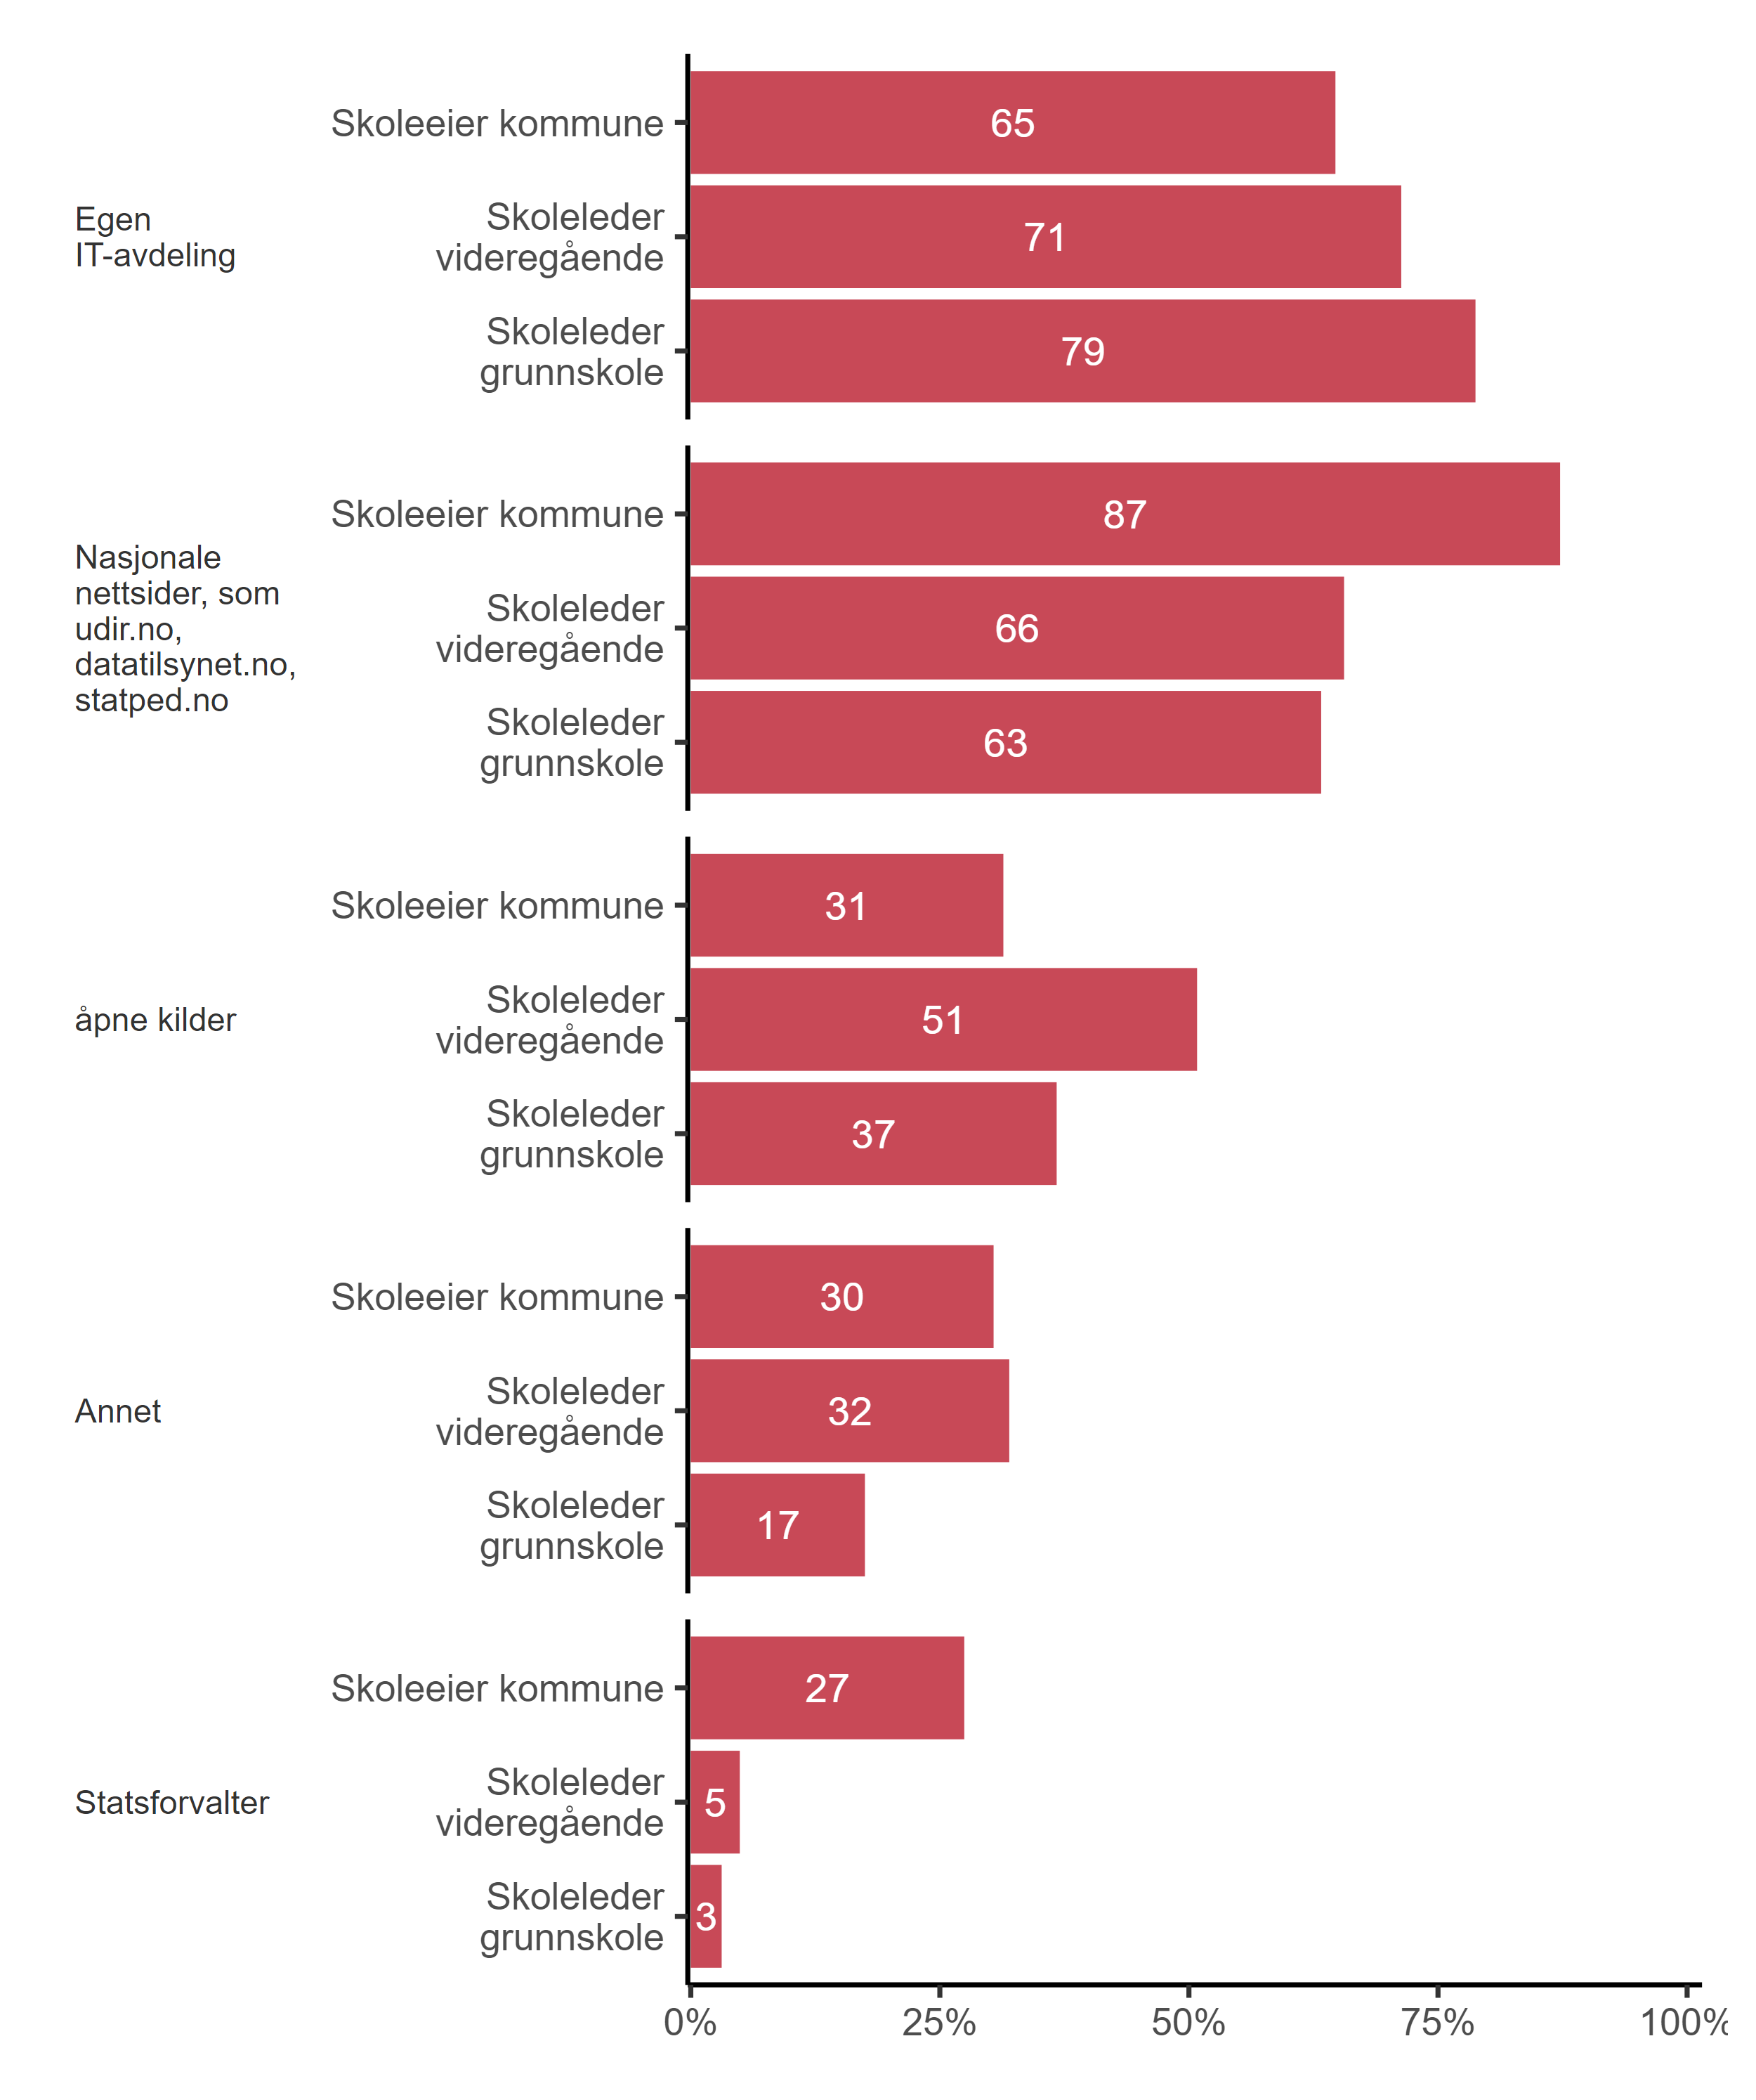

|  |
| --- |
| Figur 3.10. *Hvor søker dere etter råd og veiledning når det kommer nye pedagogiske eller didaktiske problemstillinger knyttet til digital teknologi?* Alle (N = 682) |

Når det kommer til skoleeiere i fylkeskommunen, har åtte av ni krysset av for at de søker etter råd og veiledning når det kommer nye pedagogiske eller didaktiske problemstillinger knyttet til digital teknologi. Blant skoleledere på videregående er det 51 prosent som har krysset av for dette. Det er også eksempelvis flere kommunale skoleeiere som søker etter råd og veiledning fra statsforvalteren (27 prosent), sammenliknet med skoleledere på grunnskoler (3 prosent).

Skoler som krysset av for svaralternativet “annet”, fikk muligheten til å spesifisere med egne ord hvor de søker etter råd og veiledning når det kommer nye pedagogiske eller didaktiske problemstillinger knyttet til digital teknologi. Det er flere som nevner skoleeiere og deres ressurser (som f.eks. rektornettverk og digitaliseringsgruppa i kommunen), interne skoleressurser (som f.eks. digitalpedagog) og eksterne samarbeidspartnere (som f.eks. leverandører eller UH sektoren). Det er også noen som nevner at de spør andre skoler eller har et samarbeid i regionen.

* 1. Trykte og digitale læremidler

I dette kapittelet skal vi først se nærmere på balansen mellom trykte og digitale læremidler i skole-Norge. Som vi kan se nedenfor, i Figur 3.11, mener respondentene totalt sett at balansen er god. Hele ni av ti skoleledere på videregående (89 prosent) mener at balansen mellom trykte og digitale læremidler er god. Når det kommer til kommunale skoleeiere, så er det syv prosentpoeng flere som svarer at balansen er god (80 prosent), sammenliknet med skoleleder grunnskole (73 prosent). Blant skoleeiere på fylkeskommunalt nivå svarer samtlige (N=9) at balansen er god.

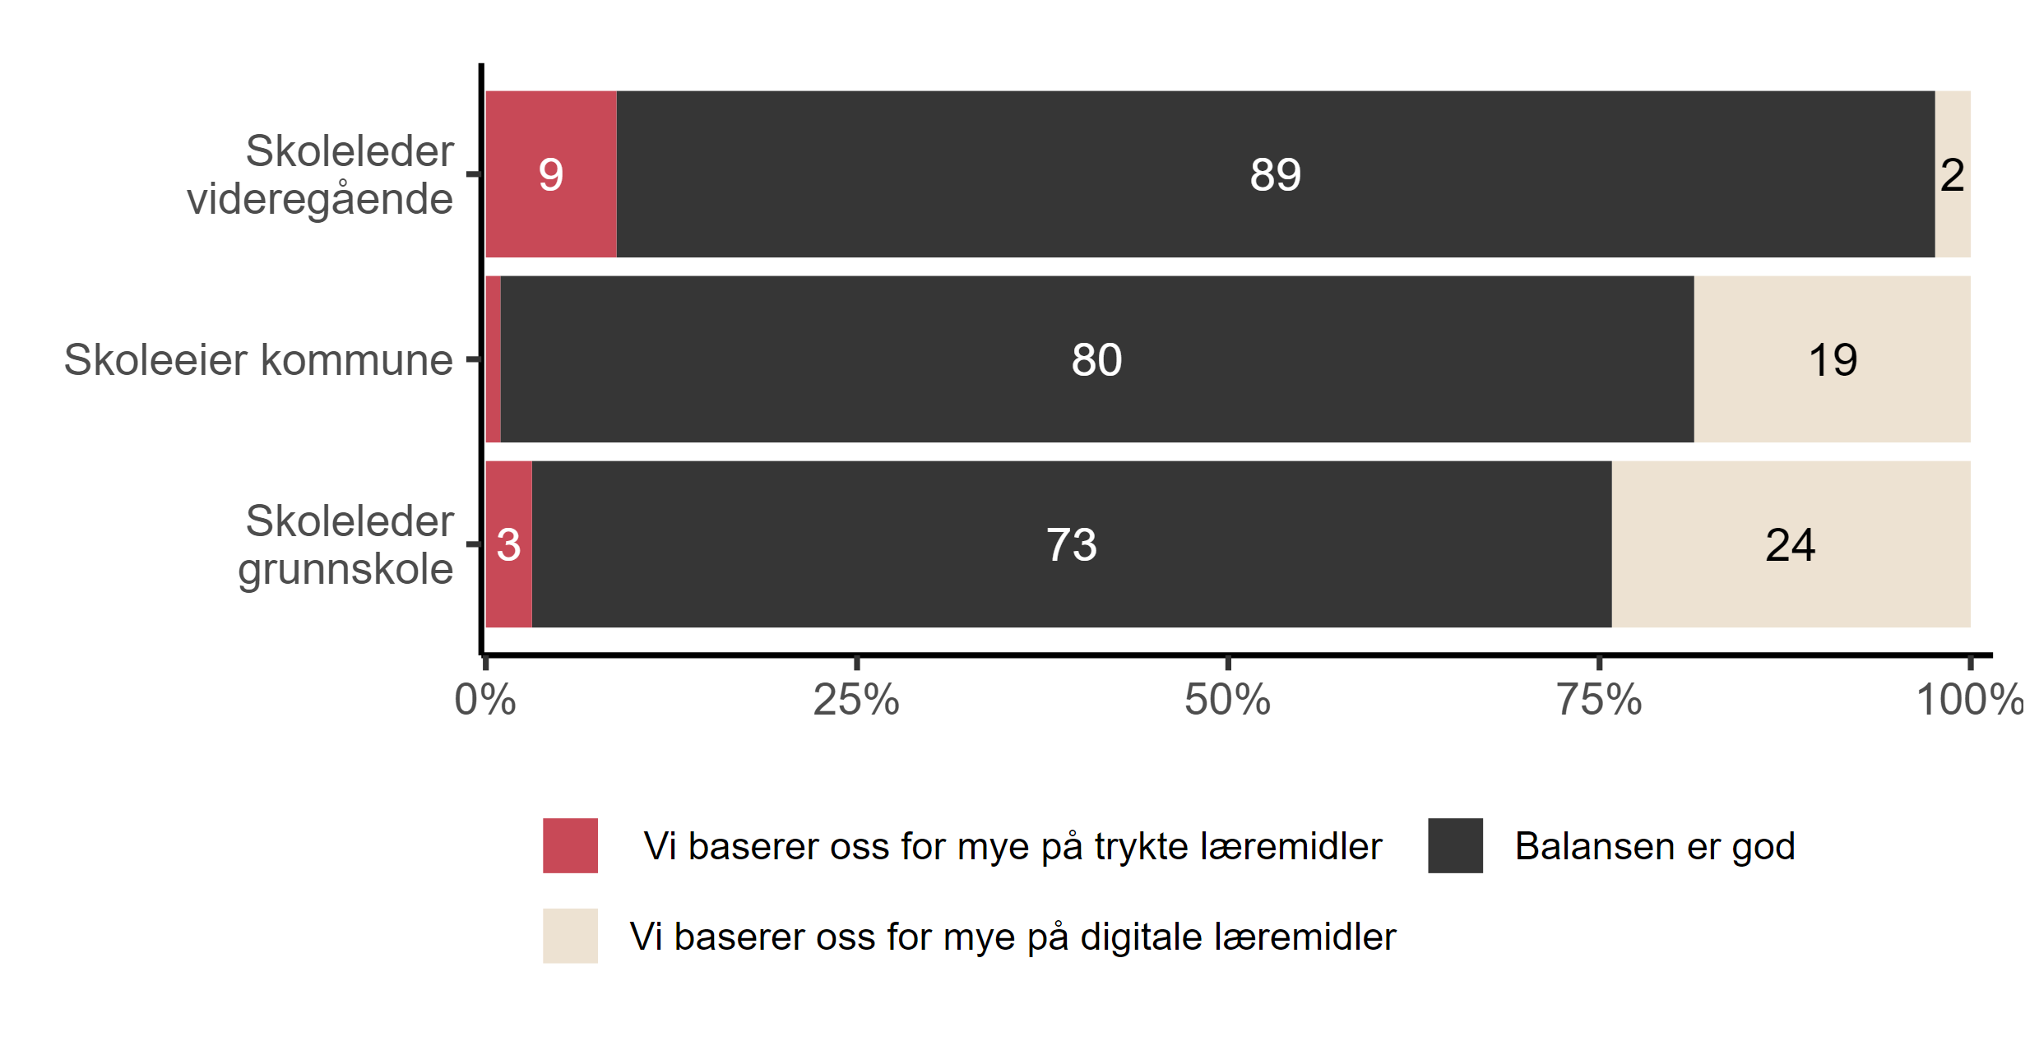

|  |
| --- |
| Figur 3.11. *Hvordan vil du beskrive balansen mellom trykte og digitale læremidler?* Alle (N = 678) |

Når det gjelder de som ikke har svart at balansen er god, er det flest skoleledere på grunnskoler som mener at de baserer seg for mye på digitale læremidler (24 prosent), mens for skoleledere på videregående er det flest som mener at de baserer seg for mye på trykte læremidler (ni prosent). Det samme spørsmålet ble stilt i Spørsmål til Skole-Norge våren 2023, og resultatet derfra ligner i stor grad på denne spørringen. Det er likevel noe flere skoleeiere og skoleledere som høsten 2023 rapporterer om at balansen mellom trykte og digitale læremidler er god.

Det er betydelige forskjeller når det kommer til hva skoleledere på grunnskoler fordelt etter kommunestørrelse har svart på det samme spørsmålet. Som vi kan se i Figur 3.12, er det 21 prosentpoeng flere skoleledere på grunnskoler i kommuner med mer enn 20 000 innbyggere som har svart de baserer seg for mye på digitale læremidler (30 prosent), sammenliknet med skoleledere på grunnskoler i kommuner med under 5000 innbyggere (ni prosent).

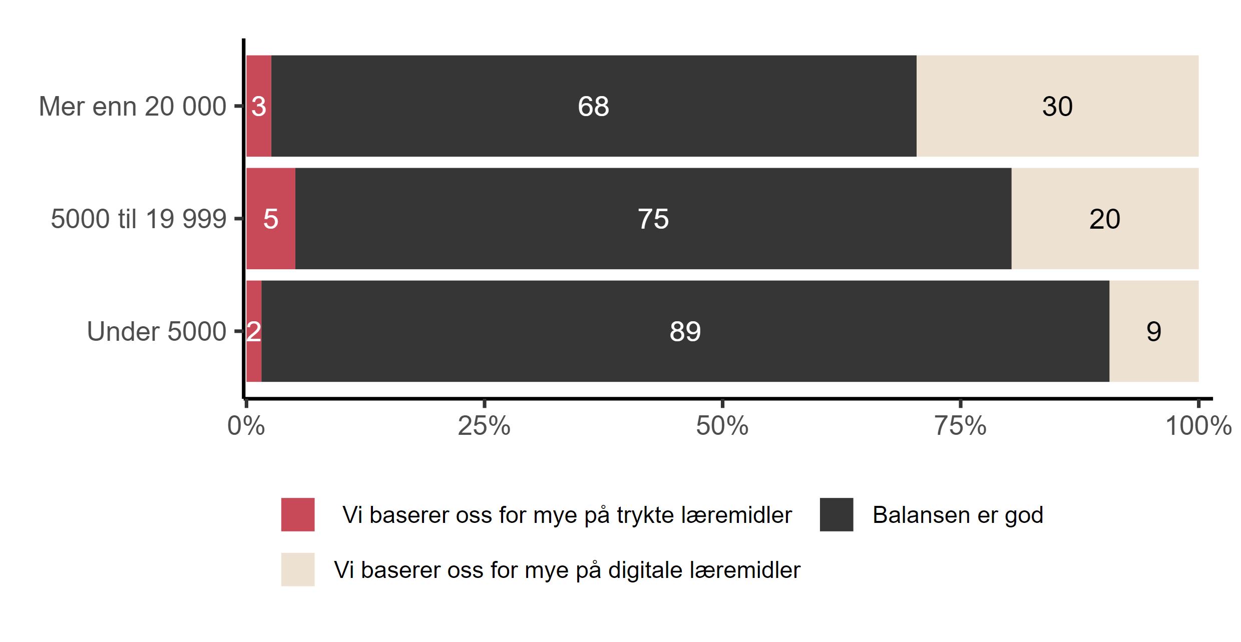

|  |
| --- |
| Figur 3.12. *Hvordan vil du beskrive balansen mellom trykte og digitale læremidler?* Grunnskoleledere etter kommunestørrelse (N = 451) |

Det er 20 prosent av skoleledere på grunnskoler i kommuner med 5000 til 19 999 innbyggere som har svart det samme.

Vi finner den samme tendensen hos kommunale skoleeiere. Som vi kan se nedenfor, i Figur 3.13, svarer 37 prosentpoeng flere kommunale skoleeiere i kommuner med mer enn 20 000 innbyggere at de baserer seg for mye på digitale læremidler (44 prosent), sammenliknet med kommunale skoleeiere i kommuner med under 5000 innbyggere.

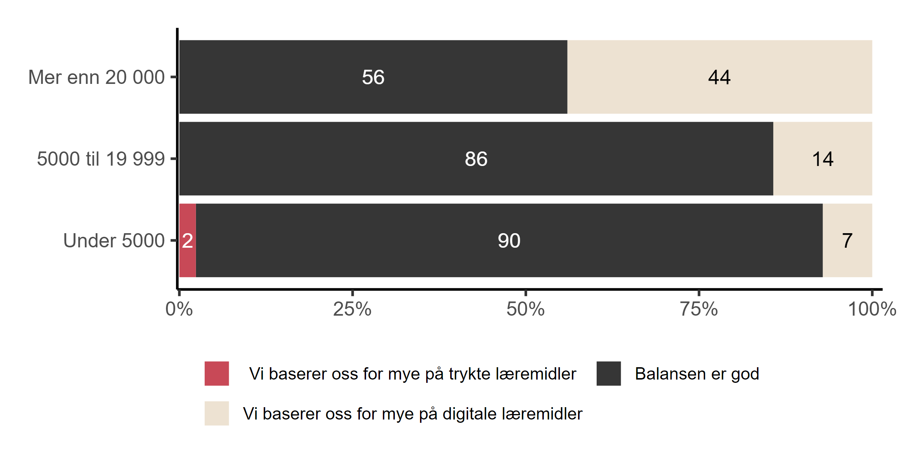

|  |
| --- |
| Figur 3.13. *Hvordan vil du beskrive balansen mellom trykte og digitale læremidler?* Skoleeiere kommune etter kommunestørrelse (N = 102) |

Vi finner også betydelige forskjeller når det kommer til skoletype (Figur 3.14). Som vi kan se, er det størst andel skoleledere på ungdomsskoler som mener at de baserer seg for mye på digitale hjelpemidler (25 prosent). Deretter følger skoleledere på barneskoler med 25 prosent, og skoleledere på 1-10. skoler med 16 prosent).

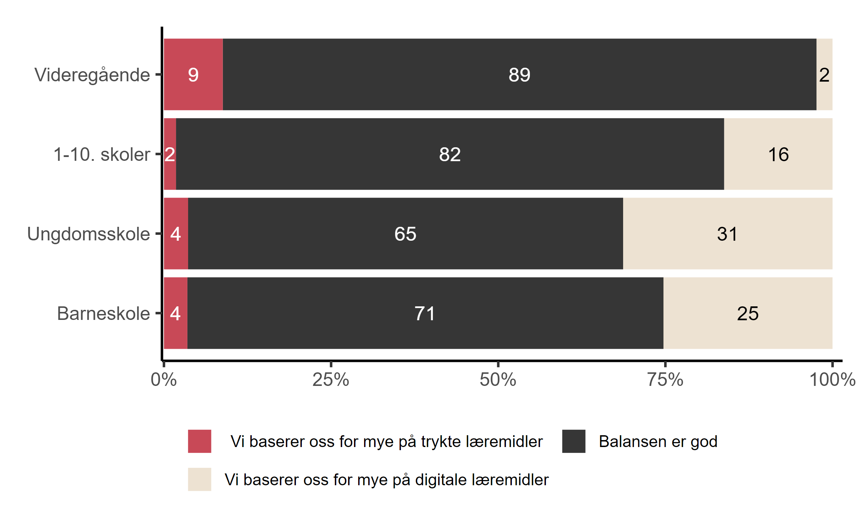

|  |
| --- |
| Figur 3.14. *Hvordan vil du beskrive balansen mellom trykte og digitale læremidler?* Skoleledere etter skoletype (N = 576) |

Det er også betydelige forskjeller når det kommer til skolestørrelse. Som vi kan se nedenfor, i Figur 3.15, er det eksempelvis 13 prosentpoeng flere skoleledere på de minste skolene som mener at balansen mellom trykte og digitale læremidler er god (86 prosent), sammenliknet med skoleledere på de mellomstore skolene (73 prosent).

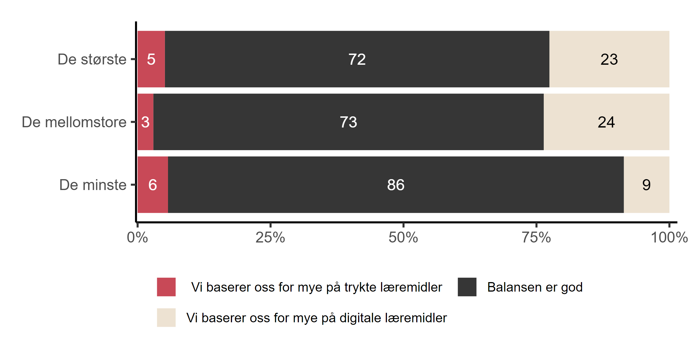

|  |
| --- |
| Figur 3.15. *Hvordan vil du beskrive balansen mellom trykte og digitale læremidler?* Skoleledere etter skolestørrelse (N = 572) |

Vi skal nå se nærmere på læremidler i skolen. Vi spurte skoleledere og skoleeiere på hvilken bakgrunn valg av trykte læremidler foregår. De hadde muligheten til å sette flere kryss. Vi tar først for oss skoleledere. Som vi kan se nedenfor i Figur 3.16, svarer 82 prosent av skoleledere i grunnskole at valg av trykte læremidler foregår på bakgrunn av kollektive prosesser initiert av skoleleder som involverer lærerne. For skoleledere på videregående er det størst andel (76 prosent) som svarer at det foregår på bakgrunn av innspill i lærerteam.

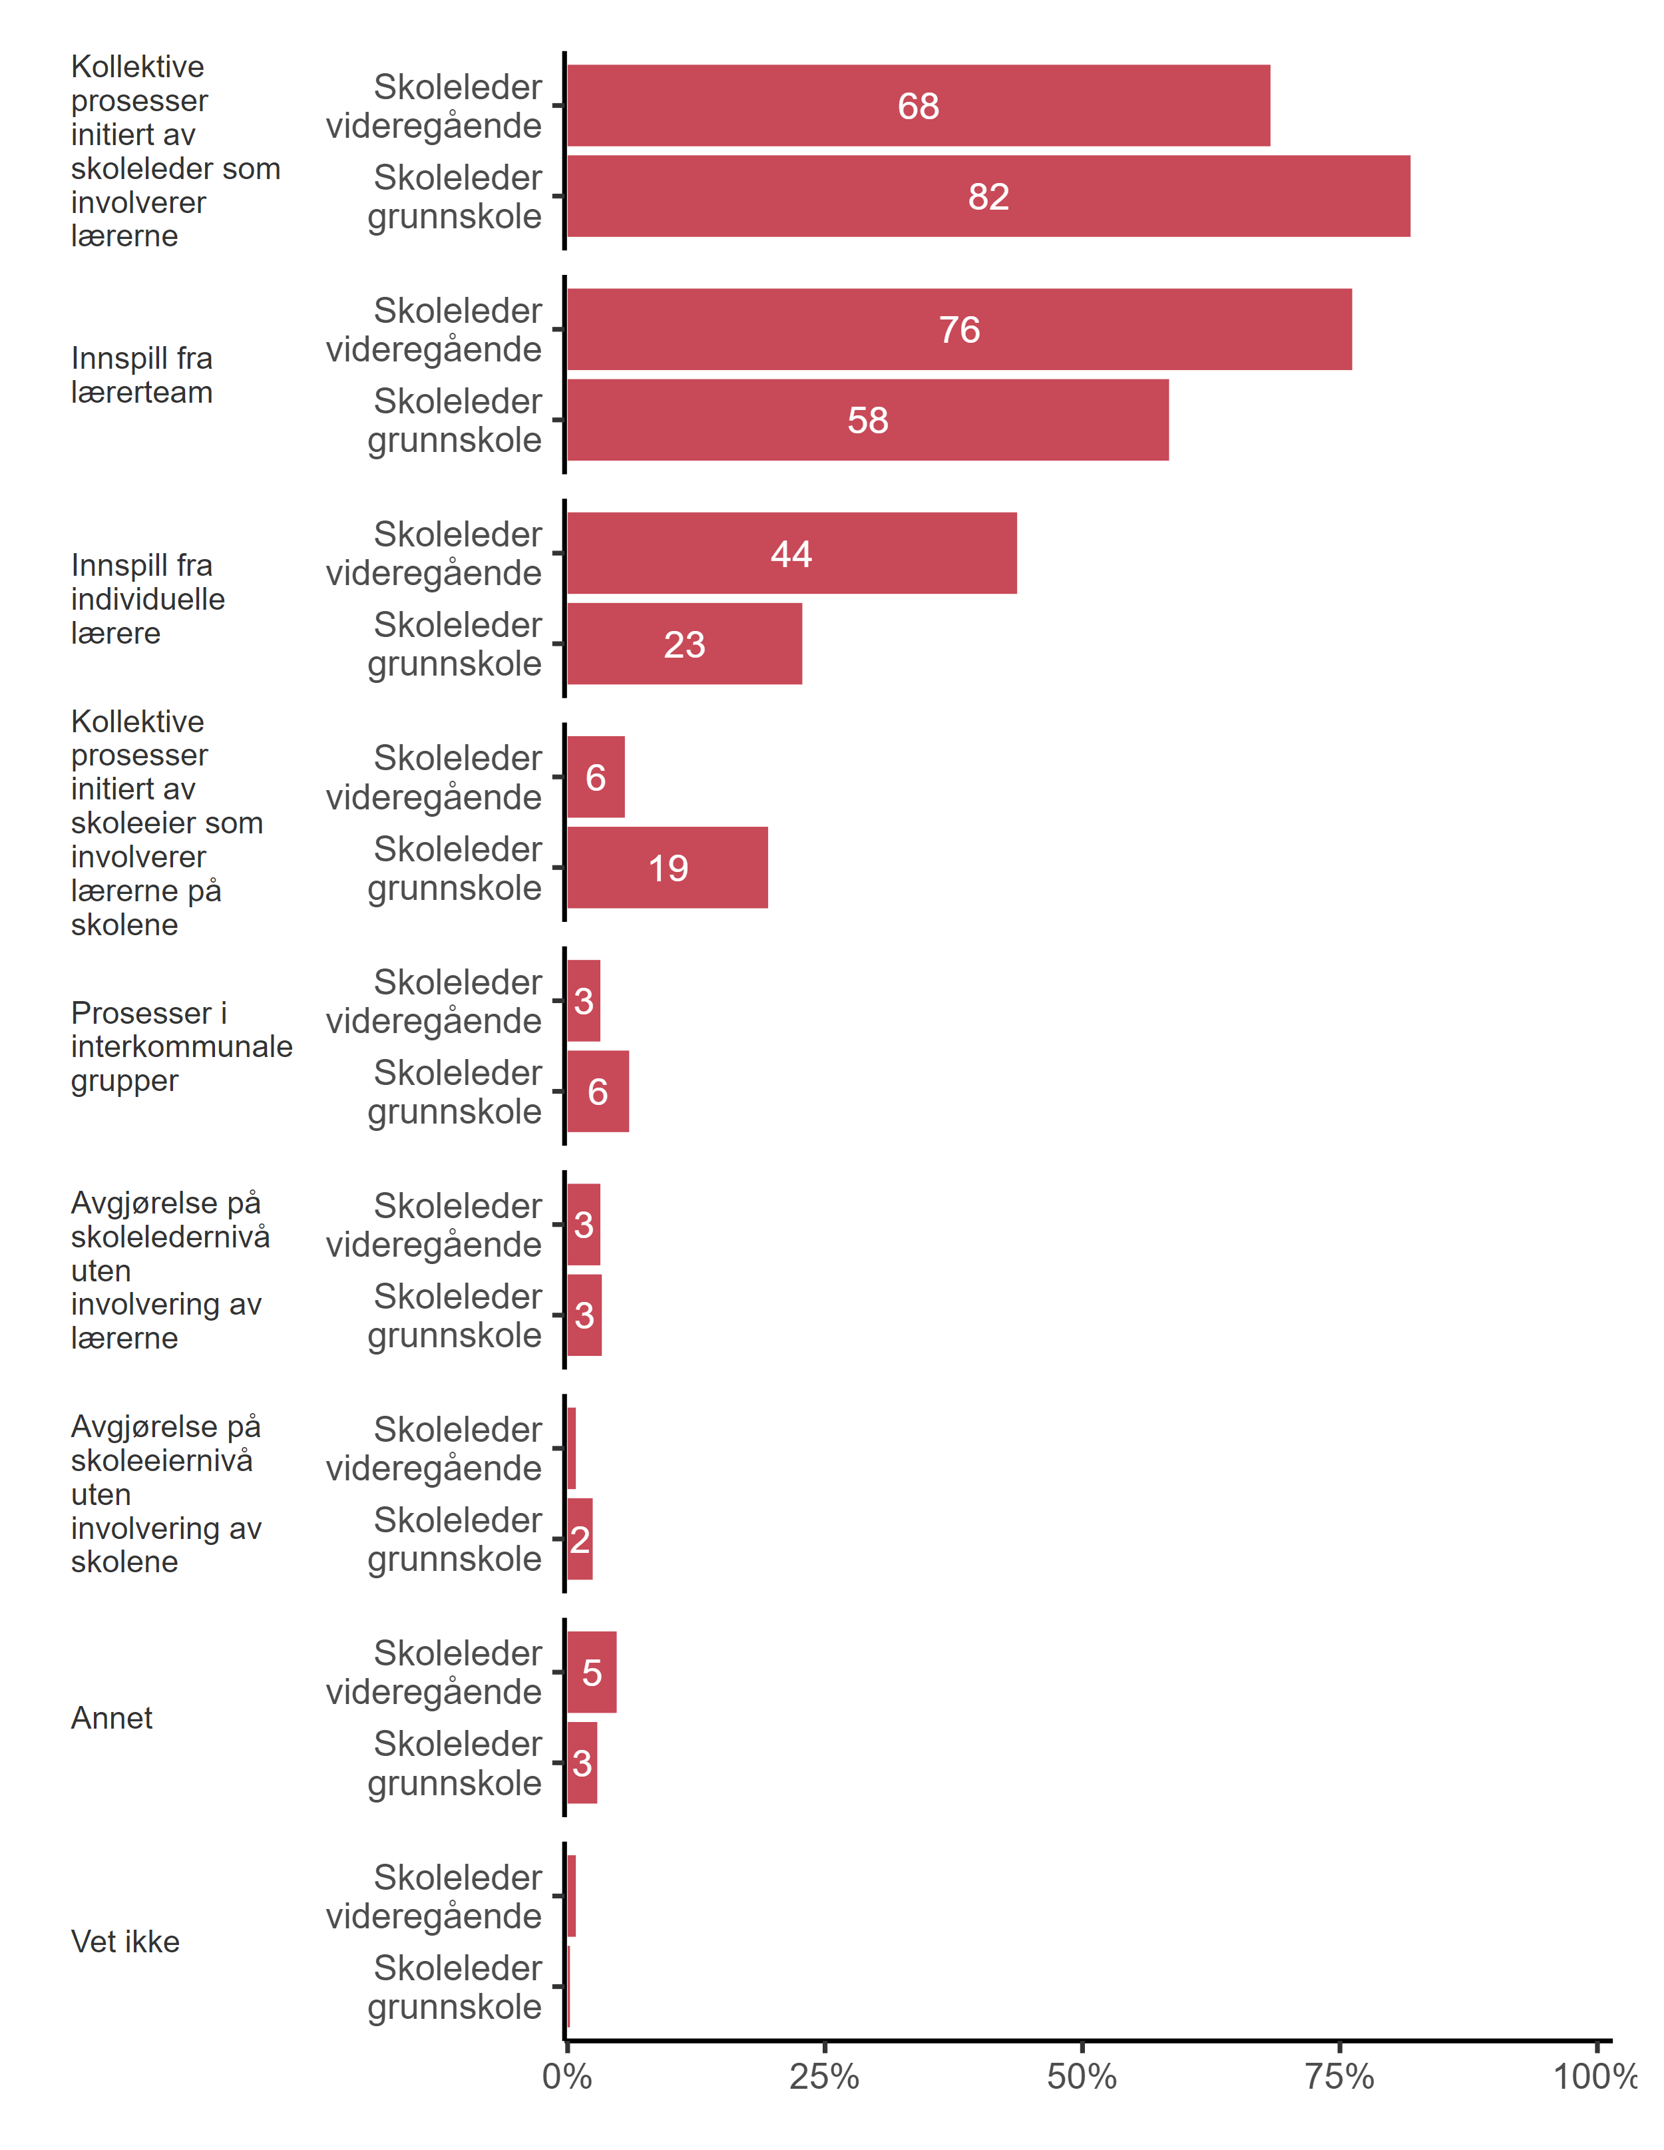

|  |
| --- |
| Figur 3.16. *På hvilken bakgrunn foregår valg av trykte læremidler? Flere kryss mulig.* Skoleledere (N = 578) |

Videre er det 58 prosent av skoleledere i grunnskolen som svarer at valg av trykte læremidler foregår på bakgrunn av innspill fra lærerteamet.

Når det gjelder skoleeier kommune så svarer størst andel (79 prosent) at valg av trykte læremidler foregår på bakgrunn av kollektive prosesser initiert av skoleleder som involverer lærerne (Figur 3.17). Det er også 54 prosent som svarer at det foregår på bakgrunn av innspill fra lærerteamet. Når det gjelder skoleeiere i fylkeskommunen svarer samtlige (N=9) at det foregår på bakgrunn av kollektive prosesser initiert av skoleleder/skoleeier som involverer lærerne.

Videre er det også 20 prosentpoeng flere skoleeiere i kommunene som svarer at valg av trykte læremidler foregår på bakgrunn av kollektive prosesser initiert av skoleeier som involverer lærerne på skolen (39 prosent), sammenliknet med skoleledere på grunnskoler (19 prosent).

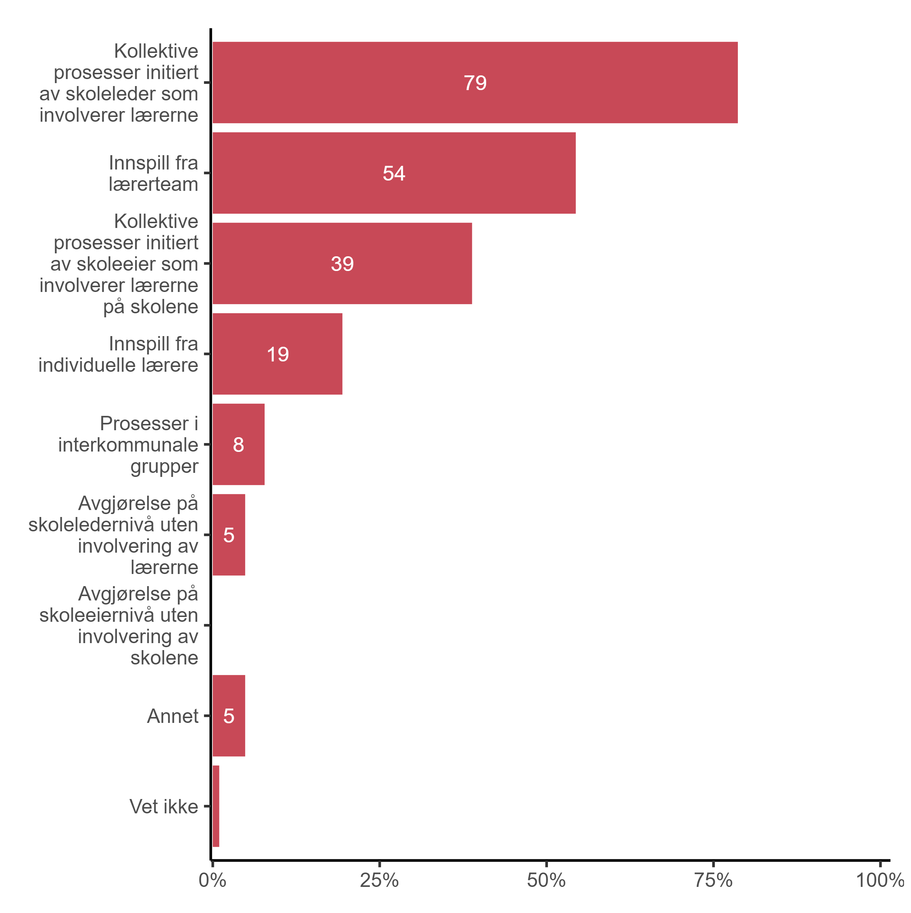

|  |
| --- |
| Figur 3.17. *På hvilken bakgrunn foregår valg av trykte læremidler? Flere kryss mulig.* Skoleeier kommune (N = 101) |

Figur 3.18 viser fordelingen på det samme spørsmålet etter skoletype. Som vi kan se svarer skoleledere på barneskoler, ungdomsskoler og 1-10. skoler ganske likt når det gjelder kollektive prosesser initiert av skoleleder som involverer lærerne. Videre er det 14 prosentpoeng flere skoleledere ved 1-10. skoler som har krysset av for *innspill fra lærerteam* (68 prosent), sammenliknet med skoleledere på barneskoler (54 prosent).

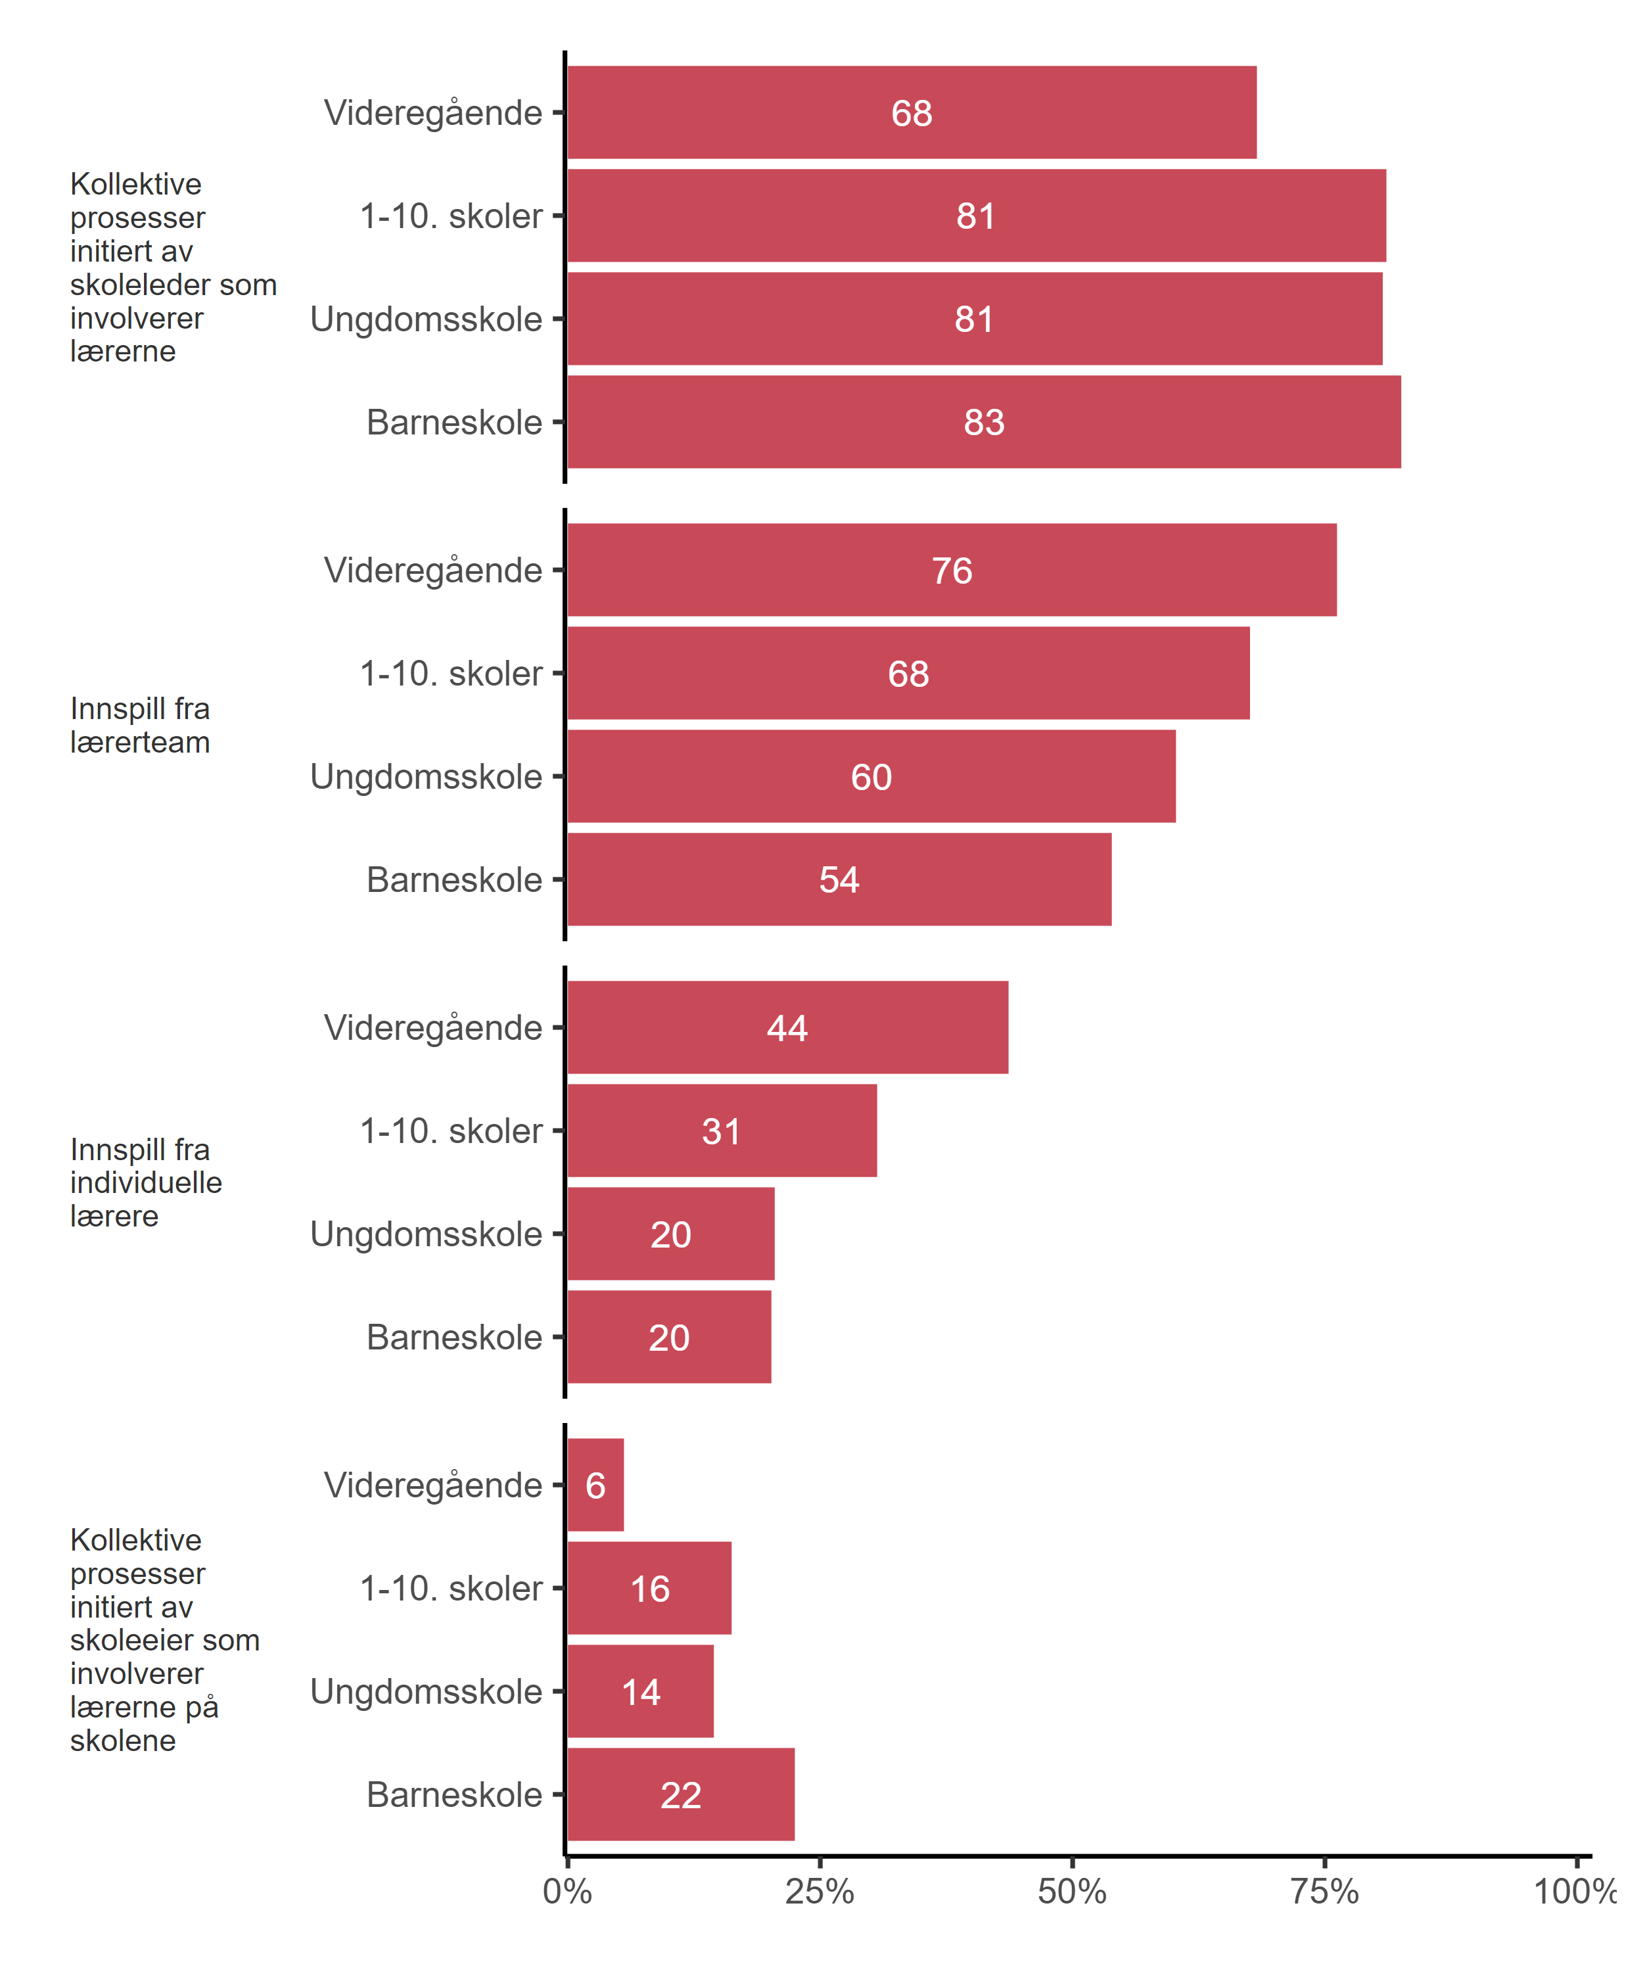

|  |
| --- |
| Figur 3.18. *På hvilken bakgrunn foregår valg av trykte læremidler? Flere kryss mulig.* Skoleledere etter skoletype (N = 578) |

Det er også 24 prosentpoeng flere skoleledere på videregående som har krysset av for *innspill fra individuelle lærere* (44 prosent), sammenliknet med skoleledere på barneskoler (20 prosent).

Som vi kan se nedenfor (Figur 3.19) er det også betydelige forskjeller når det kommer til skolestørrelse. Det er 17 prosentpoeng flere skoleledere på de største skolene som har krysset av for *kollektive prosesser initiert av skoleleder som involverer lærerne* (87 prosent), sammenlignet med de minste skolene (70 prosent). Det er 23 prosentpoeng flere skoleledere på de minste skolene som har svart at valg av trykte læremidler foregår på bakgrunn av innspill fra individuelle lærere (43 prosent), sammenliknet med skoleledere på de mellomstore skolene (20 prosent).

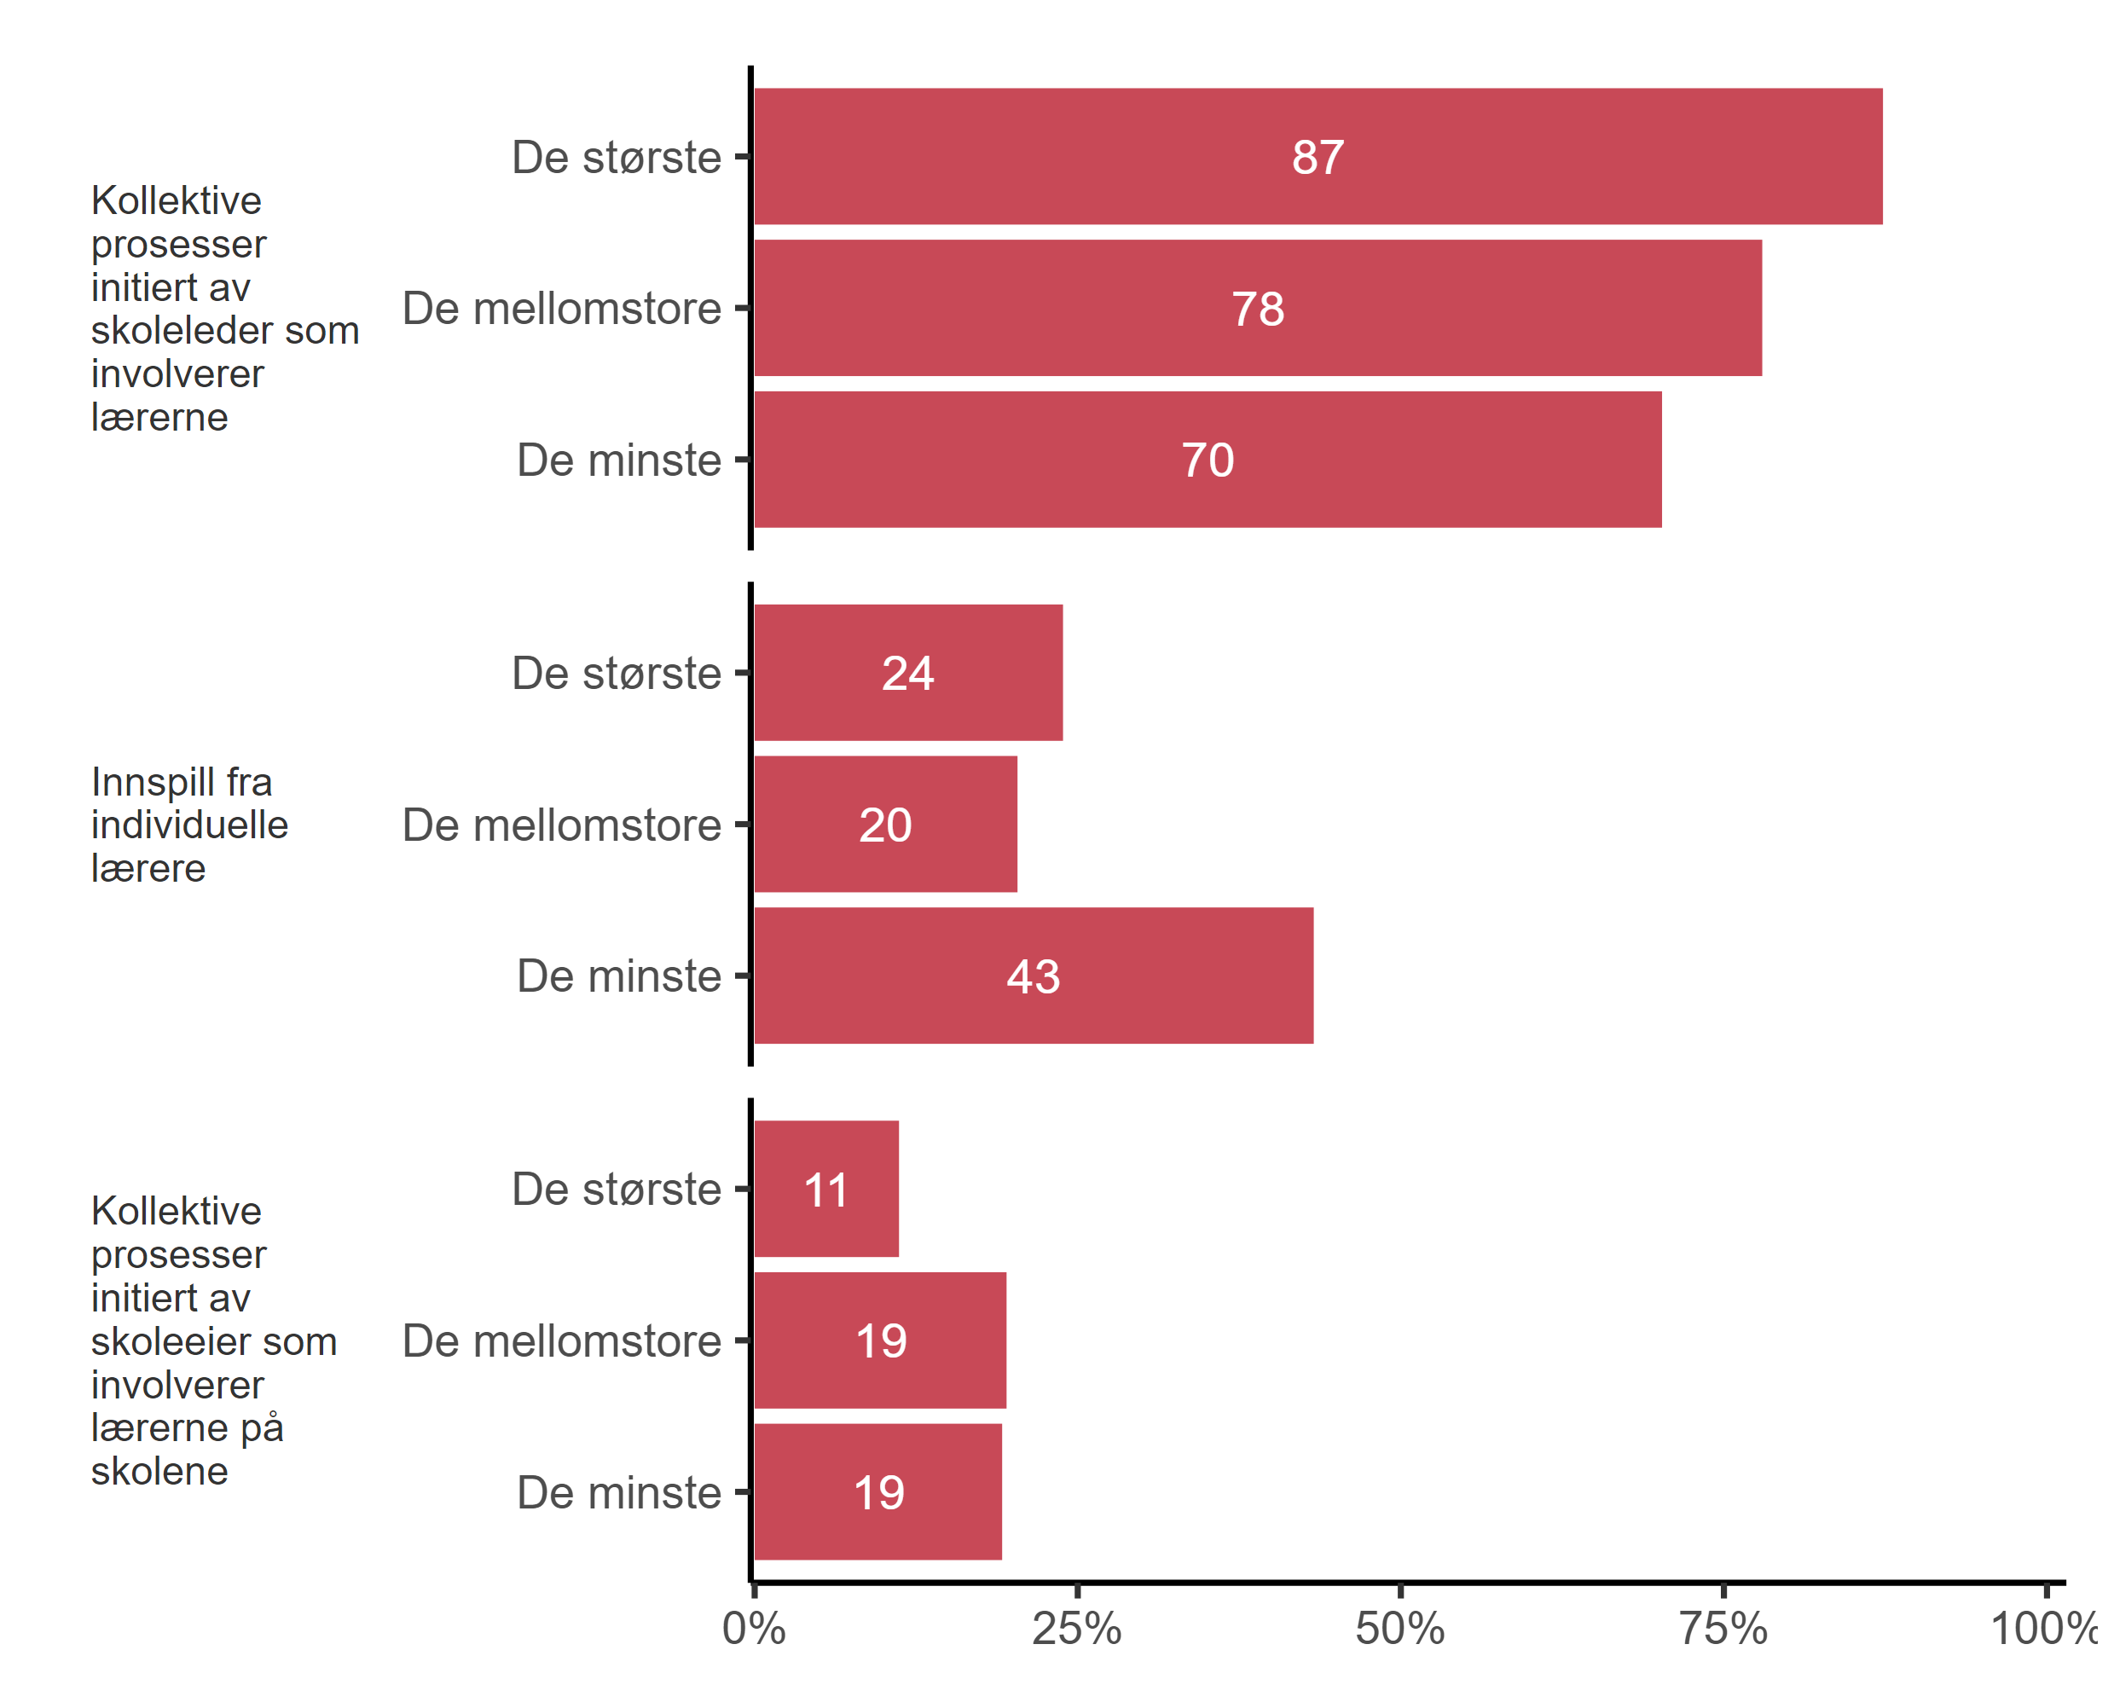

|  |
| --- |
| Figur 3.19. *På hvilken bakgrunn foregår valg av trykte læremidler? Flere kryss mulig.* Skoleledere etter skolestørrelse (N = 574) |

Vi spurte også skoleeiere og skoleledere på hvilken bakgrunn valg av digitale læremidler foregår. Som med trykte læremidler kunne respondentene sette flere kryss. Vi tar først for oss skoleledere (Figur 3.20).

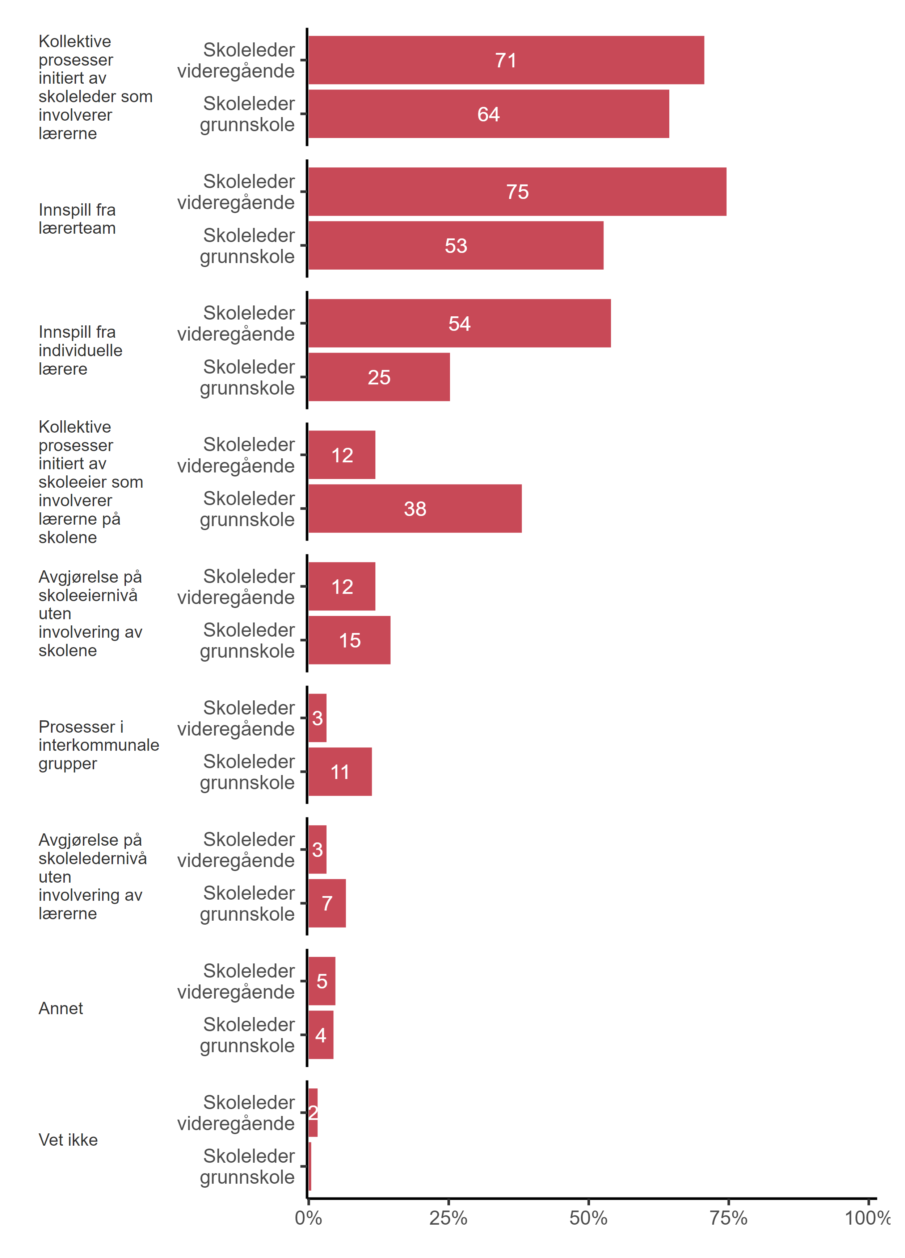

|  |
| --- |
| Figur 3.20. *På hvilken bakgrunn foregår valg av digitale læremidler? Flere kryss mulig.* Skoleledere (N = 578) |

Som vist svarer 64 prosent av skoleleder grunnskole at valg av digitale læremidler skjer på bakgrunn av kollektive prosesser initiert av skoleleder som involverer lærerne. Når det gjelder skoleledere på videregående er det flest (75 prosent) som svarer at det foregår på bakgrunn av innspill fra lærerteam. Samtlige (N=9) skoleeiere i fylkeskommunen svarer at det foregår på bakgrunn av kollektive prosesser initiert av skoleleder som involverer lærerne (åtte av ni svarer *innspill fra lærerteam*). Når det kommer til skoleeier kommune (Figur 3.21), så svarer størst andel (72 prosent) at valg av digitale læremidler foregår på bakgrunn av kollektive prosesser initiert av skoleleder som involverer lærerne. Videre er det 19 prosentpoeng flere skoleeiere som har krysset av for *kollektive prosesser initiert av skoleeiere som involverer lærerne på skolen* (57 prosent), sammenliknet med skoleledere på grunnskoler (38 prosent).

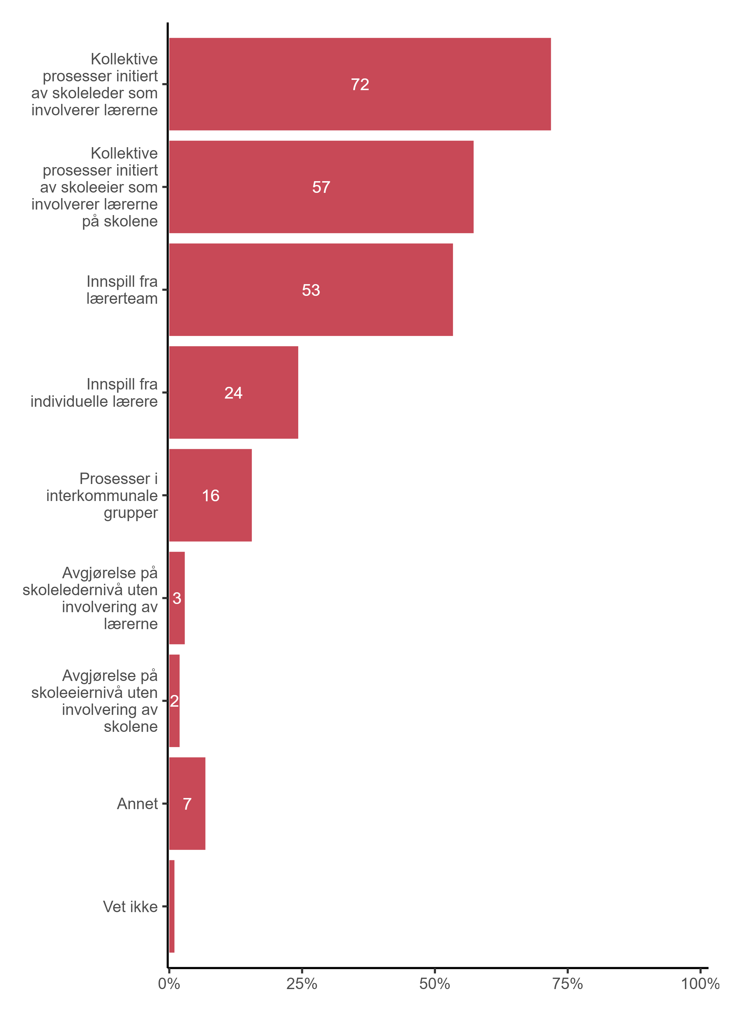

|  |
| --- |
| Figur 3.21. *På hvilken bakgrunn foregår valg av digitale læremidler? Flere kryss mulig.* Skoleeier kommune (N = 103) |

Det er også 53 av skoleeierne som har krysset av for at valg av digitale læremidler foregår på bakgrunn av innspill fra lærerteam.

Når det gjelder skolestørrelse finner vi betydelige forskjeller på det samme spørsmålet. Som vist i Figur 3.22, er det 24 prosentpoeng flere skoleledere på de minste skolene som har krysset av for innspill fra individuelle lærere (49 prosent), sammenliknet med skoleledere på de største skolene (25 prosent). Dette ligner på skolelederne sine svar hva gjelder trykte læremidler.

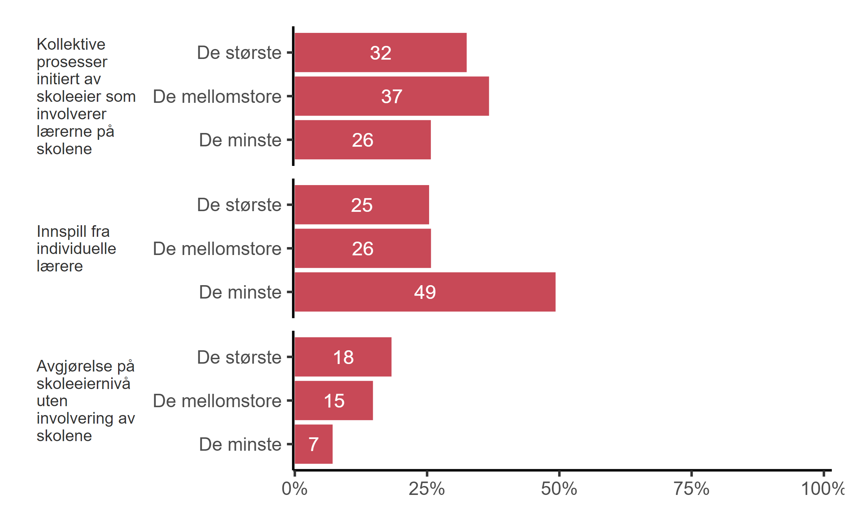

|  |
| --- |
| Figur 3.22. *På hvilken bakgrunn foregår valg av digitale læremidler? Flere kryss mulig.* Skoleledere etter skolestørrelse (N = 574) |

Det er også eksempelvis elleve prosentpoeng flere skoleledere på de mellomstore skolene som har krysset av for at valg av digitale læremidler foregår på bakgrunn av kollektive prosesser initiert av skoleeier som involverer lærerne på skolene (37 prosent), sammenliknet med skoleledere på de minste skolene (26 prosent)

Vi spurte også skoleeiere og skoleledere hvilke prosesser som gjennomføres i forbindelse med en anskaffelse av digitale læremidler. Respondentene kunne sette flere kryss. Vi tar først for oss skoleledere. Som vi kan se i Figur 3.23 nedenfor svarer nesten åtte av ti skoleledere på videregående (79 prosent) at det gjennomføres en vurdering av pedagogisk og didaktisk kvalitet i forbindelse med en anskaffelse av digitale læremidler. Når det gjelder skoleeiere i fylkeskommunen svarer syv av ni det samme, mens samtlige svarer at det gjennomføres personvernkonsekvensanalyser (N=9).

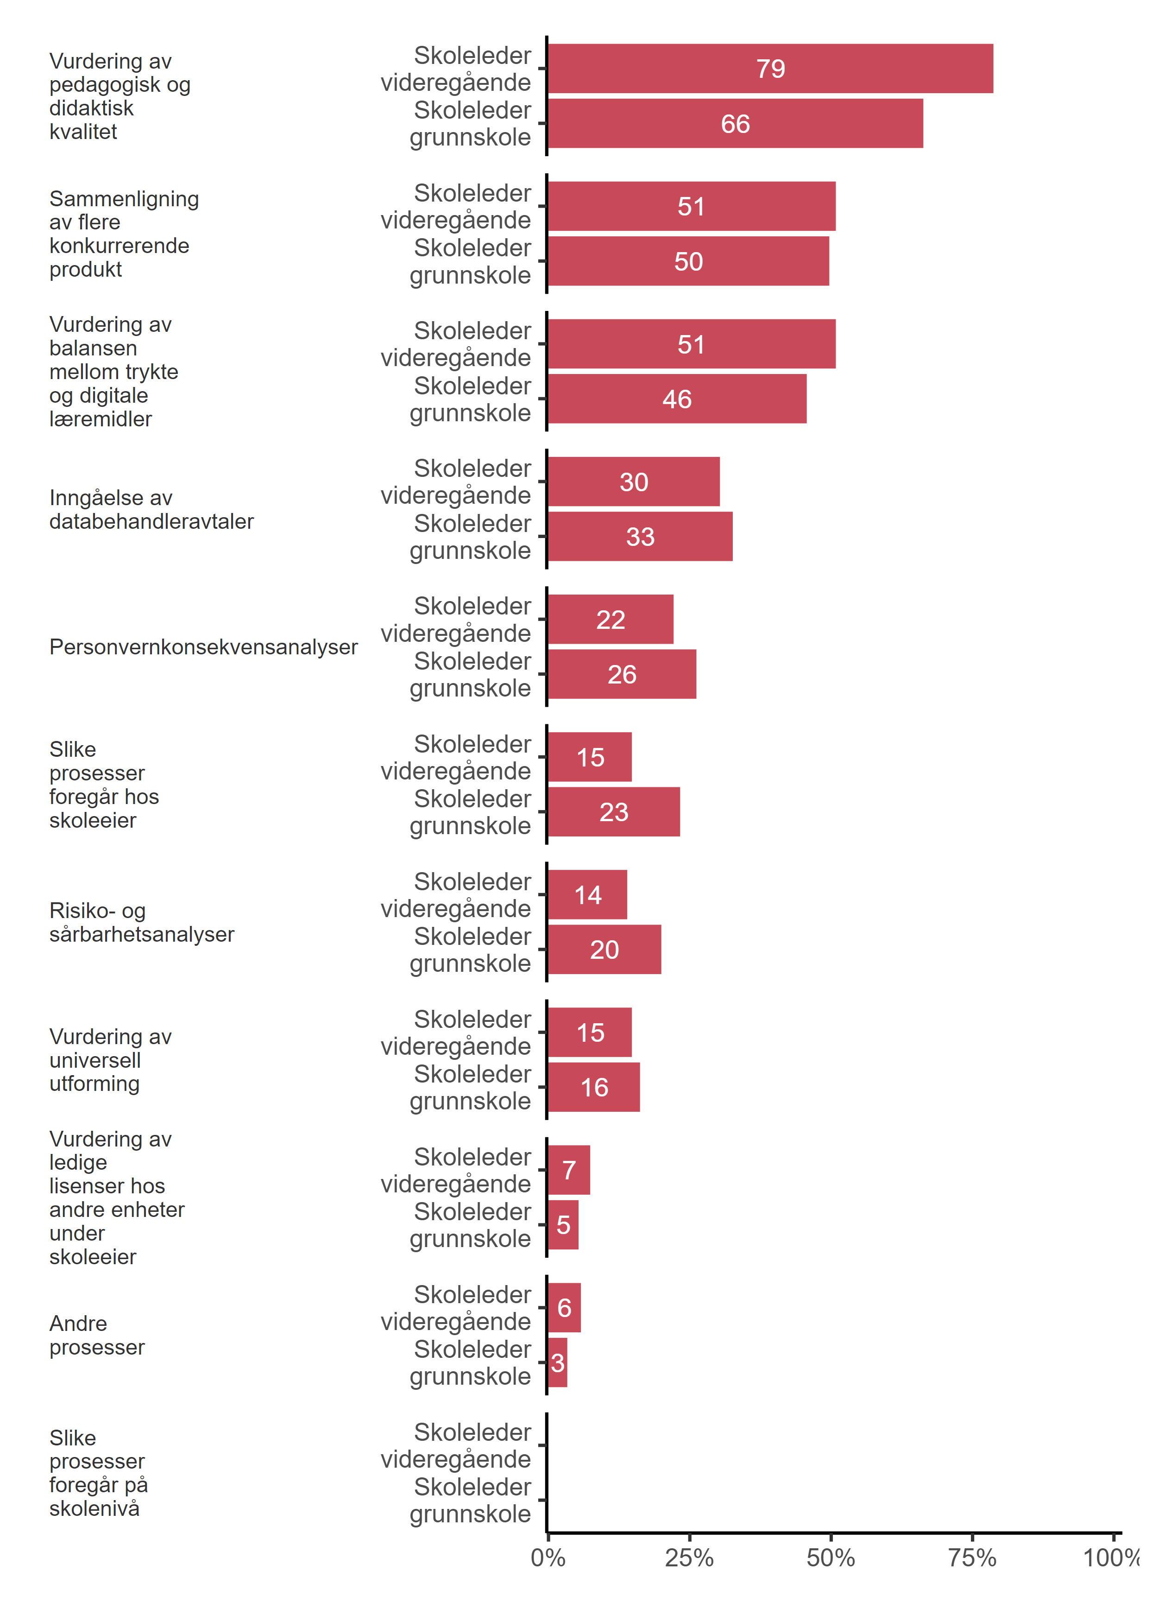

|  |
| --- |
| Figur 3.23. *Hvilke prosesser gjennomføres i forbindelse med en anskaffelse av digitale læremidler? Flere kryss mulig.* Skoleledere (N = 573) |

Når det kommer til skoleeiere kommune så har 61 prosent krysset av for vurdering av pedagogisk og didaktisk kvalitet og inngåelse av databehandleravtaler (Figur 3.24). Videre er det eksempelvis 28 prosentpoeng flere skoleeiere i kommunen som svarer at det gjennomføres en inngåelse av databehandleravtaler i forbindelse med en anskaffelse av digitale læremidler (61 prosent), sammenliknet med skoleledere på grunnskoler (33 prosent). Det er også 22 prosentpoeng flere skoleeiere kommune som har krysset av for *personvernkonsekvensanalyser* (48 prosent), sammenliknet med skoleledere på grunnskoler (26 prosent).

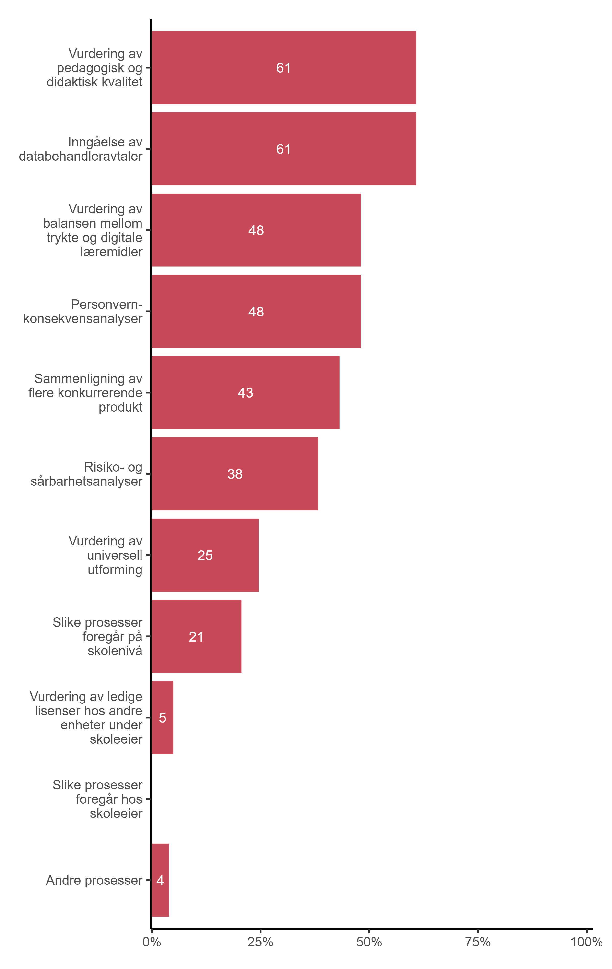

|  |
| --- |
| Figur 3.24. *Hvilke prosesser gjennomføres i forbindelse med en anskaffelse av digitale læremidler? Flere kryss mulig.* Skoleeier kommune (N = 102) |

Vi spurte skoleeiere og skoleledere om de mener det er tilstrekkelig grad av bredde og kvalitet i de digitale læremidlene for elevene. Som vi kan se nedenfor i Figur 3.25 har alle respondentgrupper størst andel som har krysset av for “i noen grad”. Sett bort fra dette, er det 45 prosent av skoleledere på grunnskoler, 34 prosent av skoleledere på videregående skoler og 34 prosent av kommunale skoleeiere som mener at det i stor grad eller i svært stor grad er tilstrekkelig grad av bredde og kvalitet i de digitale læremidlene for elevene.

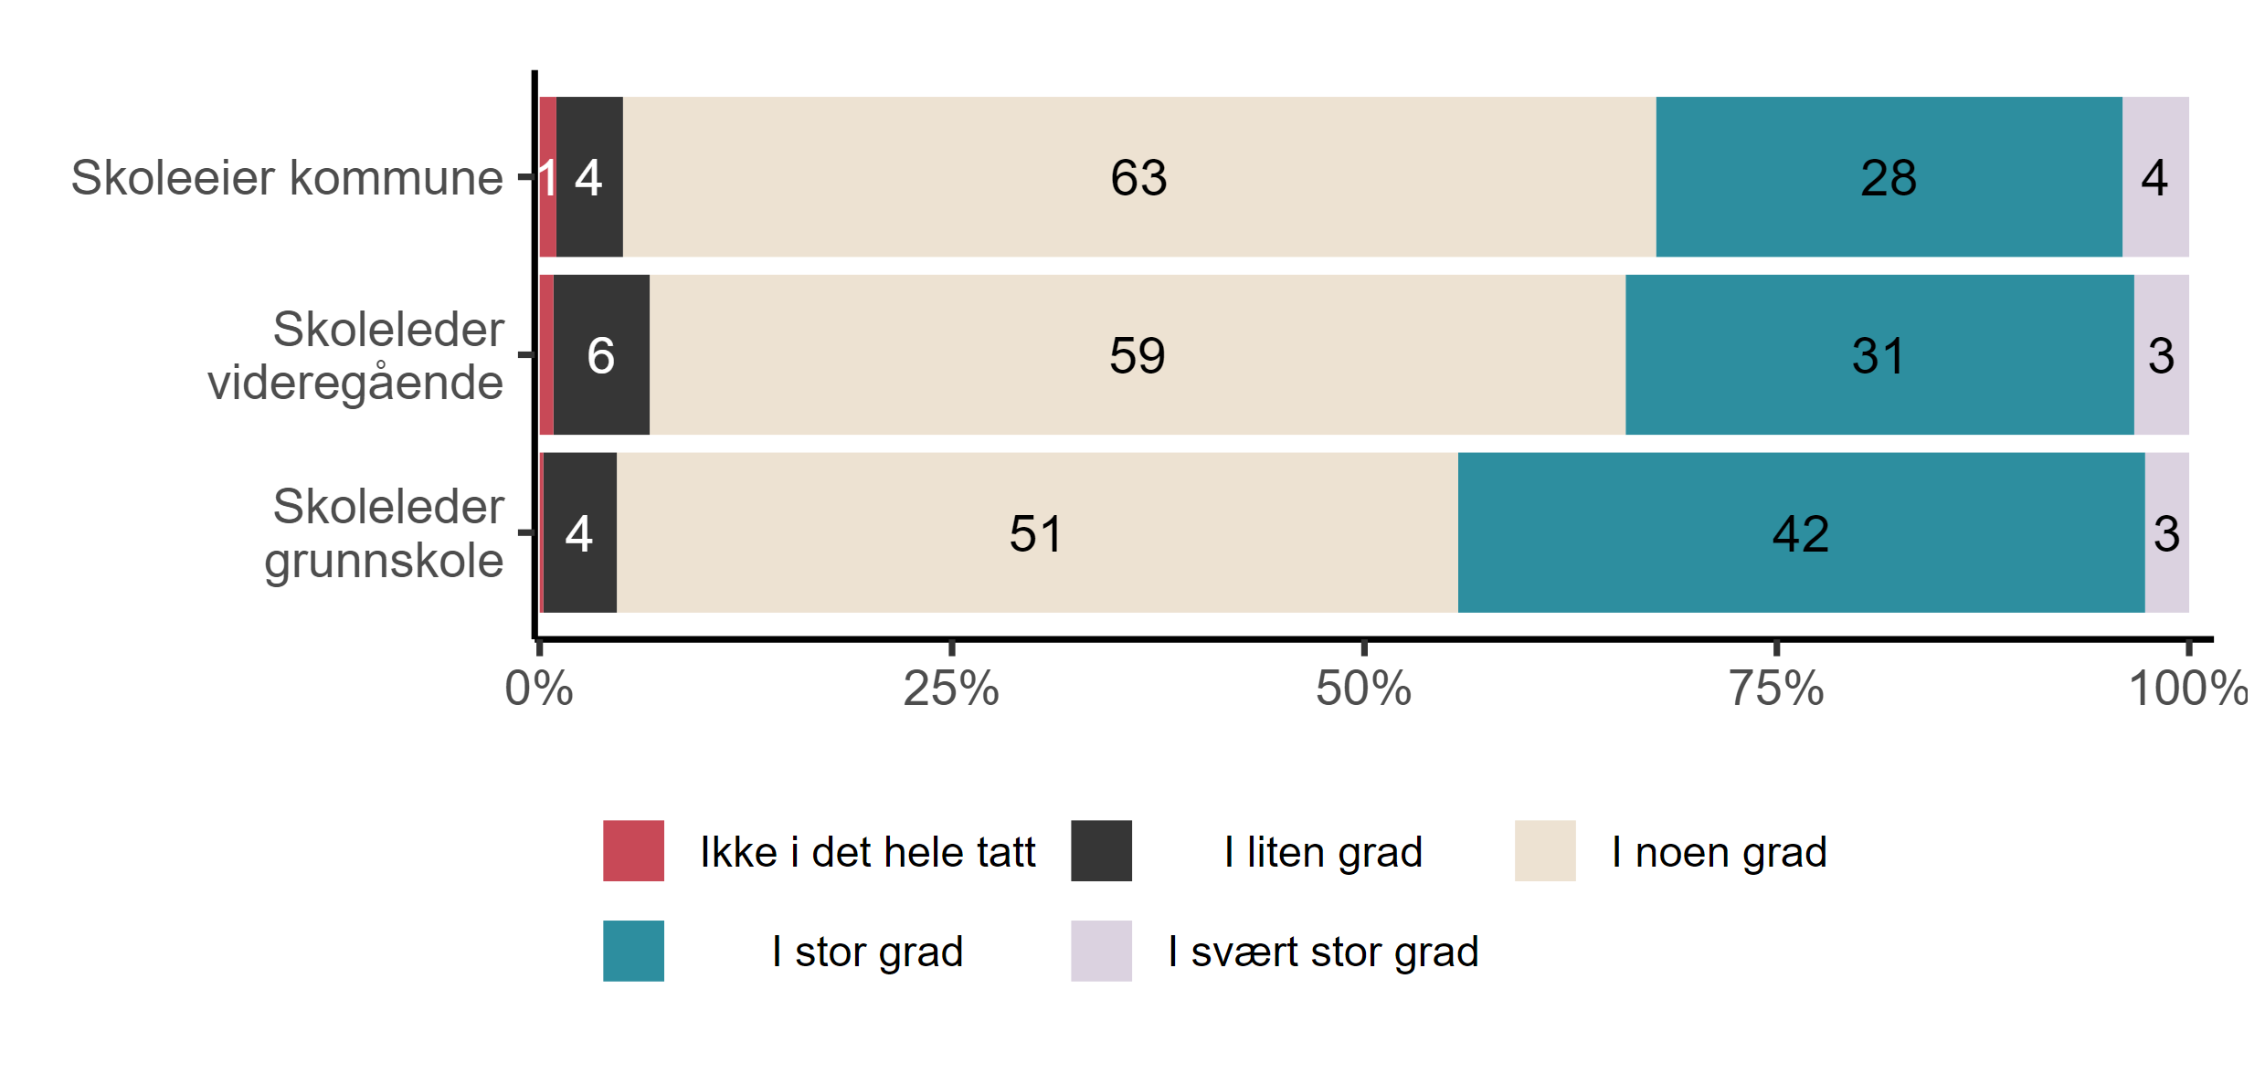

|  |
| --- |
| Figur 3.25. *Er det tilstrekkelig grad av bredde og kvalitet i de digitale læremidlene for elevene?* Alle (N = 668) |

Blant skoleeiere på fylkeskommunalt nivå er det seks av ni som mener at det i stor grad er tilstrekkelig grad av bredde og kvalitet i de digitale læremidlene, mens det er tre som har svart “i noen grad”.

* 1. Utfordringer med digitalisering

Vi skal nå se nærmere på utfordringer med digitalisering i skolen. Vi spurte skoleledere i hvilken grad visse elementer (i Figur 3.26) er en del av skolens arbeid med digital dømmekraft. Som vi kan se nedenfor, svarer hele 68 prosent av skoleledere på grunnskoler, og 78 prosent av skoleledere på videregående skoler, at interne ressurser på skolen i stor grad eller i svært stor grad er en del skolens arbeid med digital dømmekraft. Videre svarer hele 76 prosent av skoleledere på grunnskoler, og 72 prosent av skoleledere på videregående skoler, at eksterne aktører som bidrar i opplæringen av elever ikke i det hele tatt eller i liten grad er en del av skolens arbeid med digital dømmekraft.

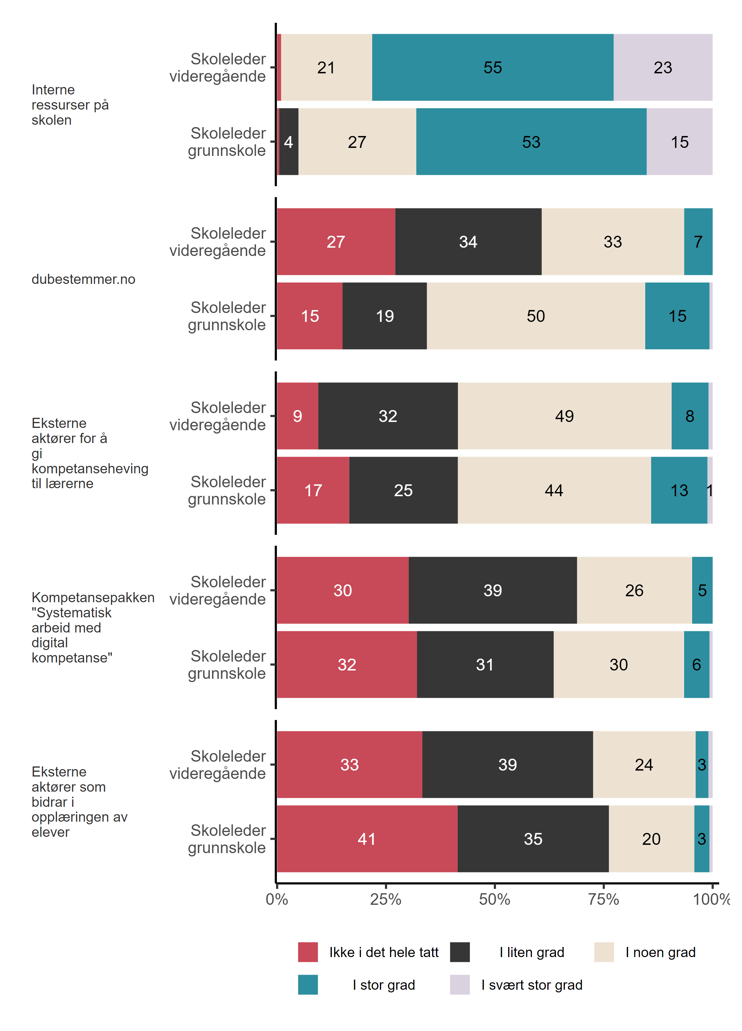

|  |
| --- |
| Figur 3.26. *I hvilken grad er følgende en del av skolens arbeid med digital dømmekraft?* Skoleledere (N = [505-539]) |

Det er størst forskjell på de to skoleeierne når det kommer til nettsiden “dubestemmer.no”. Her svarer 61 prosent av skolelederne på videregående at “dubestemmer.no” ikke i det hele tatt eller i liten grad er en del av skolens arbeid med digital dømmekraft, mens 34 prosent av skoleledere på grunnskoler svarer det samme.

Når det gjelder skolestørrelse (Figur 3.27) er det betydelige forskjeller når det kommer til i hvilken grad “dubestemmer.no” og kompetansepakken “systematisk arbeid med digital kompetanse” er en del av skolens arbeid med digital dømmekraft. Som vi kan se så svarer nesten halvparten av skolelederne på de minste skolene (46 prosent) at “dubestemmer.no” ikke i det hele tatt eller i liten grad er en del av skolens arbeid med digital dømmekraft. Dette tilsvarer 16 prosentpoeng flere enn for de største skolene.

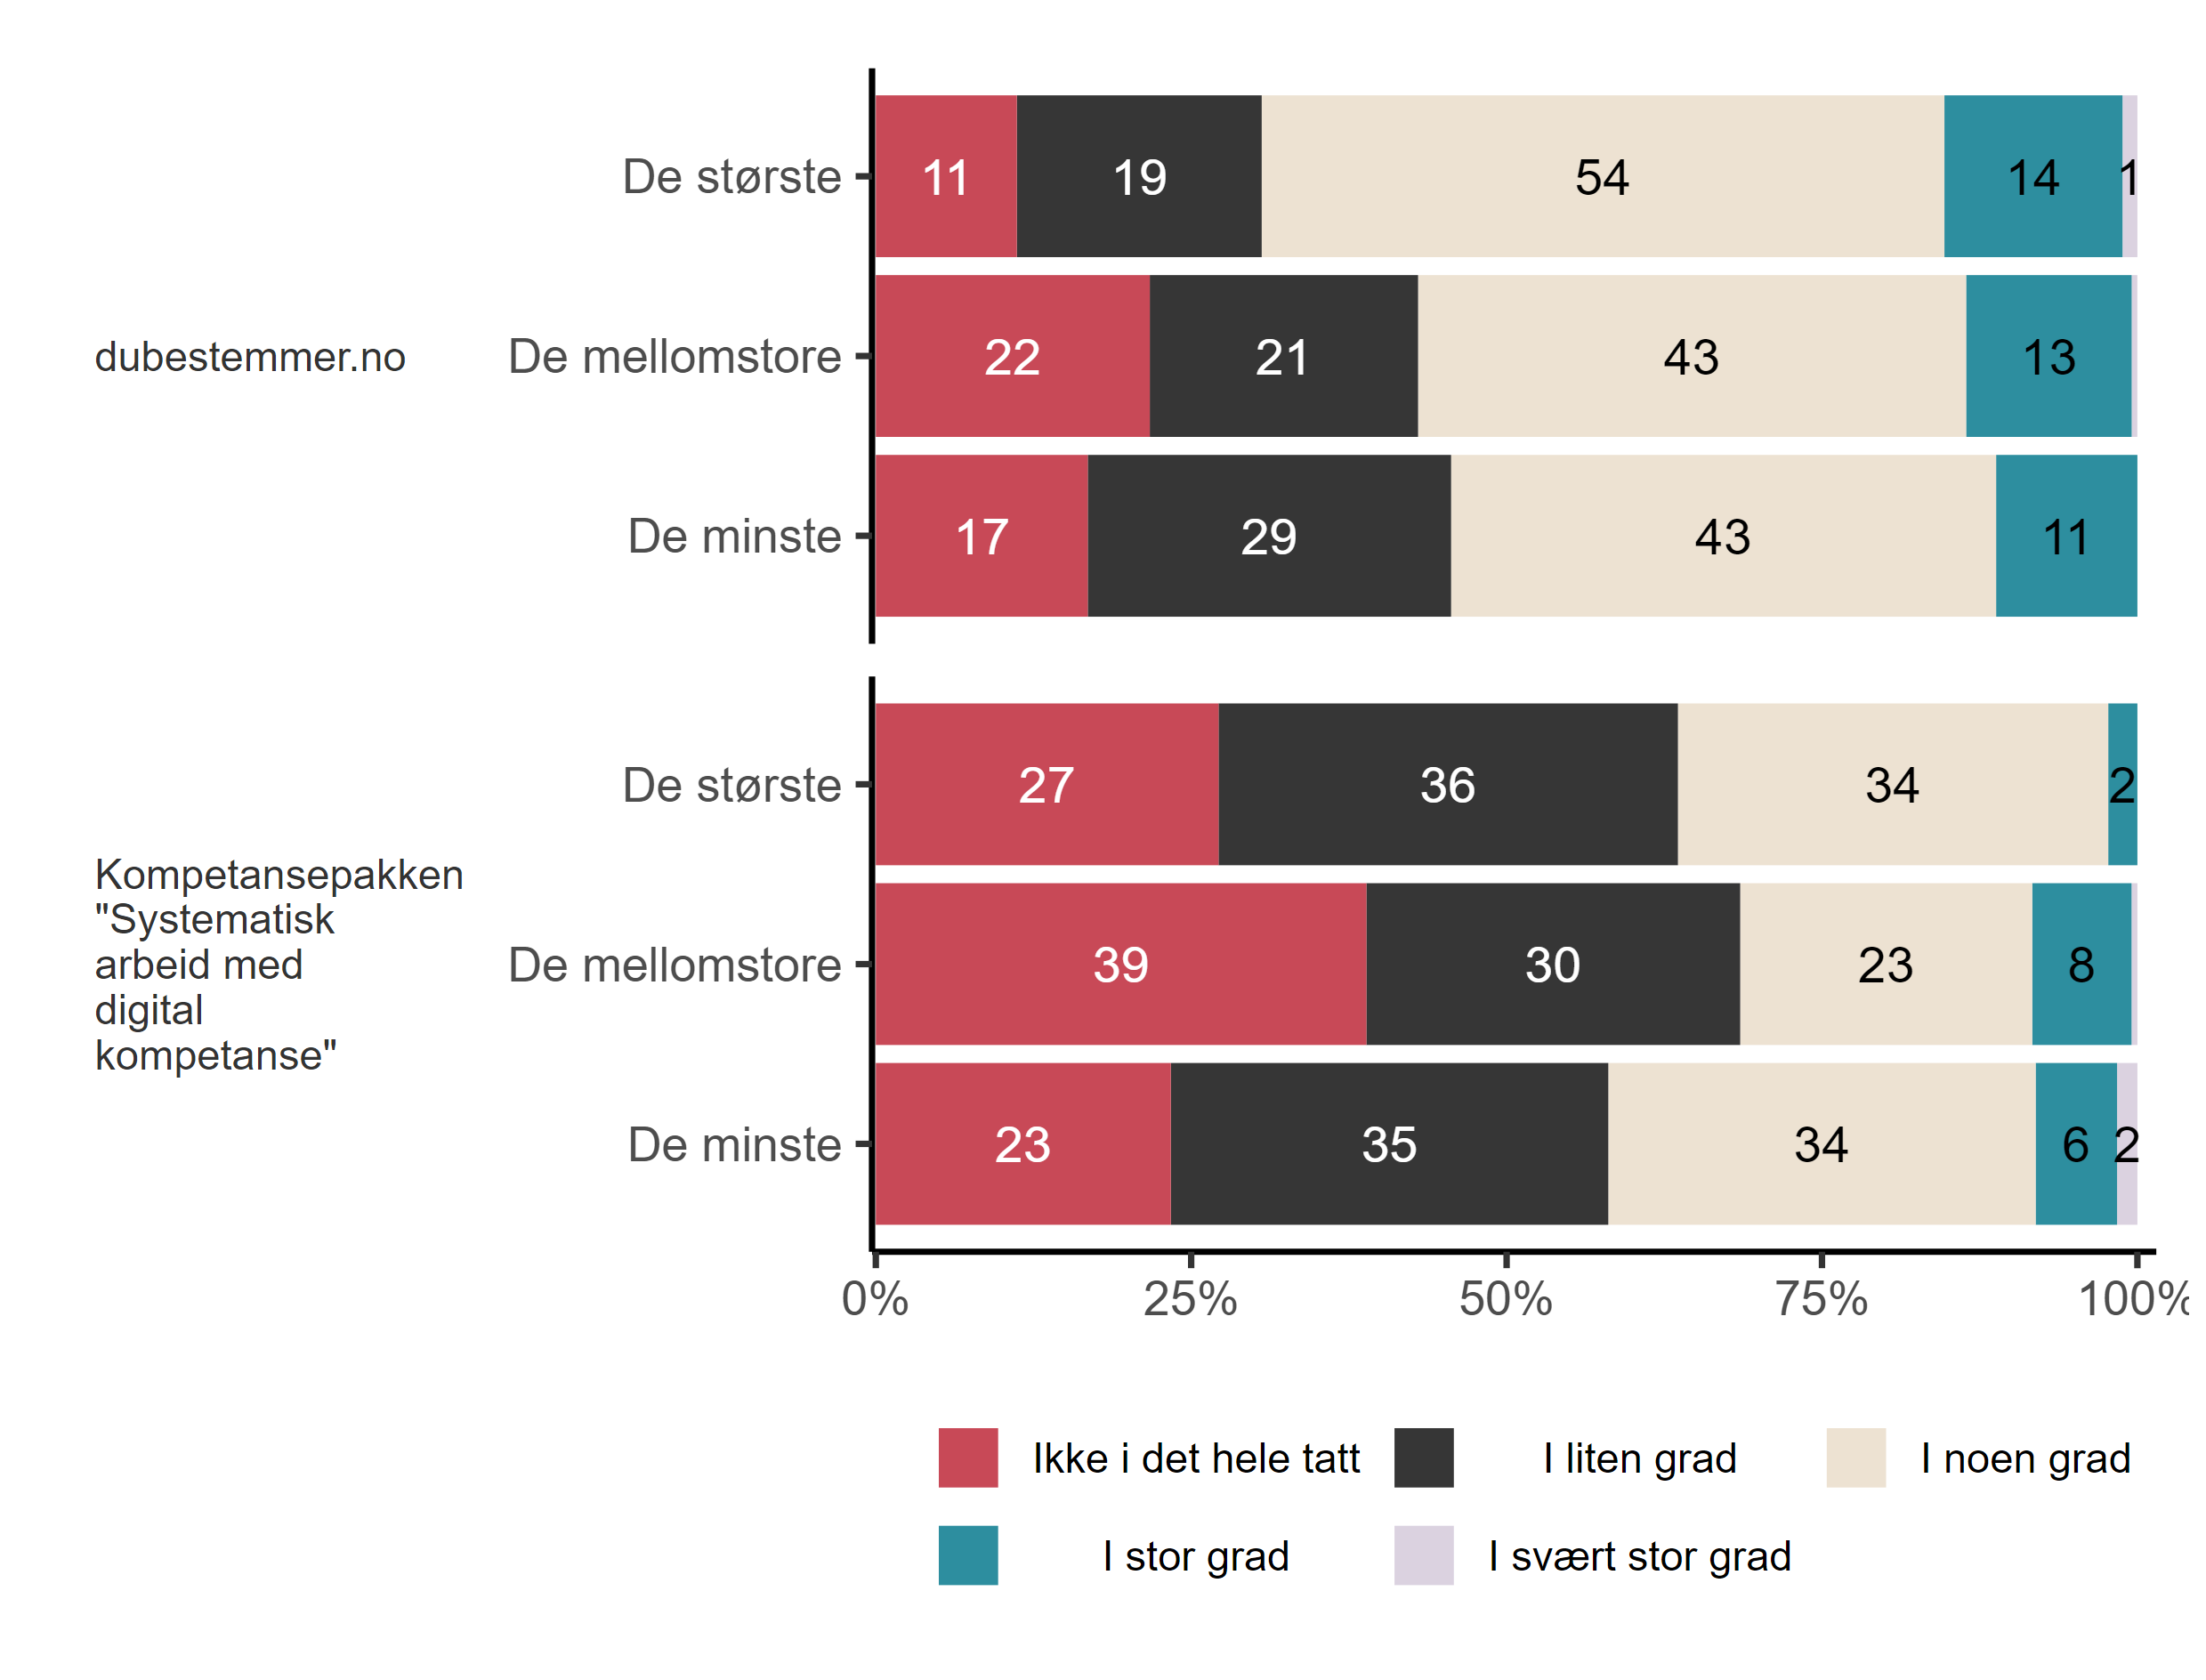

|  |
| --- |
| Figur 3.27. *I hvilken grad er følgende en del av skolens arbeid med digital dømmekraft?* Skoleledere etter skolestørrelse (N = [513-516]) |

Når det kommer til kompetansepakken “Systematisk arbeid med digital kompetanse”, er det 16 prosentpoeng flere skoleledere på mellomstore skoler som svarer at kompetansepakken ikke i det hele tatt er en del av skolens arbeid med digital dømmekraft (39 prosent), sammenliknet med de minste skolene (23 prosent).

Vi spurte skoleledere om de opplever at elevers bruk av systemer med kunstig intelligens utfordrer skolens praksis på ulike områder, som vist i Figur 3.28 nedenfor. Respondentene kunne sette flere kryss. Som vi kan se er det 40 prosentpoeng flere skoleledere på videregående som svarer at det utfordrer skolen praksis på kildekritikk (90 prosent), sammenliknet med skoleledere på grunnskolen (50 prosent). Det er også 49 prosentpoeng flere skoleledere på videregående som svarer at systemer med kunstig intelligens utfordrer skolens praksis med henhold til vurdering (90 prosent), sammenliknet med skoleledere på grunnskolen (41 prosent).

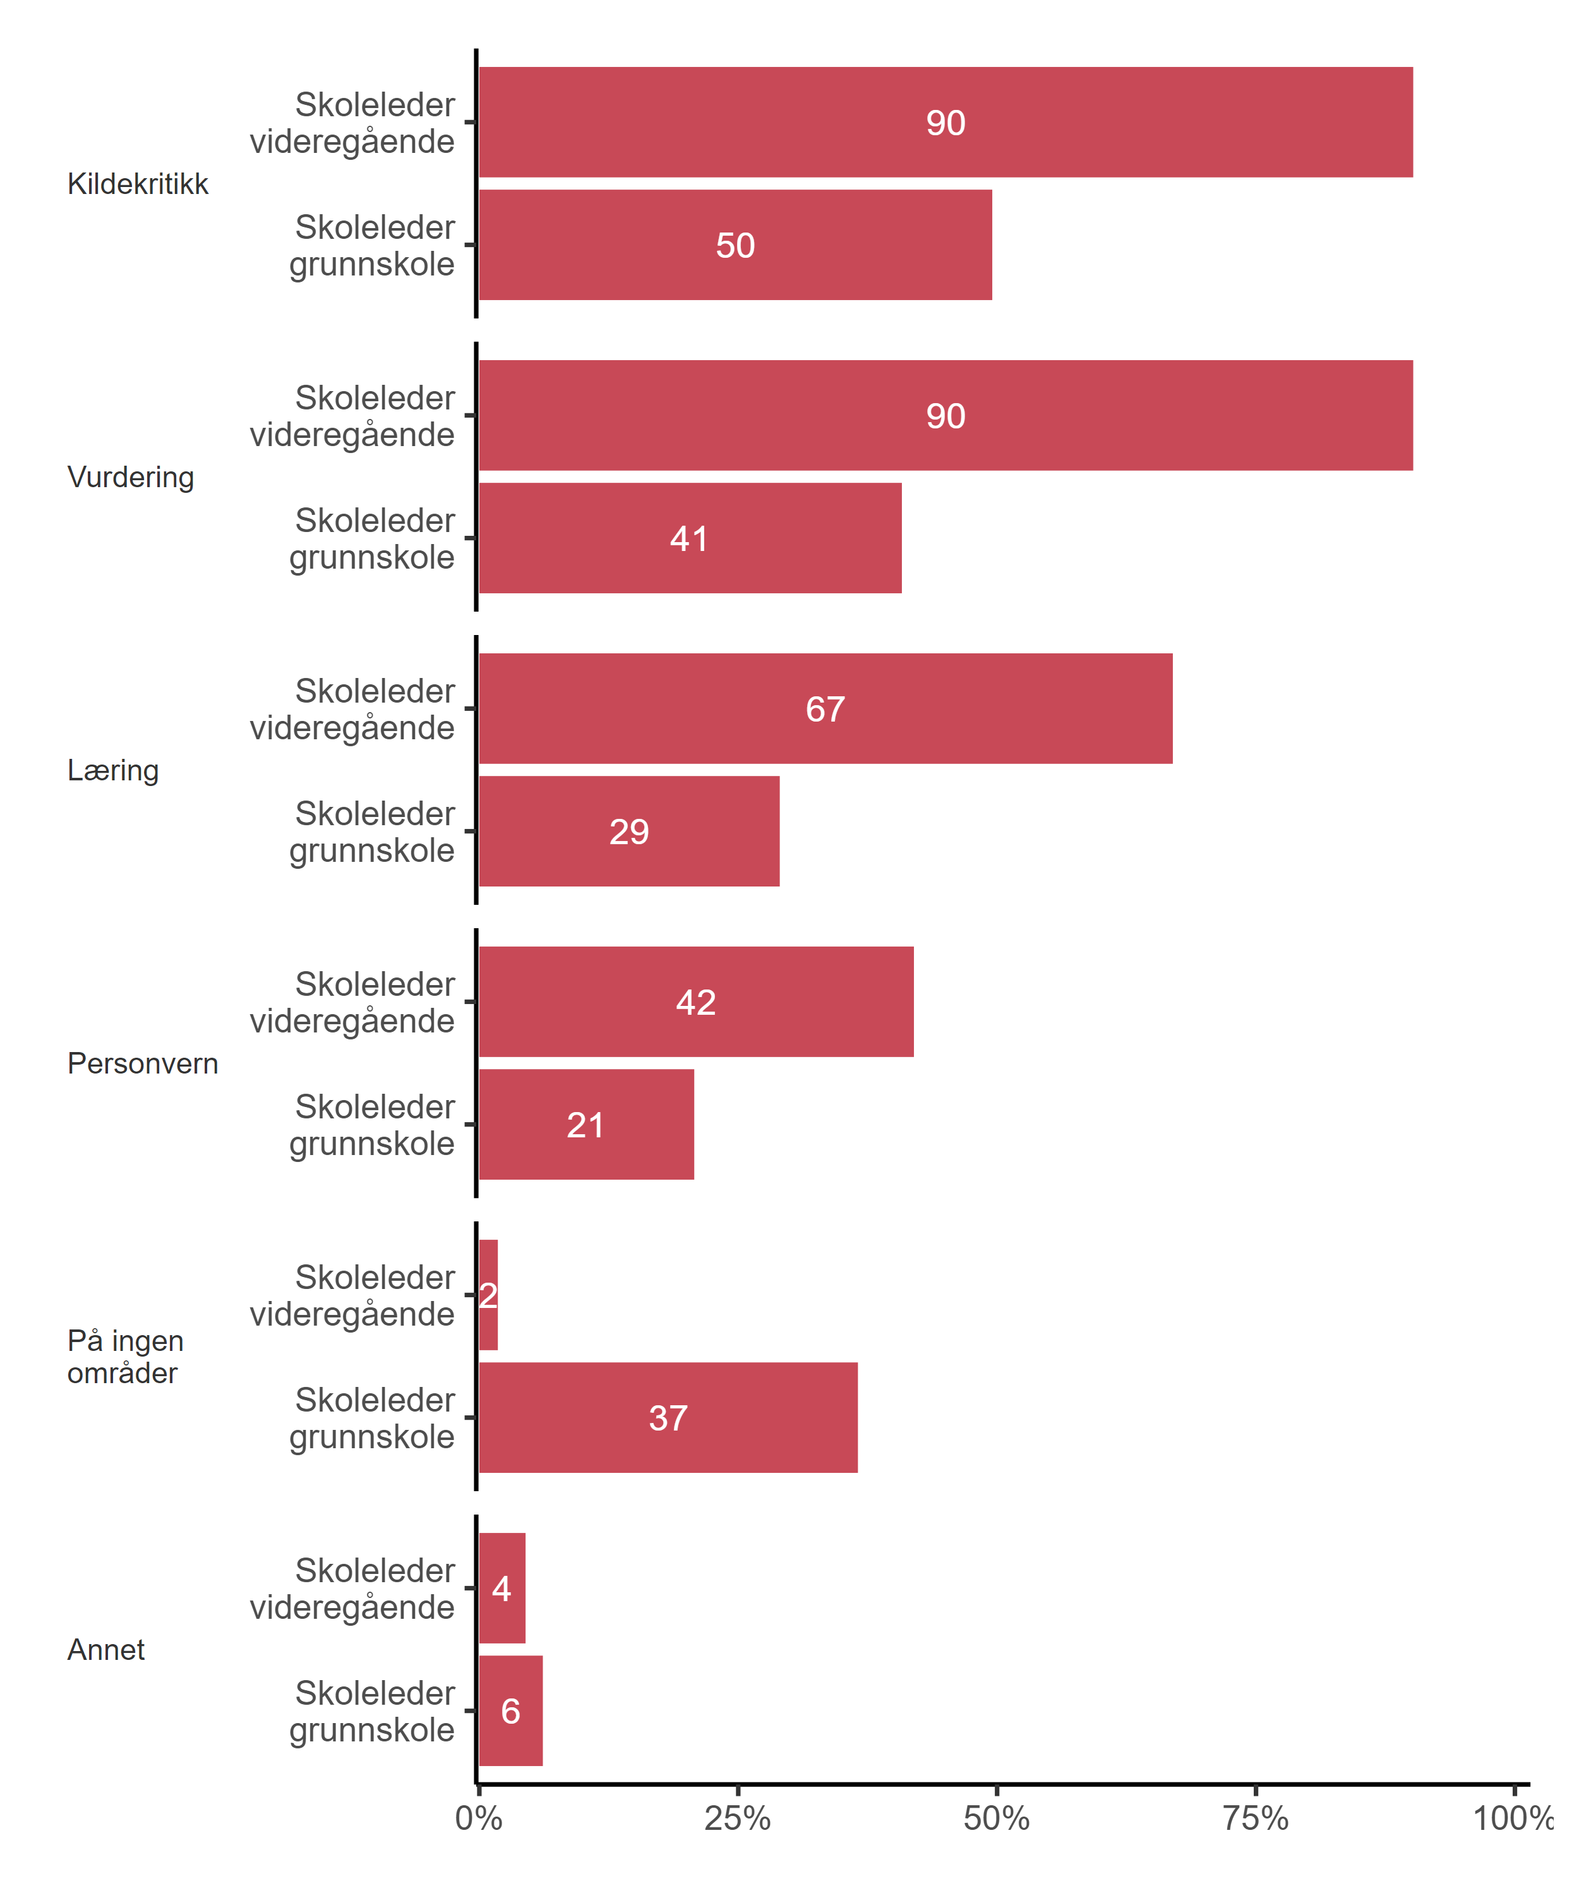

|  |
| --- |
| Figur 3.28. *Opplever dere at elevers bruk av systemer med kunstig intelligens utfordrer skolens praksis på noen av de følgende områder? Flere kryss mulig.* Skoleledere (N = 536) |

Nesten fire av ti skoleledere på grunnskoler (37 prosent) mener at elevers bruk av systemer med bruk av kunstig intelligens, ikke utfordrer skolens praksis på noen av de nevnte områdene. Det er to prosent av skoleledere på videregående som har svart det samme. Det er også langt færre skoleledere på grunnskolen (29 prosent) som mener at det utfordrer læring, sammenliknet med skoleledere på videregående (67 prosent).

Når det kommer til det samme spørsmålet finner vi betydelige forskjeller mellom skoletyper. Som vist nedenfor i Figur 3.29, er det bare elleve prosent av skolelederne på barneskoler som svarer at det utfordrer vurderingen. Det er videre en lav andel skoleledere på grunnskoler som mener at noen av de utvalgte områdene utfordres. Nesten ni av ti skoleledere på ungdomsskolen og på videregående peker på at elevers bruk av systemer med kunstig intelligens utfordrer skolens praksis på vurdering. Det er også åtte av ti skoleledere som har krysset av for at det utfordrer skolens praksis med kildekritikk.

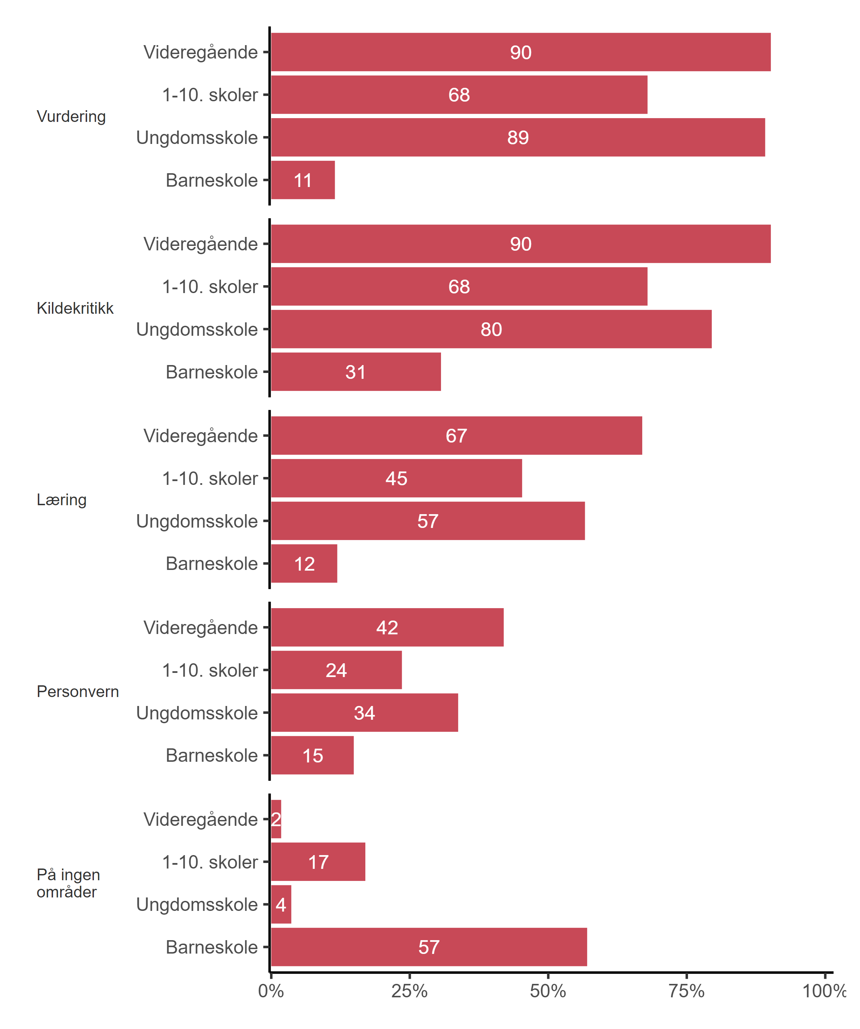

|  |
| --- |
| Figur 3.29. *Opplever dere at elevers bruk av systemer med kunstig intelligens utfordrer skolens praksis på noen av de følgende områder? Flere kryss mulig.* Skoleledere etter skoletype (N = 536) |

Skolelederne og skoleeierne fikk til slutt muligheten til å oppgi hva de mener er den største utfordringen når det kommer til digital praksis og digitalisering i skolen. Det var 465 som la inn en kommentar. Blant utfordringene som ble nevnt er utstyr og økonomi. Mange svarer at de har for lite og for dårlig utstyr som pc-er og chromebooks, og at de har for små budsjett til å skape et variert og kvalitetsmessig godt digitalt tilbud til elevene. Noen svarer også at de har liten påvirkning på hvilken type enhet de kan velge, og at de sliter med et stort etterslep i den digitale infrastrukturen. En annen utfordring er kompetanse og tid. Mange svarer at det er vanskelig å holde seg oppdatert på alle de digitale verktøyene og ressursene som finnes, og at de mangler tid og kompetanse til å lære seg god digital praksis. Noen svarer også at det er stor variasjon i digital kompetanse blant de ansatte, og at det er behov for mer systematikk og opplæring av nye ansatte og kompetansehevingstiltak.

En tredje utfordring er planer og retningslinjer. Mange svarer at de trenger å oppdatere planverket og strategien for digitalisering i skolen, og at de møter utfordringer med å få til gode prosesser for kollektive valg og innføring av læringsressurser. Noen svarer også at de ønsker seg klarere retningslinjer for digitalisering fra statlig hold, og at de må ta hensyn til personvern og universell utforming. En fjerde utfordring er pedagogisk bruk og elevens læring. Mange svarer at de reflekterer over hvordan digitaliseringen påvirker pedagogisk praksis og elevens læring, og at det er viktig å være kildekritisk og motivere alle ansatte til å ta i bruk digitalisering i undervisningen. Noen svarer også at de opplever utfordringer med skjermbruk, og at de er usikre på om digitaliseringen har en positiv effekt på elevenes læring.

* 1. Oppsummering

Dette kapitlet har omhandlet digitalisering i skolen. Oppsummert fant vi følgende:

* Nesten seks av ti kommunale skoleeiere svarer at de i stor grad eller i svært stor grad har innsikt i den digitale praksisen i skolene. Det er svært få som i liten eller ingen grad har innsikt, men i underkant av halvparten svarer “i noen grad”.
* 75 prosent av skoleledere på videregående svarer at de opplever at den digitale infrastrukturen (slik som datamaskiner og andre digitale enheter, nettverk, programmer og læringsressurser) er av god nok kvalitet til at lærerne kan gjennomføre et vidt spekter av digital undervisning (slik som videomøter, samskriving og bruk av læringsplattform).
* Hele ni av ti skoleledere på videregående mener at balansen mellom trykte og digitale læremidler er god.
* Det er 21 prosentpoeng flere skoleeiere på grunnskoler i kommuner med mer enn 20 000 innbyggere som har svart de baserer seg for mye på digitale læremidler, sammenliknet med skoleledere på grunnskoler i kommuner med under 5000 innbyggere.
* Nesten åtte av ti skoleledere på videregående svarer at det gjennomføres en vurdering av pedagogisk og didaktisk kvalitet i forbindelse med en anskaffelse av digitale læremidler.
* Hele 68 prosent av skoleledere på grunnskoler, og 78 prosent av skoleledere på videregående skoler, svarer at interne ressurser på skolen i stor grad eller i svært stor grad er en del av skolens arbeid med digital dømmekraft.
* Det er fire av ti skoleledere på videregående som svarer at elevenes bruk av systemer med kunstig intelligens utfordrer skolen praksis med kildekritikk (90 prosent), sammenliknet med skoleledere på grunnskolen (50 prosent).
* Det er også 49 prosentpoeng flere skoleledere på videregående som svarer at systemer med kunstig intelligens utfordrer skolens praksis med henhold til vurdering (90 prosent), sammenliknet med skoleledere på grunnskolen (41 prosent).

# Korona og ungdomsskolen

Utdanningsdirektoratet har behov for økt kunnskap om konsekvenser av koronapandemien for elever på ungdomstrinnet over tid, samt om hvordan skolene arbeider for å kompensere for negative konsekvenser. Dette gjelder både tiltak som settes i verk for å reetablere en god skolehverdag for alle, og om særskilte tiltak rettet mot elever som har opplevd særlig negative konsekvenser. Kunnskapen skal brukes for å styrke kriseberedskapen, øke kvaliteten på opplæringen og identifisere tiltak for å gjøre opplæringen mer motiverende og relevant i framtiden.

Dette kapitlet omhandler kun ungdomstrinnet. Elever på mellom- og ungdomstrinnene ble i mindre grad skjermet for smittevernstiltak sammenliknet med de yngste elevene. Det er også forskning som indikerer at særlig faglig trivsel har blitt redusert mer for elever på disse trinnene enn for elever på lavere trinn. Resultatene som presenteres i dette kapitlet skal også benyttes i forskningsprosjektet *Koronapandemiens langsiktige konsekvenser for elever på grunnskoletrinnet,* som gjennomføres av NIFU og NOVA på oppdrag fra Utdanningsdirektoratet.

* 1. Påvirkning på sårbare elever på ungdomstrinnet

Det første spørsmålet omhandlet langtidskonsekvenser for sårbare elever på ungdomstrinnet, og samlebetegnelsen “sårbare elever” ble i spørreskjemaet definert som elever som har behov for tettere oppfølging. Følgende grupper ble spesifisert som inkludert:

* + - Elever med sykdommer
    - Elever med særskilte behov
    - Elever i familier med problemer med rus og dårlig psykisk helse
    - Elever med foreldre med høyt konfliktnivå
    - Elever i barnevernet
    - Elever som vokser opp i familier med dårlig økonomi eller som mangler sosialt nettverk
    - Elever med dårlig psykisk helse

Både skoleledere ved skoler med ungdomstrinn og skoleeiere på kommunalt nivå ble spurt om i hvilken grad de opplever at sårbare elever på ungdomstrinnene fremdeles er negativt påvirket av koronapandemien. Figur 4.1 viser svarfordelingen:

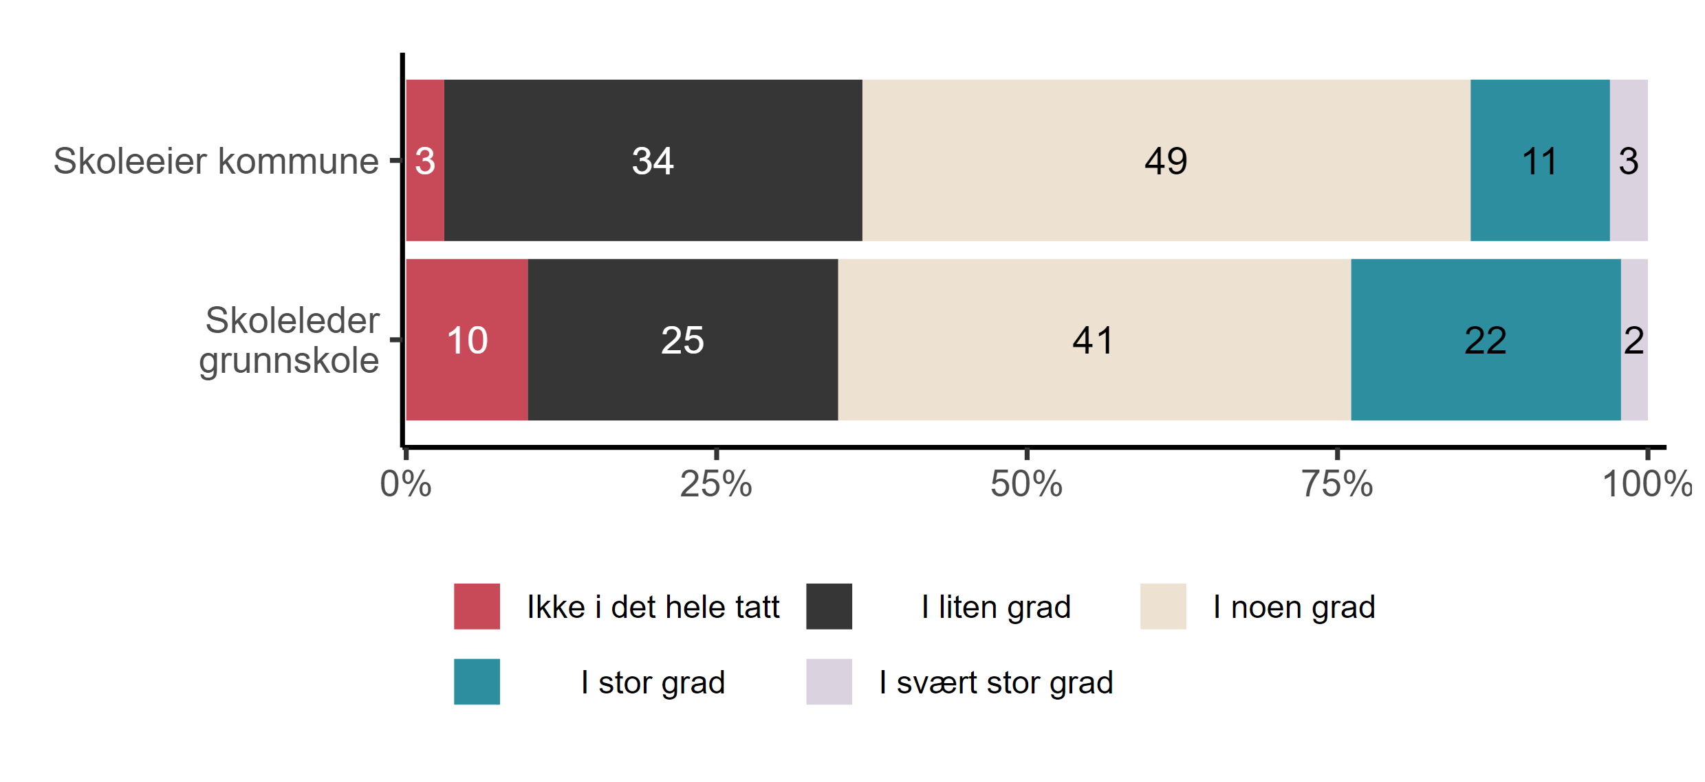

|  |
| --- |
| Figur 4.1. *I hvilken grad opplever dere at sårbare elever på ungdomstrinnet/ved kommunens ungdomstrinn fremdeles er negativt påvirket av koronapandemien?* Alle (N = 282) |

Som vi ser svarer bortimot én av fire (24 prosent) av skolelederne at de i stor eller svært stor grad opplever at sårbare elever på ungdomstrinnet fremdeles er negativt påvirket av koronapandemien. Tilsvarende andel blant skoleeiere er 14 prosent, mens rundt halvparten (49 prosent) oppgir at de i noen grad opplever dette. Koronapandemien rammet ujevnt geografisk, spesielt når det gjaldt smittetrykk, og for begge grupper varierer opplevelsen av langtidskonsekvenser med kommunestørrelse. Dersom vi starter med skolelederne, viser Figur 4.2 at mens henholdsvis 30 prosent og 27 prosent i de største og de mellomstore kommunene opplever at sårbare elever i stor eller svært stor grad fremdeles er negativt påvirket, er tilsvarende andel kun fem prosent i de minste kommunene:

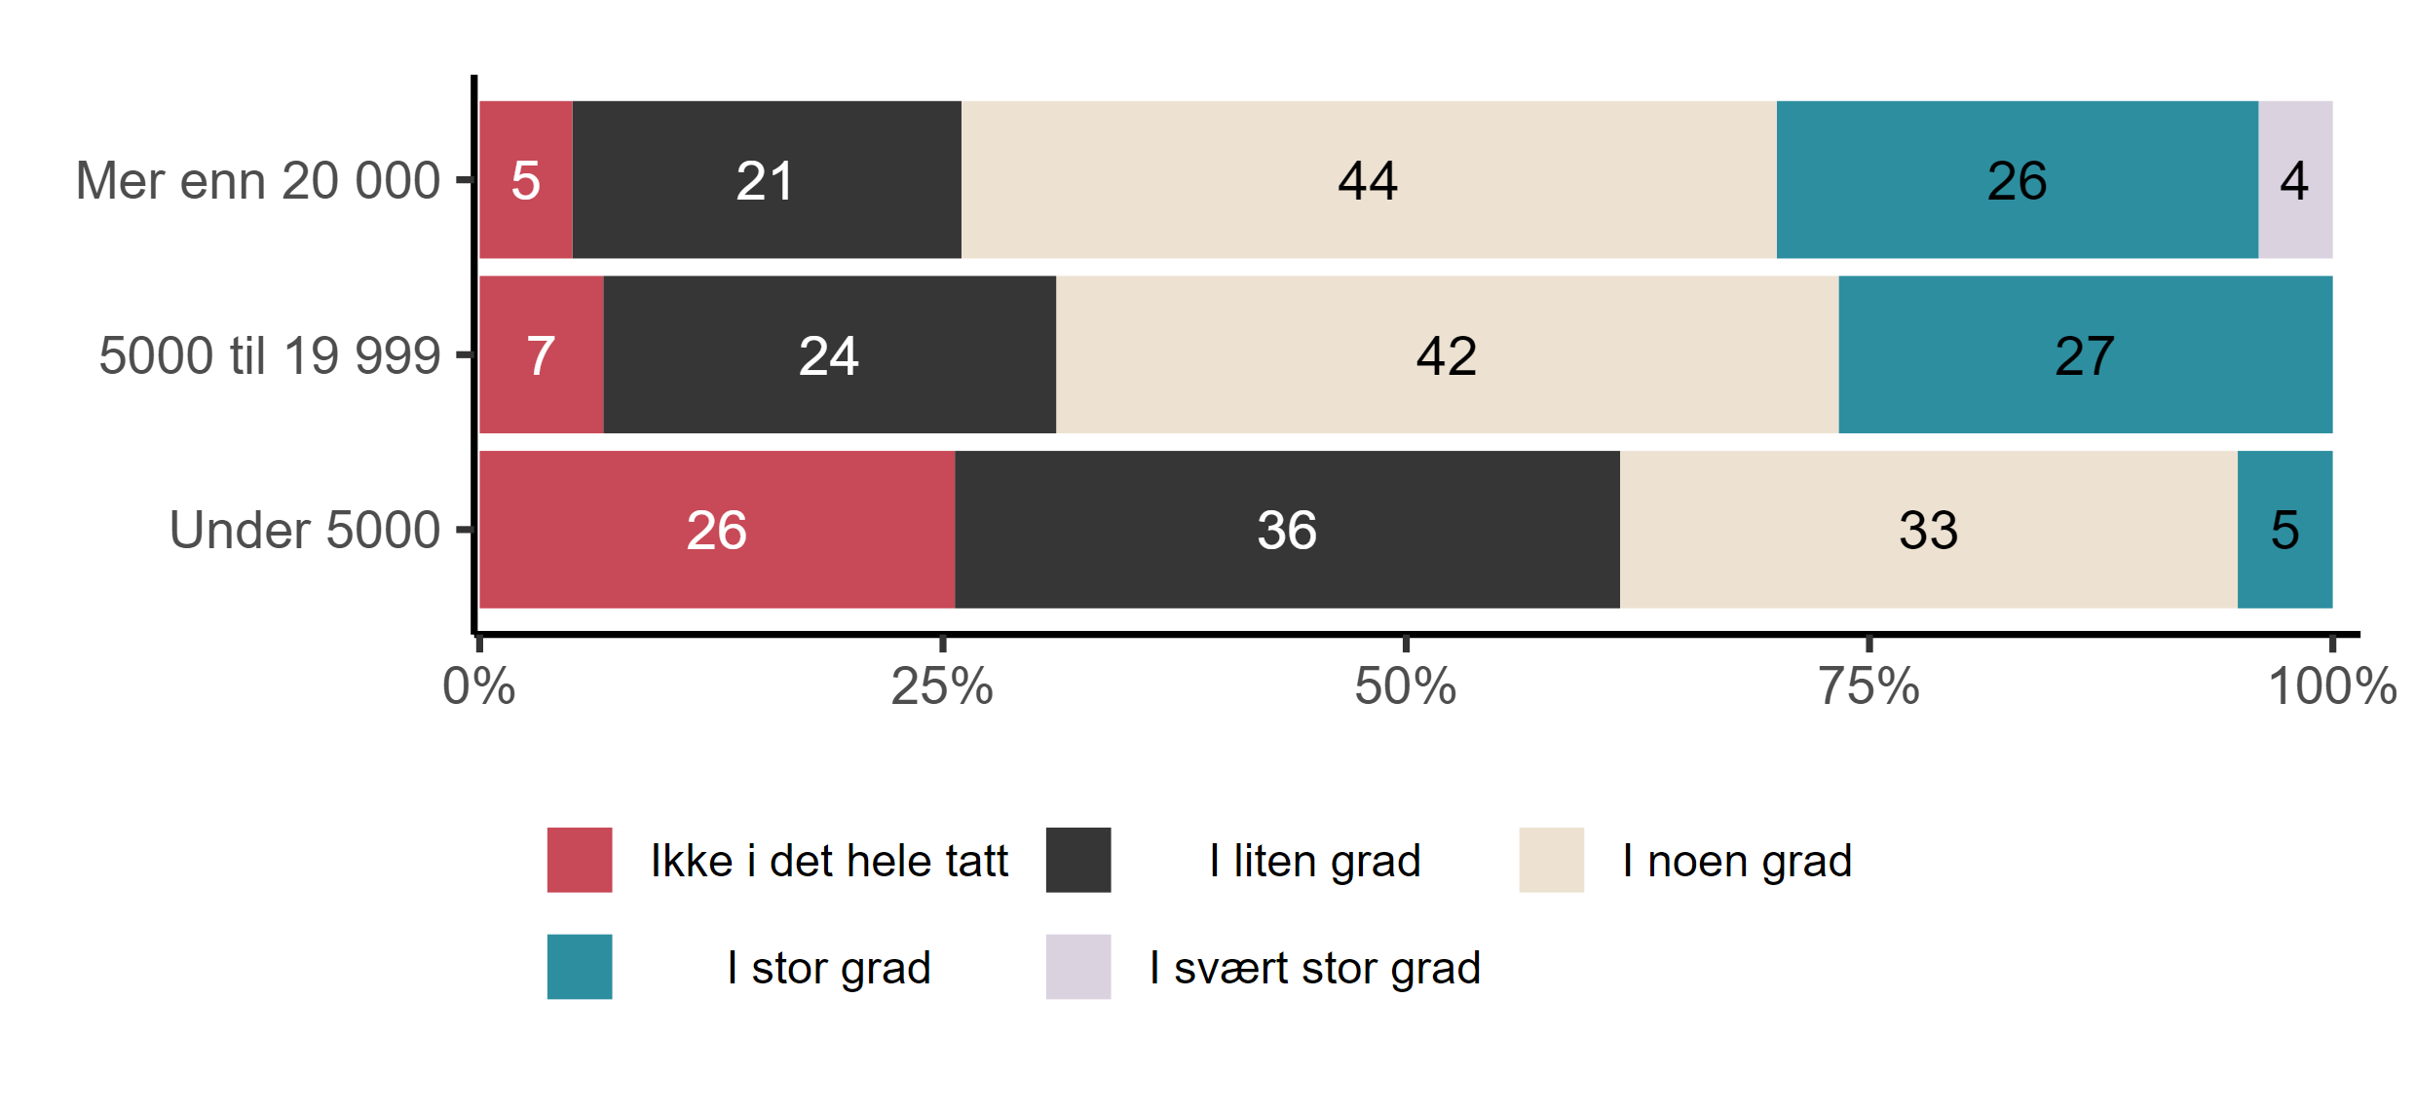

|  |
| --- |
| Figur 4.2. *I hvilken grad opplever dere at sårbare elever på ungdomstrinnet fremdeles er negativt påvirket av koronapandemien?* Skoleledere etter kommunestørrelse (N = 184) |

I de minste kommunene oppgir i overkant av én fjerdedel (26 prosent) at de ikke i det hele tatt opplever at sårbare elever på ungdomstrinnet fortsatt er negativt påvirket av koronapandemien. Kommunestørrelse er ofte tett forbundet med sentralitet. Vi finner også at mens 30 prosent av skolelederne ved skoler i de mest sentralt beliggende kommunene i stor eller svært stor grad fortsatt opplever negative konsekvenser for sårbare elever er tilsvarende andeler 26 prosent i de mellomsentrale kommunene og 14 prosent i de minst sentrale (ikke vist i figur).

Vi får samme bilde når vi ser på skoleeieres svar. Figur 4.3 viser svarfordelingen etter kommunenes størrelse:

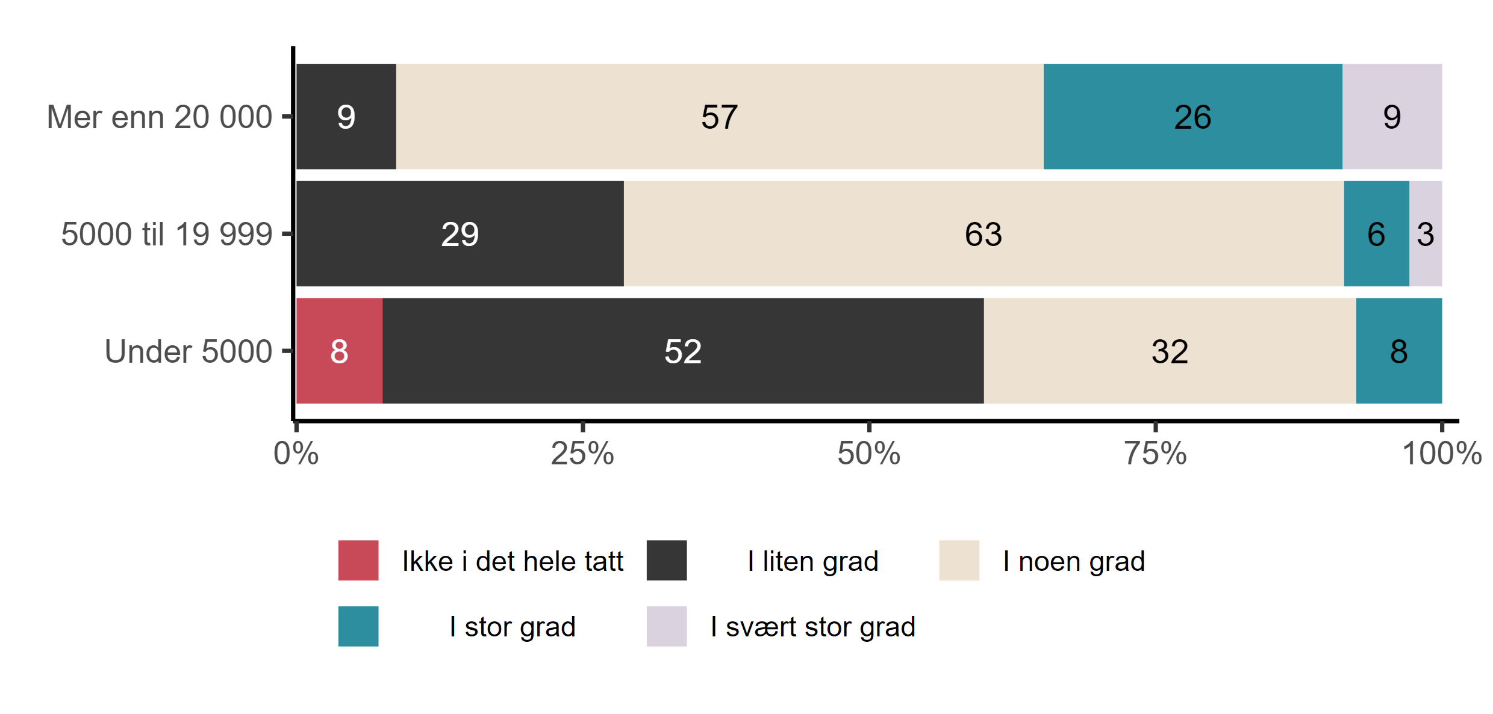

|  |
| --- |
| Figur 4.3. *I hvilken grad opplever dere at sårbare elever ved kommunens ungdomstrinn fremdeles er negativt påvirket av koronapandemien?* Skoleeier etter kommunestørrelse (N = 98) |

Mens hele 35 prosent av de største kommunene oppgir at de som skoleeiere i stor eller svært stor grad opplever at sårbare elever på ungdomstrinnene fremdeles er negativt påvirket av koronapandemien, er tilsvarende andeler kun ni prosent i de mellomstore kommunene og åtte prosent i de minste kommunene. Blant sistnevnte er det ingen som har oppgitt at de i svært stor grad opplever dette. Igjen henger kommunestørrelse sammen med sentralitet, og mens hele 45 prosent av de mest sentralt beliggende kommunene oppgir at de i stor eller svært stor grad opplever at sårbare elever fremdeles er negativt påvirket av pandemien, er tilsvarende andeler 17 prosent i de mellomsentrale og kun seks prosent i de minst sentrale (ikke vist i figur).

Videre finner vi at skolelederes opplevelse av langsiktige negative konsekvenser for sårbare elever varierer med skolestørrelse. Figur 4.4 viser svarfordelingen etter antall elever ved skolen:

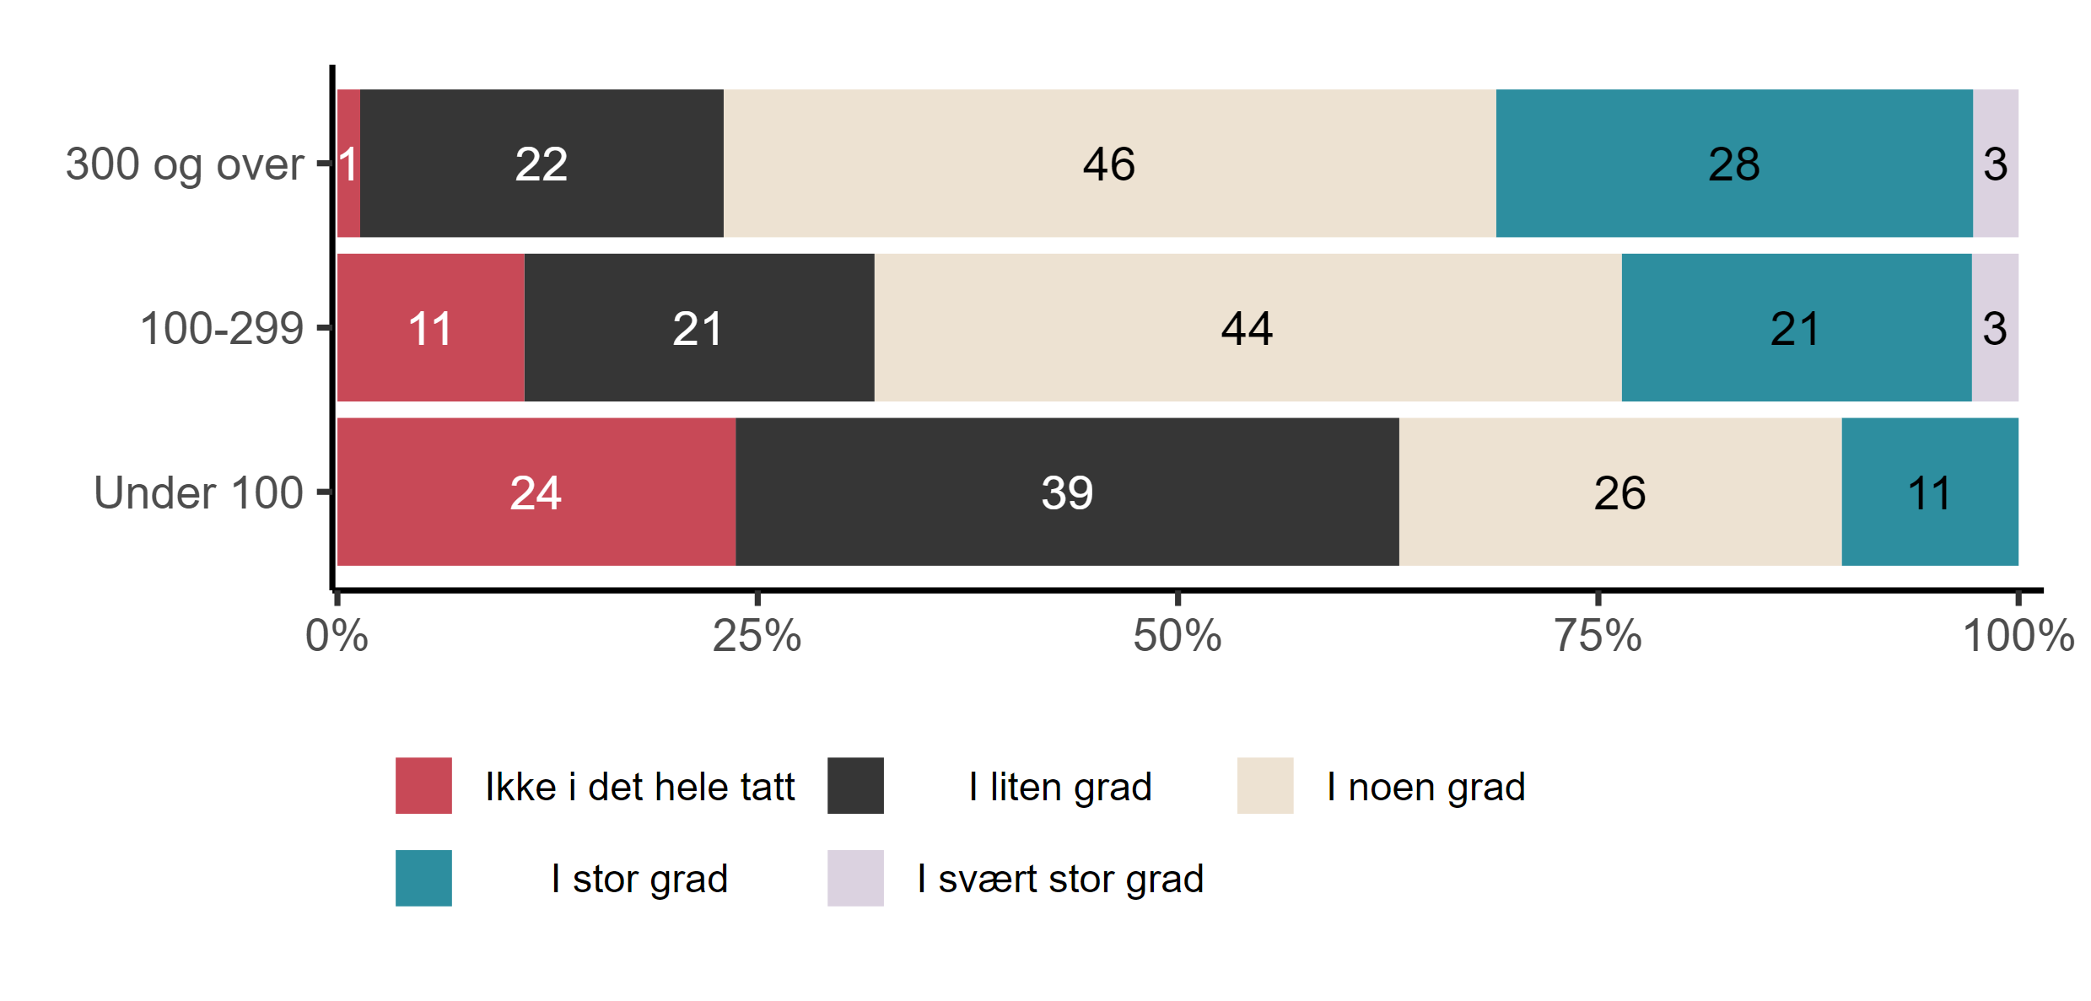

|  |
| --- |
| Figur 4.4. *I hvilken grad opplever dere at sårbare elever på ungdomstrinnet fremdeles er negativt påvirket av koronapandemien?* Skoleledere etter skolestørrelse (N = 184) |

Andelen som i stor eller svært stor grad opplever at sårbare elever på ungdomstrinnet fortsatt er negativt påvirket av pandemien er, som vi ser, økende med skolestørrelse. Mens 31 prosent oppgir dette blant skoleledere ved de største skolene, er tilsvarende andeler henholdsvis 24 prosent og 11 prosent ved de mellomstore og de minste skolene.

* 1. Påvirkning på lærere på ungdomstrinnet

Tilsvarende ble respondentene bedt om å ta stilling til i hvilken grad de opplever at lærerne på ungdomstrinnene fremdeles er negativt påvirket av koronapandemien. Figur 4.5 viser svarfordelingen for både skoleledere ved skoler med ungdomstrinn og skoleeiere på kommunalt nivå:

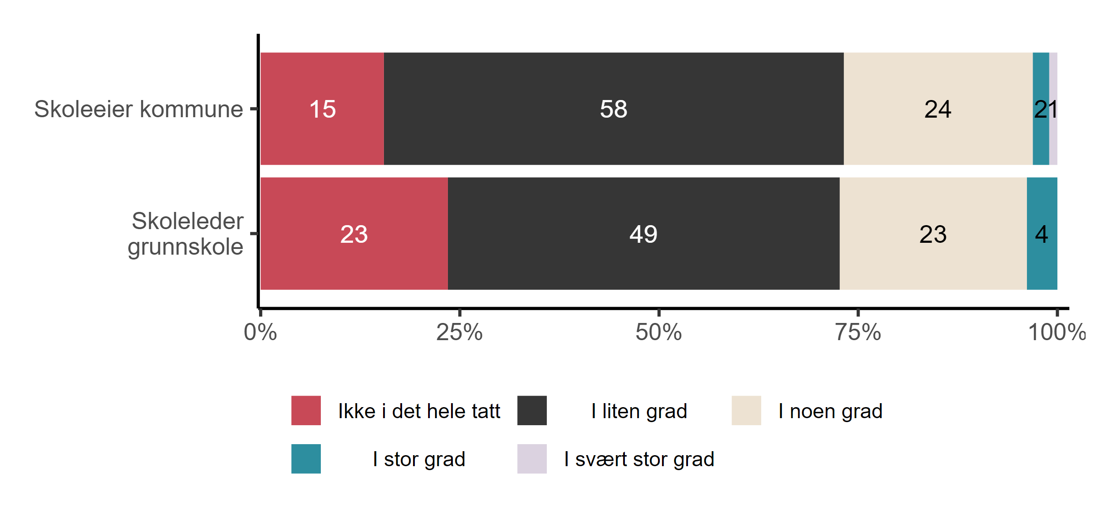

|  |
| --- |
| Figur 4.5. I hvilken grad opplever dere at lærerne på ungdomstrinnet/ved kommunens ungdomstrinn fremdeles er negativt påvirket av koronapandemien? Alle (N = 280) |

Som vi se er det en lavere andel som opplever negative langtidskonsekvenser av pandemien for lærerne enn for sårbare elever. Så å si ingen gir uttrykk for å oppleve dette i stor grad. Kun én prosent av skoleeierne har krysset av for det, og ingen av skolelederne. Andelene som oppgir å i stor grad ha denne opplevelsen er henholdsvis to og fire prosent. Bortimot én av fire skoleledere (23 prosent) oppgir at de ikke i det hele tatt opplever at lærerne på ungdomstrinnet fremdeles er negativt påvirket av koronapandemien, og tilsvarende andel blant skoleeierne er 15 prosent. Også denne opplevelsen varierer imidlertid med kommunestørrelse. Figur 4.6 viser svarfordelingen blant skoleledere etter antall innbyggere i kommunen hvor skolen er lokalisert:

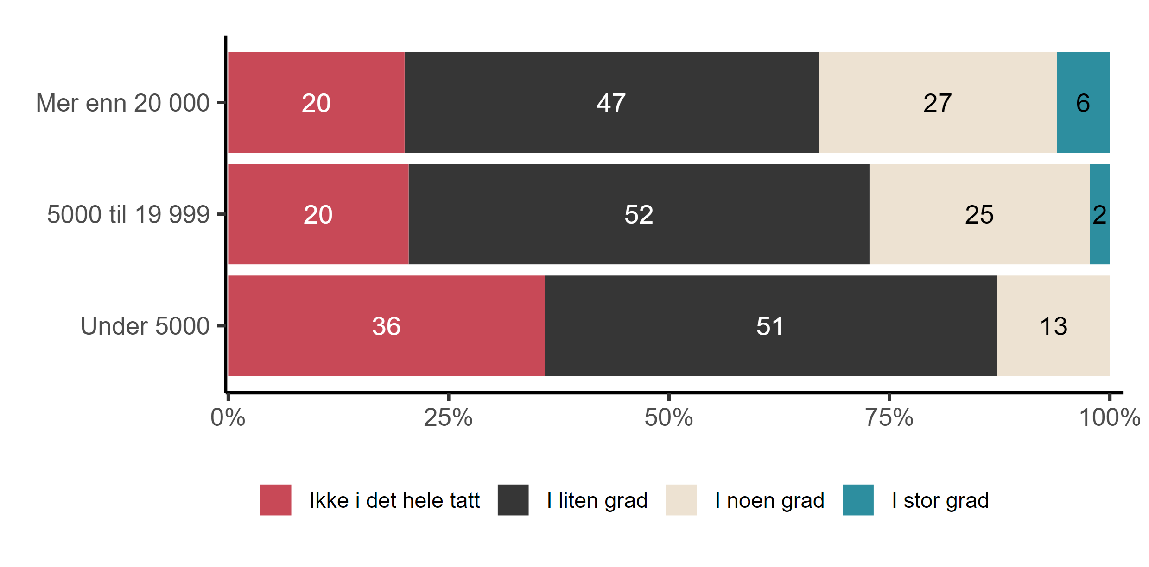

|  |
| --- |
| Figur 4.6. *I hvilken grad opplever dere at lærerne på ungdomstrinnet fremdeles er negativt påvirket av koronapandemien?* Skoleledere etter kommunestørrelse (N = 183) |

Vi ser at andelen som opplever negative langtidskonsekvenser av pandemien for lærerne øker noe med kommunestørrelse. Mens én tredjedel (33 prosent) av skolelederne i de største kommunene gir uttrykk for å i stor eller svært stor grad oppleve dette, er andelene 27 prosent i de mellomstore kommunene og 13 prosent i de minste. Blant sistnevnte oppgir hele 36 prosent at de ikke i det hele tatt har denne opplevelsen. Som nevnt ovenfor henger kommunestørrelse sammen med sentralitet, og vi ser igjen at andelene skoleledere som gir uttrykk for at de i stor eller svært stor grad opplever at lærerne fortsatt er negativt påvirket er høyere i de sentrale (33 prosent) og mellomsentrale (32 prosent) kommunene, enn de minst sentrale (14 prosent) (ikke vist i figur).

Opplevelsen av fortsatt negativ påvirkning på lærerne ved kommunens ungdomstrinn varierer også med kommunestørrelse blant skoleeierne, noe som framgår av Figur 4.7:

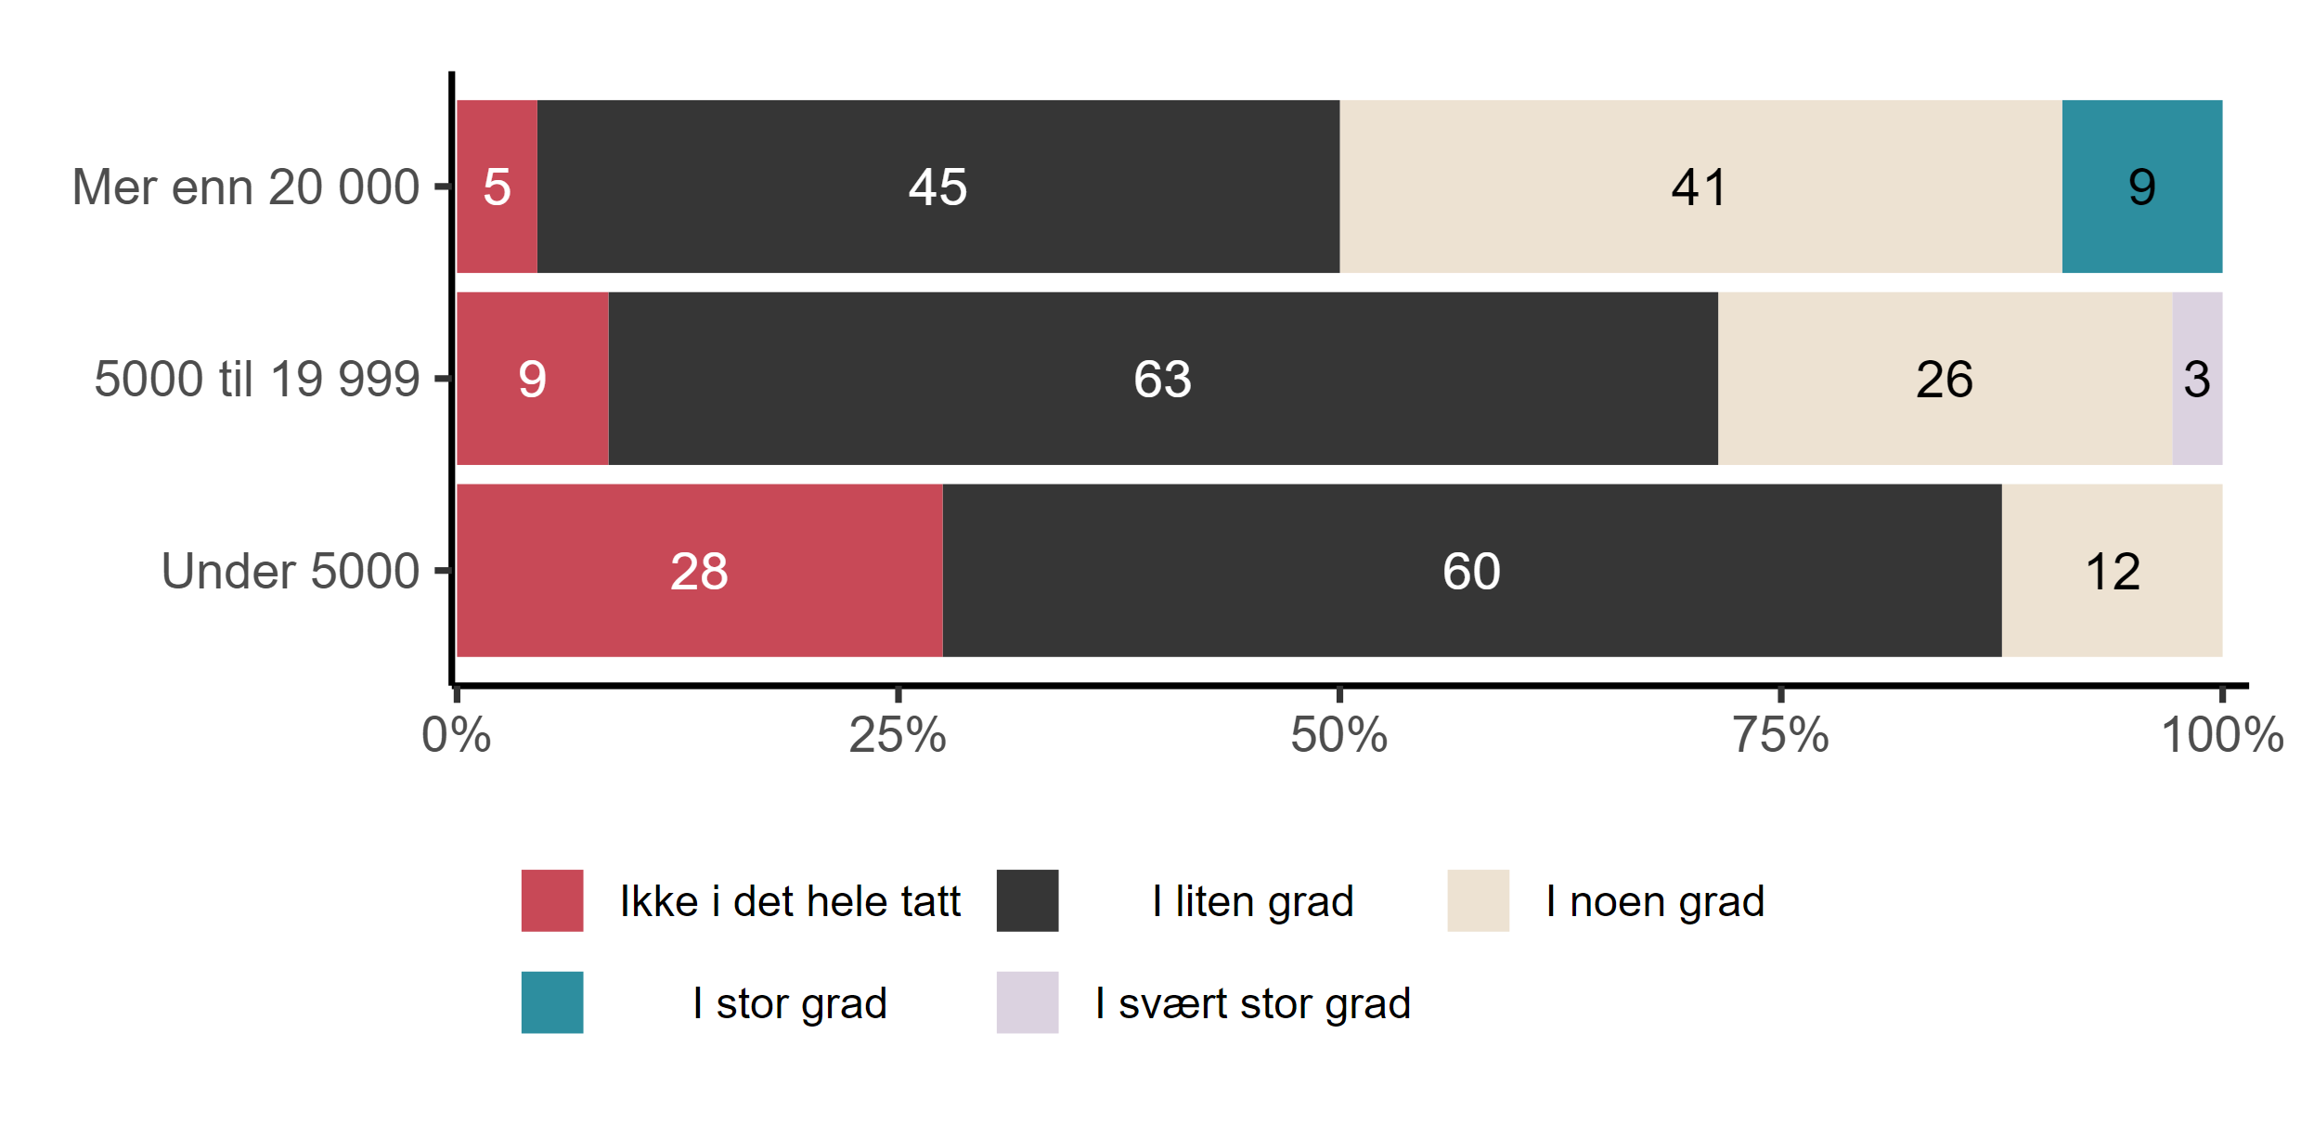

|  |
| --- |
| Figur 4.7. *I hvilken grad opplever dere at lærerne ved kommunens ungdomstrinn fremdeles er negativt påvirket av koronapandemien?* Skoleeiere etter kommunestørrelse (N = 97) |

Mens halvparten (50 prosent) av skoleeierne i største kommunene gir uttrykk for de i noen eller stor grad opplever at lærerne ved kommunens ungdomstrinn fremdeles er negativt påvirket av koronapandemien, er tilsvarende andel 29 prosent i de mellomstore kommunene, og 12 prosent i de minste. Ser vi på sentralitet oppgir 60 prosent av skoleeierne i de mest sentralt beliggende kommunene at de i noen eller stor grad fortsatt ser negative konsekvenser av koronapandemien blant lærerne ved ungdomstrinnene, mens tilsvarende andeler i de mellomsentrale og minst sentrale kommunene er henholdsvis 32 prosent og 17 prosent (ikke vist i figur).

Som for de sårbare elevene varierer inntrykket til skolelederne også med størrelsen på skolen. Vi ser av Figur 4.8 at det spesielt ved de minste skolene er høye andeler som ikke i det hele tatt (35 prosent) eller i liten grad (54 prosent) opplever at lærerne på ungdomstrinnet fortsatt er negativt påvirket av koronapandemien:

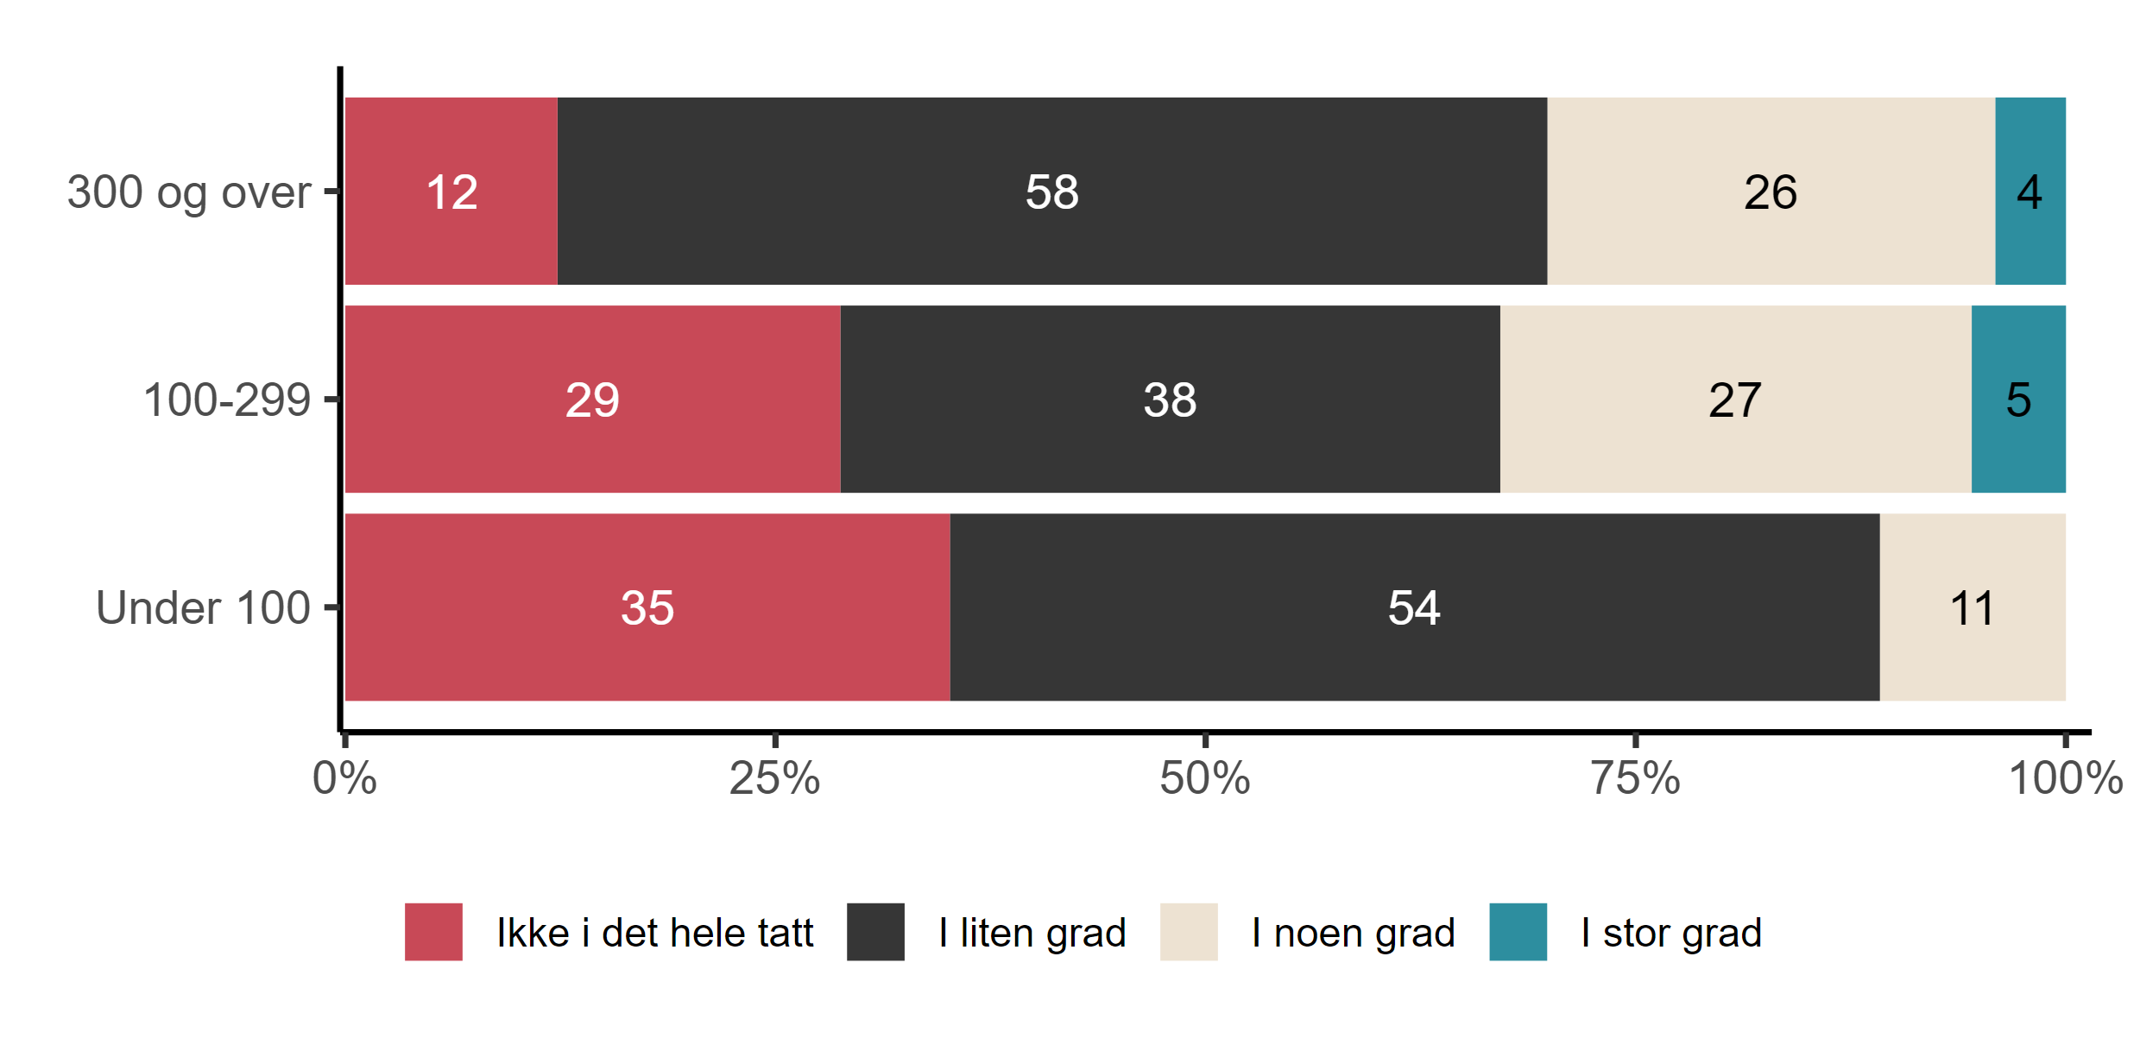

|  |
| --- |
| Figur 4.8. *I hvilken grad opplever dere at lærerne på ungdomstrinnet fremdeles er negativt påvirket av koronapandemien?* Skoleledere etter skolestørrelse (N = 183) |

Andelene ved de mellomstore og de største skolene som i stor eller svært stor grad opplever at lærerne fortsatt er negativt påvirket er nokså like, men vi ser likevel at mens 29 prosent av skolelederne ved de mellomstore skolene ikke i det hele tatt opplever dette, er tilsvarende andel ved de største skolene 12 prosent.

* 1. Tiltak og ressurser for ekstra oppfølgning av sårbare elever

Som nevnt innledningsvis i kapitlet er det også av interesse hvordan skolene arbeider for å kompensere for negative konsekvenser for elevene, inkludert hvilke tiltak som settes i verk rettet mot sårbare elever. Både skoleledere ved skoler med ungdomstrinn og skoleeiere på kommunalt nivå fikk først et spørsmål om hvorvidt skolen eller kommunen i det hele tatt har satt inn slike tiltak og/eller økt ressursene for å gi ekstra oppfølging av sårbare elever etter pandemien. Figur 4.9 viser andelene som har krysset av for de ulike alternativene:

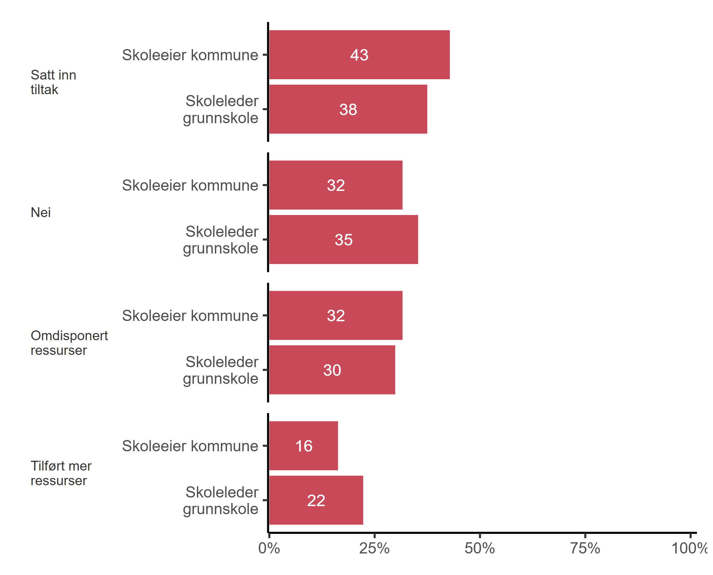

|  |
| --- |
| Figur 4.9. Har skolen/kommunen satt inn tiltak og/eller økt ressurser for ekstra oppfølgning av sårbare elever etter pandemien? Flere kryss mulig. Alle (N = 282) |

Rundt én tredjedel oppgir at de verken har satt inn tiltak eller økt ressurser for ekstra oppfølging av sårbare elever. Dette gjelder 35 prosent av skolelederne og 32 prosent av skoleeierne. Blant sistnevnte oppgir 43 prosent at de har satt inn tiltak, 32 prosent at de har omdisponert ressurser og 16 prosent at de har tilført mer ressurser. Blant skolelederne svarer 38 prosent at de har satt inn tiltak, 30 prosent at de har omdisponert ressurser og 22 prosent at de har tilført mer ressurser.

Skolelederes svar på dette spørsmålet varierer også med kommunestørrelse, som vist i Figur 4.10:

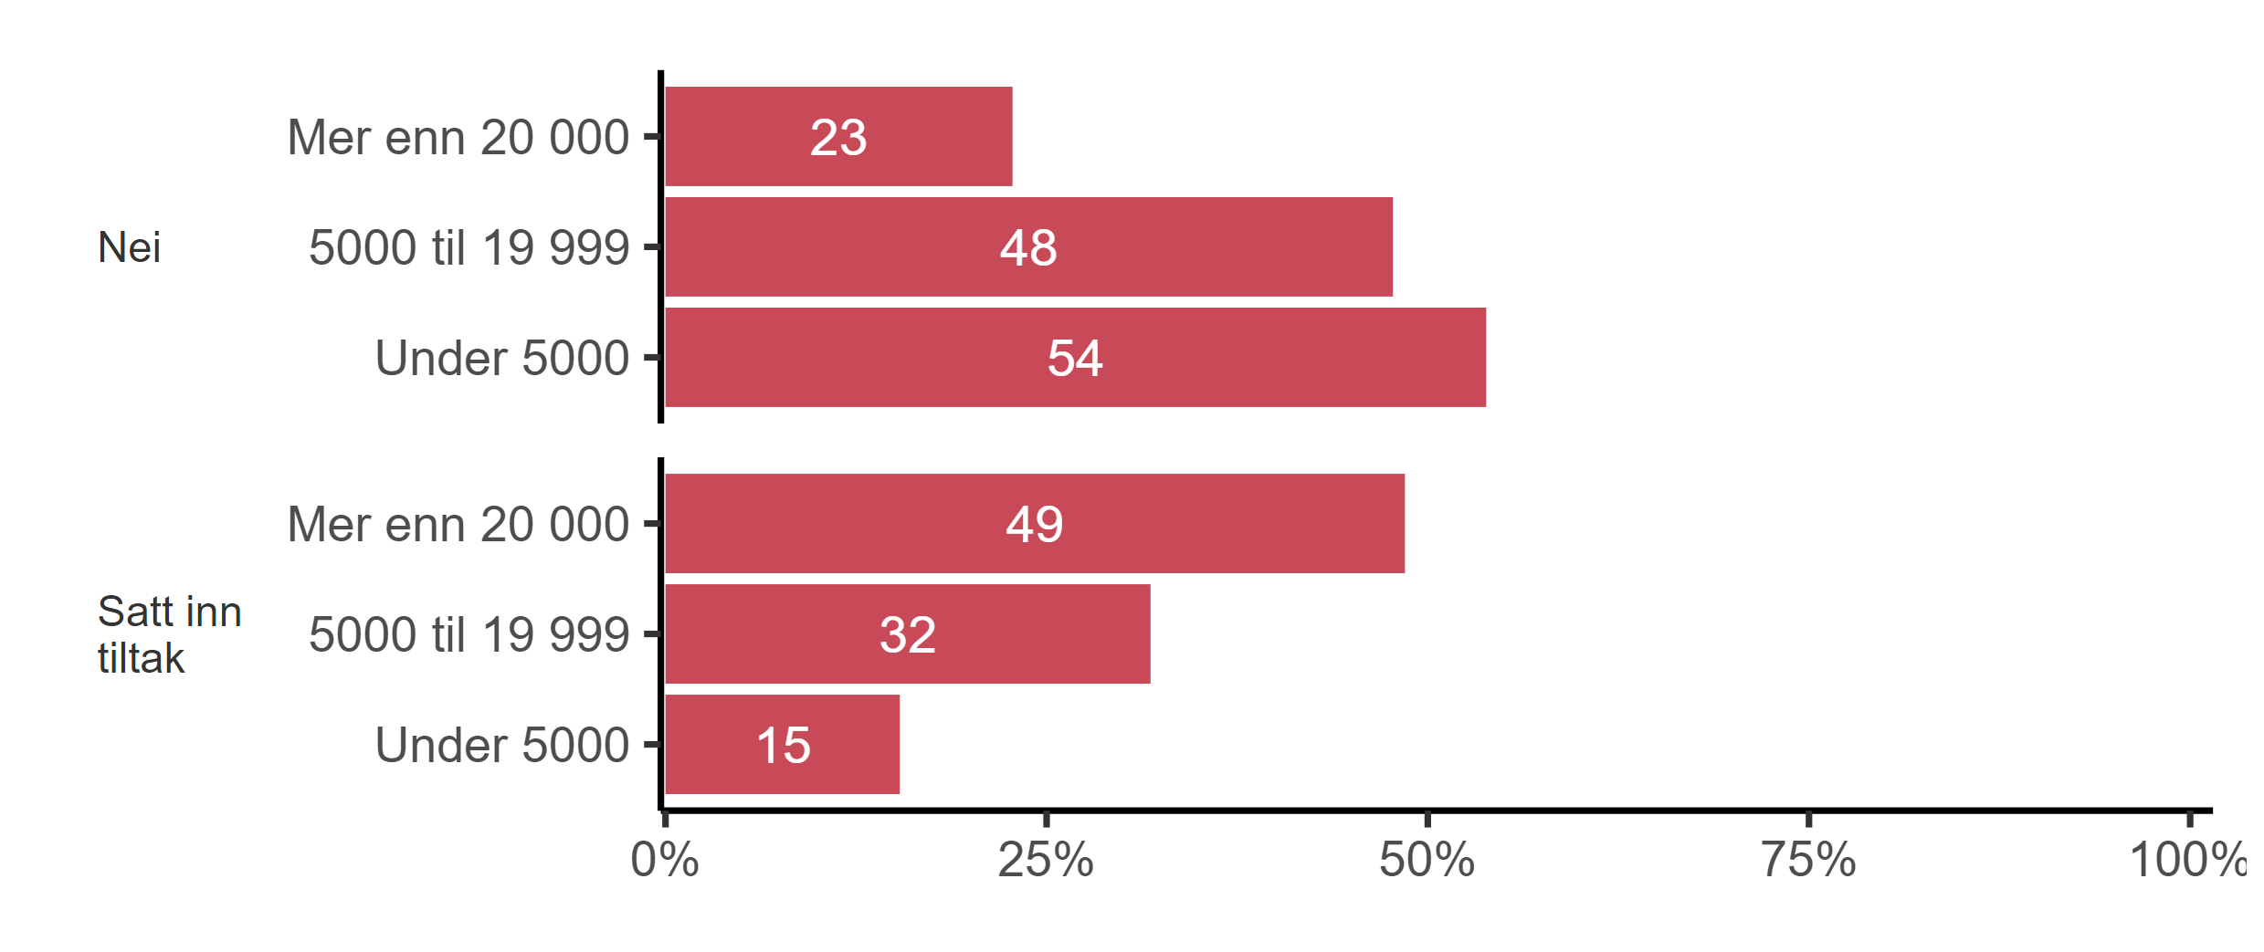

|  |
| --- |
| Figur 4.10. *Har skolen satt inn tiltak og/eller økt ressurser for ekstra oppfølgning av sårbare elever etter pandemien? Flere kryss mulig.* Skoleledere etter kommunestørrelse (N = 184) |

Mens noe over halvparten (54 prosent) av skolelederne ved skoler i de minste kommunene svarer at de verken har satt inn tiltak eller økt ressurser for ekstra oppfølging av sårbare elever, gjelder dette bare 23 prosent i de største kommunene. Blant sistnevnte oppgir 49 prosent at de har satt inn tiltak, noe 32 prosent av skolelederne ved skoler i de mellomstore, og 15 prosent i de minste, også svarer. Vi finner også det samme mønsteret når det gjelder kommunenes sentralitet , slik at det er høyest andel skoleledere ved skoler i de mest sentralt beliggende kommunene som oppgir at de har satt inn tiltak (48 prosent), sammenliknet med skoleledere i mellomsentrale (38 prosent) kommuner og i de minst sentrale kommunene (25 prosent) (ikke vist i figur). Tilsvarende er andelen høyest blant sistnevnte når det gjelder å ikke ha verken har satt inn tiltak eller økt ressurser (46 prosent), sammenliknet med skoleledere ved skoler i mellomsentrale kommuner (40 prosent) og de mest sentrale (20 prosent).

Vi finner også forskjeller i skoleledernes svar på tre av områdene etter skolestørrelse, noe Figur 4.11 illustrerer:

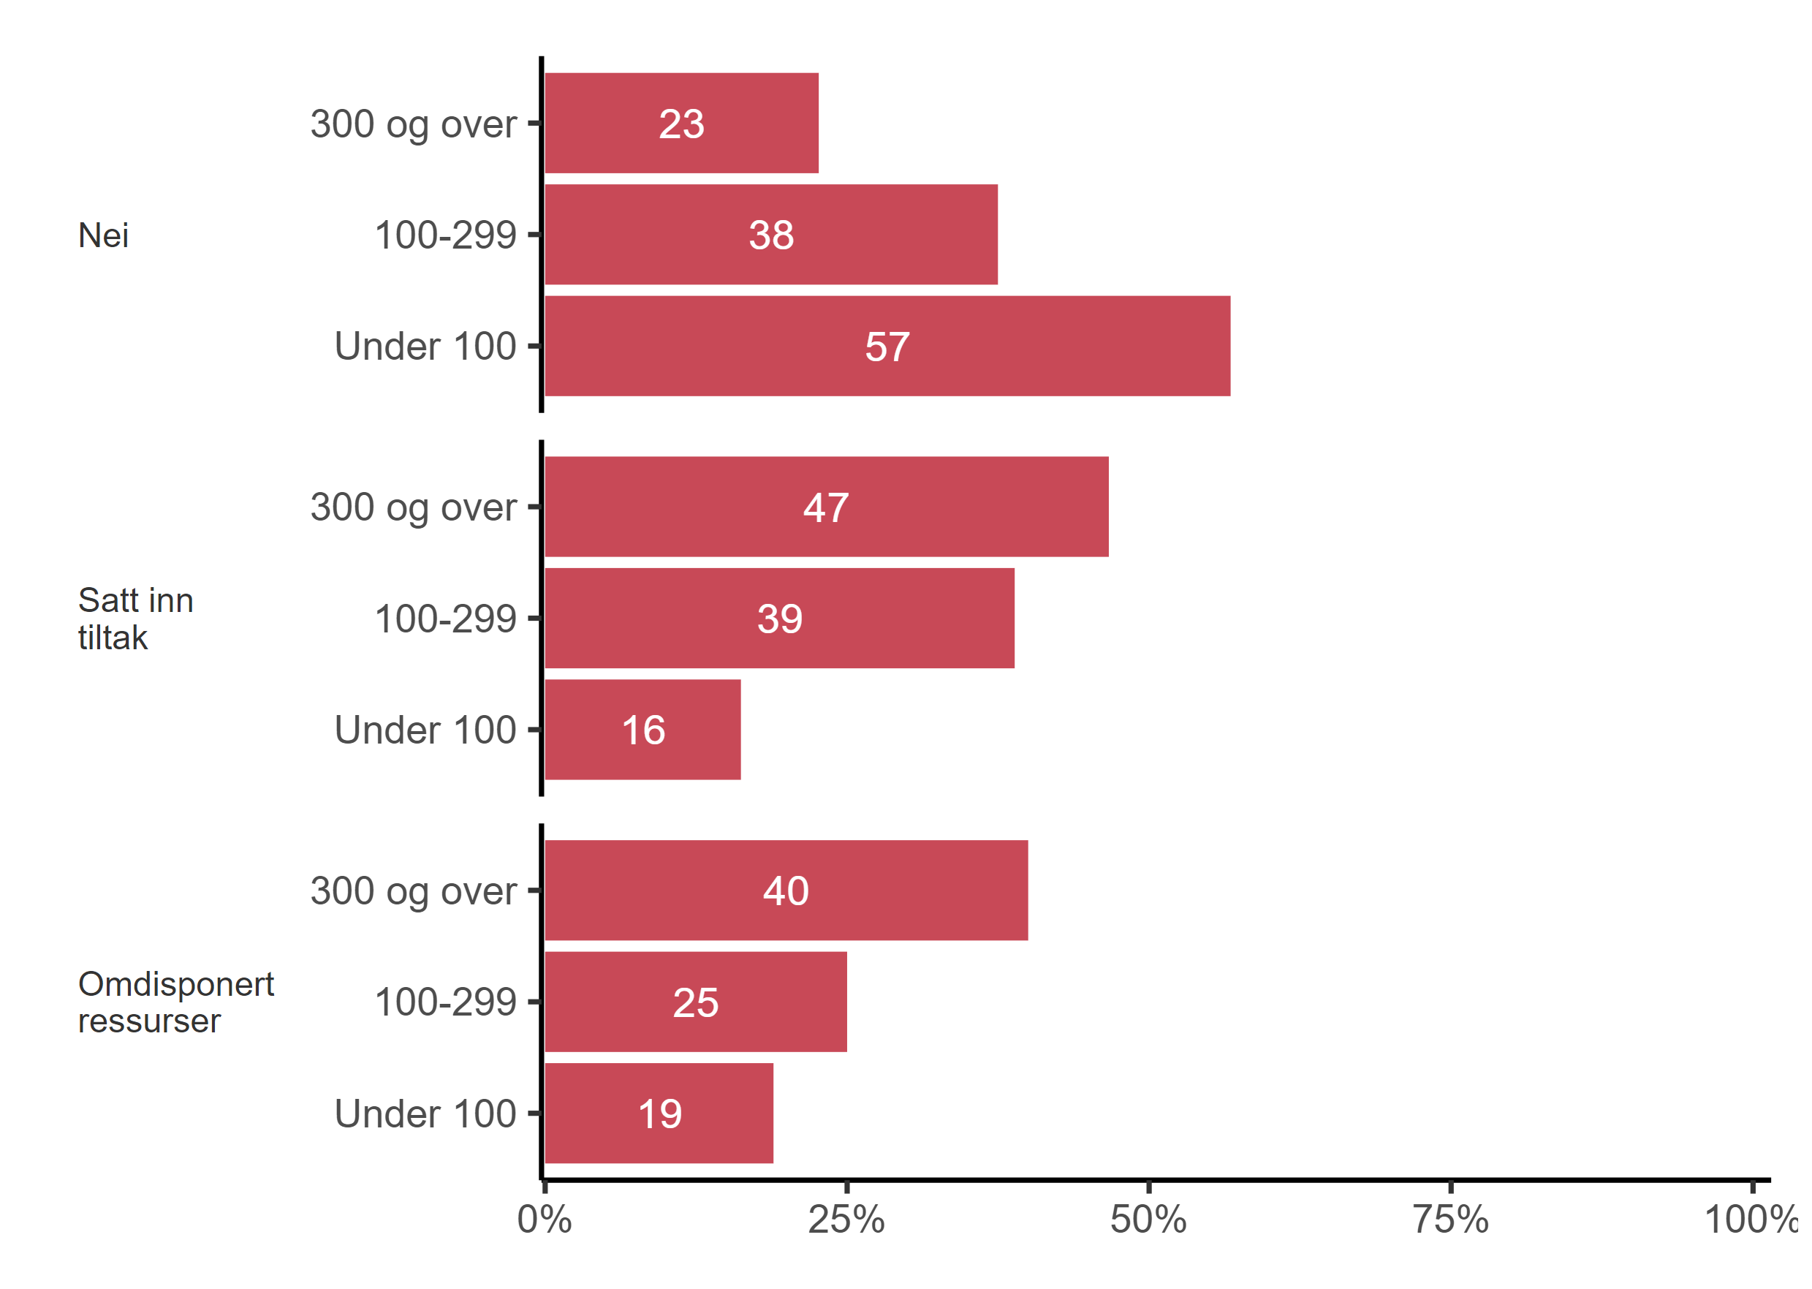

|  |
| --- |
| Figur 4.11. *Har skolen satt inn tiltak og/eller økt ressurser for ekstra oppfølgning av sårbare elever etter pandemien? Flere kryss mulig.* Skoleledere etter skolestørrelse (N = 184) |

Mens hele 57 prosent av skolelederne ved de minste skolene oppgir at de verken har satt inn tiltak eller økt ressurser for ekstra oppfølging av sårbare elever, gjelder dette bare 23 prosent blant skoleledere ved de største skolene. Ved de mellomstore er andelen 38 prosent. Bortimot halvparten (47 prosent) av skolelederne ved de største skolene oppgir at de har satt inn tiltak, noe også 39 prosent av skolelederne ved de mellomstore skolene hevder. Kun 16 prosent av skolelederne ved de minste skolene har svart dette. Videre ser vi at fire av ti (40 prosent) av skolelederne ved de største skolene oppgir at de har omdisponert ressurser for ekstra oppfølging av sårbare elever etter pandemien, noe som gjelder 25 prosent av skolelederne ved de mellomstore skolene og 19 prosent ved de minste.

* 1. Planer og retningslinjer

Respondentene ble spurt om hvorvidt de nå har planer og retningslinjer for undervisning under eventuelle framtidige nedstengninger og for digital praksis. Hvis vi starter med det første ser vi av Figur 4.12 at 28 prosent av skoleeierne på kommunalt nivå hevder at det foreligger en beredskapsplan utviklet av skoleeier for å gjennomføre undervisning ved fysisk nedstengning:

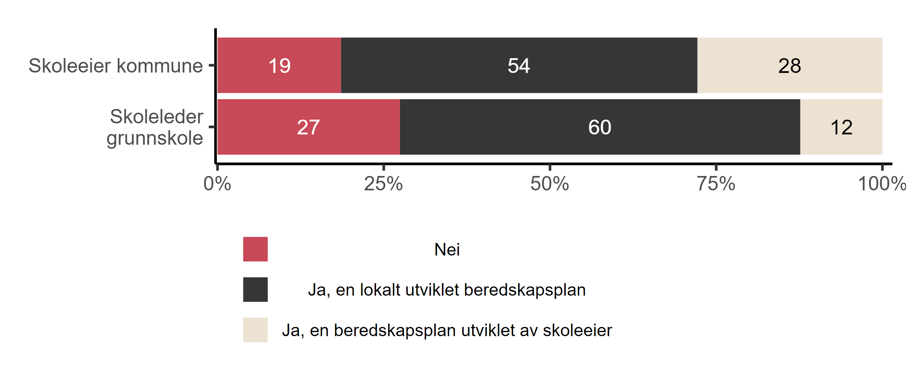

|  |
| --- |
| Figur 4.12. *Har skolen/kommunen en plan for å gjennomføre undervisning når skolen er fysisk stengt?* Alle (N = 283) |

Seks av ti (60 prosent) av skolelederne oppgir at det foreligger en lokalt utviklet beredskapsplan for å gjennomføre undervisning ved fysisk nedstengning, mens 12 prosent svarer at skolen har en beredskapsplan for dette utviklet av skoleeier. Hele 27 prosent av skolelederne svarer videre at de ikke har noen plan for gjennomføring av undervisning ved fysisk nedstengning, noe også 19 prosent av skoleeierne oppgir. Respondentene fikk også et sett av spørsmål knyttet til retningslinjer for digital praksis.

* + 1. Retningslinjer for digital praksis på ungdomstrinnet

Figur 4.13 viser at enda større andeler oppgir at de ikke har retningslinjer for digital praksis sammenliknet med planer for å gjennomføre undervisning ved fysisk nedstengning:

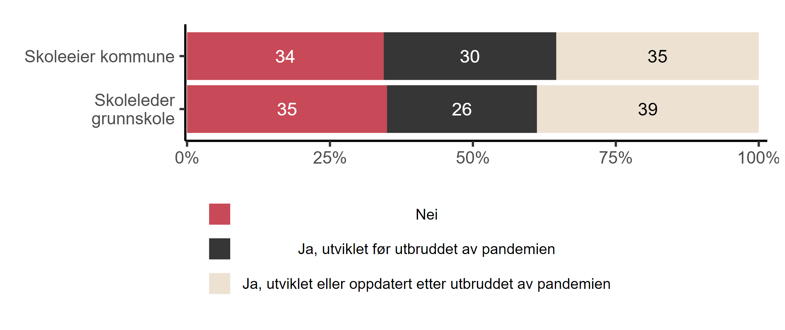

|  |
| --- |
| Figur 4.13. *Har skolen/kommunen retningslinjer for digital praksis på ungdomstrinnet?* Alle (N = 279) |

Som vi ser oppgir noe i overkant av én av tre både blant skoleledere (35 prosent) og blant skoleeiere på kommunalt nivå (34 prosent) at skolen eller kommunen pr dags dato ikke har noen retningslinjer for digital praksis. Videre ser vi at 39 prosent av skolelederne og 35 prosent av skoleeierne svarer at de utviklet eller oppdaterte slike retningslinjer *etter* utbruddet av koronapandemien. En noe lavere andel, henholdsvis 26 prosent og 30 prosent, hevder at de hadde utviklet slike allerede *før* utbruddet.

På dette spørsmålet finner vi forskjeller i svarene til skolelederne etter kommunestørrelse, som Figur 4.14 illustrerer:

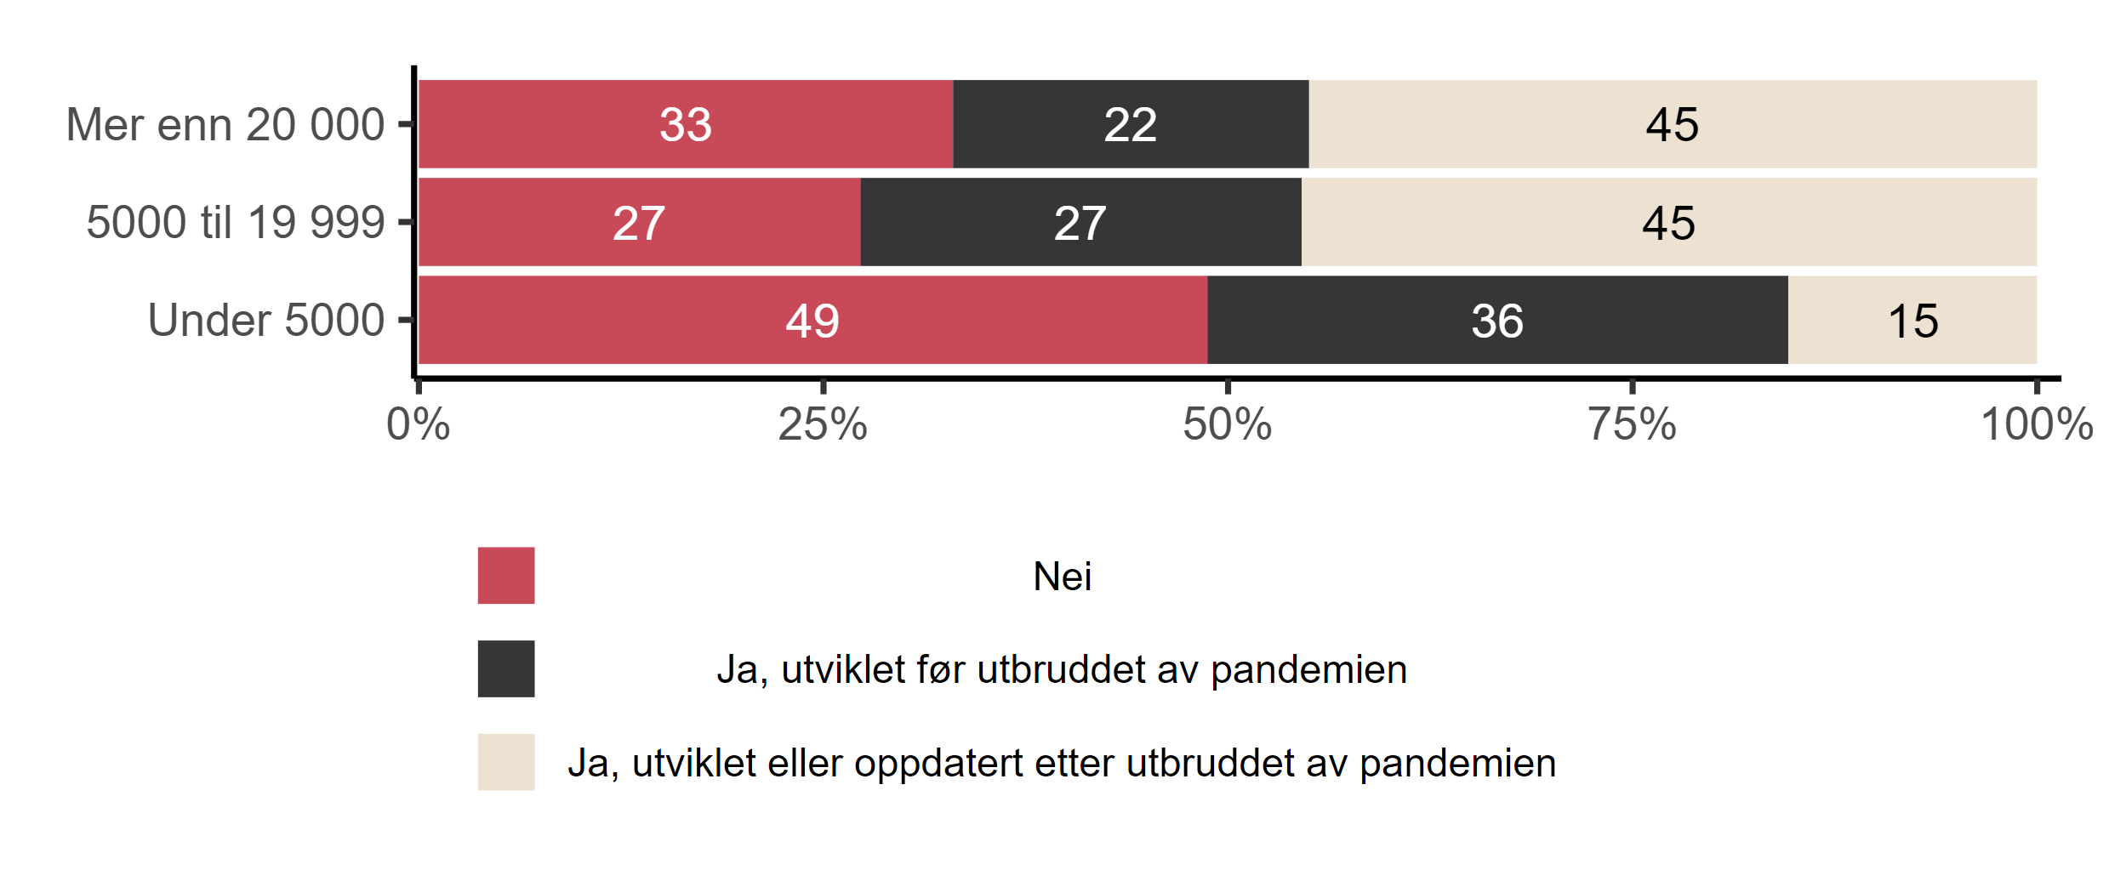

|  |
| --- |
| Figur 4.14. *Har skolen retningslinjer for digital praksis på ungdomstrinnet?* Skoleledere etter kommunestørrelse (N = 183) |

Mens bortimot halvparten (49 prosent) av skolelederne ved skoler i små kommuner oppgir at de ikke har retningslinjer for digital praksis på ungdomstrinnet, svarer en nesten like stor andel i de store og mellomstore kommunene (45 prosent) at de utviklet eller oppdaterte slike retningslinjer etter utbruddet av koronapandemien. Kun 15 prosent av skolelederne i de minste kommunene oppgir dette. Et lignende mønster tegner seg når vi ser på sentralitet, men hvor forskjellene er noe mindre uttalte (ikke vist i figur). Mens 41 prosent av skolelederne i de minst sentrale kommunene oppgir at de ikke har noen retningslinjer for digital praksis på ungdomstrinnet, er tilsvarende andeler henholdsvis 31 prosent og 33 prosent i de mellomsentrale og mest sentrale kommunene. Det er høyest andel blant skoleledere ved skoler i de mellomsentrale kommunene som oppgir at de har utviklet eller oppdatert retningslinjene etter utbruddet av pandemien (51 prosent), sammenliknet både med skoleledere i de mest sentrale (40 prosent) og minst sentrale (23 prosent) kommunene.

Respondentene som oppga at de har retningslinjer, enten om de ble utviklet før eller etter pandemien, fikk et oppfølgingsspørsmål om hvorvidt retningslinjene ble endret etter pandemien. Som det framgår av Figur 4.15 svarer over halvparten bekreftende på dette:

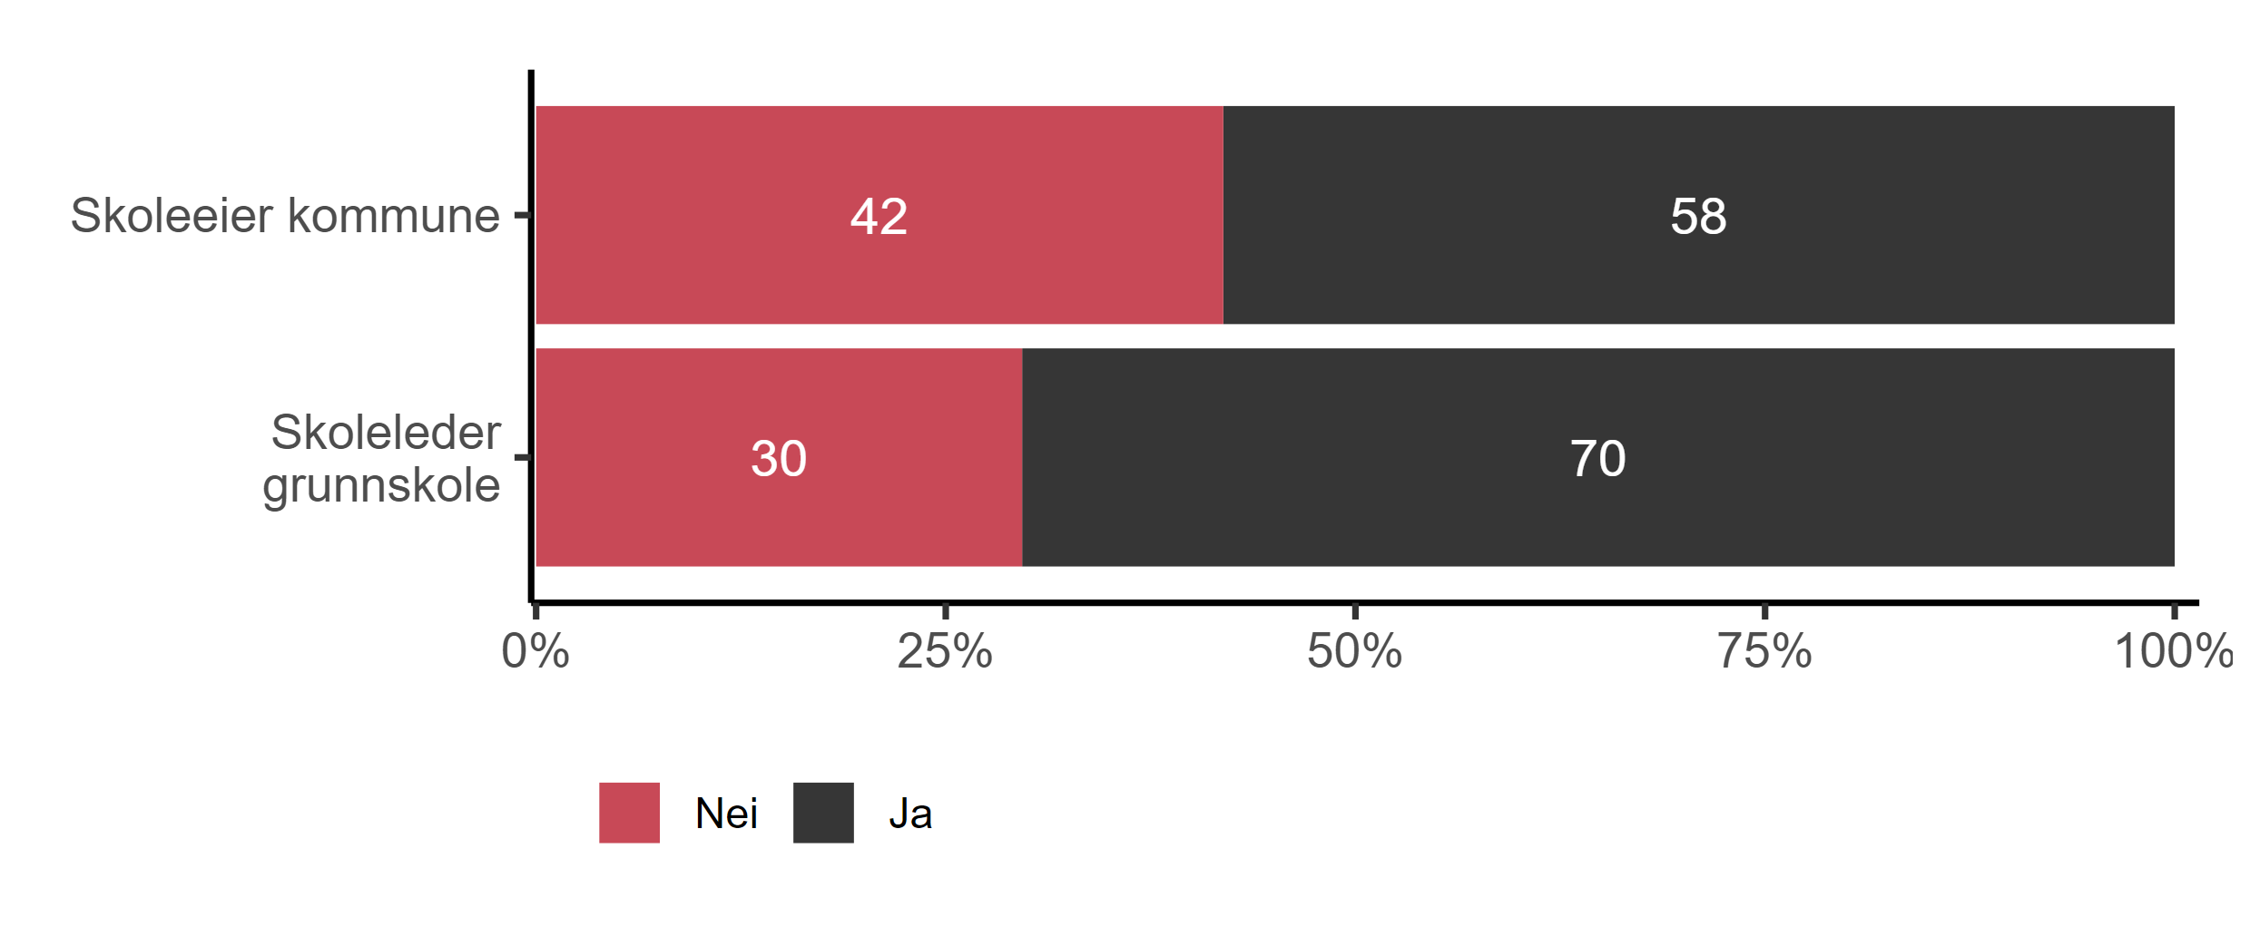

|  |
| --- |
| Figur 4.15. *Har retningslinjer for digital praksis på ungdomstrinnet blitt endret etter pandemien?* Alle (N = 180) |

Mens syv av ti (70 prosent) skoleledere ved skoler med ungdomstrinn oppgir at retningslinjene for digital praksis har blitt endret etter pandemien, uttrykker 58 prosent av skoleeierne på kommunalt nivå det samme. Igjen finner vi at skoleledernes svar varierer med kommunestørrelse. Som vi ser i Figur 4.16 er det relativt store forskjeller:

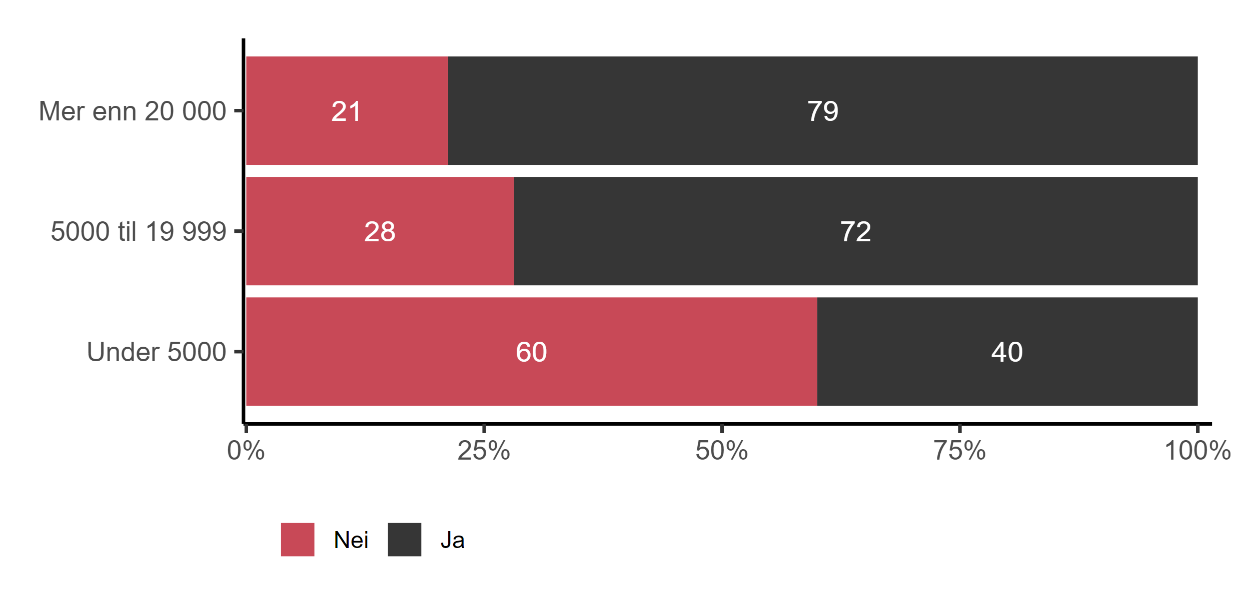

|  |
| --- |
| Figur 4.16. *Har retningslinjer for digital praksis på ungdomstrinnet blitt endret etter pandemien?* Skoleledere etter kommunestørrelse (N = 118) |

Mens hele 79 prosent av skolelederne ved skoler med ungdomstrinn i de største kommunene svarer bekreftende på at retningslinjene for digital praksis har blitt endret etter pandemien, er tilsvarende andel i de minste kommunene 40 prosent. Andelen i de mellomstore kommunene er 72 prosent. De samme respondentene ble også bedt om å krysse av for hvilke elementer disse planene og retningslinjene inneholder.

* + 1. Innhold i planene og retningslinjene

Skolelederne og skoleeierne som oppga at de har planer og retningslinjer for digital praksis på ungdomstrinnet ble presentert ulike svaralternativer for hva disse inneholder. Hvis vi starter med skolelederne viser Tabell 4.1 hvilke elementer disse har krysset av for:

Tabell 4.1. Hva inngår i denne planen? Flere kryss mulig. Skoleledere (N=114)

|  |  |
| --- | --- |
| Elementer | Andel (%) |
| Bruk av digitale ressurser i undervisning | 90 |
| Digitalt skole/hjem-samarbeid | 77 |
| Pedagogisk bruk av digitale ressurser hos lærere | 75 |
| Digitalt samarbeid mellom skolens personale | 74 |
| Bruk av digital vurderingspraksis | 61 |
| Innkjøp av digitale læremidler | 55 |
| Annet | 2 |

Hele ni av ti (90 prosent) har oppgitt at planene inneholder bruk av digitale ressurser i undervisningen. Det er også rundt tre fjerdedeler som svarer at planene også inneholder retningslinjer om digital skole/hjem-samarbeid (77 prosent), pedagogisk bruk av digitale ressurser hos lærerne (75 prosent) og digitalt samarbeid mellom skolens personale (74 prosent). En noe lavere andel har krysset av for at planene inneholder bruk av digital vurderingspraksis (61 prosent), og litt i overkant av halvparten (55 prosent) svarer at innkjøp av digitale læremidler inngår. Samtlige skoleledere ved de minste skolene oppgir at digital skole/hjem-samarbeid inngår i planene, mens andelen som har krysset av for dette er henholdsvis 75 prosent og 70 prosent ved de mellomstore og de største skolene (ikke vist i figur). Vi ser videre at mens 95 prosent av skolelederne ved skoler i de største kommunene oppgir at planen inneholder bruk av digitale ressurser i undervisningen, gjelder dette 90 prosent i de mellomstore kommunene, og 72 prosent i de minste (ikke vist i figur).

Skoleeierne fikk litt annerledes svaralternativer, og Tabell 4.2 viser andelene som har krysset av for de ulike elementene de ble presentert for:

Tabell 4.2. Hva inngår i denne planen? Flere kryss mulig. Skoleeiere kommune (N=61)

|  |  |
| --- | --- |
| Elementer | Andel (%) |
| Kommunen legger til rette for innkjøp av digitale læremidler | 92 |
| Kommunen legger til rette for digital kompetanseutvikling hos lærere | 77 |
| Kommunen legger til rette for styrket digital infrastruktur | 72 |
| Annet | 8 |

Blant skoleeierne ser vi at det store flertallet (92 prosent) oppgir at planene og retningslinjene inkluderer det å legge til rette for innkjøp av digitale læremidler. Mer enn syv av ti har også krysset av for at tilrettelegging for digital kompetanseutvikling (77 prosent) og for styrket digital infrastruktur (72 prosent) også inngår.

* 1. Vedvarende påvirkning av koronapandemien på ungdomstrinnet

Avslutningsvis ble respondentene invitert til å utdype hvorvidt og hvordan skolene med ungdomstrinn eventuelt fortsatt er påvirket av koronapandemien. Overordnet indikerer svarene at skolene med ungdomstrinn fortsatt kjenner ettervirkningene av pandemien, spesielt med tanke på elevenes trivsel og engasjement i skolearbeidet.

* + 1. Skoleleder grunnskole

Det var 74 skoleledere som valgte å legge inn en kommentar. De mest framtredende svarene når skoleledere ved skoler som har ungdomstrinn ble bedt om å utdype hvorvidt og hvordan skolen eventuelt fortsatt er påvirket av koronapandemien kan oppsummeres i følgende seks punkter, rangert etter hvor ofte de nevnes.

1. Digital kompetanse og bruk av digitale hjelpemidler i skolen er forbedret.
2. Tiltak og oppfølging av sårbare elever og elever med høyt fravær er styrket.
3. Det er en økt bevissthet rundt viktigheten av sosiale møteplasser og skolens beredskap.
4. Elevfraværet er generelt høyere enn før pandemien.
5. Lavere motivasjon for skole blant elevene
6. Flere elever sliter med sosial angst og utenforskap, noe som påvirker deres sosiale ferdigheter og deltakelse i fritidsaktiviteter.
   * 1. Skoleeier kommune

Det var også 36 skoleeiere på kommunalt nivå som valgte å legge inn en kommentar. Enkelte av disse uttrykker usikkerhet på om observerte endringer er en direkte konsekvens av koronapandemien, dette gjelder spesielt økningen i skolefravær og skolevegring.

1. Generell økning i skolefravær, men spesielt i antall elever med ufrivillig skolefravær, skolevegring og frafall.
2. En økning i digital mobbing og atferdsutfordringer.
3. Lavere motivasjon, utholdenhet og konsentrasjon blant elevene.
4. Økt behov for tilpasset undervisning og spesialpedagogiske tiltak.
   1. Oppsummering

* Bortimot én av fire skoleledere opplever at sårbare elever på ungdomstrinnet fremdeles er negativt påvirket av koronapandemien.
* Blant skoleeiere oppgir rundt halvparten at de i noen grad opplever at sårbare elever på ungdomstrinnet fremdeles er negativt påvirket.
* Det er færre respondenter som opplever negative langtidskonsekvenser av pandemien for lærerne sammenliknet med sårbare elever. Så å si ingen gir uttrykk for å oppleve dette i stor grad. Bortimot én av fire skoleledere oppgir at de ikke i det hele tatt opplever dette, og tilsvarende andel blant skoleeierne er 15 prosent.
* Rundt én tredjedel både blant skolelederne og skoleeierne oppgir at de verken har satt inn tiltak eller økt ressurser for ekstra oppfølging av sårbare elever.
* Blant skoleeierne oppgir 43 prosent at de har satt inn tiltak, 32 prosent at de har omdisponert ressurser og 16 prosent at de har tilstøtt mer ressurser.
* Blant skolelederne svarer 38 prosent at de har satt inn tiltak, 30 prosent at de har omdisponert ressurser og 22 prosent at de har tilstøtt mer ressurser.
* Seks av ti skoleledere oppgir at det foreligger en lokalt utviklet beredskapsplan for å gjennomføre undervisning ved fysisk nedstengning. Blant skoleeierne svarer 28 prosent at det foreligger en beredskapsplan utviklet av skoleeier for å gjennomføre undervisning ved fysisk nedstengning.
* Noe i overkant av én av tre, både blant skoleledere og skoleeiere, svarer at det per dags dato ikke foreligger noen retningslinjer for digital praksis på ungdomstrinnet. Videre så vi at 39 prosent av skolelederne og 35 prosent av skoleeierne oppgir at de utviklet eller oppdaterte slike retningslinjer *etter* utbruddet av koronapandemien, mens henholdsvis 26 prosent og 30 prosent svarer at de hadde utviklet slike allerede *før* utbruddet.
* Hele ni av ti skoleledere som oppgir at de har retningslinjer svarer at disse inneholder bruk av digitale ressurser i undervisningen.
* Det store flertallet av skoleeierne (92 prosent) oppgir at deres planer inkluderer det å legge til rette for innkjøp av digitale læremidler.
* I kommentarer oppgir respondentene at skolene har forbedret sin digitale infrastruktur og kompetanse, som har positive langtidseffekter på undervisning og kommunikasjon.
* Utenforskap og psykiske helseutfordringer er mer synlige, noe som krever økt fokus på sosial inkludering og mental helse.
* Skoleeiere og skoleledere oppgir at skolefravær og skolevegring har økt, og det er en nedgang i motivasjon og utholdenhet blant elever.
* Enkelte elever opplever langvarige ettervirkninger av koronapandemien, som påvirker deres daglige skolegang.

# Arbeid med trygt og godt skolemiljø

I dette kapittelet undersøker vi hvordan respondentgruppene, som består av skoleleder grunnskole, skoleleder videregående, skoleeier kommune og skoleeier fylkeskommune, svarer på spørsmål om arbeidet med å skape et trygt og godt skolemiljø for elevene. Svar fra skoleleder grunnskole og videregående skole og skoleeier kommune er både illustrert i figurer gjennom kapittelet og beskrevet i teksten. Svar fra fylkeskommuner er kun beskrevet i teksten.

* 1. Behov for økt kompetanse i arbeidet med skolemiljø

I første del av undersøkelsen ble alle fire grupper av respondenter spurt om de ansatte i skolen har behov for økt kompetanse i arbeidet med å skape et trygt og godt skolemiljø. Resultatene for ledere i grunnskole, videregående skole og skoleeier på kommunenivå er vist i Figur 5.1.

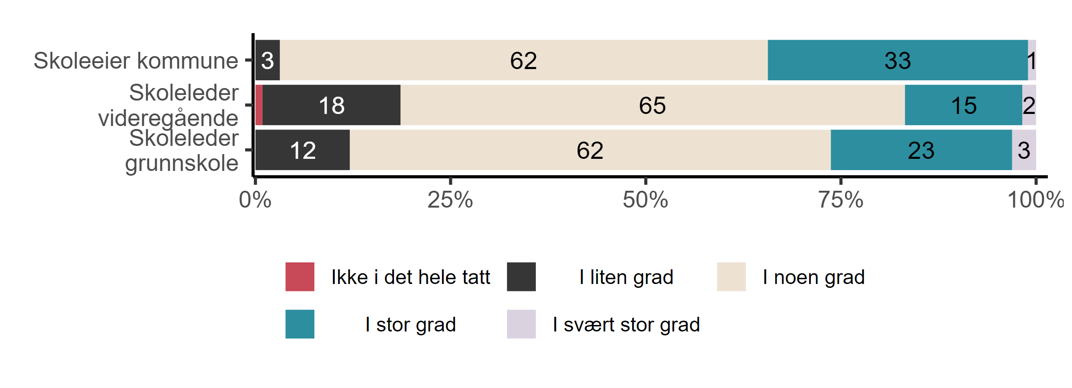

|  |
| --- |
| Figur 5.1. *I hvilken grad har ansatte i skolen behov for økt kompetanse i arbeidet med å legge til rette for et trygt og godt skolemiljø?* Alle (N = 631) |

På grunnskolenivå indikerer 62 prosent av lederne at de ansatte har behov for kompetanse i noen grad, mens 12 prosent mener de har behov i liten grad. Blant skoleledere i videregående indikerer 65 prosent et behov for økt kompetanse blant ansatte i noen grad, mens 18 prosent mener de har behov i liten grad. Hos skoleeiere i kommunene mener 62 prosent at de ansatte har behov for kompetanse i noen grad. Av fylkeskommuner, deltok åtte i undersøkelsen. Her er svaret jevnt fordelt mellom fire som mener at ansatte har behov i noen grad og like mange som mener de har behov i liten grad (ikke vist i figuren).

Blant skolelederne finner vi betydelig forskjeller i spørsmål om hvorvidt ansatte i skolen har behov for økt kompetanse i arbeidet med å legge til rette for et trygt og godt skolemiljø etter skoletype som vist i Figur 5.2.

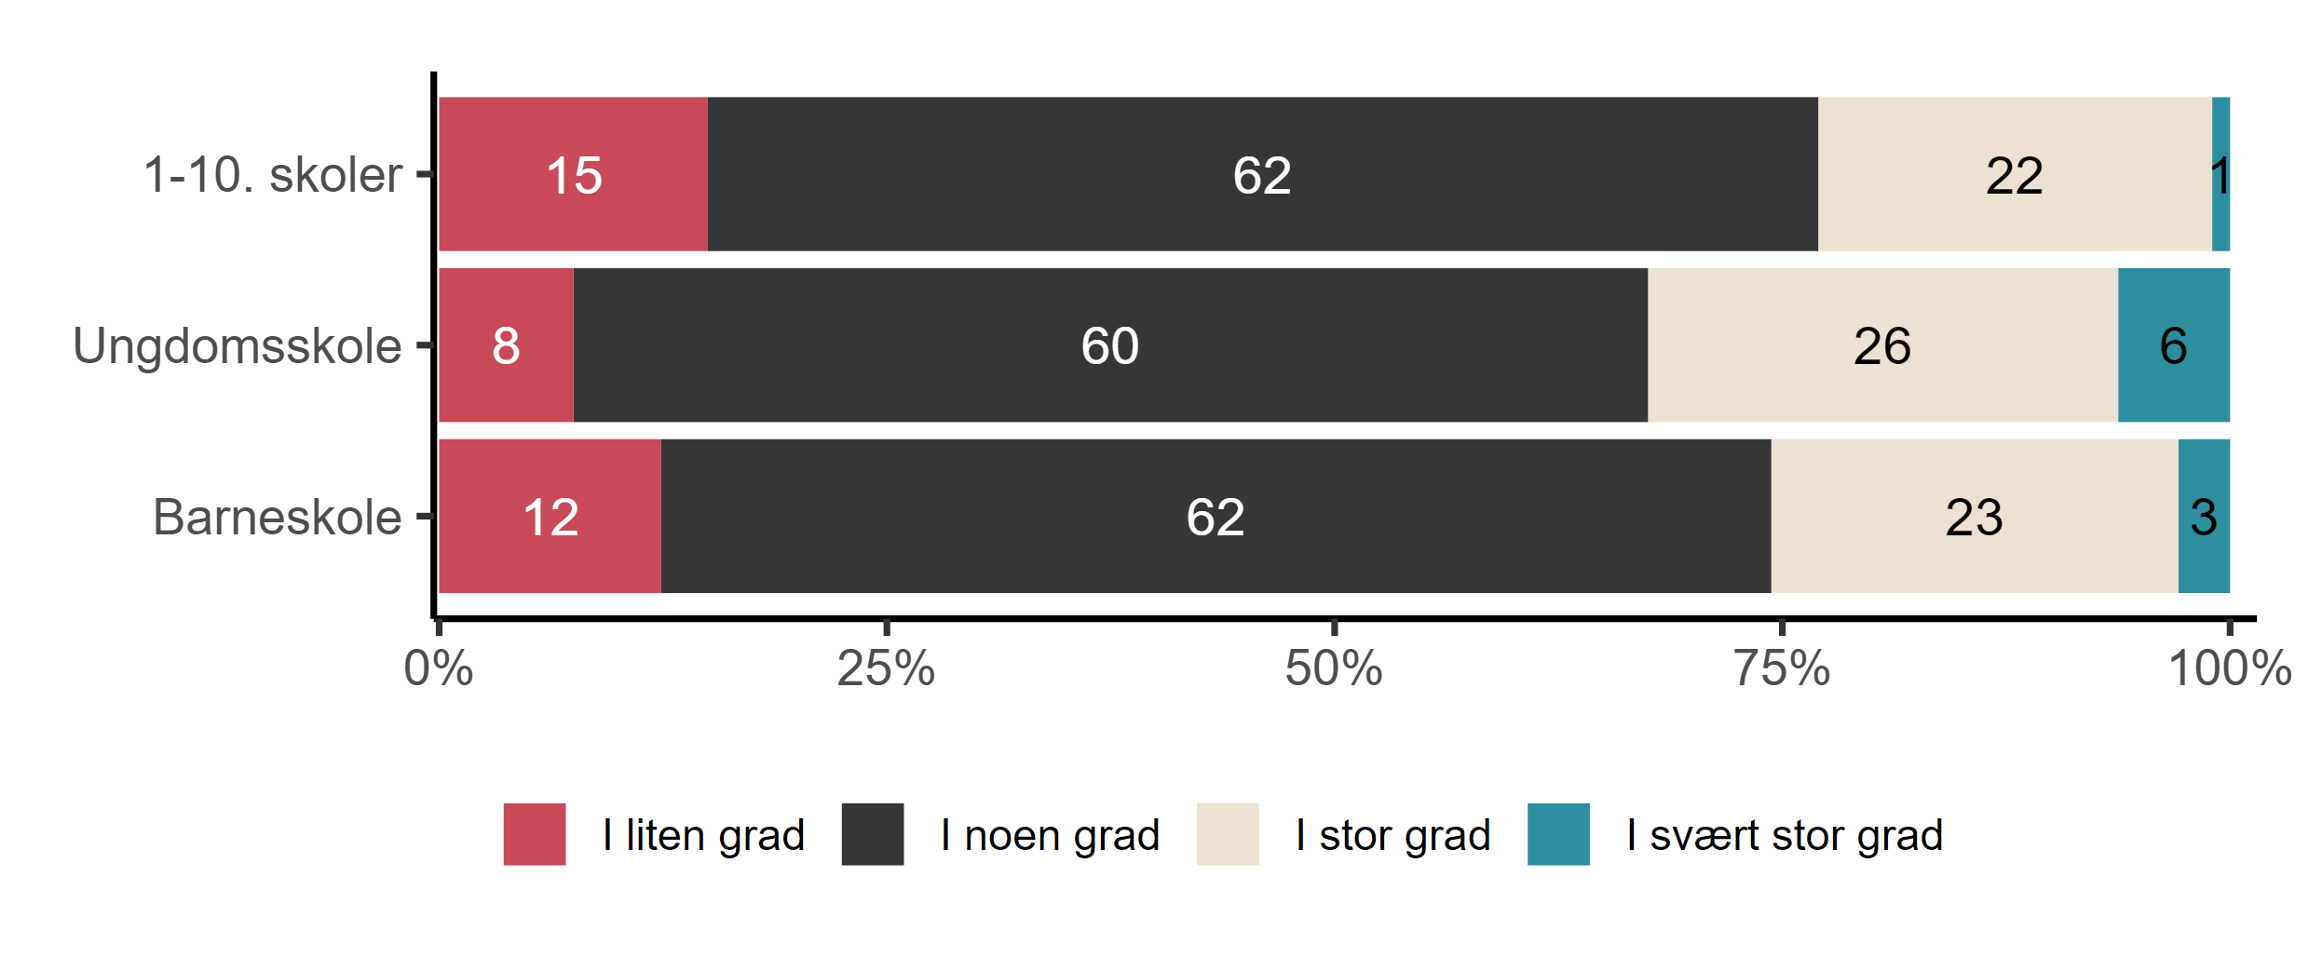

|  |
| --- |
| Figur 5.2. *I hvilken grad har ansatte i skolen behov for økt kompetanse i arbeidet med å legge til rette for et trygt og godt skolemiljø?* Skoleledere etter skoletype (N = 535) |

Både i barneskoler, ungdomsskoler, og 1.-10.-skoler er det omtrent 60-62 prosent av lederne som mener at deres ansatte har behov for økt kompetanse i noen grad. En lav andel av skoleledere, henholdsvis 12 prosent i barneskoler, åtte prosent i ungdomsskoler, og 15 prosent i 1.-10.-skoler indikerer i liten grad behov for denne kompetansen blant ansatte. Antall skoleledere som mener at ansatte har behov for kompetanse i stor grad er middels og utgjør 22-26 prosent.

Skoleledere i videregående ble stilt det samme spørsmålet knyttet til både studieforberedende, kombinerte og yrkesfaglige utdanningsprogrammer. Det er stor variasjon i svarene, illustrert i Figur 5.3.

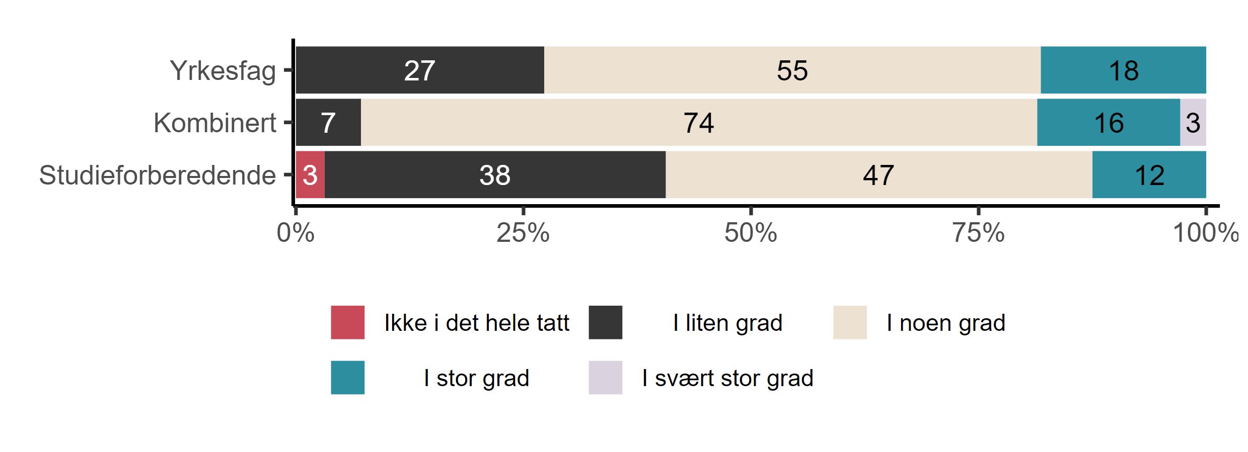

|  |
| --- |
| Figur 5.3. *I hvilken grad har ansatte i skolen behov for økt kompetanse i arbeidet med å legge til rette for et trygt og godt skolemiljø?* Skoleledere etter type videregående (N = 113) |

Ved videregående skoler som kun tilbyr studieforberedende utdanningsprogrammer er det 47 prosent av skolelederne som angir at de ansatte har behov for kompetanse i noen grad, mens 38 prosent mener at de har behov i liten grad. På denne studieretningen anser 12 prosent av ledere at ansatte har behov i stor grad. På den andre siden rapporterer hele 74 prosent av skoleledere ved videregående skoler med en kombinasjon av utdanningsprogrammer at ansatte har behov for økt kompetanse i noen grad, mens 16 prosent mener at de har behov i stor grad. Kun syv prosent angir at ansatte har behov i liten grad. På videregående skoler med kun yrkesfaglige utdanningsprogrammer indikerer 55 prosent at ansatte i noen grad har behov for økt kompetanse på dette feltet, mens 27 prosent mener at de har behov i liten grad.

Neste spørsmål handler om hvorvidt skoleledere eller skoleeier selv har behov for økt kompetanse i arbeidet med å legge til rette for et trygt og godt skolemiljø. Figur 5.4 viser fordelingen av svarene.

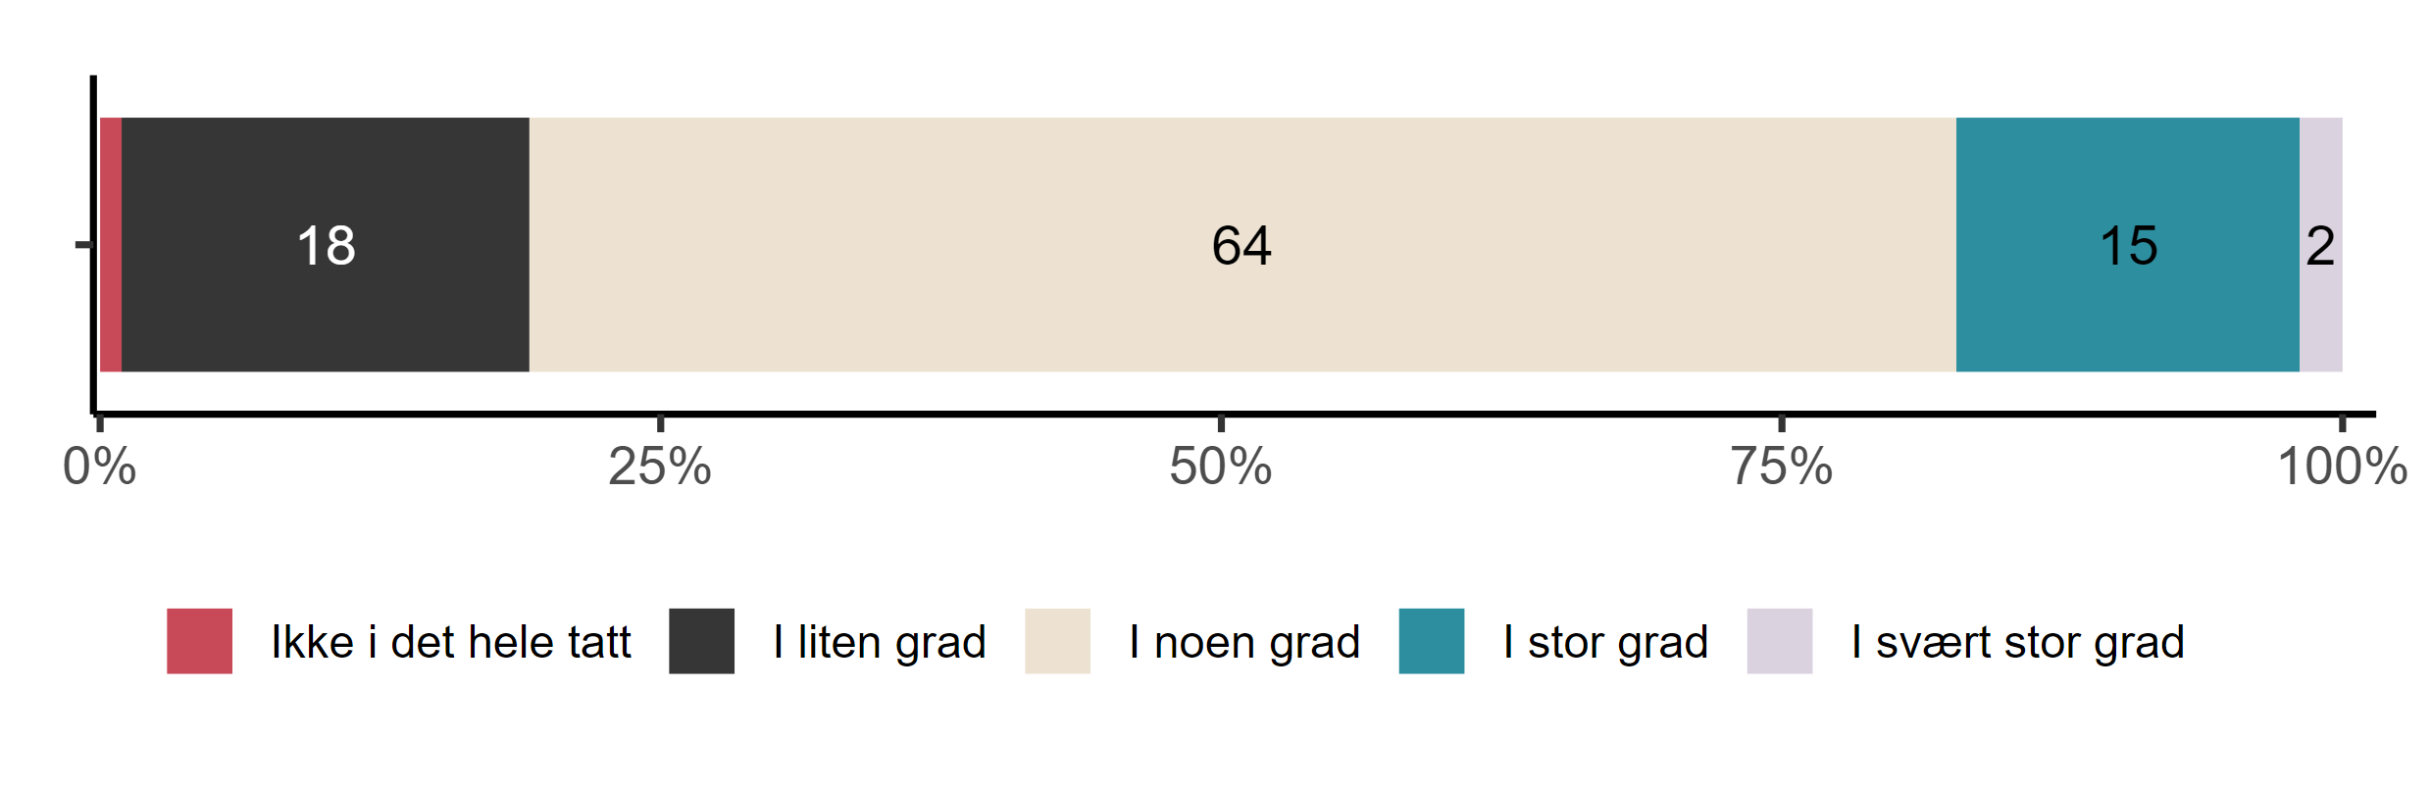

|  |
| --- |
| Figur 5.4. I hvilken grad har du som skoleleder/skoleeier behov for økt kompetanse i arbeidet med å legge til rette for et trygt og godt skolemiljø? Alle (N = 627) |

En stor andel av skolelederne, 64 prosent, antyder at de har behov for kompetanse i noen grad, mens 18 prosent oppgir at de har behov for kompetanse i liten grad. De som har behov for kompetanse i stor grad utgjør omtrent 15 prosent, sammenliknet med kun to prosent av skolelederne som har behov for kompetansen i svært stor grad.

Skoleledere i videregående skole ble spurt om å indikere om de har behov for økt kompetanse i arbeidet med å legge til rette for et trygt og godt arbeidsmiljø. Svarene er fordelt etter hvilke utdanningsprogrammer som tilbys (studieforberedende, kombinert, yrkesfag) og er vist i Figur 5.5.

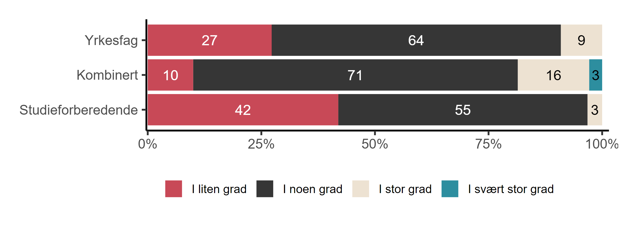

|  |
| --- |
| Figur 5.5. *I hvilken grad har du som skoleleder behov for økt kompetanse i arbeidet med å legge til rette for et trygt og godt skolemiljø?* Skoleledere etter type videregående (N = 112) |

Som vi ser er det en stor andel av skoleledere med kombinert-skole (71 prosent), yrkesfaglige utdanningsprogrammer (64 prosent) og med studieforberedende utdannings-programmer (55 prosent) som indikerer at de har behov for kompetanse i noen grad. Til sammenligning ser vi at blant skolelederne med kombinert-skole viser en liten andel (10 prosent) at de har behov for kompetanse i liten grad, mens antall skoleledere som mener at de har behov i liten grad er størst i skoler med studieforberedende utdanningsprogrammer (42 prosent). I yrkesfage utdanningsprogrammer mener 27 prosent at de har behov for økt kompetanse i liten grad. Antall skoleledere som angir at de har behov for kompetanse i stor grad variere mellom videregående skoler med kun studieforberedende utdannings¬programmer (tre prosent), kombinert-skoler (16 prosent) og yrkesfaglige utdanningsprogrammer (9 prosent). Resultatene tyder på at kombinert-skoler, som har en mer sammensatt elevgruppe med ulike behov ut i fra kompleksiteten i utdanningspogrammer, har mer behov for økt kompetanse i arbeidet med å legge til rette for et trygt og godt arbeidsmiljø sammenlignet med skoler med yrkesfaglige og studieforberedende utdannings¬programmer.

Vi undersøkte videre om det var forskjeller i skolelederes vurdering av de ansatte behov for kompetanse i arbeidet med å legge til rette for et trygt og godt arbeidsmiljø ut i fra skolestørrelse. Fordelingen er vist i Figur 5.6.

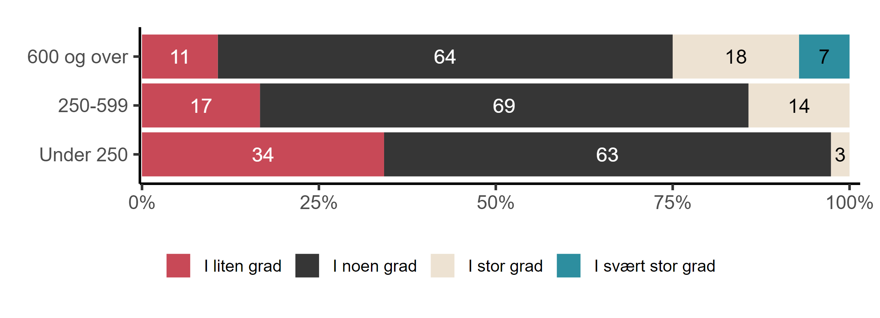

|  |
| --- |
| Figur 5.6. *I hvilken grad har du som skoleleder behov for økt kompetanse i arbeidet med å legge til rette for et trygt og godt skolemiljø?* Skoleledere videregående etter skolestørrelse (N = 108) |

Noen svarkategorier er jevnt fordelt mellom de ulike skolestørrelsene. Det er rundt to tredeler i alle skolestørrelser som indikerer at de har behov for kompetanse i noen grad. Andelen som sier at de i liten grad har dette behovet er størst blant skoleledere ved de minste skolene. Ved skoler med 250-599 elever er det betydelig færre skoleledere som svarer det samme (17 prosent), og ved de største skolene er det kun 11 prosent. Ved de store skolene er det høyest andel, en av fire, som angir at de i stor eller svært stor grad har behov for kompetanse.

Figur 5.7 viser andelen skoleledere i grunnskole som har uttrykt behov for økt kompetanse i arbeidet med å legge til rette for et trygt og godt skolemiljø, sortert etter sentralitetsindeks[2]. I de mest sentrale kommunene er det kun en av fem (17 prosent) som mener at de selv i stor grad har behov for økt kompetanse. Over halvparten (57 prosent) mener at de i noen grad har behov for økt kompetanse. I mellomsentrale kommuner er det en litt høyere andel (65 prosent) som mener at de har behov for økt kompetanse i noen grad, mens 15 prosent mener at de har behov for kompetanse i stor grad. De minst sentrale kommunene har også del laveste andelen skoleledere som oppgir at de i liten grad selv har behov for økt kompetanse, kun 11 prosent. Sammenlignet med de andre gruppene, er det imidlertid også en noe høyere andel (22 prosent) som oppgir at de i stor eller svært stor grad har behov for kompetanse.

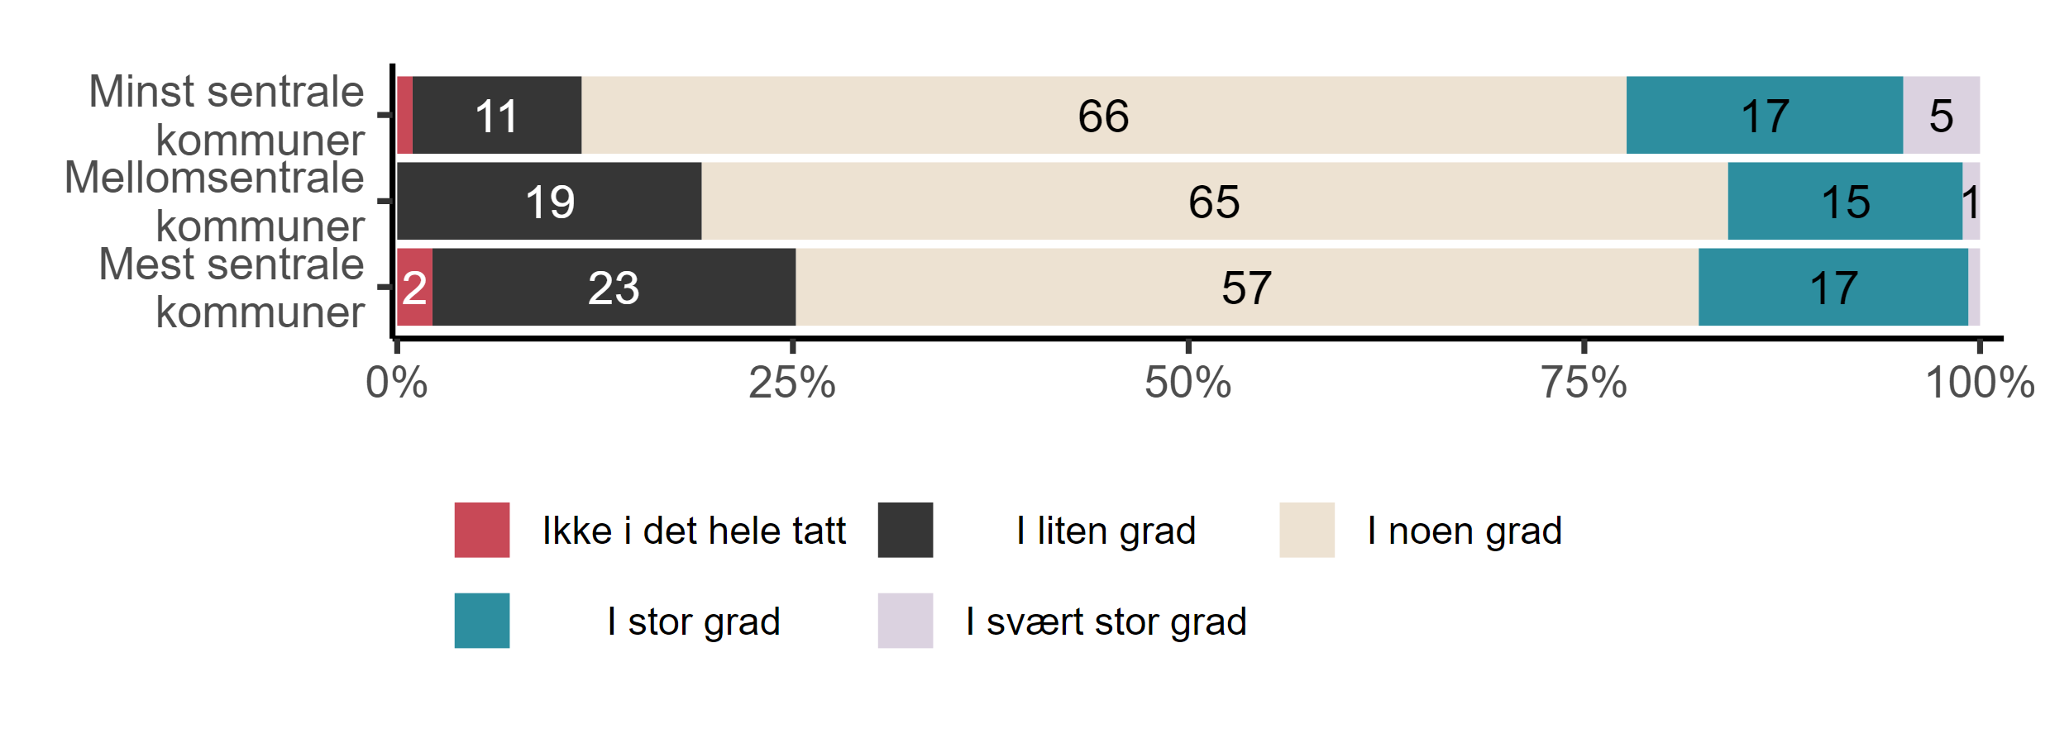

|  |
| --- |
| Figur 5.7. *I hvilken grad har du som skoleleder behov for økt kompetanse i arbeidet med å legge til rette for et trygt og godt skolemiljø?* Grunnskoleledere etter sentralitet (N = 420) |

Behovet for økt kompetanse i arbeidet med å legge til rette for et trygt og godt skolemiljø, sortert etter skoleleder i grunnskole og videregående skole, er angitt i Figur 5.8.

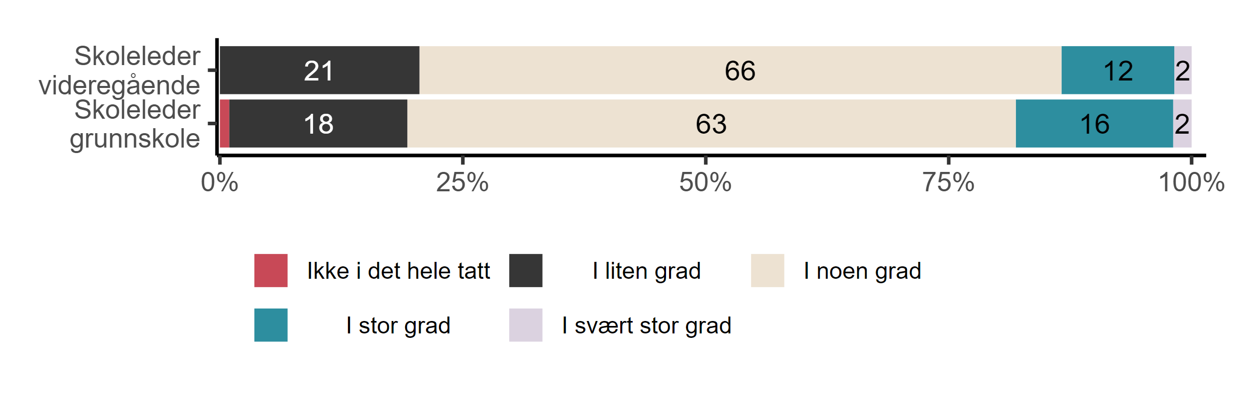

|  |
| --- |
| Figur 5.8. *I hvilken grad har du som skoleleder behov for økt kompetanse i arbeidet med å legge til rette for et trygt og godt skolemiljø?* Skoleledere (N = 532) |

Den viser at en stor andel av grunnskoleledere (63 prosent) og videregående skoleledere (66 prosent) har behov for økt kompetanse i noen grad, sammenlignet med 18 prosent grunnskoleledere og 21 prosent videregående skole som har indikert behov i liten grad.

* 1. Viktige områder for ansattes kompetanse

Alle fire respondentgruppene ble også spurt om hvilke områder de mener er mest og minst viktige for at ansatte i skolen skal øke sin kompetanse på å legge til rette for et trygt og godt skolemiljø. De ble presentert for ulike områder som de skulle rangere fra mest viktig til minst viktig. Figur 5.9 viser svar for grunnskoleledere. Svarene i teksten er presentert i prosent og er slått sammen for første og andre prioritering og siste og nest siste prioritering for å gjøre enkelt mønsteret i svarene.

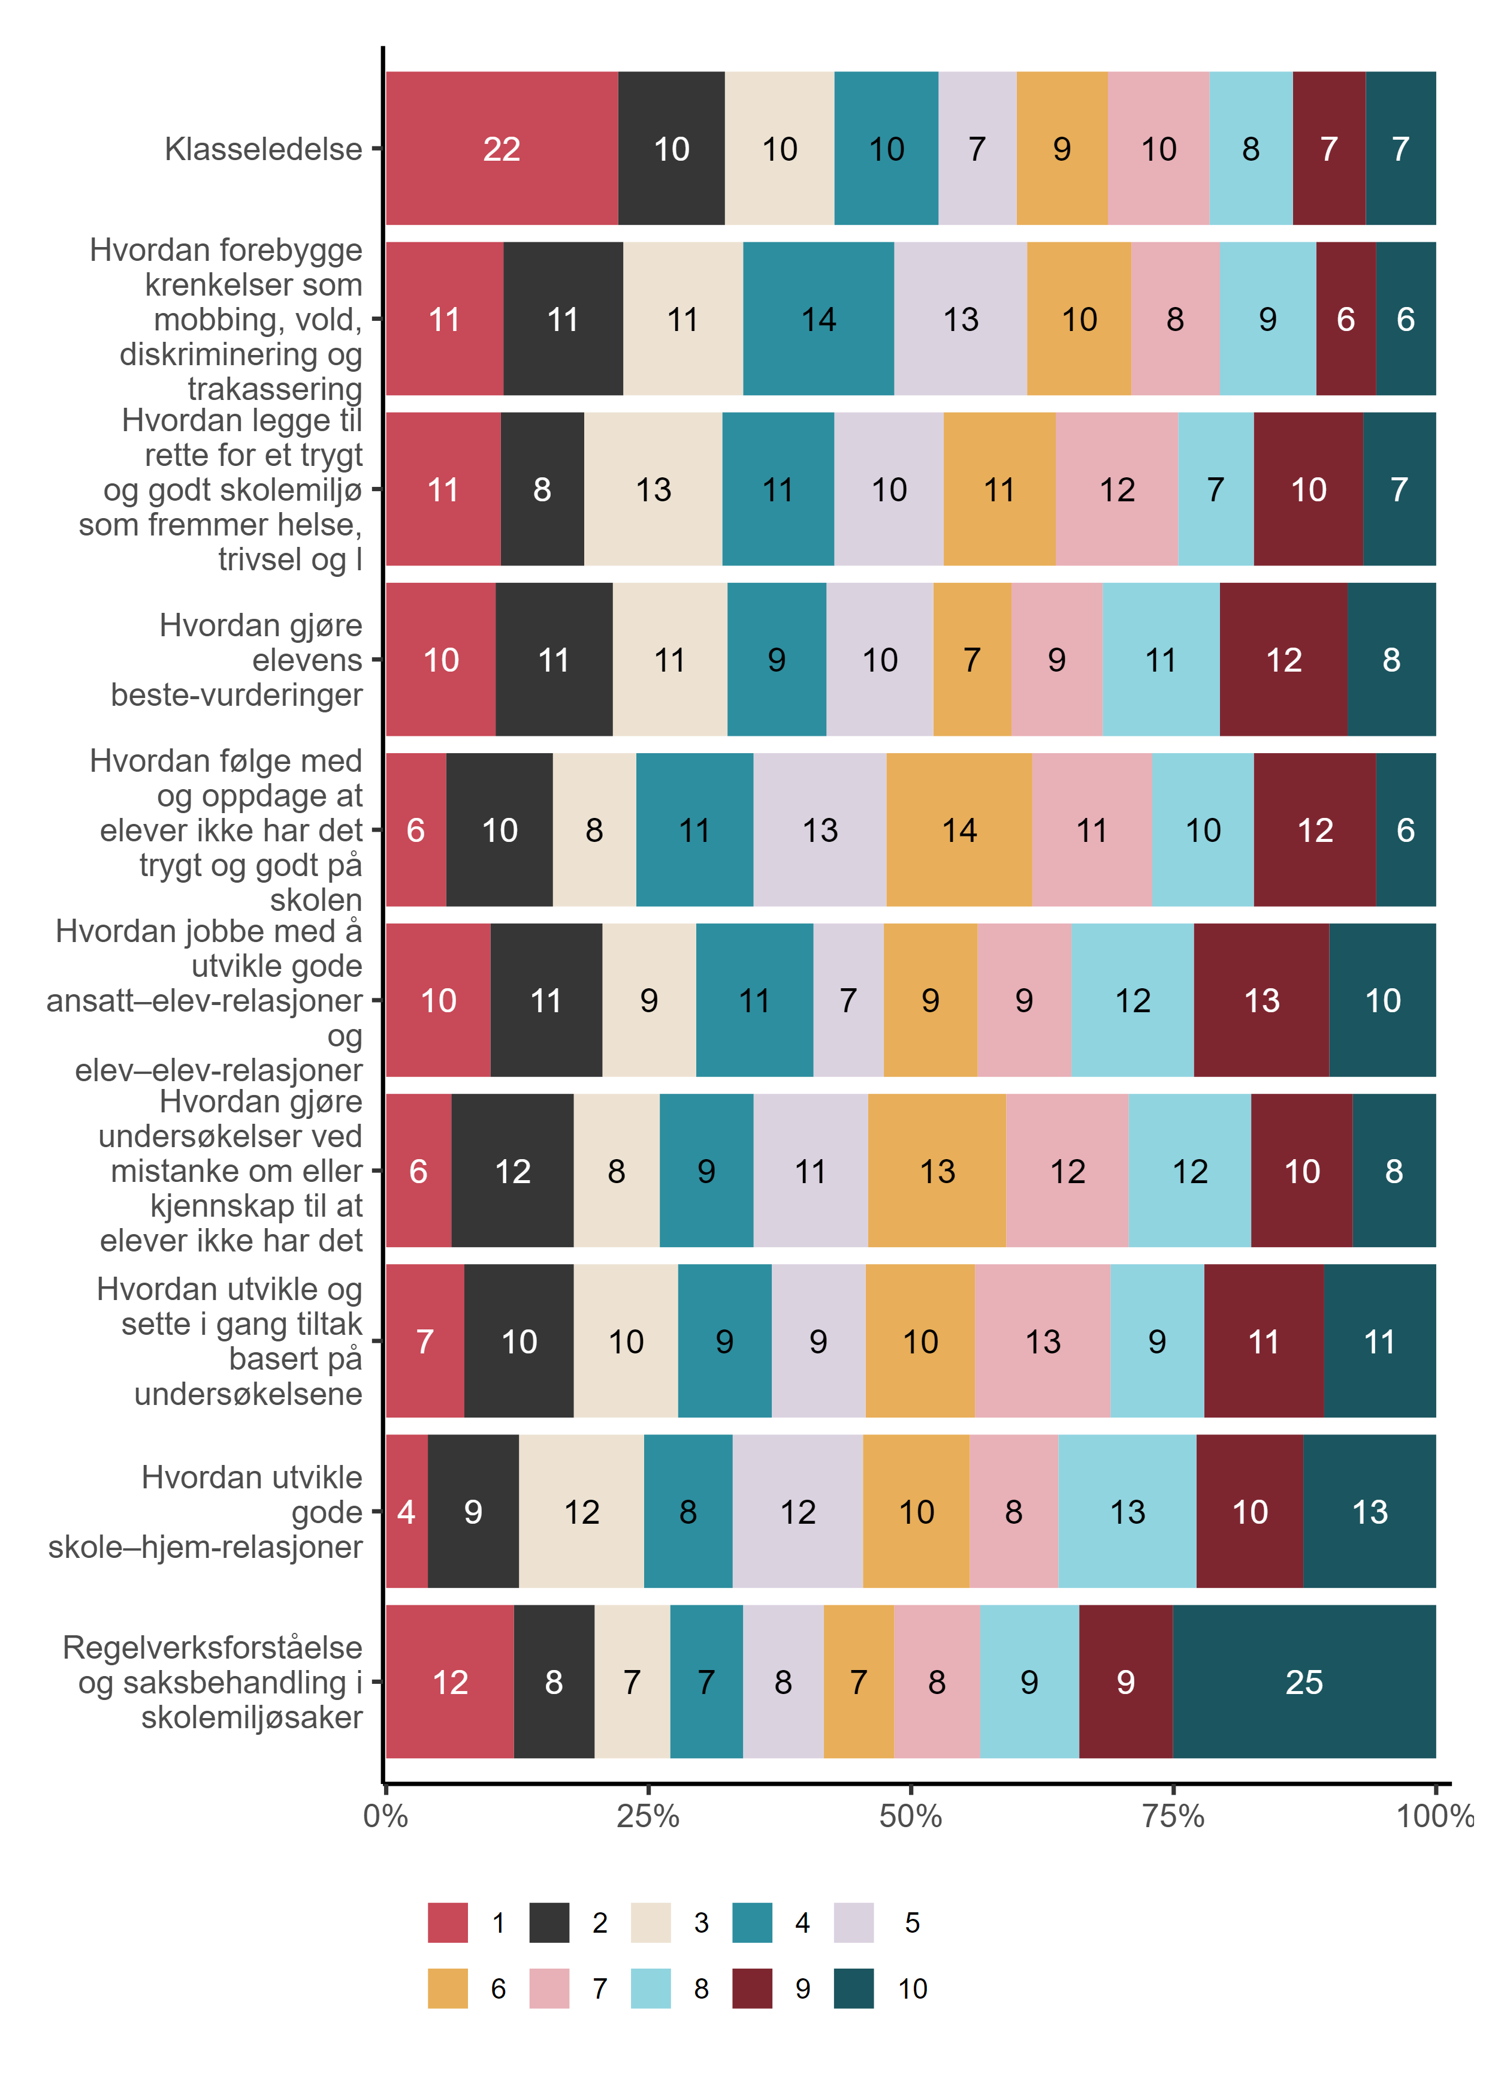

|  |
| --- |
| Figur 5.9. *På hvilke områder mener du at ansatte i skolen har behov for økt kompetanse når det gjelder arbeid med å legge til rette for et trygt og godt skolemiljø? Ranger fra øverst til nederst ved å flytte alternativene opp og ned*. Grunnskoleledere (N = 605) |

På den første påstanden om regelverksforståelse og saksbehandling i skolemiljøsaker, rangerer omtrent 34 prosent av grunnskolelederne dette som det minst viktige området. Samtidig mener 20 prosent av grunnskolelederne at dette er det viktigste området. Når de ble spurt om hvordan de kan utvikle gode skole-hjem-relasjoner, mener 23 prosent at dette er et minst viktig område. På den andre siden mener en liten andel, henholdsvis 13 prosent, at dette er et viktig område. På spørsmålet om hvordan skolen kan utvikle og iverksette tiltak basert på undersøkelser, svarer omtrent 22 prosent av grunnskolelederne at dette er det minst viktige området, mens 17 prosent mener at dette er det viktigste området. Videre ble de spurt om hvordan skolen kan gjøre undersøkelser ved mistanke om eller kjennskap til at elever ikke har det trygt og godt. Her mener 18 prosent av grunnskolelederne at dette er det minst viktige området, mens like mange mener at dette er det viktigste området. På påstanden om å utvikle gode ansatt-elev-relasjoner og elev-elev-relasjoner, svarer 23 prosent at dette ikke er et viktig område, mens 21 prosent anser dette som et viktig område å utvikle blant de ansatte. Videre, hvordan skolen skal følge med og oppdage at elever ikke har det trygt og godt på skolen ble rangert som minst viktig av 18 prosent, mens den ble valgt som mest viktig av omtrent 16 prosent. På påstanden om hvordan skolen kan gjøre elevens beste-vurderinger, er dette ansett som minst viktig av 20 prosent av grunnskolelederne, mens 21 prosent av grunnskolelederne mener dette er det viktigste området å utvikle hos ansatte. Neste påstand omhandler hvordan skole skal legge til rette for et trygt og godt skolemiljø som fremmer helse, trivsel og læring. Her viser figuren at en liten andel, henholdsvis 17 prosent av grunnskolelederne, rangerer dette området som minst viktig. På den andre siden mener omtrent like mange, 18 prosent, at dette er det viktigste området. Når det gjelder klasseledelse, oppfatter 14 prosent av grunnskolelederne dette som det minst viktige området. I motsetning til dette mener en stor andel, bestående av 32 prosent, at dette er det viktigste området. Siste punktet omhandler hvordan krenkelser som mobbing, vold, diskriminering og trakassering skal forebygges i skolen. Dette blir sett på som det minst viktige området av 12 prosent av grunnskolelederne. På den andre siden mener en større andel, nemlig 22 prosent av grunnskolelederne, at dette er det viktigste området å utvikle blant ansatte.

Svarene fra videregående skoleledere er illustrert i Figur 5.10. Her er også svarene presentert i prosent og slått sammen for første og andre prioritering og siste og nest siste prioritering for enkelhets skyld.

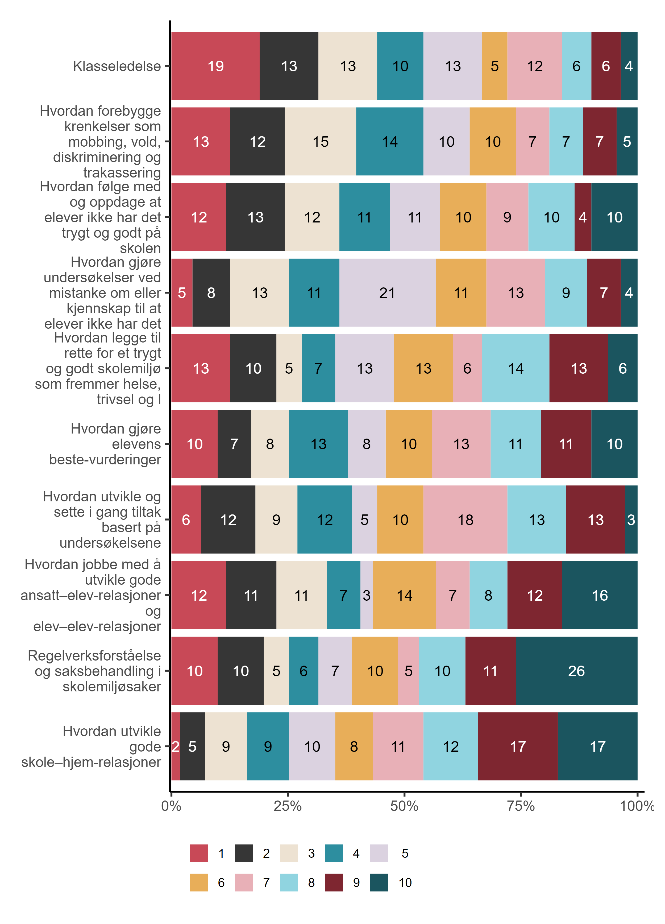

|  |
| --- |
| Figur 5.10. *På hvilke områder mener du at ansatte i skolen har behov for økt kompetanse når det gjelder arbeid med å legge til rette for et trygt og godt skolemiljø? Ranger fra øverst til nederst ved å flytte alternativene opp og ned.* Skoleledere videregående (N = 605) |

I likhet med svarene oppgitt av skolelederne i grunnskole, anser videregående skoleledere også regelverksforståelse og saksbehandling i skolemiljøsaker som det minst viktige området (36 prosent). Samtidig mener 20 prosent at dette er det viktigste området. Når de ble spurt om hvordan de kan utvikle gode skole-hjem-relasjoner, mener 34 prosent av skolelederne i videregående skoler at dette er et minst viktig område, mens en liten andel, henholdsvis syv prosent, mener at dette er et viktig område. På påstanden om å utvikle gode ansatt-elev-relasjoner og elev-elev-relasjoner, svarer 28 prosent at dette ikke er et viktig område, mens 23 prosent mener at dette er et område de anser som viktigst. På spørsmålet om hvordan de kan utvikle og iverksette tiltak basert på undersøkelser, svarer 16 prosent at dette er det minst viktige området, mens 18 prosent av skolelederne i videregående skoler mener at dette er det viktigste området. På påstanden om hvordan skolen kan gjøre elevens beste-vurderinger, er dette ansett som minst og mest viktig av 21 og 17 prosent av skolelederne i videregående skoler. Neste påstand omhandler hvordan legge til rette for et trygt og godt skolemiljø som fremmer helse, trivsel og læring. Her viser figuren at 19 prosent rangerer dette området som minst viktig. På den andre siden mener en litt større andel, 23 prosent, at dette er det viktigste området. Videre ble de spurt om hvordan undersøkelser kan gjøres ved mistanke om eller kjennskap til at elever ikke har det trygt og godt. Her mener 11 prosent av skolelederne at dette er det minst viktige området, mens 13 prosent av skolelederne mener at dette er det viktigste området. På spørsmålet om hvordan skolen kan følge med og oppdage at elever ikke har det trygt og godt på skolen, ble dette rangert som minst viktig av 14 prosent av skolelederne i videregående skoler, mens det er rangert som det viktigst av 25 prosent av skolelederne i videregående skoler. Når det gjelder hvordan skolen kan forebygge krenkelser som mobbing, vold, diskriminering og trakassering blir dette sett som det minst viktige området blant 12 prosent av skolelederne i videregående skoler. På den andre siden mener 25 prosent av skolelederne at dette er det viktigste området. Til slutt er klasseledelse oppfattet av 10 prosent av skolelederne i videregående skoler som det minst viktige området. I motsetning til dette mener en stor andel, bestående av 32 prosent av skolelederne i videregående skoler, at dette er det viktigste området. Dette resultatet er identisk med svarene fra skolelederne i grunnskole som også mener at klasseledelse er det mest viktige område der ansatte har behov for økt kompetanse på å legge til rette for et trygt og godt skolemiljø.

Neste del av undersøkelsen viser svarene fra skoleeier i kommune på samme spørsmål der de ble bedt om å rangere mest viktig og minst viktige områder, som er vist i Tabell 5.1. Her er også svarene slått sammen for første og andre, og siste og nest siste prioritering.

Tabell 5.1. På hvilke områder mener du at ansatte i skolen har behov for økt kompetanse når det gjelder arbeid med å legge til rette for et trygt og godt skolemiljø? Ranger fra øverst til nederst ved å flytte alternativene opp og ned. Skoleeiere kommune, sortert etter førstevalg (N = 91)

|  |  |  |  |  |  |  |  |  |  |  |
| --- | --- | --- | --- | --- | --- | --- | --- | --- | --- | --- |
| Områder | 1 (%) | 2 (%) | 3 (%) | 4 (%) | 5 (%) | 6 (%) | 7 (%) | 8 (%) | 9 (%) | 10 (%) |
| Klasseledelse | 22 | 12 | 15 | 7 | 8 | 3 | 3 | 12 | 9 | 9 |
| Hvordan legge til rette for et trygt og godt skolemiljø som fremmer helse, trivsel og livsmestring | 16 | 14 | 9 | 12 | 9 | 5 | 12 | 5 | 9 | 8 |
| Hvordan forebygge krenkelser som mobbing, vold, diskriminering og trakassering | 12 | 11 | 12 | 15 | 12 | 9 | 11 | 11 | 5 | 1 |
| Hvordan jobbe med å utvikle gode ansatt–elev-relasjoner og elev–elev-relasjoner | 10 | 15 | 14 | 5 | 5 | 10 | 4 | 12 | 13 | 10 |
| Regelverksforståelse og saksbehandling i skolemiljøsaker | 8 | 8 | 7 | 4 | 7 | 10 | 13 | 7 | 10 | 27 |
| Hvordan gjøre elevens beste-vurderinger | 8 | 7 | 8 | 13 | 10 | 12 | 12 | 10 | 12 | 9 |
| Hvordan følge med og oppdage at elever ikke har det trygt og godt på skolen | 8 | 11 | 5 | 12 | 14 | 12 | 18 | 12 | 5 | 2 |
| Hvordan gjøre undersøkelser ved mistanke om eller kjennskap til at elever ikke har det bra | 7 | 5 | 9 | 8 | 9 | 16 | 13 | 11 | 14 | 8 |
| Hvordan utvikle gode skole–hjem-relasjoner | 5 | 11 | 12 | 11 | 14 | 12 | 9 | 4 | 9 | 12 |
| Hvordan utvikle og sette i gang tiltak basert på undersøkelsene | 4 | 5 | 9 | 12 | 12 | 10 | 4 | 15 | 13 | 14 |

Området regelverksforståelse og saksbehandling i skolemiljøsaker er rangert som det minst viktige området av 37 prosent av skoleeierne i kommunene. Samtidig mener 16 prosent av skoleeierne i kommunene at dette er det viktigste området. Videre er påstanden om hvordan undersøkelser kan gjøres ved mistanke om eller kjennskap til at elever ikke har det trygt og godt angitt som minst viktig av 22 prosent av skoleeierne i kommunene, mens 12 prosent mener at dette er det viktigste området. Hvordan skolen kan utvikle og iverksette tiltak basert på undersøkelser er valgt som minst viktig område av 27 prosent, mens 9 prosent mener at dette er det viktigste området. Hvordan skolen kan gjøre elevens beste-vurderinger er ansett som minst viktig av 21 prosent, mens 15 prosent mener dette er det viktigste området å utvikle hos ansatte. På påstanden om å utvikle gode ansatt-elev-relasjoner og elev-elev-relasjoner, mener 23 prosent at dette ikke er et viktig område, mens omtrent like mange mener at dette er et område de anser som viktigst, som er 25 prosent. Påstanden om hvordan skolen kan følge med og oppdage at elever ikke har det trygt og godt på skolen er rangert som minst viktig av syv prosent av skoleeierne i kommunene, mens det er rangert som det viktigste området av 19 prosent av skoleeierne i kommunene. Hvordan skolen kan utvikle gode skole-hjem-relasjoner er valgt som et minst viktig område av 21 prosent av skoleeierne i kommunene mens 16 prosent angir dette som et viktig område å utvikle hos de ansatte. Neste påstand omhandler hvordan legge til rette for et trygt og godt skolemiljø som fremmer helse, trivsel og læring. Her viser tabellen at en liten andel, som utgjør 17 prosent, rangerer dette området som minst viktig. På den andre siden mener en større andel, 30 prosent, at dette er det viktigste området. Hvordan skolen kan forebygge krenkelser som mobbing, vold, diskriminering og trakassering blir sett som det minst viktige området av seks prosent av skoleeierne i kommunene. På den andre siden mener 23 prosent av skoleeierne i kommunene at dette er det viktigste området. Klasseledelse blir oppfattet som det minst viktige området av 18 prosent av skoleeierne i kommunen, mens en stor andel, bestående av 34 prosent, mener at dette er det viktigste området.

Resultatene fra skoleledere i grunnskole og videregående skole, og fra skoleeiere i kommune peker i samme retning når det gjelder hvilke områder som er mest og minst viktig for å utvikle de ansattes kompetanse på å til rette for et trygt og godt skolemiljø. Klasseledelse er ansett som det viktigste område, mens regelverksforståelse og saksbehandling er det minst viktige området.

Når det gjelder skoleeier i fylkeskommuner, svarte åtte fylkeskommuner på undersøkelsen (ikke vist i figuren). På spørsmål om hvordan de kan utvikle gode skole-hjem-relasjoner, mener fire at dette er et minst viktig område. På den andre siden mener én fylkeskommune at dette er et viktig område. Videre ble de spurt om hvordan undersøkelser kan gjøres ved mistanke om eller kjennskap til at elever ikke har det trygt og godt. Her mener én fylkeskommunene at dette er det minst viktige området, mens to mener at dette er det viktigste området. To fylkeskommuner mener regelverksforståelse og saksbehandling i skolemiljøsaker er det minst viktige området. Kun én fylkeskommunene angir dette som minst viktigste området. Påstanden om hvordan gjøre elevens beste-vurderinger er ansett som minst viktig av én fylkeskommunene, mens to mener dette er det viktigste området å utvikle hos ansatte.

* + 1. Signifikante forskjeller på to områder

På to av områdene finner vi statistisk signifikante forskjeller mellom grunnskoleledere etter skolestørrelse som er vist i Figur 5.11. Svarene er slått sammen for første og andre valg, og siste og nest siste valg.

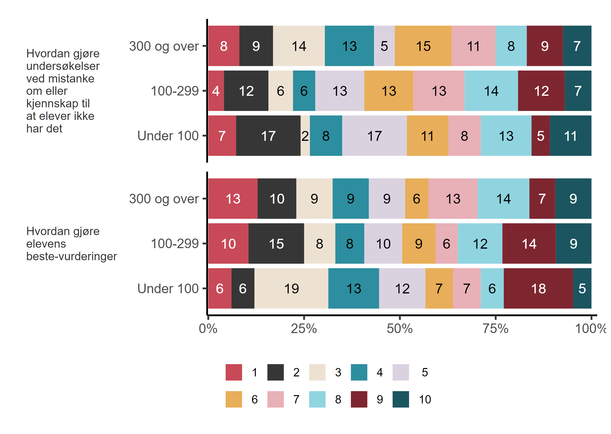

|  |
| --- |
| Figur 5.11. *På hvilke områder mener du at ansatte i skolen har behov for økt kompetanse når det gjelder arbeid med å legge til rette for et trygt og godt skolemiljø? Ranger fra øverst til nederst ved å flytte alternativene opp og ned.* Grunnskoleledere etter skolestørrelse (N = 403) |

For skoler med under 100 elever anser 16 prosent at gjennomføring av undersøkelser ved mistanke om, eller kjennskap til, at elever ikke har det trygt og godt, som det minst viktige området. Det er imidlertid 24 prosent som mener at det er et viktig område. Blant skoler med 100-299 elever mener 19 prosent at dette er et viktig område, mens 16 prosent mener det ikke er viktig. For skoler med over 300 elever anser 16 prosent at dette ikke er et viktig område, mens 17 prosent mener det er viktig. Når det gjelder påstanden om hvordan man best kan gjøre vurderinger for elevens beste, er det også forskjeller mellom skoleledere ut i fra skolestørrelse. I skoler med under 100 elever mener 23 prosent at dette er det minst viktige området, mens 12 prosent mener det er viktig. For skoler med 100-299 elever mener 23 prosent at dette er det minst viktige området, og 25 prosent mener det er et viktig område. I skoler med over 300 elever mener 16 prosent at dette ikke er et viktig område, mens 23 prosent mener det er et viktig område.

* 1. Vurdering av ulike kompetansetiltak

Skoleeiere i kommune ble også spurt om å vurdere hvilke tiltak som vil være best egnet for dem i deres arbeidet med kompetanseutvikling for et trygt og godt skolemiljø. Det var mulig å velge flere alternativer, og svarfordeling er vist i Figur 5.12.

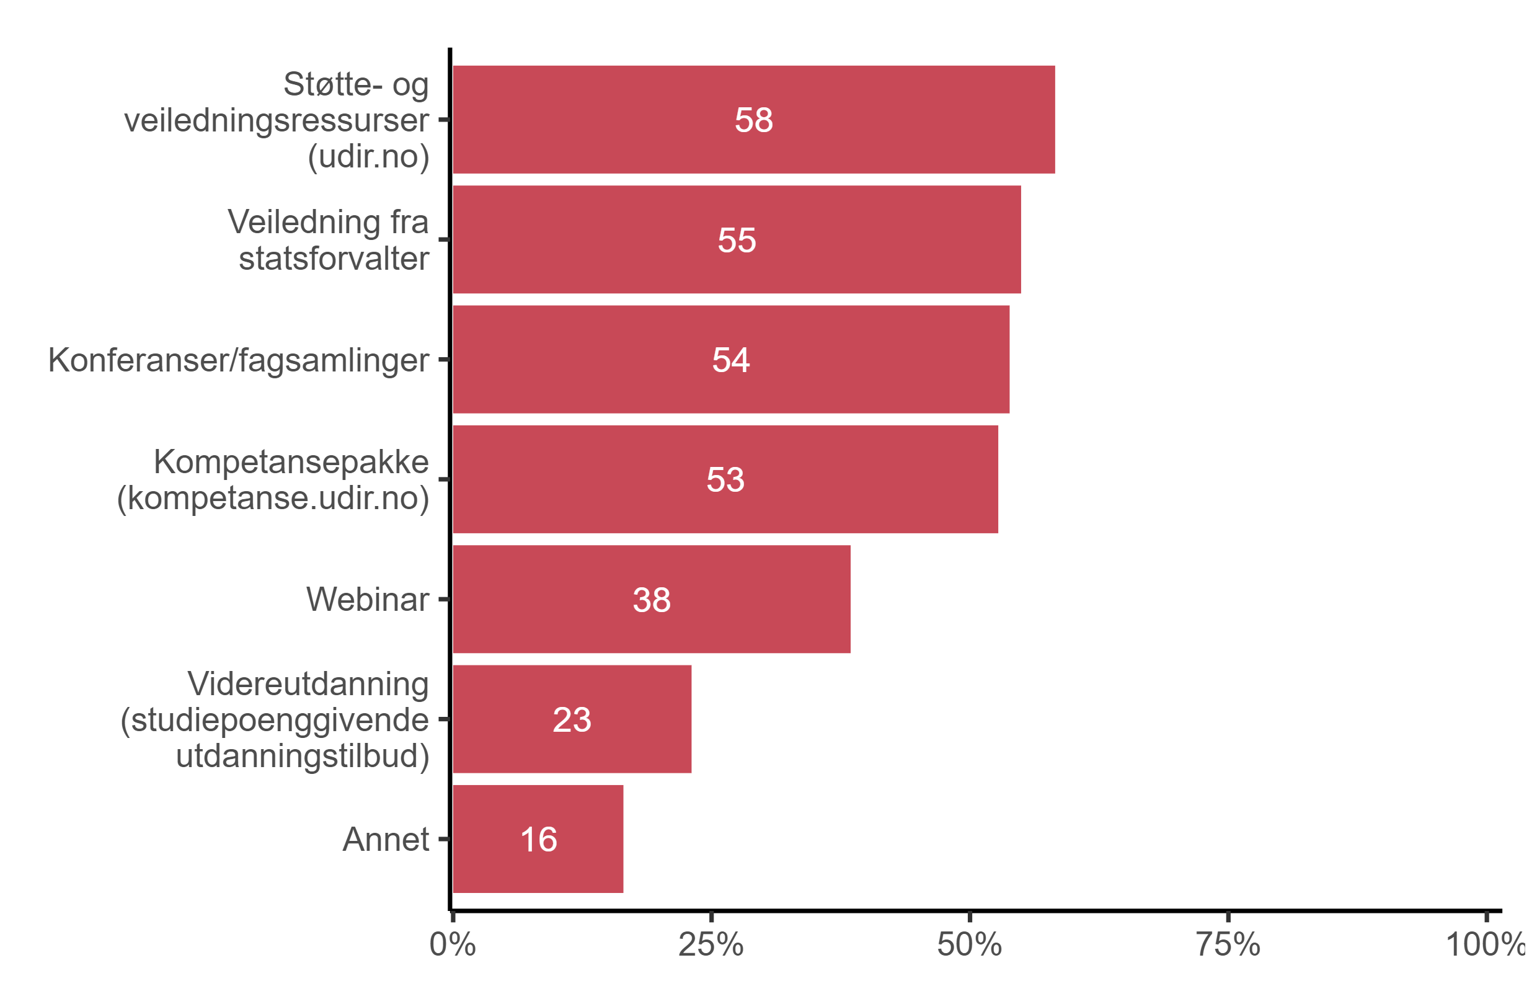

|  |
| --- |
| Figur 5.12. *Hvilke tiltak mener du vil være best egnet for skoleeier i arbeidet med kompetanseutvikling for et trygt og godt skolemiljø? Flere kryss mulig*. Skoleeiere kommune (N = 91) |

Vi ser at 58 prosent velger støtte- og veiledningsressurser fra udir.no, 55 prosent veiledning fra statsforvalteren, 54 prosent konferanser/fagsamlinger, og 53 prosent kompetansepakke fra Utdanningsdirektoratet som best egnede tiltak. Videre oppgir 38 prosent webinar, og 23 prosent videreutdanning som gir studiepoeng som best egnede tiltak. Seksten prosent velger andre tiltak som de mener vil være best egnet for dem i deres arbeid med kompetanseutvikling for et trygt og godt skolemiljø.

De skoleeierne i kommunen som valgte å oppgi annet tiltak som svaralternativ ble spurt om å konkretisere dette i et fritekstsfelt. Beskrivelsene deres fokuserer på viktigheten av tilstrekkelige økonomiske ressurser og kompetent personell i utdanningssektoren. Det legges vekt på behovet for kvalifiserte medarbeidere og god veiledning, spesielt i komplekse saker som involverer oppvekst og mobbing. Videreutdanning rettet mot skoleeiere er også nevnt som en prioritet, sammen med ressurser for å effektivt implementere tiltak og redusere sykefravær. En skoleeier skriver: “skolebaserte tiltak med veiledning gjerne fra høgskole” som annet tiltak. Samarbeid med andre kommuner og støtte fra kompetansesentre som Læringsmiljøsenteret i Stavanger, blir også framhevet som viktige som praktisk bistand i barnehager og skoler. Beskrivelsen betoner også behovet for skolebaserte tiltak med veiledning, som kan fremme relasjonskompetanse og trygghet blant voksne i skolemiljøet.

Svarene fra fylkeskommuner (ikke vist i figuren) viser til at alle åtte fylkeskommuner velger støtte- og veiledningsressurser fra udir.no som best egnede tiltak, mens tre angir veiledning fra statsforvalteren og like mange velger konferanser/fagsamlinger, fem mener kompetansepakke fra Utdanningsdirektoratet, fem angir webinar, og en oppgir videreutdanning som gir studiepoeng som best egende tiltak.

Skoleeier i kommuner som har oppgitt at andre tiltak anses som best egnet for ansatte i arbeidet med kompetanseutvikling for et godt og trygt skolemiljø er vist i Figur 5.13.

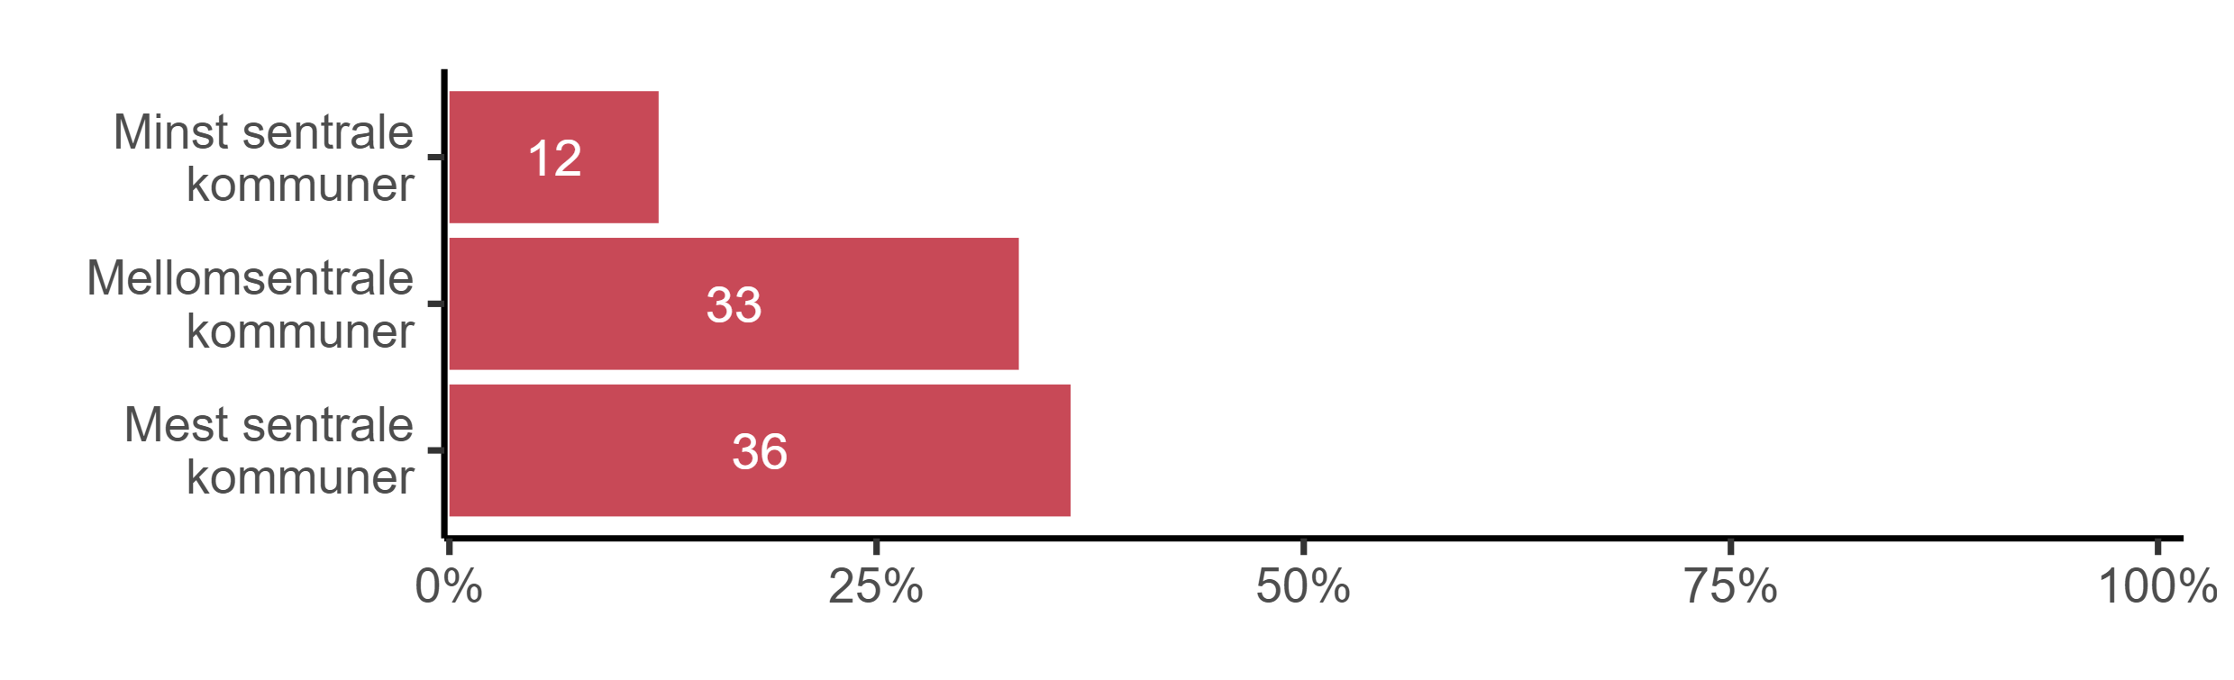

|  |
| --- |
| Figur 5.13. *Hvilke tiltak mener du vil være best egnet for ansatte i skolen i arbeidet med kompetanseutvikling for et trygt og godt skolemiljø? Flere kryss mulig.* Skoleeiere kommune etter sentralitet (N = 90) |

Den viser at 36 prosent av eiere tilhører fra mest sentrale kommunene, 33 prosent fra mellomsentrale kommuner, og 12 prosent fra de minst sentrale kommunene.

Videre ble skoleledere i både grunnskole og videregående skole stilt det samme spørsmålet, og kunne også velge flere alternativer. Figur 5.14 viser svarfordelingen etter skoleledere for grunnskoler og videregående skoler.

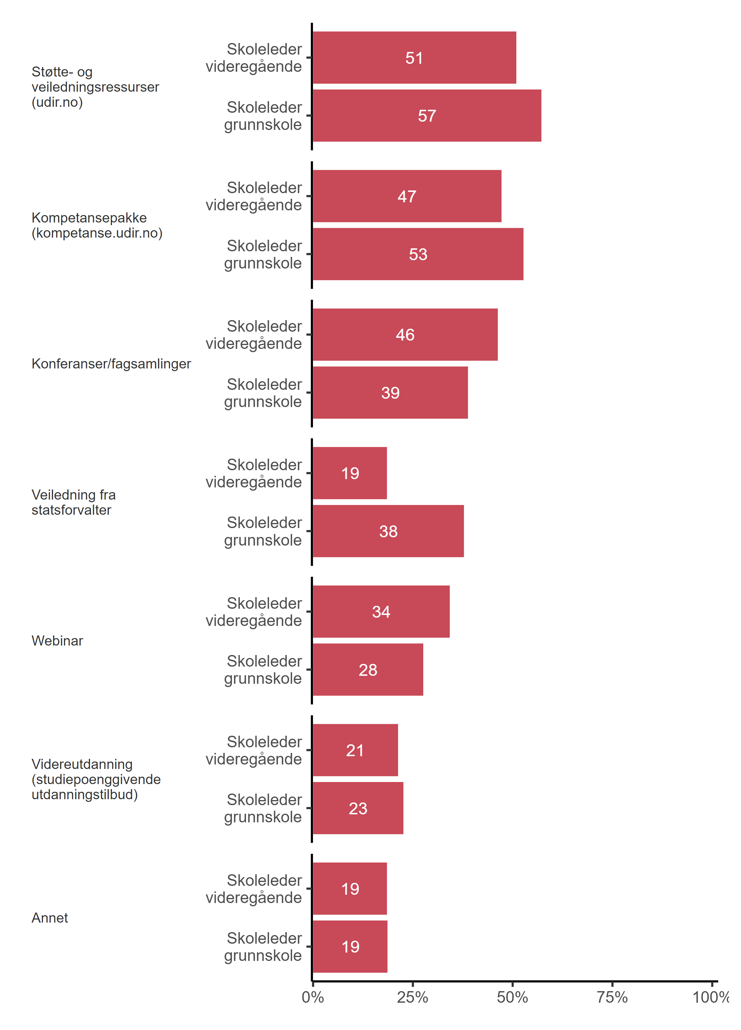

|  |
| --- |
| Figur 5.14. *Hvilke tiltak mener du vil være best egnet for ansatte i skolen i arbeidet med kompetanseutvikling for et trygt og godt skolemiljø? Flere kryss mulig*. Alle (N = 600) |

Som vi ser velger 53 prosent av skoleledere i grunnskoler og 47 prosent av skoleledere i videregående skoler kompetansepakker fra Utdannings¬direktoratet. Blant skoleledere i grunnskoler velger 57 prosent støtte- og veilednings¬ressurser fra Udir, noe som også gjelder 51 prosent av skoleledere for videregående skoler. Når det gjelder konferanser og fagsamlinger, velger 39 prosent av grunnskoleledere og 46 prosent av skoleledere for videregående skoler dette tiltaket. Webinar blir valgt av 28 prosent av grunnskoleledere og 34 prosent av skoleledere for videregående skoler. Veiledning fra statsforvalteren blir valgt av 38 prosent av grunnskoleledere og 19 prosent av skoleledere for videregående skoler. Studiepoenggivende videreutdanning blir valgt av 23 prosent av grunnskoleledere og 21 prosent av skoleledere for videregående skoler. Andelen som valgte andre tiltak varierer, med 18 prosent blant grunnskoleledere og 19 prosent blant skoleledere for videregående skoler.

Neste figur, Figur 5.15 viser at det er forskjeller etter skoletype når det gjelder vurderingen av tiltaket veiledning fra statsforvalter som best egnet for ansatte i skolen i arbeidet med kompetanseutvikling for et trygt og godt skolemiljø. Her ser vi at 35 prosent av skoleledere i barneskolen, 45 prosent i ungdomsskolen, 38 prosent i 1.-10.-skoler, og 19 prosent i videregående skoler, mener at veiledning fra statsforvalteren er det tiltaket som best egner seg til dette formålet.

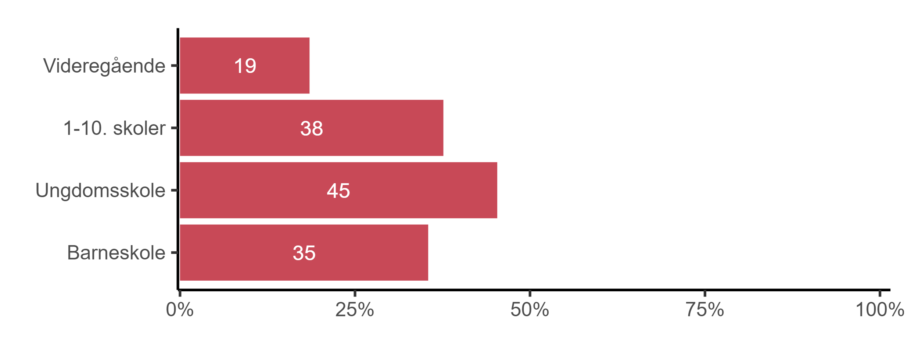

|  |
| --- |
| Figur 5.15. *Hvilke tiltak mener du vil være best egnet for ansatte i skolen i arbeidet med kompetanseutvikling for et trygt og godt skolemiljø?* Flere kryss mulig. Skoleledere etter skoletype (N = 510) |

* 1. Behov for statlige kompetansetiltak

Respondentene ble videre bedt om å indikere hvorvidt de mener at det er behov for statlige kompetansetiltak for å skape et trygt og godt skolemiljø. Svarfordelingen er presentert i Figur 5.16.

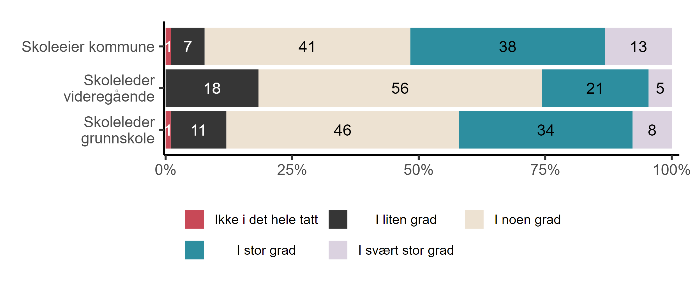

|  |
| --- |
| Figur 5.16. *I hvilken grad mener du at det er behov for statlige kompetansetiltak for et trygt og godt skolemiljø?* Alle (N = 600) |

I underkant av halvparten av skoleledere i grunnskolen (46 prosent) indikerer at de har behov i noen grad, mens 34 prosent mener de har behov i stor grad, og 11 prosent har behov i liten grad. Skoleledere i videregående skole viser en annen fordeling. Her indikerer også en stor andel, 56 prosent, at de har behov i noen grad, mens 21 prosent sier at de i stor grad har behov. Kun 18 prosent mener de har behov i liten grad. Blant skoleeiere i kommune mener 41 prosent at de har behov i noen grad, 38 prosent mener de har behov i stor grad, 13 prosent angir behov i svært stor grad og syv prosent mener de har behov i liten grad. Blant fylkeskommunene svarer fem at det er behov for statlige kompetansetiltak for et trygt og godt skolemiljø i noen grad, mens to mener at de har behov i stor grad. Kun én fylkeskommune indikerer at de har behov i svært stor grad (ikke vist i figuren). Resultatene tyder på at det er skoleeiere kommunene har uttrykt størst behov for statlige kompetansetiltak.

Skoleledere ved ulike skoletyper i grunnskolen gjør noe ulike vurderinger når det gjelder behovet for statlige kompetansetiltak for et trygt og godt skolemiljø. Svarfordelingen er vist i Figur 5.17.

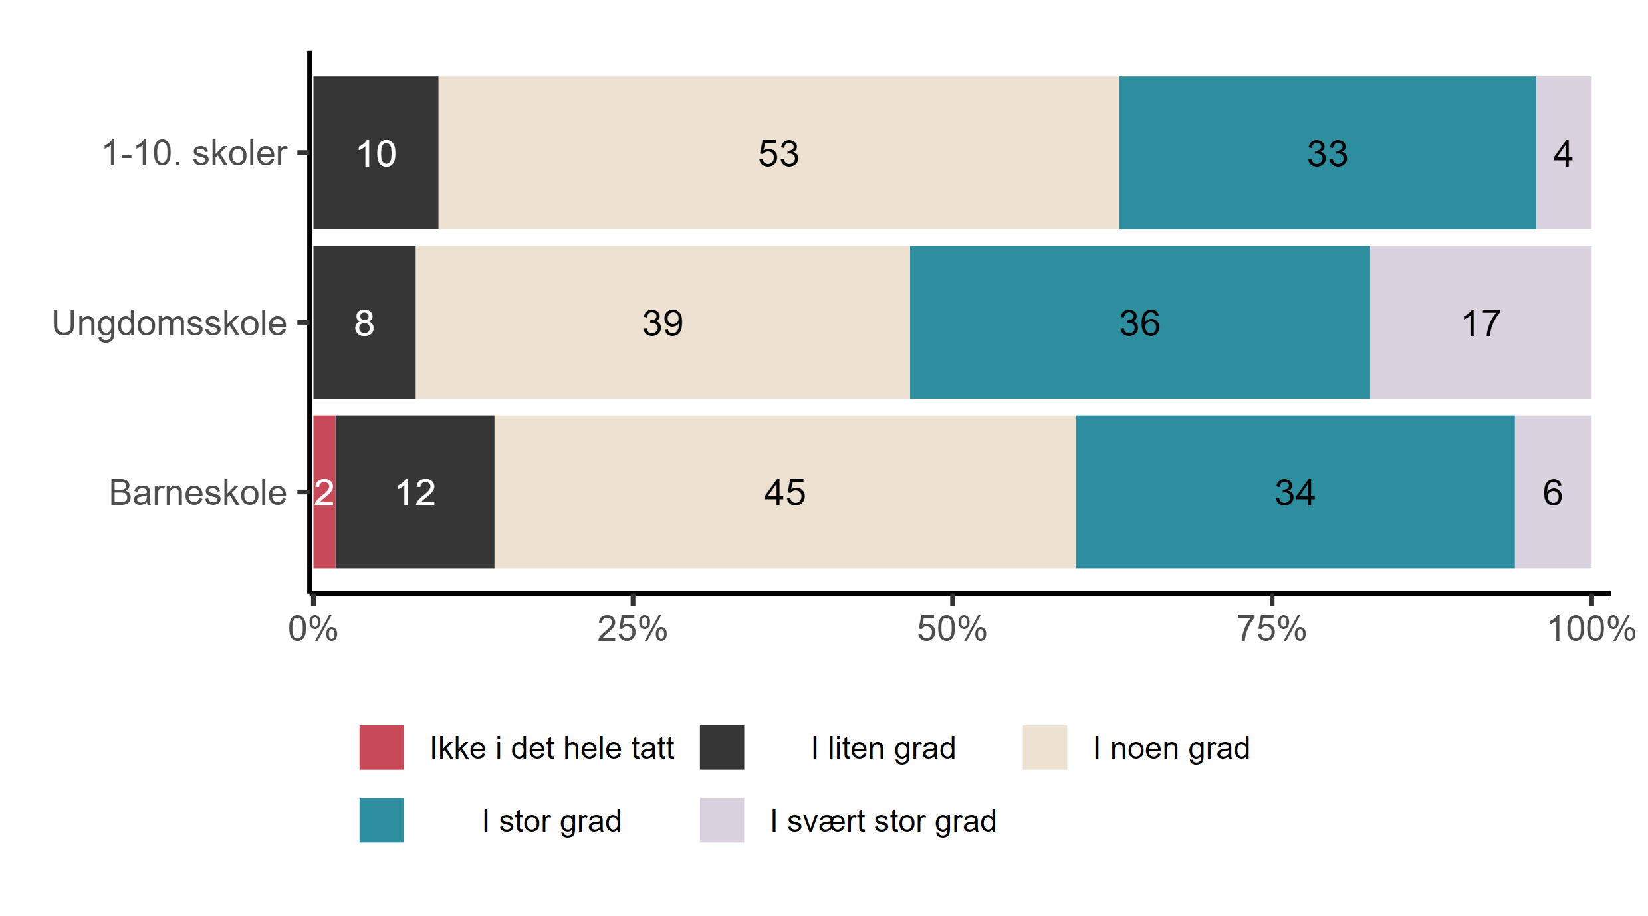

|  |
| --- |
| Figur 5.17. *I hvilken grad mener du at det er behov for statlige kompetansetiltak for et trygt og godt skolemiljø?* Skoleledere etter skoletype (N = 509) |

Hvis vi starter med barneskoleledere ser vi at 45 prosent indikerer at de har behov i noen grad, 34 prosent mener de har behov i stor grad, mens 12 prosent indikerer at de har behov i liten grad. Ved ungdomsskoler oppgir 39 prosent at de har behov for tiltak i noen grad, 36 prosent mener de har behov i stor grad. En større andel skoleledere i ungdomsskole (17 prosent) sammenlignet med andre skoletyper mener de har behov i svært stor grad, mens åtte prosent viser at de har behov i liten grad. Når det gjelder skoleledere ved 1.-10-skoler svarer 53 prosent at de har behov i noen grad, noe som utgjør høyest andel av ledere sammenlignet med barne- og ungdomsskoler, mens 33 prosent har behov i stor grad som er i likhet med ledere fra barne- og ungdomsskoler. En liten andel, fire prosent, har uttrykt behov i svært stor grad, og 10 prosent har angitt behov i liten grad. Resultatene tyder på at det er skoleledere ved 1.-10-skoler som har uttrykt størst behov for statlige kompetansetiltak.

* 1. Utdanningsdirektoratets støtte- og veiledningsressurser

Alle fire respondentgruppe fikk spørsmålet om hvorvidt Utdanningsdirektoratets støtte- og veiledningsressurser om et trygt og godt skolemiljø på Udir-nettsiden har blitt brukt av skoleledere. Resultatet er vist i Figur 5.18.

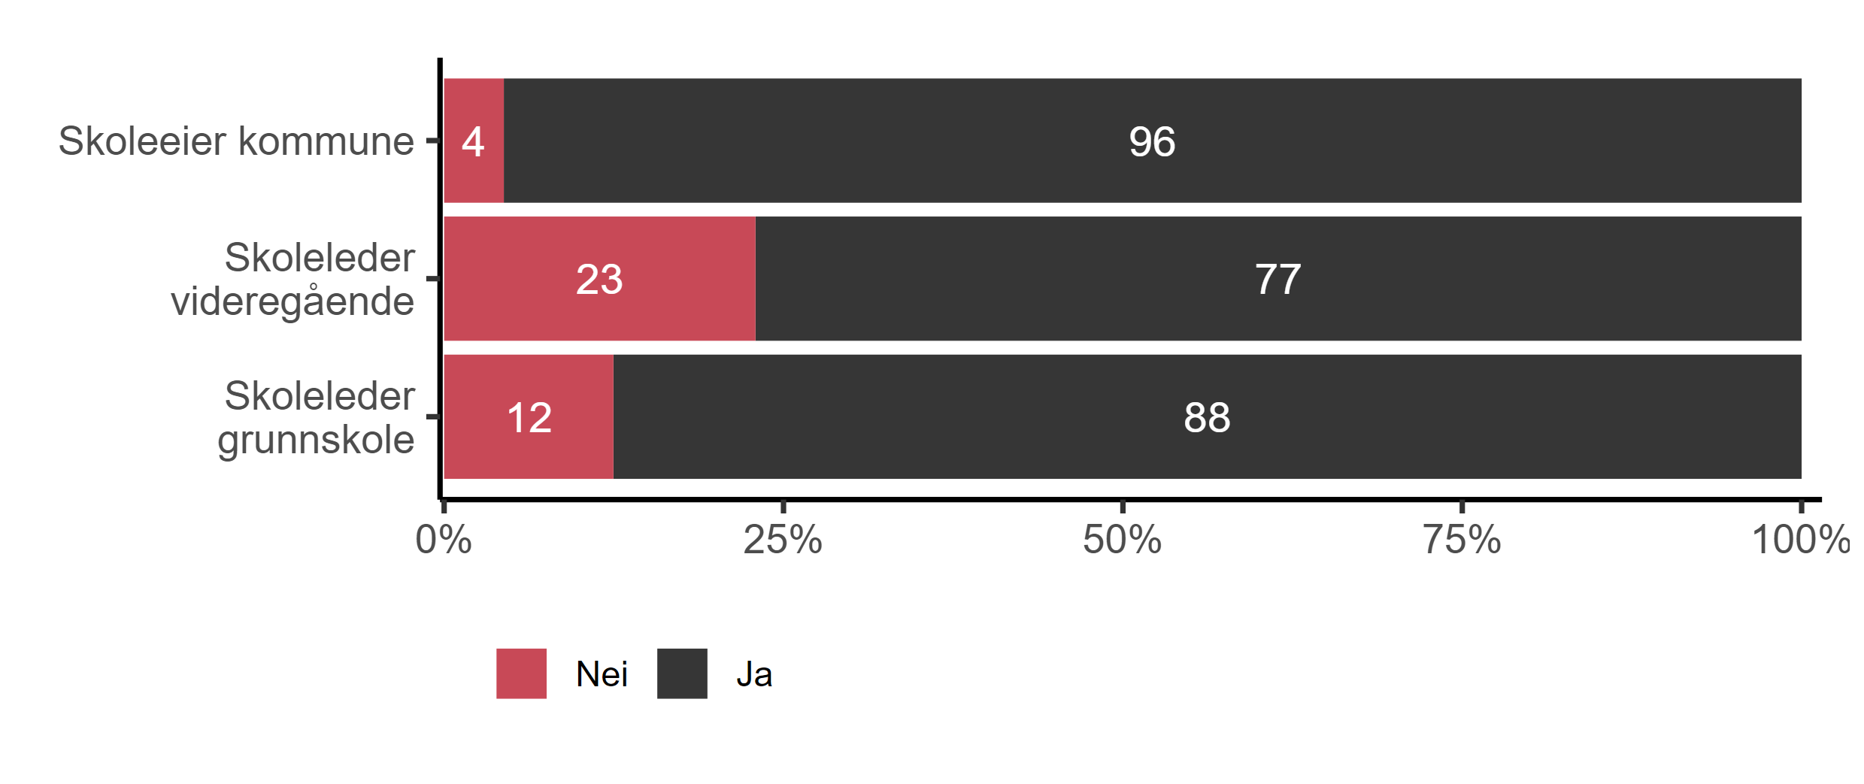

|  |
| --- |
| Figur 5.18. *Har du brukt Utdanningsdirektoratets støtte- og veiledningsressurser om trygt og godt skolemiljø på udir.no?* Alle (N = 601) |

Her ser vi at 88 prosent av skoleledere i grunnskolen, 77 prosent av skoleledere i videregående skolen, og hele 96 prosent av skoleeiere i kommunene oppgir at de har brukt Utdanningsdirektoratets støtte- og veiledningsressurser om et trygt og godt skolemiljø som er tilgjengelig på udir.no. I fylkeskommune angir fem at de har brukt Utdanningsdirektoratets støtte- og veiledningsressurser om et trygt og godt skolemiljø som er tilgjengelig på udir.no (ikke vist i figuren).

Forskjellene mellom skoletypene, som er illustrert i Figur 5.19, viser at 86 prosent av barneskolene, 93 prosent av ungdomsskolene og 87 prosent av 1.-10.-skolene har benyttet seg av Utdanningsdirektoratets støtte- og veiledningsressurser om et trygt og godt skolemiljø som er tilgjengelig på udir.no.

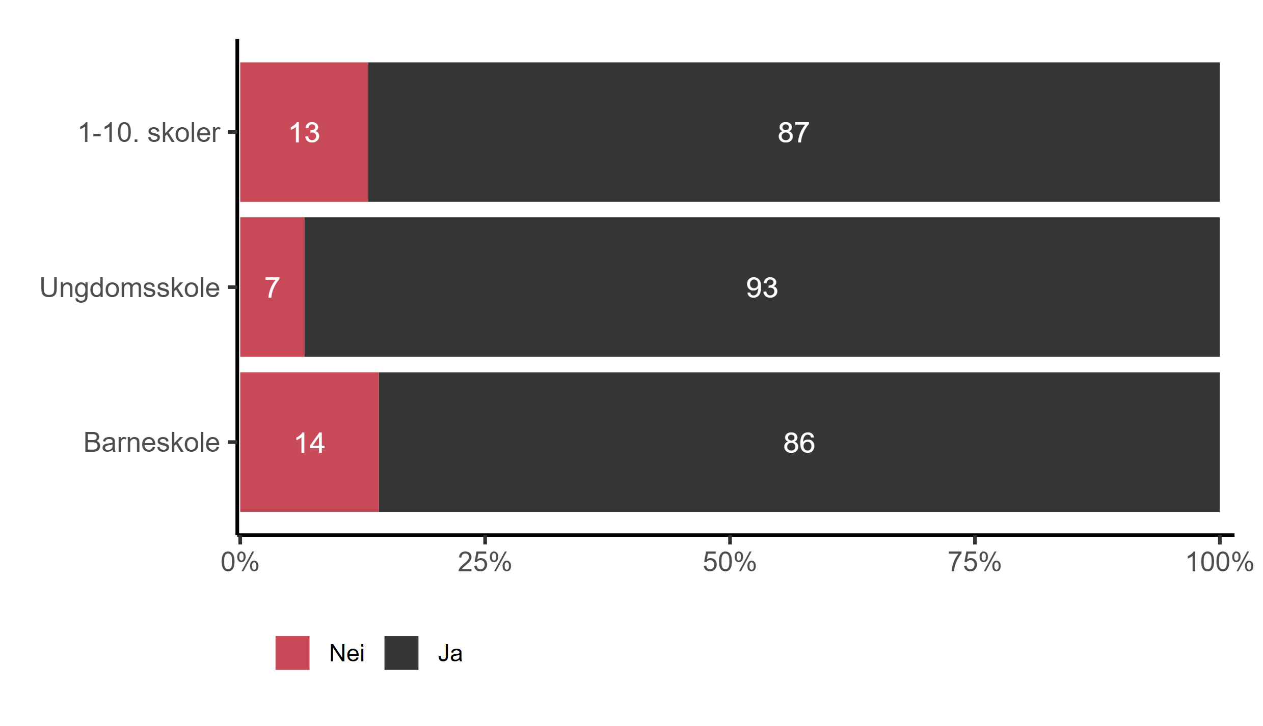

|  |
| --- |
| Figur 5.19. *Har du brukt Utdanningsdirektoratets støtte- og veiledningsressurser om trygt og godt skolemiljø på udir.no?* Skoleledere etter skoletype (N = 510) |

Vi finner også forskjeller mellom grunnskoler av ulik størrelse. Disse er er illustrert i Figur 5.20.

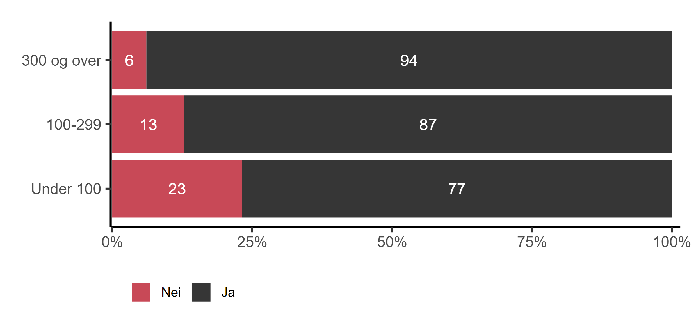

|  |
| --- |
| Figur 5.20. *Har du brukt Utdanningsdirektoratets støtte- og veiledningsressurser om trygt og godt skolemiljø på udir.no?* Grunnskoleledere etter skolestørrelse (N = 401) |

Som vi kan se svarer en stor andel av grunnskolelederne, henholdsvis 77 prosent av skolene med under 100 elever, 87 prosent av skolene med 100-299 elever, og 94 prosent av skolene med over 300 elever at de har benyttet seg av Utdanningsdirektoratets støtte- og veiledningsressurser om et trygt og godt skolemiljø som er tilgjengelig på udir.no.

* 1. Relevansen og nytten av Utdanningsdirektoratets støtte- og veiledningsressurser

Neste spørsmål handlet om å vurdere relevansen og nytten av Utdanningsdirektoratets støtte- og veiledningsressurser om et trygt og godt skolemiljø. Fordelingen etter skoletype er illustrert i Figur 5.21.

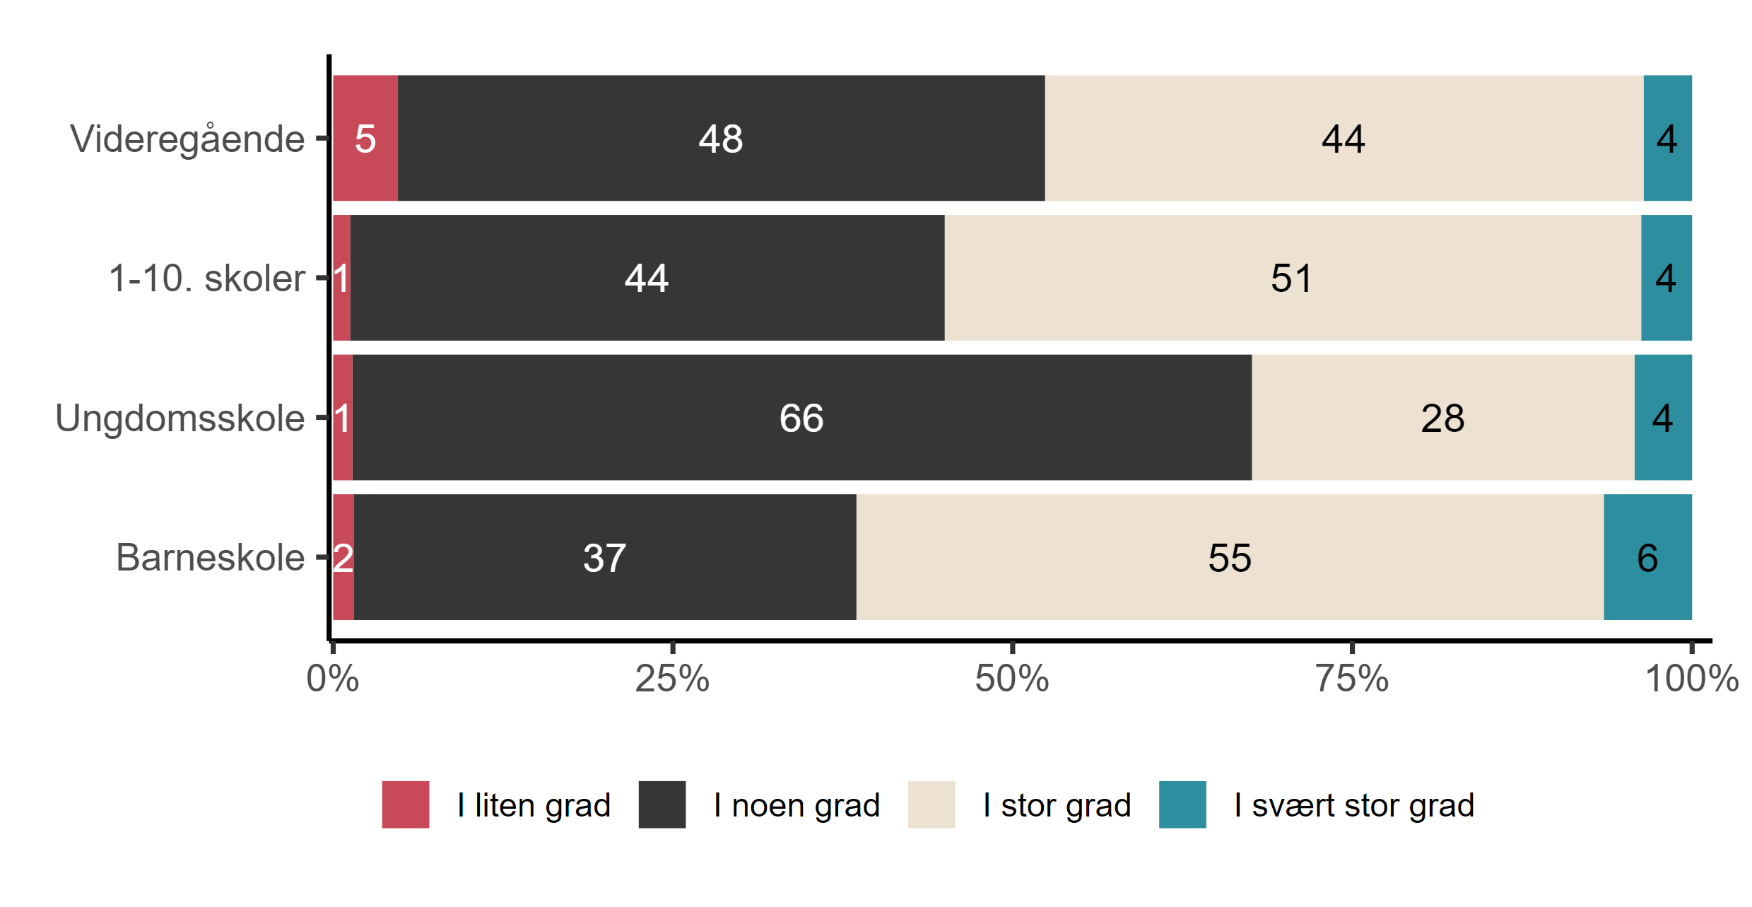

|  |
| --- |
| Figur 5.21. I hvilken grad mener du Utdanningsdirektoratets støtte- og veiledningsressurser på udir.no er relevant og nyttig i deres arbeid med skolemiljø? Skoleledere etter skoletype (N = 435) |

Blant skoleledere ved barneskoler mener 55 prosent at Utdanningsdirektoratets støtte- og veiledningsressurser er relevante og nyttige i stor grad, 37 prosent mener de er relevante og nyttige i noen grad. Kun seks prosent antyder at de er nyttige i svært stor grad. I ungdomsskoler oppgir en stor andel, 66 prosent, av skolelederne at disse ressursene er relevante og nyttige i noen grad sammenlignet med en mindre andel (28 prosent) som mener at de er relevante og nyttige i stor grad. Kun fire prosent svarer at de er relevante og nyttige i svært stor grad. Blant skoleledere ved 1.-10-skoler mener 51 prosent at disse ressursene er relevante og nyttige i stor grad, mens 44 prosent mener at de er relevante og nyttige i noen grad. Fire prosent mener de er relevante og nyttige i svært stor grad. I videregående skoler antyder 48 prosent at disse ressursene er relevante og nyttige i noen grad, mens 44 prosent sier at de er relevante og nyttige i stor grad. En liten andel mener at de er relevante og nyttige i svært stor grad (4 prosent) og i liten grad (5 prosent). I fylkeskommuner svarer fire at Utdanningsdirektoratets støtte- og veiledningsressurser er relevante og nyttige i stor grad, mens en oppgir at dette er relevant i noen grad (ikke vist i figuren). Resultatene tyder på at få skoleledere ved alle skoletyper ikke syns Utdanningsdirektoratets støtte- og veiledningsressurser er relevante og nyttige. Samtidig viser resultatet at disse ressursene oppleves noe mindre relevante for skoleledere på ungdomsskoler sammenlignet med andre skoletypene.

Videre ble skoleledere bedt om å beskrive hva de oppfattet som mindre eller lite relevant ved Utdanningsdirektoratets støtte- og veiledningsmateriell i arbeidet med skolemiljø. Svarene varierte, men flere peker på en rekke utfordringer og forbedringsbehov i forhold til hvordan skoler mottar og anvender veiledningsmateriell og kompetansepakker for å forbedre skolemiljøet og håndtere ulike elevrelaterte utfordringer. I svarene er det en gjennomgående oppfatning at veilednings¬materiell og kompetansepakker er for overordnet, generelle og mangler praktisk anvendbarhet. Dette gjør det utfordrende å implementere tiltak på en effektiv måte i skolemiljøer. Videre beskriver de at materialet fra Utdanningsdirektoratet og andre kompetanse-miljøer blir kritisert for å være for omfattende og ikke tilstrekkelig tilpasset forskjellige skolenivåer eller spesifikke behov. Det er også en tydelig frustrasjon rundt implementeringen av kompetansepakkene i skolens daglige virke, med ønske om enklere og mer anvendelige ressurser. En skoleleder forteller: “Udir(Utdanningsdirektoratet) bør i større grad legge vekt på kompetansepakker som gir innspill til bedre inkluderende undervisning. Det å bygge trygt og godt skolemiljø handler om langt mer enn å fokusere på uønsket atferd i friminutt eller på digitale plattformer”.

I siste del av undersøkelsen ble skoleledere bedt om å dele sine synspunkter på andre tiltak som de mener er nødvendige i arbeidet med å utvikle et godt og trygt skolemiljø. Flere viktige temaer kom fram i svarene. Et gjennomgående tema er behovet for å trygge lærerne i deres arbeid, spesielt gjennom bedre forståelse av lovverket og effektiv klasseledelse. Det er også viktig å sikre gode skole-hjem samarbeid. En skoleleder mener at “foreldrekurs i hvordan skape robuste barn som tåler motgang og å ikke bli likt av alle” er et viktig tiltak, mens en annen forteller at “Livsmestrings- og robusthetstiltak sammen med foresatte” er viktig tiltak. Det er et uttrykt ønske om mer konkrete eksempler på beste praksis i håndtering av skolemiljøsaker, og eksempler på effektive tiltak. Flere påpeker utfordringer knyttet til ressursmangel og tidspress i arbeidet med elevmiljø, både på system- og individnivå. Det er en oppfatning om at dagens rigide fag- og timefordeling kan hindre arbeidet med et godt skolemiljø, og det foreslås større fleksibilitet i timefordelingen i videregående skoler. Skolens arbeid med mangfoldet i klasserommene og komplekse 9A-saker krever en tilnærming som inkluderer erfaringsdeling og kompetanse¬heving. Det er et behov for å flytte fokus fra avvikshåndtering til forebygging og tidlig innsats, spesielt i sammenheng med mobbing og sosial kompetanse. Bedre kommuneøkonomi og økt grunnbemanning i skolene er foreslått som tiltak for å bedre skolemiljøet. Det er bekymring for at dagens lovverk kanskje ikke tilstrekkelig ivaretar balansen mellom individets rettigheter og behovet for å fungere i en gruppe. Det er et ønske om økt tverrfaglig samarbeid og integrering av flere yrkesgrupper inn i skolen for å adressere elevers ulike behov mer effektivt.

* 1. Oppsummering

Dette kapitlet har omhandlet behovet for økt kompetanse blantansatte og ledere i skolen i arbeidet med å skape et trygt og godt skolemiljø. Oppsummert fant vi følgende:

* En stor andel av skoleledere i grunnskole, videregående skole og skoleeier på kommunenivå mener at de ansatte i skolen har behov for økt kompetanse i arbeidet med å skape et trygt og godt skolemiljø.
* En stor andel av skoleledere i grunnskoler, videregående skoler og skoleeiere i kommunen har indikert at de selv har behov for økt kompetanse i arbeidet med å legge til rette for et trygt og godt skolemiljø.
* Alle respondentgrupper er enige om at klasseledelse er det viktigste område, mens regelverksforståelse og saksbehandling er det minst viktige område å utvikle hos ansatte for å legge til rette for et trygt og godt skolemiljø.
* En stor andel av skoleledere i både grunnskole og videregående skole og skoleeiere i kommuner velger støtte- og veiledningsressurser fra udir.no som best egnede tiltak for ansatte for arbeidet med kompetanseutvikling for et trygt og godt skolemiljø.
* Viktigheten av tilstrekkelige økonomiske ressurser, kvalifisert personell, og god veiledning i utdanningssektoren, spesielt for håndtering av komplekse saker som oppvekst og mobbing er fremhevet som viktige tiltak som best egnede for ansatte for arbeidet med kompetanseutvikling for et trygt og godt skolemiljø av skolelederne i grunnskole og videregående skole. Det understrekes også behovet for tilpassede, arbeidsplassbaserte tiltak i samarbeid med høyere utdanningsinstitusjoner, og bekymring over mangelen på tid og overflod av kompetansepakker. Det blir også vektlagt behovet for en mer helhetlig tilnærming til utdanningsutfordringer, fremfor å anta at kompetanse alene er løsningen.
* En stor andel av skolelederne i grunnskole og videregående skole, og skoleeier i kommune mener at det er behov for statlige kompetansetiltak blant ansatte for å skape et trygt og godt skolemiljø.
* Utdanningsdirektoratets støtte- og veiledningsressurs om et trygt og godt skolemiljø tilgjengelig på udir.no er tiltaket som er mest brukt blant skoleledere i grunnskole, videregående skole og blant skoleeiere i kommune. Dette tiltaket blir også sett på som nyttig og relevant i stor grad av alle respondentgrupper.
* Noen skolelederne mener at veiledningsmateriell for skolemiljø på udir.no er for overordnet, generelt og mangler praktisk anvendbarhet, noe som gjør implementeringen av tiltak i skolemiljøet utfordrende. De understreker behovet for mer tilpasset materiale og en fokusendring fra avvikshåndtering til forebygging og tidlig innsats. Videre foreslår de behovet for sterkere fokus på lærernes trygghet, bedre skole-hjem samarbeid og mer integrert tverrfaglig samarbeid for å effektivt adressere elevmiljøets utfordringer og mangfold.

# Fag- og timefordeling

Utdanningsdirektoratet har behov for innsikt i om dagens mulighet for fleksibel fag- og timefordeling bidrar til at videregående opplæring kan organiseres på en hensiktsmessig måte. Det er også behov for innsikt i hvor utbredt det er å omdisponere inntil 25 prosent av timetallet i fag for enkeltelever. Kunnskapen skal brukes i arbeidet med gjennomgangen av fag- og timefordelingen, som er en del av fullføringsreformen.

* 1. Elevers ønsker innen fag- og timefordeling

I høstens undersøkelse ble skoleledere fra videregående skole og skoleeiere i fylkeskommune presentert for et sett påstander om fag- og timefordeling. Første påstand omhandlet hvorvidt skolelederne opplever at de kan ivareta elevers ønsker innen dagens fag- og timefordeling.

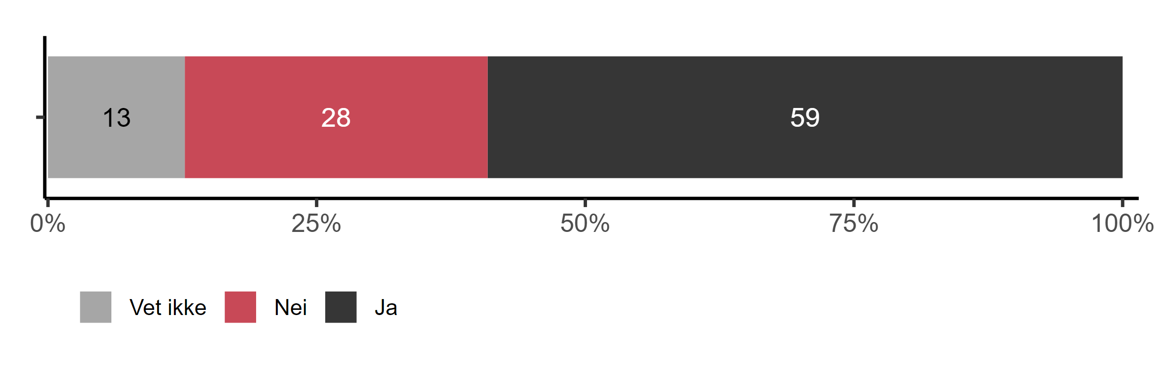

|  |
| --- |
| Figur 6.1. *Opplever dere at dere kan ivareta elevers ønsker innen dagens fag- og timefordeling?* Skoleledere (N = 110) |

Figur 6.1 viser svarfordelingen. Det er 59 prosent som rapporterer at de kan ivareta elevers ønsker innen dagens fag - og timefordeling, mens 28 prosent svarer at de ikke kan det. Omtrent 13 prosent gir uttrykk for at de ikke vet.

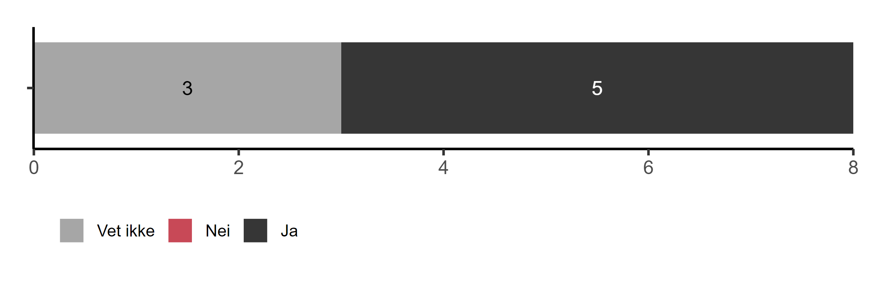

|  |
| --- |
| Figur 6.2. *Opplever dere at dere kan ivareta elevers ønsker innen dagens fag- og timefordeling?* Skoleeiere fylkeskommune (N = 8) |

Figur 6.2 viser svarfordelingen blant skoleeierne i fylkeskommunene. Av de åtte fylkeskommunene som svarte på spørsmålet, svarer fem ja, mens tre vet ikke om de kan ivareta elevers ønsker innen dagens fag- og timefordeling.

De skolelederne som svarte «nei» på forrige spørsmål, fikk også mulighet til å beskrive på hvilke måter elevers ønsker innen dagens fag- og timefordeling ikke ivaretas i et fritekstfelt. Mange uttrykker at det er et sterkt behov for *større* fleksibilitet i fag- og timefordelingen for å imøtekomme elevers individuelle behov og interesser. Dette inkluderer muligheten for å justere timetall og faginnhold basert på elevens læreforutsetninger, motivasjon og karriereaspirasjoner. Noen foreslår å redusere antall fag for å gi mer fordypning i de gjenværende fagene. Dette kan, ifølge dem, bidra til dypere læring og større engasjement hos elevene. Det er videre uttrykt et ønske om å legge større vekt på tverrfaglig samarbeid og utvikling av framtidsrettede kompetanser. Dette inkluderer en foreslått omstrukturering av fagene til større, mer omfattende kompetanseområder. En skoleleder forteller at: “Fag og timefordeling er for rigid. Noen fag har behov for fagdager, ekskursjoner og lignende, mens andre ikke har det. Dette gjelder spesielt programfag. For at elever skal få sine ønsker i programfag vil det gå ut over andre fags timetall for disse elevene. Fag og timefordelingen tar ikke hensyn til annen opplæring som egner seg best utenfor fagtimer. Dette gjelder opplæring som ikke direkte kan knyttes til kompetansemål i fag. Med rigid telling av timer er det utfordrende å gjennomføre slik opplæring”. Noen skoleledere ønsker mer tid i programfag (yrkesfag), og ønsker å styrke fellesfag fordi noen elever strever med fellesfagene og foretrekker programfag. Det er imidlertid også bekymring for at viktige fag, som norsk, da kan bli nedprioritert. Flere skolelederne ønsker å integrere temaer som livsmestring og folkehelse i skolen, som vanskelig kan knyttes til tradisjonell fag- og timefordeling. Til slutt svarer enkelte at det er bekymringer rundt innføringen av nye språk som engelsk, spesielt for elever med begrensede norskkunnskaper. Samtidig er det et ønske om mer søkelys på engelsk som et fellesfag gjennom hele opplæringen.

De som svarte «ja» på forrige spørsmål, ble også bedt om å beskrive på hvilke måter elevers ønsker faktisk ivaretas innen dagens fag- og timefordeling. Tilbakemeldinger varierer. Skoleledere hevder at “elevene får velge innenfor en bred meny av valgbare fellesfag og valgfrie programfag. Vi setter deretter sammen et opplæringstilbud innenfor de økonomiske og personalmessige rammene vi har til rådighet som tilfredsstiller flertallets ønsker”. En skoleleder uttrykker at: “Vi prøver på å få på plass enda mer elevmedvirkning men ser at timene”ruller” uke for uke og at dette arbeidet kan oppleves å være i veien for vekting av faginnhold og “kunnskap”. Det å drive prosessarbeid kan, av lærere, oppfattes å ikke være godt nok. Vi tror det kan være vanskeligere for lærerne å vite at man holder oppe et godt nok læringstrykk”. Noen skoleledere beskriver at selv om det er begrensninger, er det en viss fleksibilitet i timefordelingen for å imøtekomme elevens behov, inkludert muligheten for omdisponering av timetall i visse tilfeller. I tilbakemeldingen kan man se en vektlegging av å fordype seg i programfag, spesielt for yrkesfag, og å tilby praktiske erfaringer. Samarbeid med eksterne aktører, inkludering av støtteteam og sosiallærere i elevsaker, samt møter mellom rektor og elevråd er nevnt som viktige for å tilrettelegge for elevens behov.

Blant skoleeierne i fylkeskommunene som ble bedt om å beskrive hvordan de ivaretar elevers ønsker innen dagens fag- og timefordeling svarer enkeltes at de gjør det gjennom tilbud om fagvalg og ved å følge den standardiserte fag og timefordeling.

Videre ble skoleledere bedt om å gi sin mening om dagens fag- og timefordeling er en hensiktsmessig måte å organisere opplæring i videregående på.

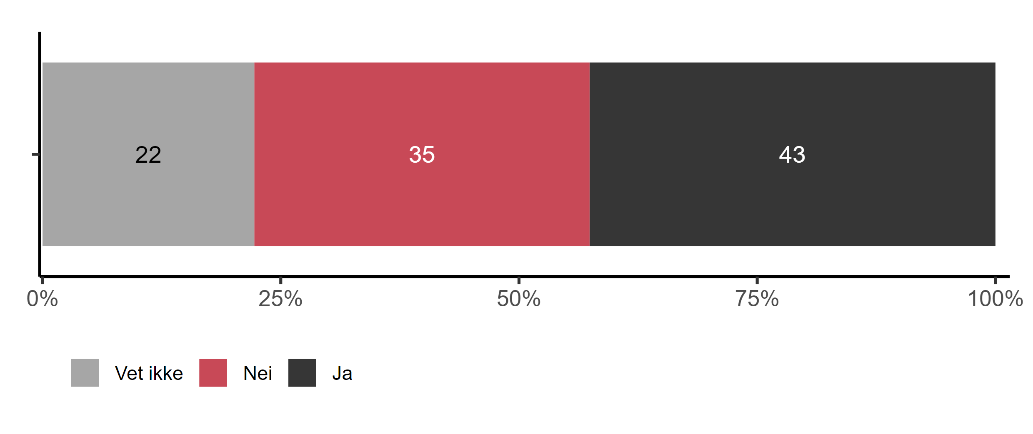

|  |
| --- |
| Figur 6.3. *Er dagens fag- og timefordeling en hensiktsmessig måte å organisere opplæring i videregående?* Skoleledere (N = 108) |

Figur 6.3 viser tydelig at 43 prosent svarer at dagens fag- og timefordeling er hensiktsmessig, mens 35 prosent mener det motsatte. Bortimot en fjerdedel (22 prosent) svarer at de ikke vet om dette er en hensiktsmessig måte å organisere opplæring i videregående på eller ei.

Når vi ser på svar fra fylkeskommunene som ble stilt det samme spørsmålet, er resultatet annerledes.

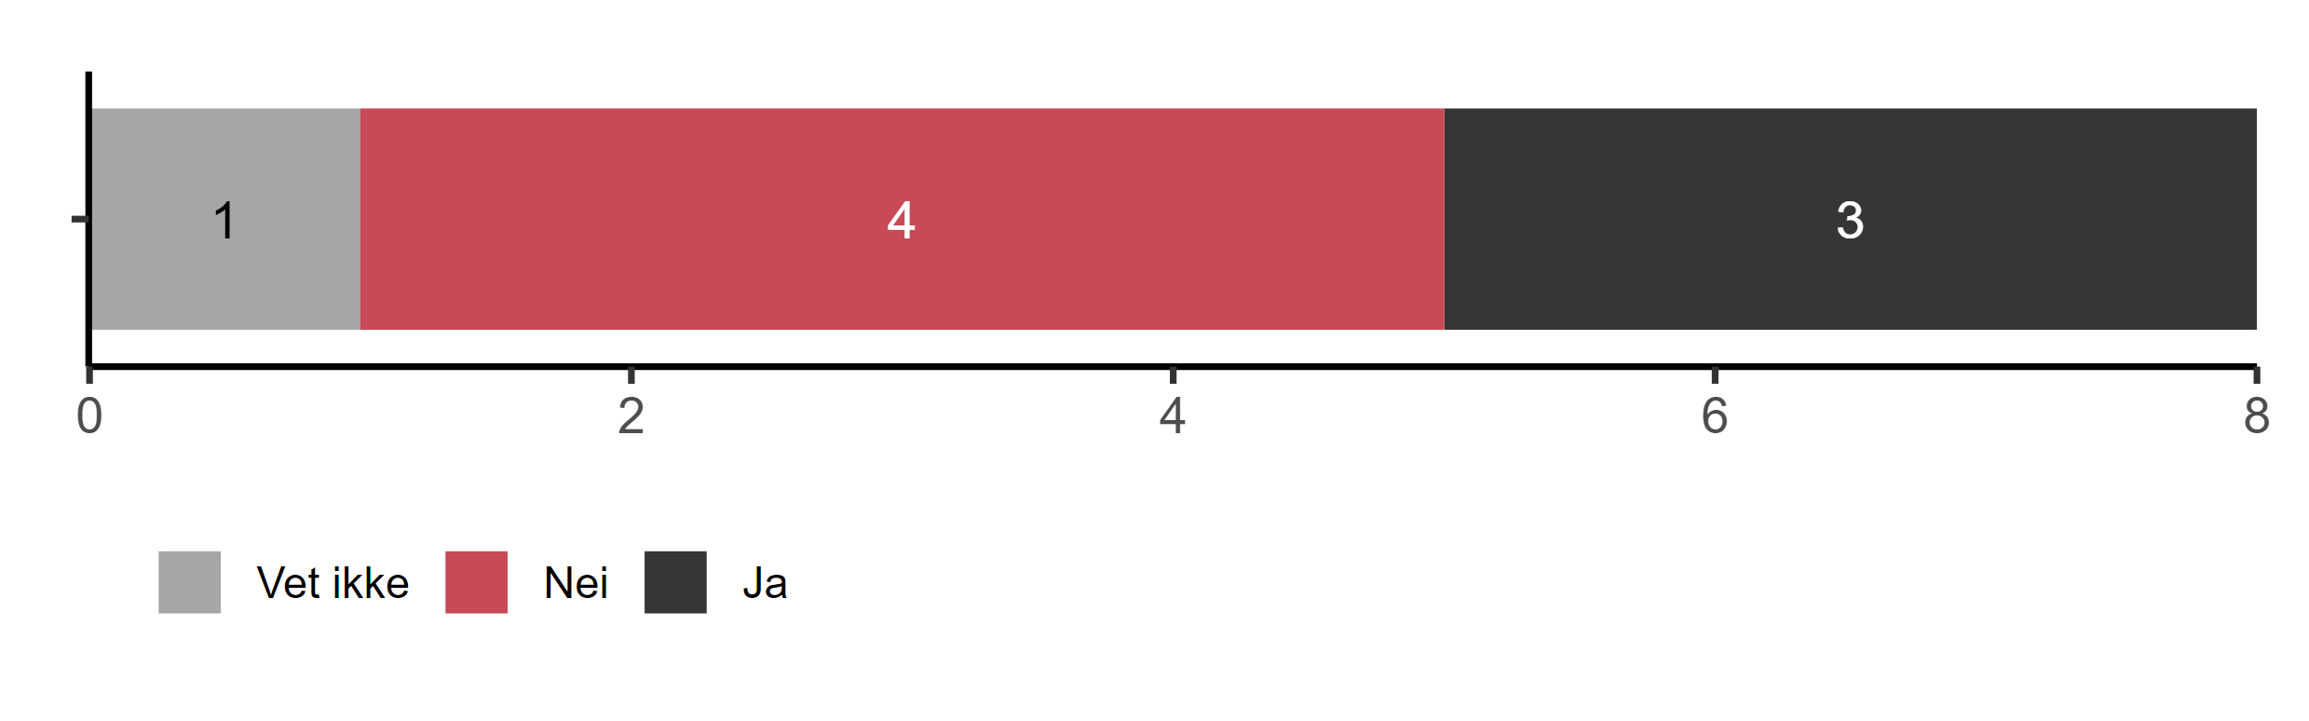

|  |
| --- |
| Figur 6.4. *Er dagens fag- og timefordeling en hensiktsmessig måte å organisere opplæring i videregående?* Skoleeiere fylkeskommune (N = 8) |

Figur 6.4 illustrerer svarene fra fylkeskommunene. Tre av åtte fylkeskommuner rapporterer at dagens fag- og timefordeling er en hensiktsmessig måte å organisere opplæringen i videregående skole på, fire er uenige i dette, mens en fylkeskommune vet ikke om denne ordning er hensiktsmessig eller ei.

Skoleledere som svarte «nei» på forrige spørsmål, fikk et åpent spørsmål om å begrunne hvorfor dagens fag- og timefordeling ikke er hensiktsmessig. På dette spørsmålet påpeker en skoleleder at: “Det bør vurderes om det skal løses opp mer i kravene til fagsammensetning innenfor studieforberedende utdanningsprogram. Vi har for eksempel idrettselever som ønsker studiespesieliseringsfag - og omvendt. Det bør åpnes for en fleksibilitet for dette i større grad enn i dag.” Mange mener at det er for mange fag i studieforberedende program, noe som fører til en overbelastning for elever og en reduksjon i kvaliteten på undervisningen. Mange skolelederne skriver at dagens system er for rigid, noe som begrenser mulighetene for tverrfaglig arbeid. Dette blir sett på som en hindring for effektiv læring og samarbeid mellom lærere. En annen skoleleder nevner at: “Det er helt krise at elever på yrkesfag ikke har norsk på vg1. Dette går spesielt ut over flerspråklige elever og elever med lese- og skrivevansker eller språkvansker. Norsk og engelsk skulle vært byttet om. Ellers er fag- og timefordeligen rimelig hensiktsmessig”. Noen skoleledere viser til et ønske om å gi elevene flere valgmuligheter og tillate tidligere spesialisering i deres utdanningsløp. Videre, er det en anerkjennelse av at økonomiske og organisatoriske rammer begrenser muligheten for å iverksette mer fleksible og elevrettede tilnærminger. I tillegg blir kravet til fremmedspråk på studieforberedende programmer sett på som et problem, som fører til at noen elever velger yrkesfag og påbygg istedenfor. En skoleleder forteller at: “Fremmedspråkkravet på studiespesialisering fører til at ungdommer velger yrkesfag + påbygg i stedet”. Mange ønsker større pedagogisk frihet og nytenking for å gjøre fag- og timefordelingen mer relevant og tilpasset dagens og framtidens behov.

Skoleeierne i fylkeskommune fikk også mulighet til å beskrive hvorfor de ikke mener at dagens fag- og timefordeling er en hensiktsmessig måte å organisere videregående opplæring. Det kom fram en bekymring om at ordning er for rigid, noe som hindrer tverrfaglig samarbeid og innovasjon.

Skoleledere som svarte ja på forrige spørsmål, fikk også et åpent spørsmål om de kunne konkretisere hvorfor dagens fag- og timefordeling er en hensiktsmessig måte å organisere opplæring i videregående skole. Mange skoleledere som har svart ser verdien av en nasjonal standardisering av fag- og timefordelingen i videregående opplæring. Dette fordi de mener at det sikrer en enhetlig kvalitet på utdanningen over hele landet og gjør det lettere for elever å bytte skoler. Det blir også nevnt at det er en generell tilfredshet med den nåværende balansen mellom programfag og fellesfag. En skoleleder forteller at: “Det gjer ein god balanse mellom programfag og fellesfag. Fellesfaga kan yrkesrettast, og i programfaga kan ein i stor grad interessedifferensiere”. Enkelte skoleledere mener at den nåværende fag- og timefordelingen gir en struktur og forutsigbarhet som er gunstig for de fleste elever, selv om det kan være begrensninger for tilpasset opplæring. Andre mener at kravet til fordypning i visse programfag kan være en utfordring, og foreslår enten et mer fleksibelt system eller et linjesystem som tidligere. Videre kommer det fram en bekymring for at små fag, som geografi og historie, kan bli nedprioritert, noe som kan være negativt for generell folkeopplysning. Én skoleleder hevder at: “Man får logistikken til å gå opp. Man skulle allikevel ønske at det var færre småfag”. Mangfoldet og bredden i fagtilbudet blir sett på som viktig for å gi elevene et bredt spekter av valgmuligheter. Det er et synspunkt at fag- og timefordelingen fungerer godt, men det er behov for regelmessig vurdering og evaluering for å holde den relevant. Enkelte poengterer at videregående opplæring også møter elevene på flere plan enn bare det intellektuelle, og viktigheten av dette i utdanningssystemet.

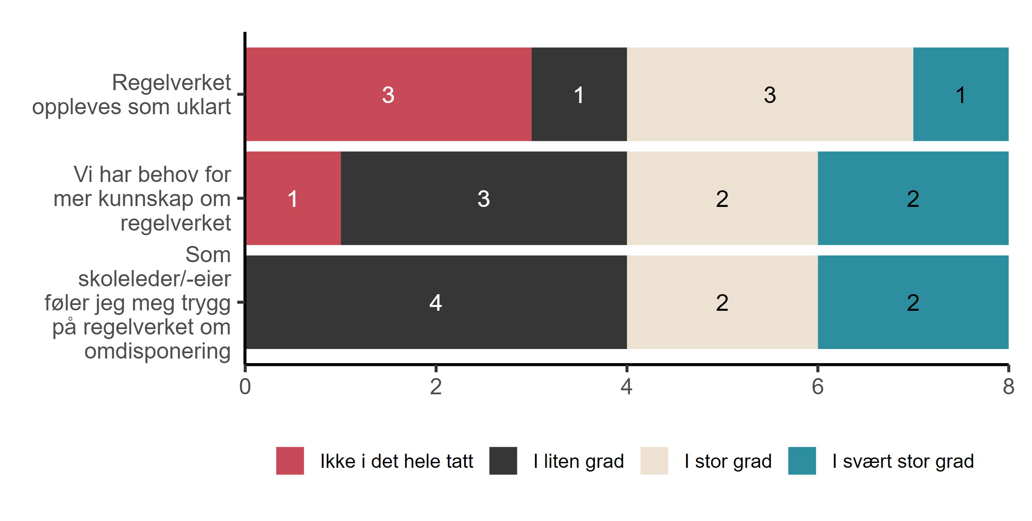

|  |
| --- |
| Figur 6.5. Dagens regelverk gir adgang til å omdisponere inntil 25 % av timetallet i fag for enkeltelever. Ta stilling til i hvilken grad følgende påstander passer for dere. Skoleeiere fylkeskommune (N = 8) |

Dagens regelverk gir adgang til å omdisponere inntil 25 % av timetallet i fag for enkeltelever. Skoleeierne i fylkeskommune ble bedt om å ta stilling til hvorvidt påstander angitt i Figur 6.5 passer for deres situasjon. Åtte fylkeskommuner svarte på dette spørsmålet. I den første påstanden ble de bedt om å indikere om de føler seg trygge på regelverket for omdisponering som skoleeier eller skoleleder. Fire av åtte fylkeskommunene svarer at de føler seg trygge i liten grad, mens to rapporterer at de føler seg trygge i stor grad. Kun to fylkeskommuner svarer at de føler seg trygge i svært stor grad på regelverket for omdisponering som skoleeier eller skoleledere. Videre ble de spurt om de har behov for mer kunnskap om regelverket. På denne påstanden svarer en fylkeskommune at de ikke har behov i det hele tatt, mens tre fylkeskommuner indikerer at de har behov i liten grad. To fylkeskommuner påpeker at de har behov for mer kunnskap i stor grad, og to fylkeskommuner uttrykker et behov for mer kunnskap om regelverket i svært stor grad. Den siste påstanden de ble bedt om å ta stilling til, var om regelverket oppleves som uklart. På denne påstanden svarer tre fylkeskommuner ikke i det hele tatt, mens en fylkeskommune svarer at det er uklart i liten grad. Tre fylkeskommuner indikerer at regelverket er uklart i stor grad, og kun en fylkeskommune mener at den er uklart i svært stor grad.

Både skoleledere og skoleeiere i fylkeskommuner ble spurt eksplisitt om hvorvidt muligheten til å omdisponere inntil 25 prosent av timetallet i fag for enkeltelever benyttes. Figur 6.6 viser svarfordelingen for skoleledere.

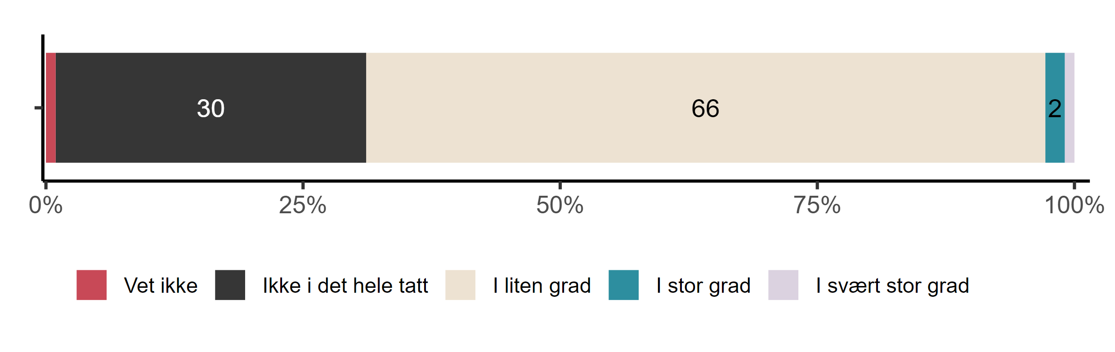

|  |
| --- |
| Figur 6.6. *I hvilken grad benytter dere muligheten til omdisponering av inntil 25% av timetallet i fag for enkeltelever?* Skoleledere (N = 106) |

Det er noe større spredning på hvorvidt skolelederne faktisk benytter seg av denne muligheten til omdisponering. To av tre oppgir at de i liten grad benytter seg av denne mulighet, mens ytterligere 30 prosent svarer at de ikke bruker muligheten i det hele tatt. Kun to prosent rapporterer at de faktisk benytter seg av muligheten til å omdisponere inntil 25 prosent av timetallet i fag for enkeltelever. Dette resultatet samsvarer med undersøkelsen som ble gjort på dette temaet i høsten 2022, hvor skolelederne i *grunnskolen* ble stilt det samme spørsmålet, men med inntil fem prosent av timetallet i fag fordi denne ordningen finnes kun i grunnskolen. Høsten 2022 svarte 63 prosent av grunnskoleledere at muligheten for å omdisponere inntil fem prosent av timetallet i fag ikke benyttes, mens 37 prosent svarte det motsatte, altså at muligheten benyttes. I årets undersøkelse var det like mange videregående skoleledere som svarte det samme som viser at de fleste bruker denne muligheten i liten grad eller ikke i det hele tatt uansett hvor mange prosent av timetall i fag de kan omdisponere.

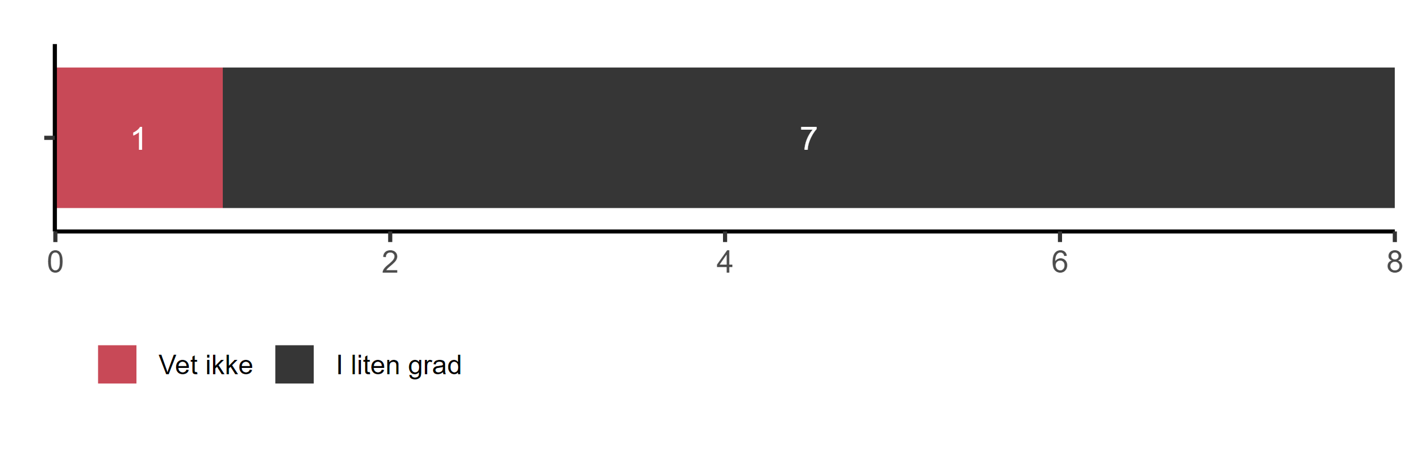

|  |
| --- |
| Figur 6.7. *I hvilken grad benytter dere muligheten til omdisponering av inntil 25% av timetallet i fag for enkeltelever?* Skoleeiere fylkeskommune (N = 8) |

Figur 6.7 viser svarfordeling blant skoleeiere i fylkeskommunene, hvor det er observert stor variasjon. Av de åtte fylkeskommunene som svarte på spørsmålet, er det en som ikke vet om de benytter muligheten til omdisponering av inntil 25 prosent av timetallet i fag for enkeltelever, mens syv fylkeskommuner bruker denne muligheten i liten grad.

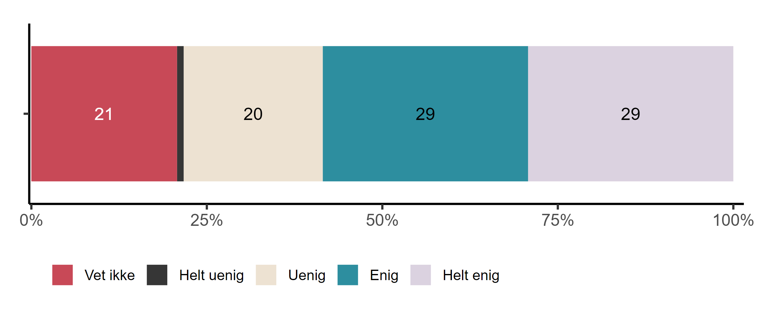

|  |
| --- |
| Figur 6.8. *Ta stilling til påstanden: Ordningen med omdisponering av inntil 25% av timetallet i fag for enkeltelever er lite tilpasset hvordan videregående i dag er organisert.* Skoleledere (N = 106) |

Skolelederne ble videre bedt om å ta stilling til en påstand om at ordningen med omdisponering av inntil 25 prosent av timetallet i fag for enkeltelever er lite tilpasset hvordan videregående skole i dag er organisert. Figur 6.8 viser svarfordelingen. Som vi ser oppgir 21 prosent at de ikke vet, mens 20 prosent var *uenig* i at ordningen er lite tilpasset hvordan videregående skole i dag er organisert. Rundt tre av ti (29 prosent) uttrykker med andre ord enighet i at ordningen er *lite* tilpasset. Omtrent ingen uttrykte at de var helt uenige i påstanden.

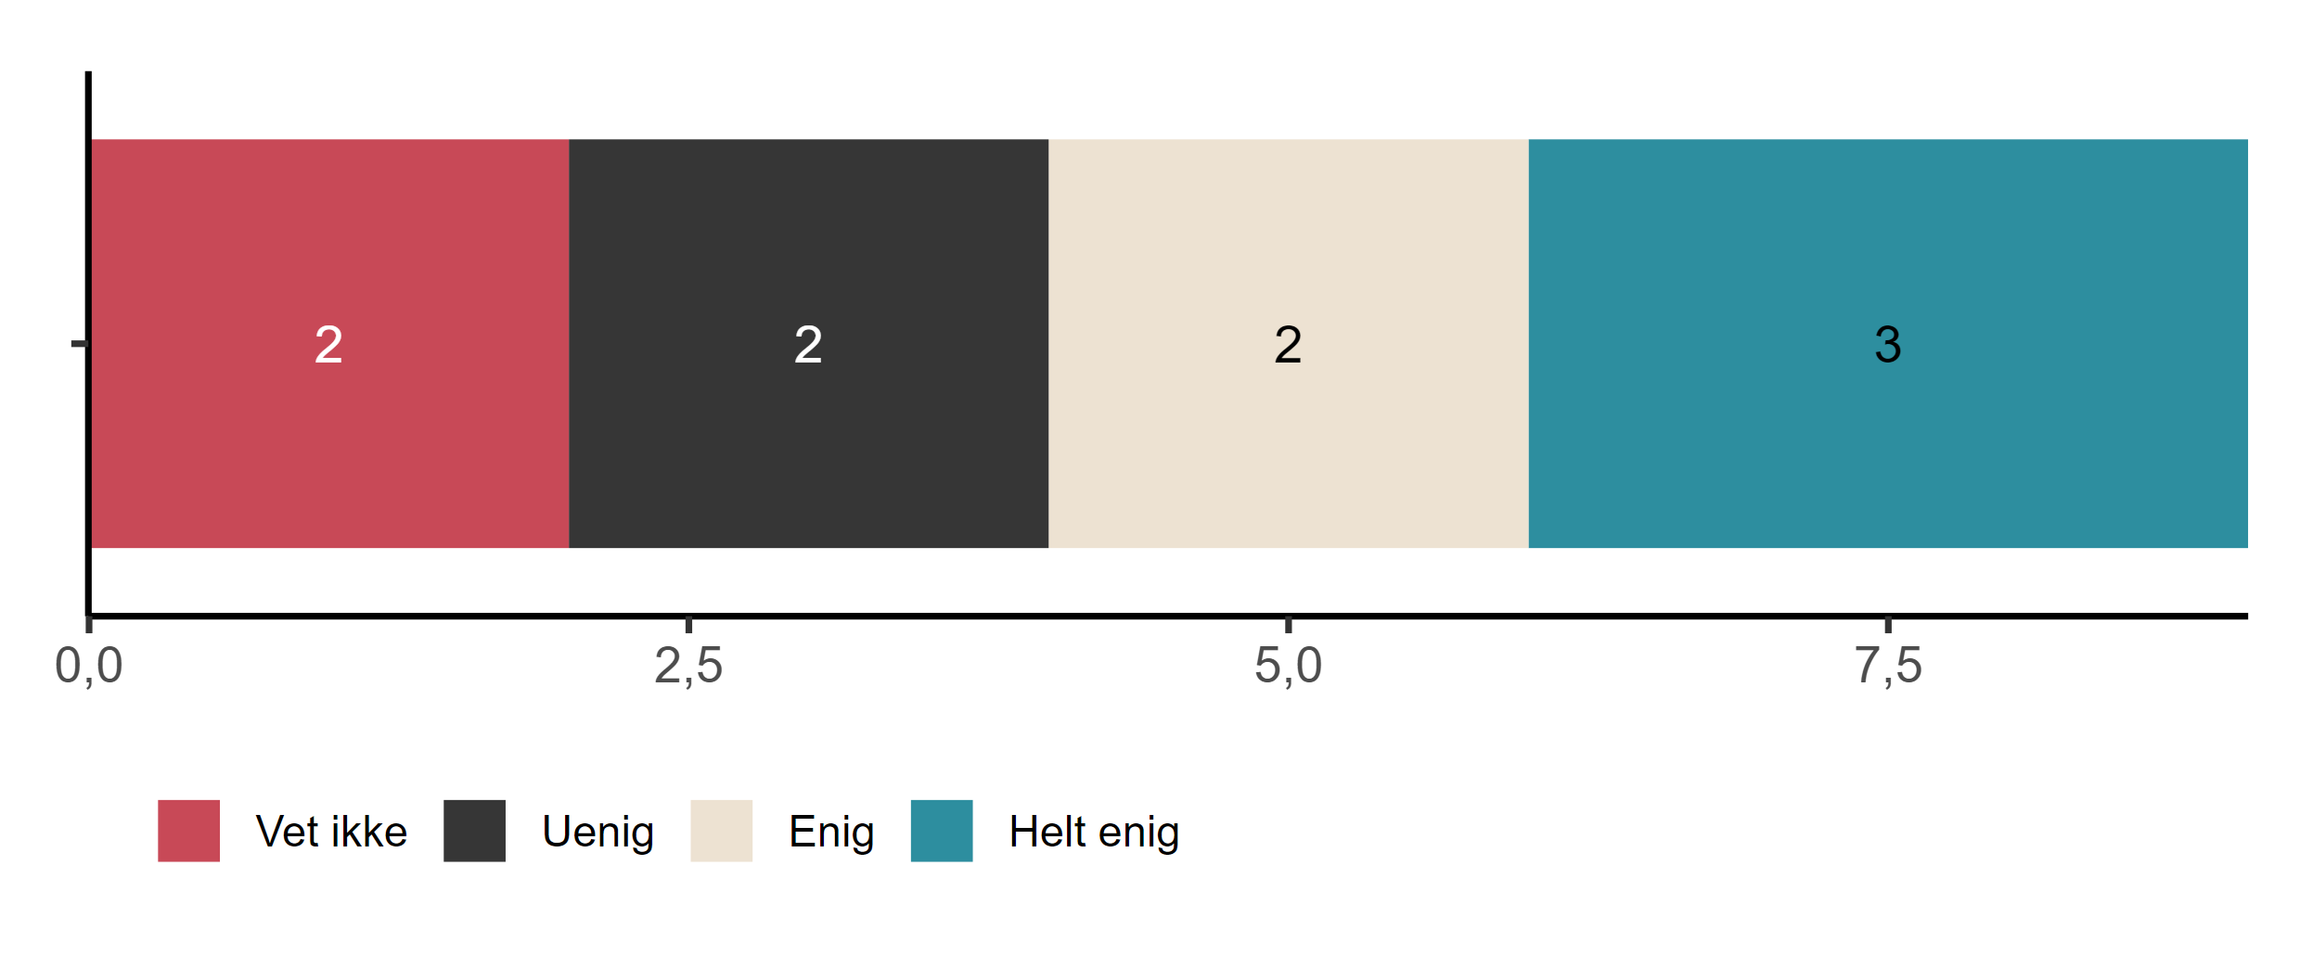

|  |
| --- |
| Figur 6.9. *Ta stilling til påstanden: Ordningen med omdisponering av inntil 25% av timetallet i fag for enkeltelever er lite tilpasset hvordan vgo i dag er organisert.* Skoleeiere fylkeskommune (N = 9) |

Fylkeskommune ble også stilt det samme spørsmålet. Her svarte ni fylkeskommuner. Figur 6.9 viser at tre fylkeskommuner er helt enige i at ordningen med omdisponering av inntil 25 prosent av timetallet i fag for enkeltelever er lite tilpasset, mens to fylkeskommuner er enige i denne påstanden. På den andre siden indikerer to fylkeskommuner at de er uenige med påstanden, mens en vet ikke om ordningen er lite tilpasset hvordan videregående skole opplæring er organisert i dag.

De skolelederne som svarte at de var helt enige eller enige på dette spørsmålet fikk et åpent spørsmål hvor de kunne redegjøre for hvorfor de mener at ordningen er lite tilpasset. Svarene varierte, men vi kan likevel trekke fram noen nøkkeltemaer. Mange nevner praktiske vanskeligheter med å iverksette fleksibilitet i timeplaner, særlig når det gjelder å tilpasse timeplanen for enkeltelever eller små grupper. Dette inkluderer logistiske utfordringer og begrensninger i ressurser. Begrensede økonomiske og personellressurser blir sett på som en hovedhindring for å tilby tilpassede løsninger for enkeltelever, spesielt når det kreves ekstra undervisning. I tillegg mener skolelederne at kravet til fordypning og forberedelse til eksamen gjør det vanskelig å omdisponere tid uten at det går på bekostning av kvaliteten på opplæringen i andre fag. Det er enklere å bruke fleksibilitet i yrkesfag sammenliknet med studieforberedende program, men selv her mener skolelederne at det er begrensninger. Noen mener at det er vanskelig å ha ulike ordninger for enkeltelever innen samme gruppe, noe som kan skape ujevnhet i opplæringen. Noen nevner at manglende kunnskap og forståelse blant skoleledelsen om fleksibilitetsordningen er en barrière. En skoleleder mener at det er et stort fokus på antall timer elever skal tilbringe i hvert fag, noe som gjør det utfordrende å omdisponere timer. Spesielt for minoritetsspråklige elever uttrykkes det behov for tilpasning, som å ha norsk over flere år, men systemet tillater ikke slik fleksibilitet. I svarene på dette åpne spørsmålet opplyser noen skoleeier i fylkeskommune at de ikke er kjent med at noen skoler i kommunen bruker denne ordningen. Derfor er de usikre på om den er lite tilpasset til hvordan videregående opplæring er organisert i dag. På den andre siden mener skoleeiere i fylkeskommunene at selv om ordning ikke er optimalt tilpasset, er det fult mulig å omdisponere disse timene.

Videre ble fylkeskommunene bedt om å ta stilling til påstanden om at ordningen med omdisponering av inntil 25 prosent av timetallet i fag for enkeltelever har bidratt til økt mestring for enkeltelever. Her svarer syv fylkeskommuner som vist i Figur 6.10.

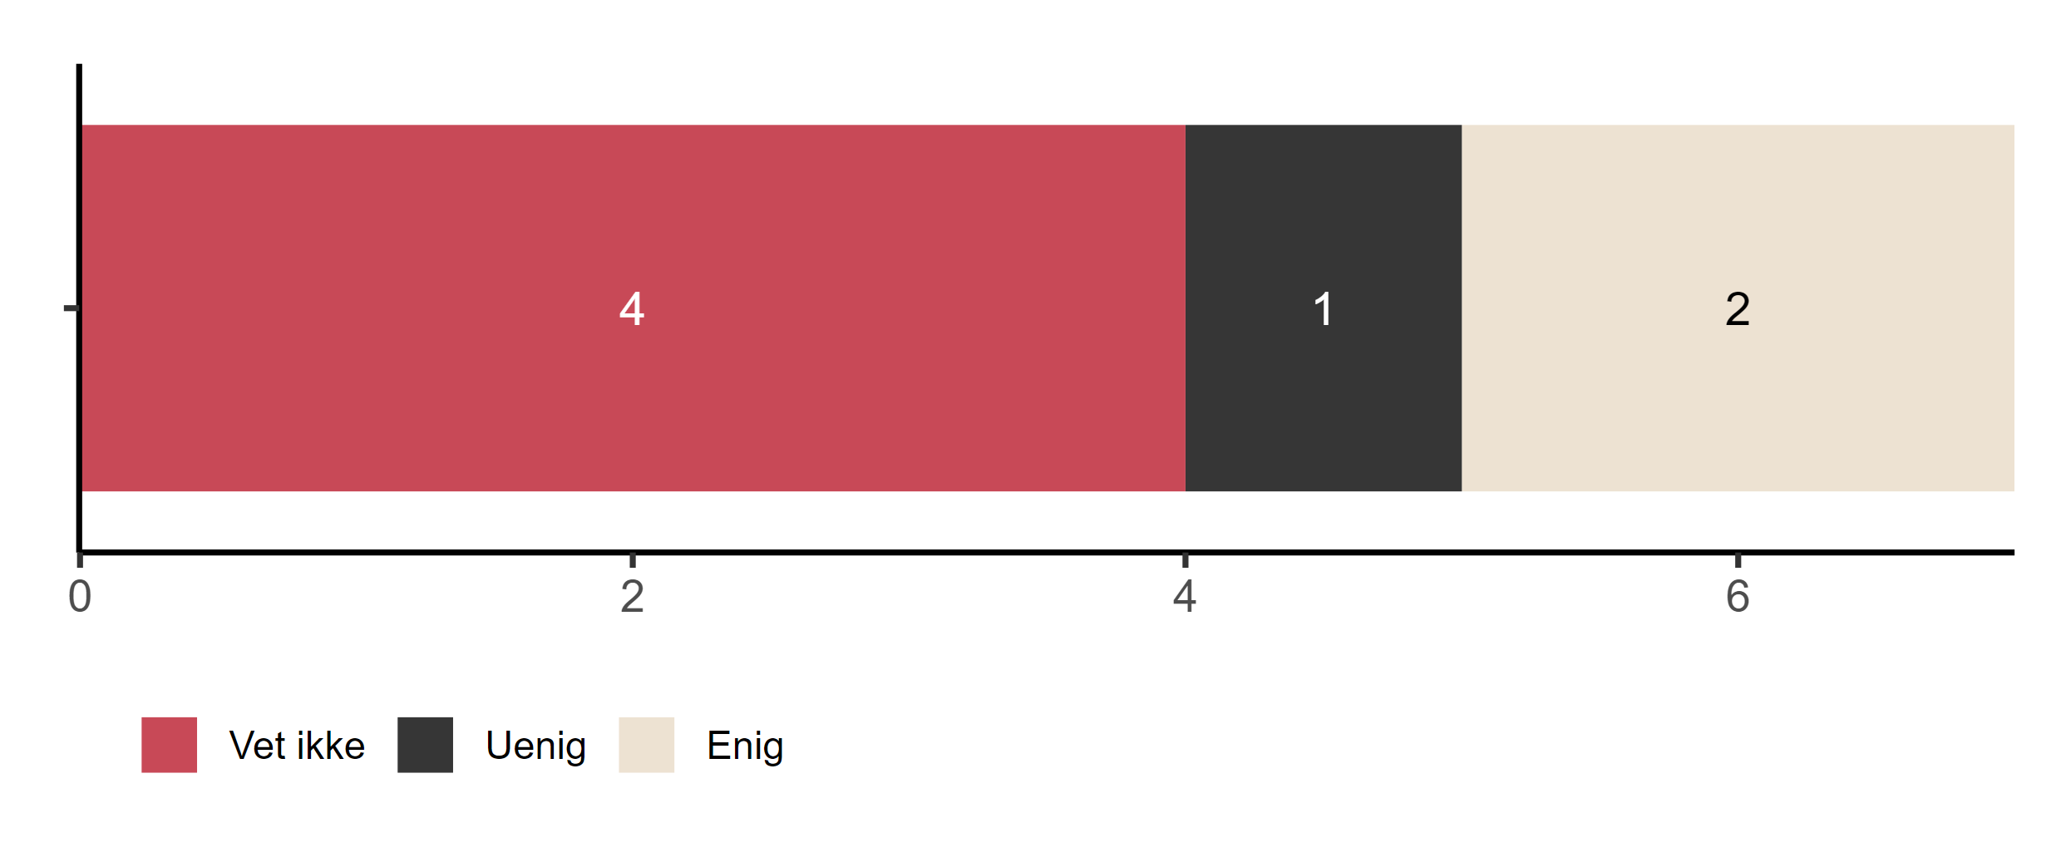

|  |
| --- |
| Figur 6.10. *Ta stilling til påstanden: Ordningen med omdisponering av inntil 25% av timetallet i fag for enkeltelever har ved vår skole/i vår fylkeskommune bidratt til økt mestring for enkeltelever*. Skoleeiere fylkeskommune (N = 7) |

Figur 6.10 viser at to fylkeskommuner er enige i påstanden mens en er uenig. Fire fylkeskommuner vet derimot ikke om ordningen med omdisponering av 25 prosent av timetallet i fag for enkeltelever har bidratt til økt mestring for enkeltelever i deres fylkeskommuner eller ved deres skoler.

* 1. Oppsummering

Dette kapitlet har omhandlet fag- og timefordeling i videregående skolen. Oppsummert fant vi følgende:

* Seks av ti skoleledere rapporterer at de kan ivareta elevers ønsker innen dagens fag- og timefordeling.
* Fem av åtte fylkeskommuner mener at de kan ivareta elevers ønsker innen dagens fag- og timefordeling.
* Skoleledere etterlyser større fleksibilitet i skolenes fag- og timefordeling for å bedre imøtekomme elevers individuelle behov og interesser.
* I underkant av halvparten av skolelederne mener at dagens fag- og timefordeling i videregående skole opplæring er hensiktsmessig.
* Tre fylkeskommuner rapporterer at dagens fag- og timefordeling er en hensiktsmessig måte å organisere opplæring i videregående skoler. Fire fylkeskommuner mener at dagens fag- og timefordeling ikke er en hensiktsmessig måte å organisere opplæring i videregående skoler. En fylkeskommune har indikert at de vet ikke om dagens fag- og timefordeling er en hensiktsmessig måte å organisere opplæring i videregående skoler.
* Skoleledere som mener dagens fag- og timefordeling er uhensiktsmessig, etterlyser større fleksibilitet, og tverrfaglig arbeid for å imøtekomme elevers behov og forbedre kvaliteten på undervisningen.
* De som mener dagens fag- og timefordeling i videregående skole er hensiktsmessig, framhever dens nasjonale standardisering for enhetlig kvalitet, balanse mellom program- og fellesfag, samt rom for lokal tilpasning, men anerkjenner behovet for kontinuerlig vurdering og tilpasning.
* Fylkeskommuner påpeker at de i liten grad føler seg trygge på regelverket for omdisponering, og har behov for mer kunnskap om det.
* De fleste fylkeskommunene bruker i liten grad omdisponering av inntil 25 prosent av timetallet i fag for enkeltelever.
* Omtrent 29 prosent av skolelederne er enige i at ordningen med å omdisponere inntil 25 prosent av timetallet for enkeltelever er lite tilpasset dagens organisering av videregående skole, mens 20 prosent er uenige og 21 prosent er usikre.
* Skoleledere som mener at ordningen er lite tilpasset, peker på praktiske og logistiske utfordringer, ressursbegrensninger, systemets rigiditet, og vanskeligheter med å tilpasse undervisningen til individuelle elevbehov, særlig for minoritetsspråklige elever.
* De fleste fylkeskommuner er enige i at ordningen med omdisponering av inntil 25 prosent av timetallet i fag for enkeltelever er lite tilpasset hvordan videregående skole opplæring er organisert i dag.
* De fleste fylkeskommunene vet ikke om ordningen med omdisponering av 25 prosent av timetallet i fag for enkeltelever har bidratt til økt mestring for enkeltelever i deres fylkeskommuner eller ved skolene.

# Leseopplæring og lesemotivasjon

Det ble våren 2023 publisert nye resultater fra den internasjonale PIRLS-undersøkelsen (Progress in International Reading Literacy Study). PIRLS kartlegger tiåringers leseforståelse og utvikling i elevers leseferdigheter. Årets resultater viser en betydelig nedgang i norske tiåringers leseferdigheter. Dette er bekymringsfullt siden forskning viser at lesing er en sentral ferdighet i dagens kunnskapsbaserte samfunn.[3] Dette fordi lesing ikke kun dreier som å kunne stave, men også å forstå ulike typer tekster og sjangere, og å kunne reflektere og stille seg kritisk til informasjon. Ikke bare viser PIRLS-resultatene for 2023 at færre elever i Norge nå er på de høyeste mestringsnivåene, men at det også har vært en dobling i antallet elever som er på det laveste, og til og med under det laveste, mestringsnivået.[4] Dessuten er Norge det landet hvor elevene rapporterer lavest leseglede. Mens kun 13 prosent av elevene i Norge gir uttrykk for leseglede, er det internasjonale gjennomsnittet på 42 prosent.

PIRLS-resultatene understøtter funn gjort i forbindelse med en annen internasjonal undersøkelse, PISA (Programme for International Student Assessment), som måler 15-åringers kompetanse, blant annet i lesing. PISA-resultatene har vist en negativ utvikling i norske elevers lesevaner og holdninger til lesing, noe også den siste undersøkelsen viser. I PISA-undersøkelsen for 2022 kommer det fram at norske elevers gjennomsnittlige prestasjon nå er tilbake på det laveste nivået som historisk er målt for lesing i PISA-undersøkelsen i Norge (i 2006).[5] Det er likevel verdt å understreke at de norske elevenes prestasjoner ligger på OECD-gjennomsnittet. Resultatene har imidlertid vært bedre enn dette i både 2009 og 2018. Videre viser undersøkelsene at elever i Norge bruker stadig mindre av fritiden på lesing, og leser sjeldnere lange tekster. Dessuten er norske elevers holdninger til lesing blant de minst positive i hele OECD. Dette er alvorlig siden det er funnet en tydelig positiv sammenheng mellom holdninger og leseprestasjoner. Forskning har videre vist betydningen av elevers lesevaner og holdninger for å lykkes senere i livet, både i utdanning, arbeidsliv og hverdagen.[6]

Kunnskapsdepartementet og Kultur- og likestillingsdepartementet er i gang med å utvikle en strategi for å øke leselysten. Kunnskapsdepartementet har derfor behov kunnskap om hvordan skolene jobber med leseopplæringen og lesemotivasjon. Dette er tema for dette kapitlet, inkludert skolebibliotekenes rolle, og vi starter med å se på hvorvidt skoleeiere og skolene har lagt *planer* for hvordan de jobber med lesing innenfor de ulike trinnene.

* 1. Planer for jobbing med lesing

Skoleeiere og skoleledere ble spurt direkte om hvorvidt de har planer for hvordan de jobber med lesing på de ulike trinnene. Figur 7.1 viser svarfordelingen:

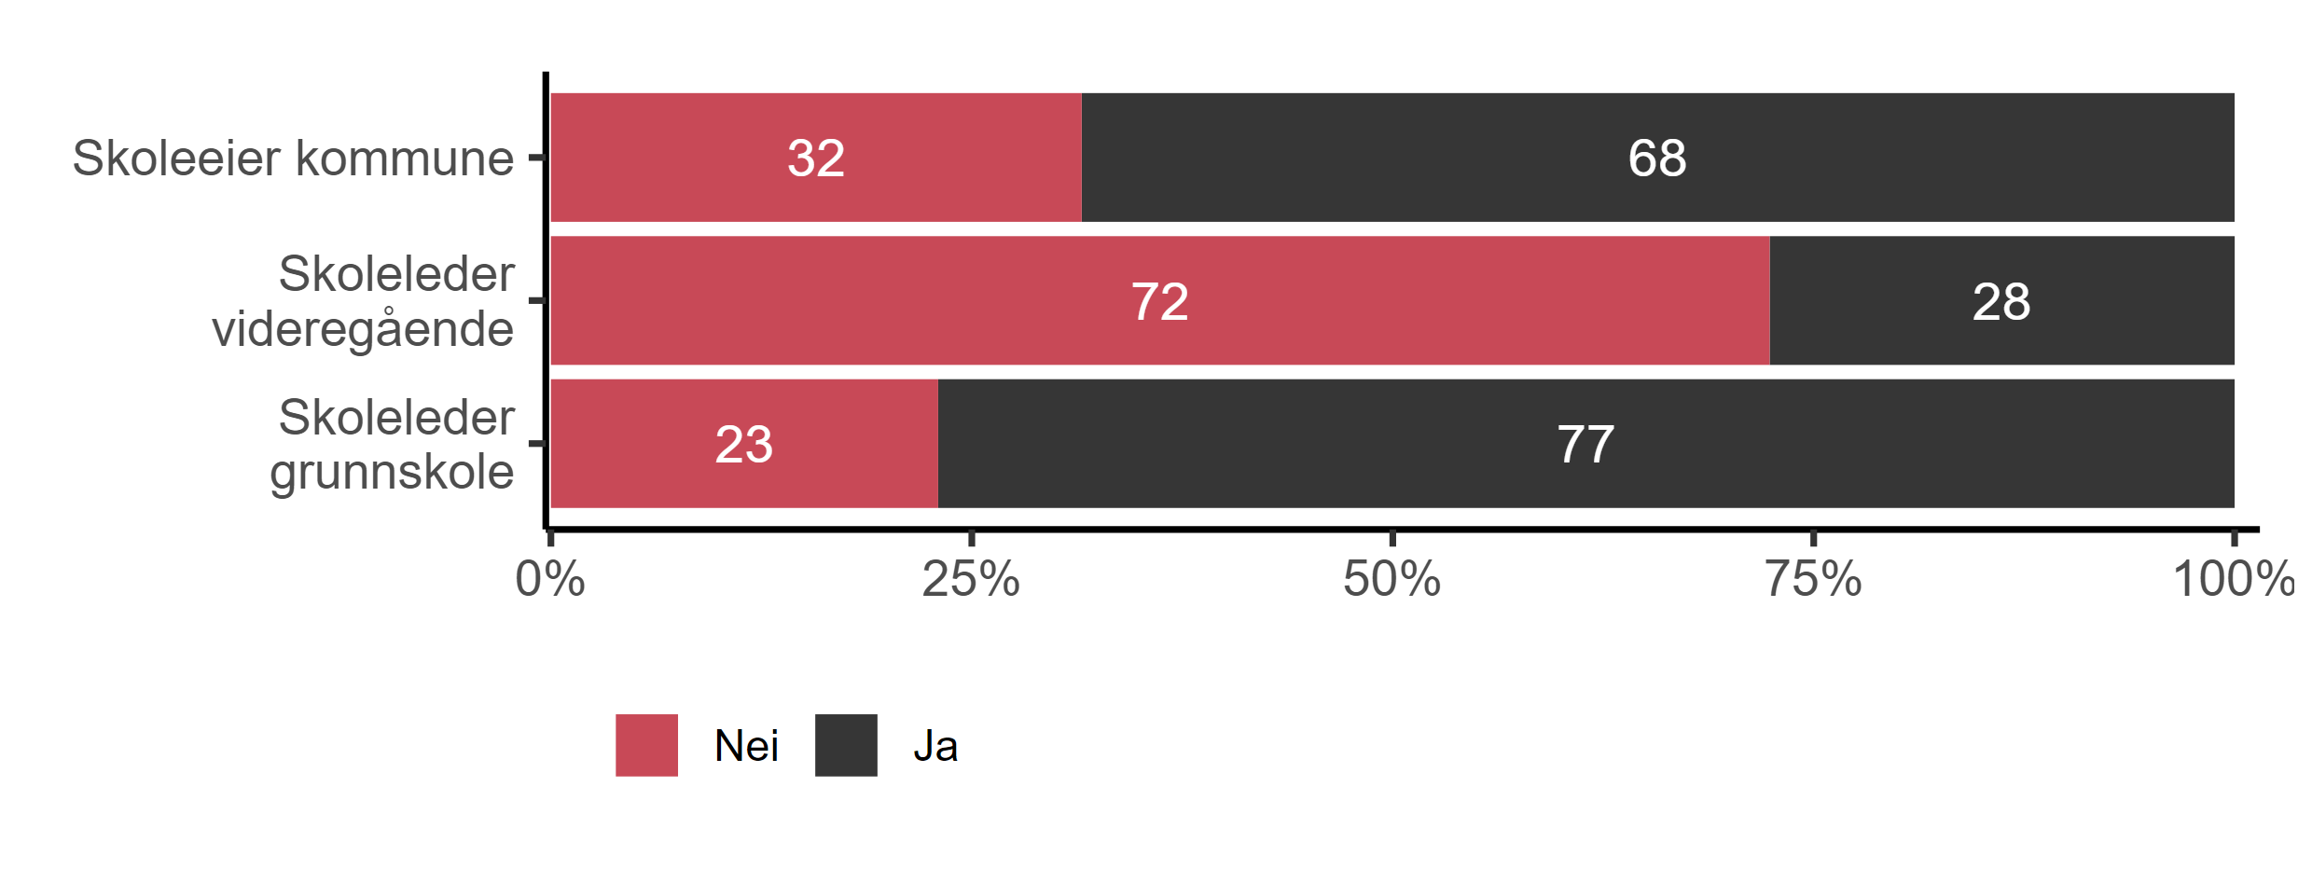

|  |
| --- |
| Figur 7.1. *Har skolen/skoleeier en plan for hvordan man jobber med lesing på de ulike trinnene?* Alle (N = 597) |

Som det framgår av figuren er planer for jobbing med lesing mest utbredt i grunnskolen. Mens 77 prosent av grunnskolelederne og 68 prosent av kommunene som skoleeiere svarer bekreftende på at de har slike planer, gjelder dette kun 28 prosent av skolelederne på videregående. Samtlige ni fylkeskommuner som har besvart undersøkelsen svarer at de som skoleeier *ikke* har planer for jobbing med lesing. Forskjellen mellom skolelederne er signifikant, og en mer finmasket inndeling viser også at det er signifikant færre ungdomsskoleledere (55 prosent) som oppgir at de har en plan, sammenliknet med barneskoleledere (80 prosent) (ikke vist i figuren). Det er imidlertid ingen signifikante mønstre i svargivingen knyttet til hvilke skoler eller skoleeiere som oppgir at de har planer eller ikke. Dette gjelder både grunnskoler og kommuner av ulik størrelse og geografisk beliggenhet.

Respondentene som svarte bekreftende på at det foreligger en plan, ble fulgt opp med et spørsmål om hva som inngår i denne. Vi vil i det følgende se på svarene fra skolelederne og skoleeierne hver for seg i to underkapitler.

* + 1. Innhold i planene på skolene

Vi starter med svarene fra skolelederne, og Figur 7.2 viser andelen som har valgt de ulike svaralternativene:

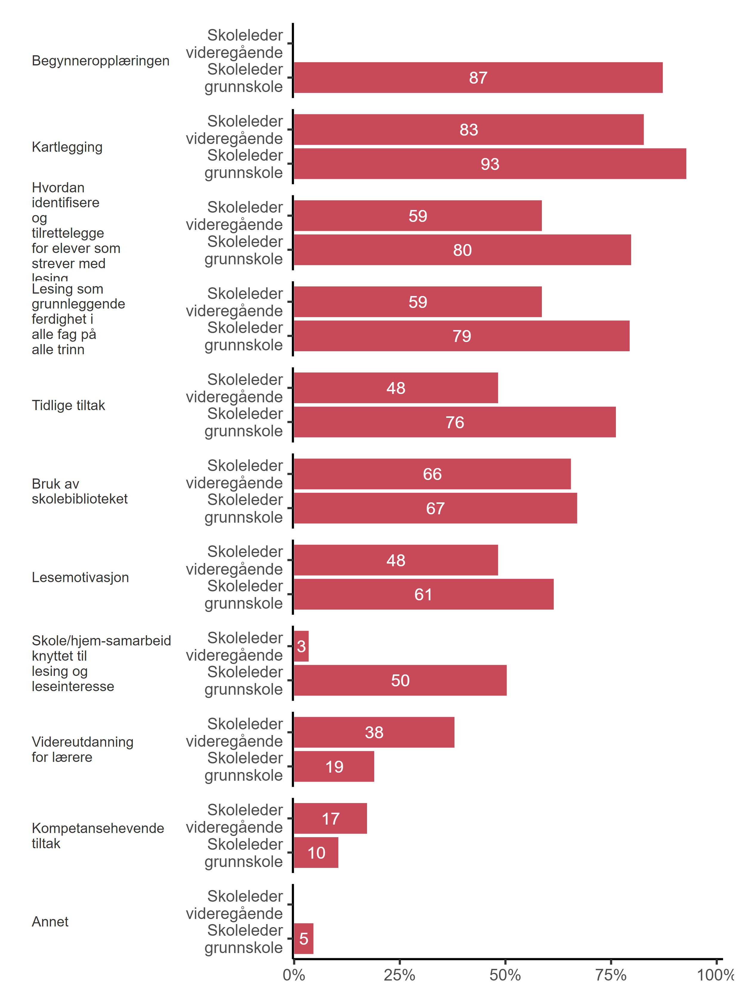

|  |
| --- |
| Figur 7.2. *Hva inngår i denne planen? Flere kryss mulig.* Skoleledere (N=396) |

Vi ser at i overkant av ni av ti grunnskoleledere (93 prosent) oppgir at planen inneholder kartlegging, og 87 prosent at den inneholder begynneropplæringen. Det store flertallet av skoleledere i videregående svarer også at kartlegging (83 prosent) inngår, men disse fikk ikke begynneropplæring som svaralternativ. Blant grunnskolelederne svarer videre 80 prosent at planen også inkluderer metoder for å identifisere og tilrettelegge for elever som strever med lesing, og 79 prosent har krysset av for lesing som grunnleggende ferdighet i alle fag på alle trinn. Blant skolelederne i videregående er tilsvarende andel 59 prosent for begge disse alternativene. Det er, som vi ser, en betydelig høyere andel grunnskoleledere som gir uttrykk for at planene inneholder skole/hjem-samarbeid knyttet til lesing- og leseinteresse (50 prosent), noe som kun gjelder tre prosent av skolelederne i videregående. Vi ser tilsvarende stor forskjell i andelen som oppgir at planen inkluderer tidlige tiltak. Mens 76 prosent av grunnskolelederne har oppgitt dette, er andelen blant skoleledere i videregående 48 prosent.

Det er også relativt høye andeler som oppgir at lesemotivasjon er tema i planene. Mens 61 prosent av grunnskolelederne svarer dette, gjør 48 prosent av skolelederne i videregående det samme. Videre hevder rundt to av tre i begge respondentgrupper (66-67 prosent) at planene innebærer bruk av skolebibliotek. Det er videre en relativt sett lav andel i begge grupper som gir uttrykk for at planene inkluderer videreutdanning for lærere og andre kompetansehevende tiltak. Disse andelene er imidlertid noe høyere blant skoleledere i videregående enn blant grunnskoleledere.

* + 1. Innhold i planene til skoleeiere

De 68 prosentene av skoleeierne på kommunalt nivå som oppga at de hadde planer, ble også bedt om å oppgi hva som inngår i disse planene. Tabell 7.1 viser andelen som har krysset av for de ulike svaralternativene:

Tabell 7.1. Hva inngår i denne planen? Flere kryss mulig. Skoleeiere kommune (N=61)

|  |  |
| --- | --- |
| Hva inngår i denne planen? Flere kryss mulig. | Andel (%) |
| Begynneropplæringen | 93 |
| Kartlegging | 87 |
| Lesing som grunnleggende ferdighet i alle fag på alle trinn | 75 |
| Hvordan identifisere og tilrettelegge for elever som strever med lesing | 66 |
| Tidlige tiltak | 64 |
| Bruk av skolebiblioteket | 64 |
| Lesemotivasjon | 52 |
| Skole/hjem-samarbeid knyttet til lesing og leseinteresse | 46 |
| Videreutdanning for lærere | 28 |
| Kompetansehevende tiltak | 15 |
| Annet | 15 |

Som for grunnskoleledere er det en høy andel skoleeiere på kommunalt nivå som oppgir at planen inneholder begynneropplæringen (93 prosent) og kartlegging (87 prosent). Videre svarer 75 prosent at lesing som grunnleggende ferdighet i alle fag på alle trinn er tema i planen, og rundt to av tre at både metoder for å identifisere og tilrettelegge for elever som strever med lesing (66 prosent), og bruken av skolebibliotek (64 prosent), er det. Vi ser at det er en noe lavere andel skoleeiere på kommunalt nivå som oppgir at tidlige tiltak er inkludert (64 prosent) enn det var blant grunnskolelederne (76 prosent). Rundt halvparten (52 prosent) av skoleeierne på kommunalt nivå har også oppgitt at planen omhandler lesemotivasjon, og det er videre relativt sett få kommunale skoleeiere som gir uttrykk for at planene inkluderer videreutdanning for lærere (28 prosent) og andre kompetansehevende tiltak (15 prosent).

Respondentene som krysset av for kompetansetiltak eller annet fikk anledning til å spesifisere disse i et fritekstfelt. Blant kompetansetiltak er det mange av respondentene som har oppgitt ulike former for samarbeid mellom skoler, gjerne internt i kommunen, og/eller med UH-miljø. Flere av disse beskriver dette samarbeidet som et nettverk, og enkelte nevner erfaringsdeling eksplisitt. Det er også flere som har skrevet at et kompetansetiltak som er relevant i denne forbindelse er deltakelse i desentralisert ordning for kompetanseutvikling i skolen (DEKOMP) med lesing som tema. To nevner også Språkløyper og de tilhørende kompetansepakkene. Et annet gjennomgående tiltak er spesifikt rettet mot dysleksi som tema, enten ved å samarbeide med Dysleksi Norge, ha webinar om dette eller generelt gjennom å søke “[k]unnskap om dysleksi og bruk av lese- og skrivestøtteprogram”. Når det gjelder andre tema som inngår i planene er det mange som har valgt å beskrive at det er et arbeid under utvikling, men av tema som nevnes er lesekurs og intensivopplæring, frivillige som stiller som lesetrenere og ulike leseprosjekt alene eller i samarbeid med UH-miljø.

Det er store og interessante forskjeller mellom kommuner av ulik størrelse når det gjelder hvorvidt planene inkluderer bruk av skolebiblioteket og videreutdanning av lærere. Dette framgår av Figur 7.3:

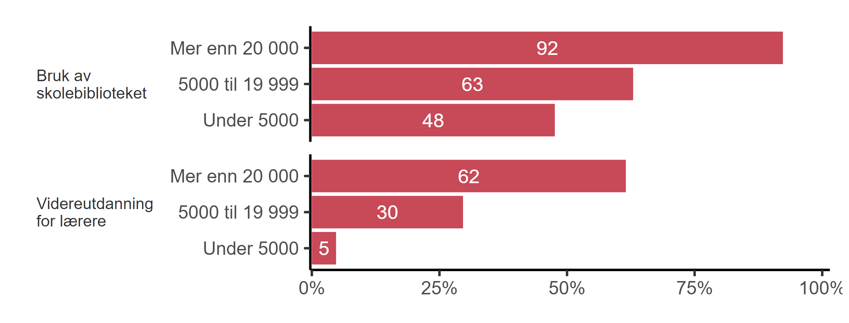

|  |
| --- |
| Figur 7.3. *Hva inngår i denne planen? Flere kryss mulig* Skoleeiere etter kommunestørrelse (N=61) |

Som vi ser oppgir 92 prosent av de største kommunene at de som skoleeier har innlemmet bruk av skolebibliotek i sine planer for jobbing med lesing, mens dette gjelder kun 48 prosent av de minste kommunene. Vi ser tilsvarende bilde når det gjelder videreutdanning av lærere, selv om andelene her er lavere. Mens 62 prosent av de største kommunene oppgir at dette er inkludert i planene, er tilsvarende andel kun fem prosent i de minste kommunene. De mellomstore kommunene havner midt imellom på begge, og tendensen er dermed at det å inkludere bruken av skolebibliotek og videreutdanning av lærere i skoleeiers planer for hvordan de jobber med lesing på de ulike trinnene øker med kommunestørrelse.

Ser vi på kommunenes plassering på sentralitetsindeksen er det en betydelig høyere andel av de mest sentrale kommunene som oppgir at planene inkluderer metoder for å identifisere og tilrettelegge for elever som strever med lesing (86 prosent) og videreutdanning av lærere (57 prosent), sammenliknet spesielt med de minst sentrale (henholdsvis 50 prosent og 10 prosent). Det er videre høyest andel mellomsentrale kommuner, der skoleeiere oppgir at bruk av skolebiblioteket inngår i planene (ikke vist i figur).

Vi finner også en viss tendens til at mens en større andel skoleledere ved grunnskoler i de mest sentrale kommunene har innlemmet kartlegging i sine planer, har skoleledere ved grunnskoler i de minst sentrale kommunene i større utstrekning inkludert tidlige tiltak og begynneropplæringen (ikke vist i figur).

* 1. Viktige tiltak for å skape kultur for lesing på skolen

Respondentene ble også bedt om å oppgi inntil tre tiltak som de mener er de viktigste for å skape kultur for lesing på skolen. Figur 7.4 viser andelene blant skoleledere og skoleeiere på kommunalt nivå som har krysset av for de opplistede alternativene:

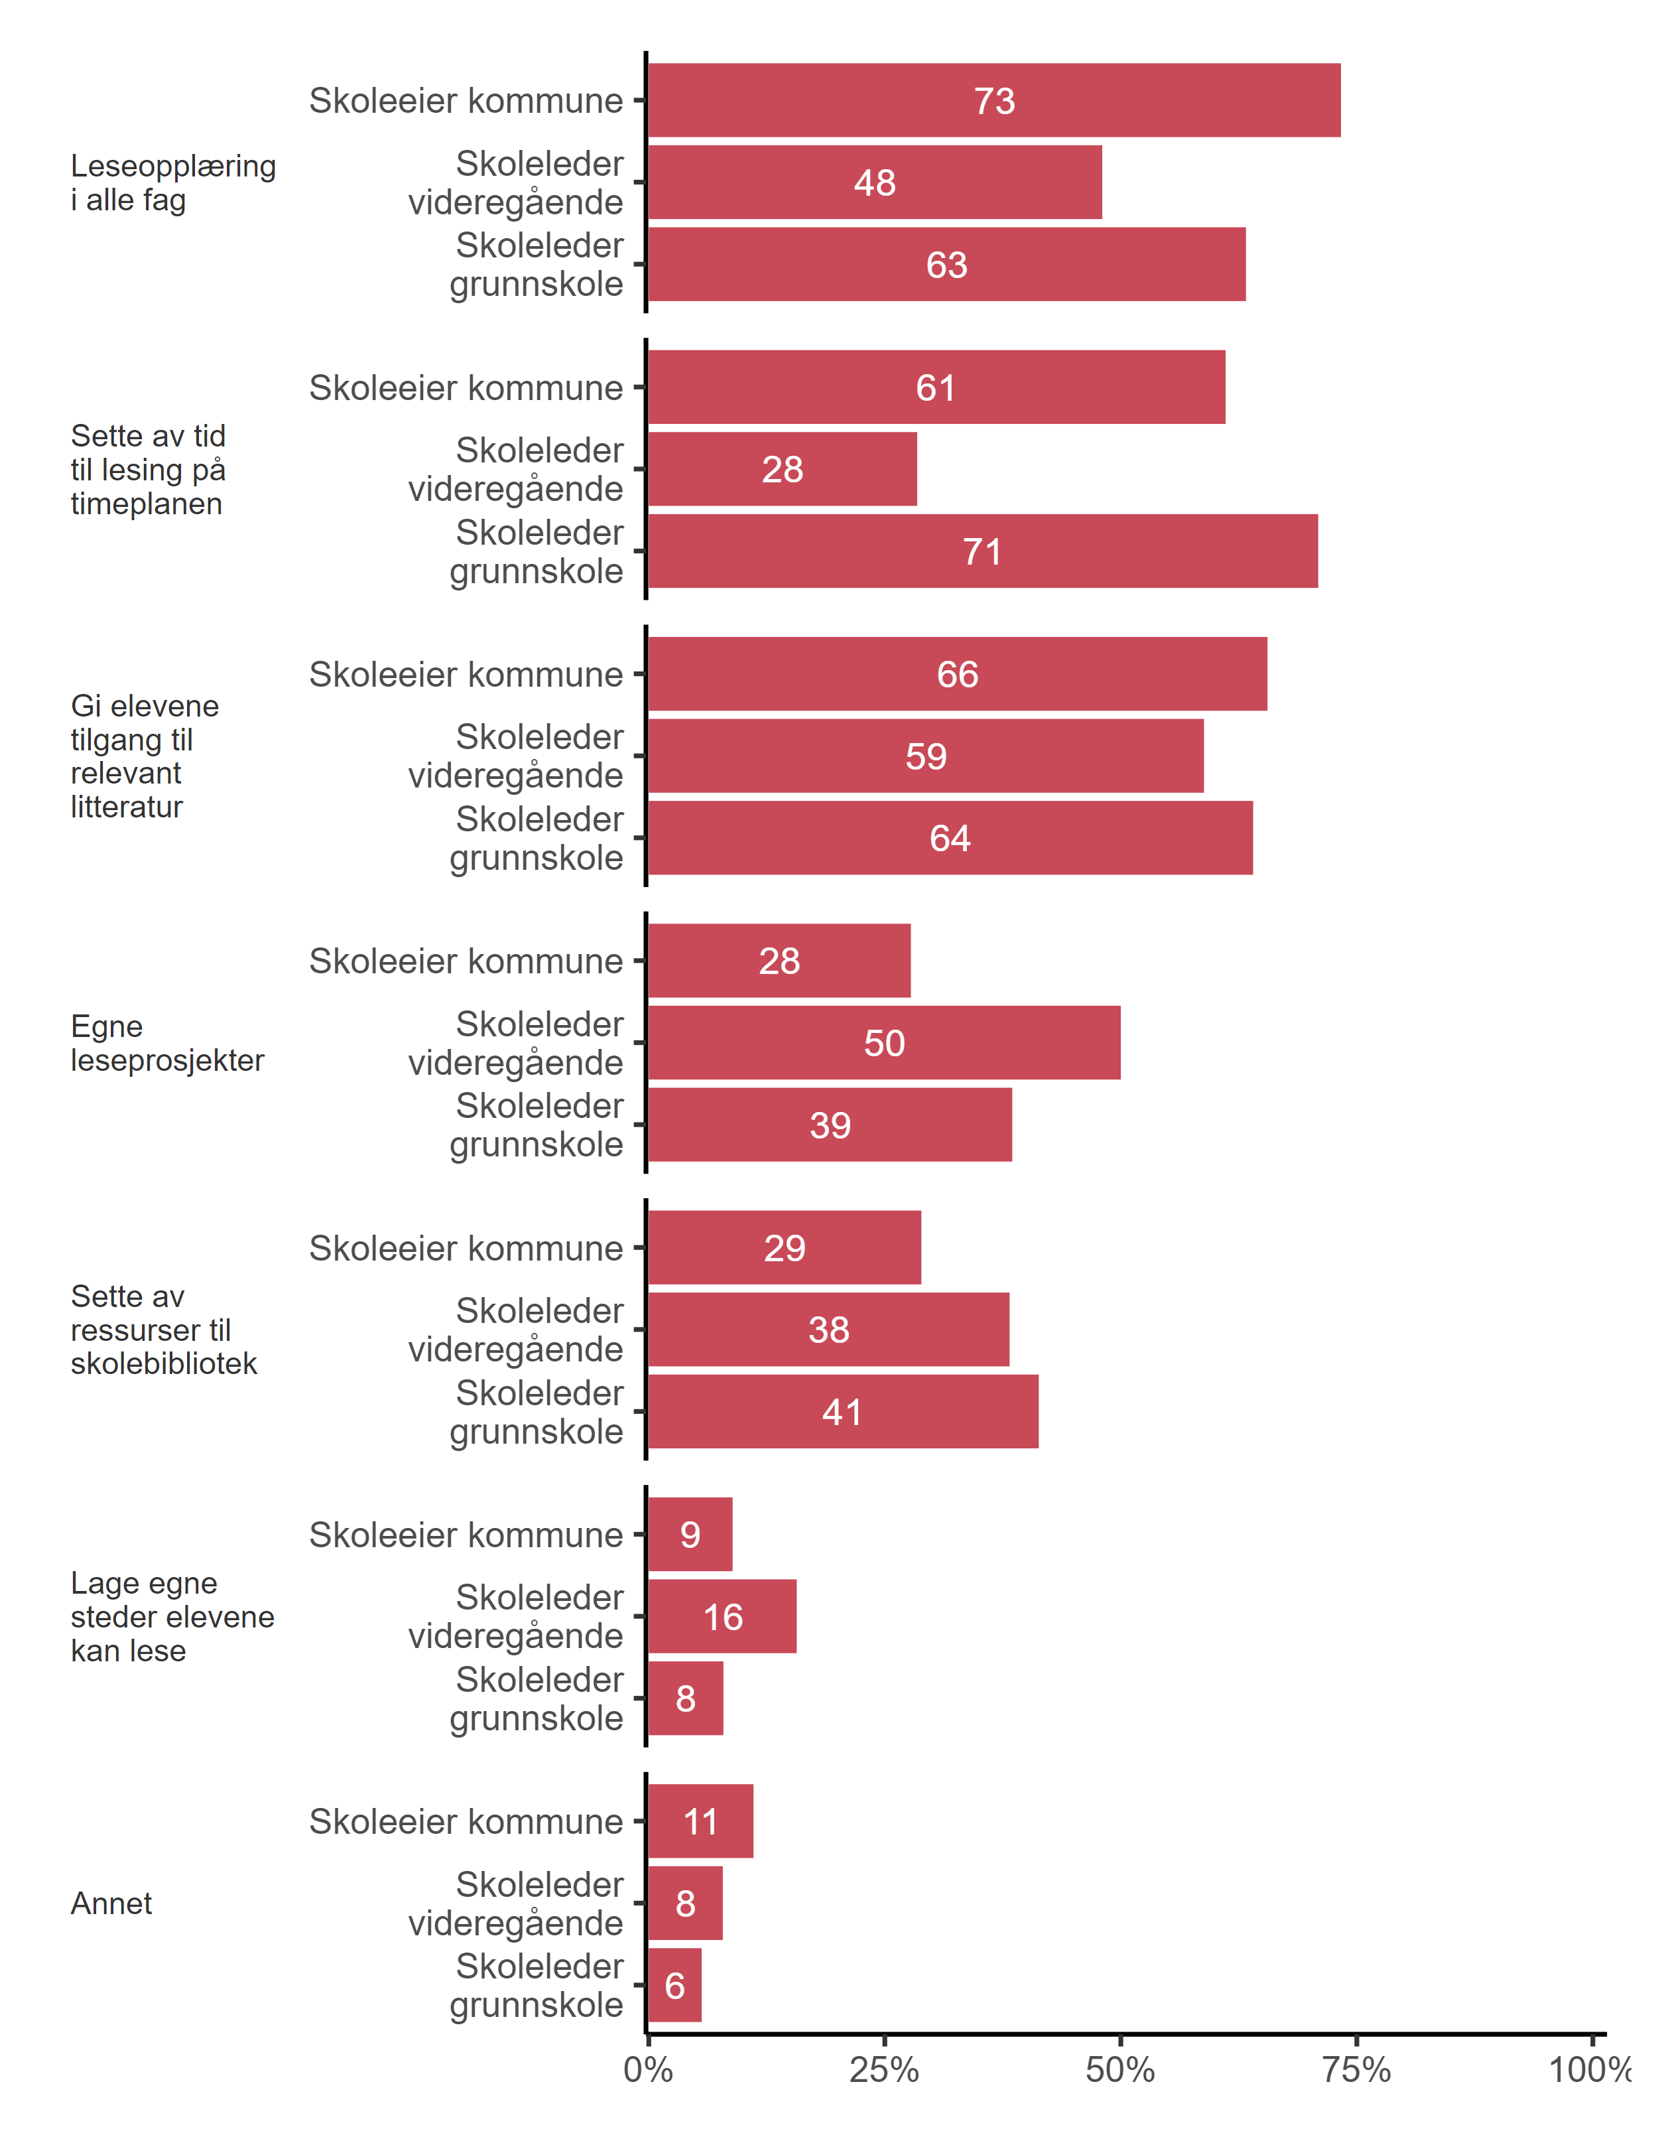

|  |
| --- |
| Figur 7.4. *Hvilke tiltak mener du er viktigst for å skape kultur for lesing?* Alle (N=584) |

Det er spesielt to tiltak som går igjen for alle disse tre respondentgruppenes “topp tre-liste” over viktige tiltak for å skape kultur for lesing på skolen, og det er å gi elevene tilgang til relevant litteratur og å drive leseopplæring i alle fag. Blant skoleeiere på kommunalt nivå oppgir 73 prosent leseopplæring i alle fag, og 66 prosent å gi elevene **tilgang på relevant litteratur**, blant de viktigste tiltakene. Det sistnevnte oppgir også 64 prosent av grunnskolelederne og 59 prosent av skolelederne i videregående.

Når det gjelder **leseopplæring i alle fag** krysser 63 prosent av grunnskolelederne og 48 prosent av skolelederne i videregående av for at dette er ett av de viktigste tiltakene. Fem av de ni fylkeskommunene som har besvart undersøkelsen har også krysset av for det å gi leseopplæring i alle fag, mens fire gir uttrykk for at det er viktig å gi elevene tilgang til relevant litteratur.

Den høyeste andelen grunnskoleledere har imidlertid krysset av for at det å **sette av tid til lesing** på timeplanen er blant de viktigste tiltakene (71 prosent). Dette framstår ikke som viktig for like mange av skolelederne i videregående (28 prosent), og kun to av fylkeskommunene har oppgitt dette. Blant skoleledere i videregående oppgir imidlertid halvparten (50 prosent) at **egne leseprosjekter** er et viktig tiltak, mens andelen grunnskoleledere som oppgir dette er 39 prosent. Dette har også fem fylkeskommuner krysset av for.

I begge gruppene av skoleledere uttrykker rundt fire av ti (38-41 prosent) at det å sette av ressurser til **skolebibliotek** er viktig, mens andelen som oppgir dette blant skoleeier er omlag ti prosentpoeng lavere (29 prosent) på kommunalt nivå og tre av de ni fylkeskommunene oppgir det samme.

I alle respondentgruppene er det en relativt liten andel som mener at det å **lage egne steder** elevene kan lese er et viktig tiltak for å skape en kultur for lesing på skolen (8-16 prosent). Det kan imidlertid være verdt å merke seg at andelen som har svart dette er dobbelt så høy blant skoleledere på videregående enn blant grunnskoleledere og deres skoleeiere. Det er dog kun én fylkeskommune som skoleeier som har valgt dette alternativet som ett av de tre viktigste tiltakene for å skape en kultur for lesing på skolen.

Totalt syv prosent på tvers av respondentgruppene har oppgitt at **andre tiltak** enn de opplistede er blant de viktigste for å skape kultur for lesing på skolen. Disse fikk anledning til å spesifisere dette i et fritekstfelt. Et gjennomgangstema i disse er viktigheten av systematikk, strategier og planer, ikke minst det å sette av tid og å legge forholdene til rette for tverrfaglig samarbeid om lesing. Flere nevner også tilgang på bøker, både i klasserommet og ved å ha eget skolebibliotek, og på kvalifiserte lærere og egen bibliotekar. Enkelte påpeker også behovet for en fleksibel tilnærming, hvor leseaktiviteter tilpasses den enkelte elevs nivå og interesser. Et annet gjennomgangstema er å skape leseglede, og flere nevner ulike initiativ knyttet til høytlesing, samarbeid med hjemme og ulike leseaksjoner, som konkurranser.

* + 1. Skjermet tid for stillelesing

Vi så i figuren over at 71 prosent av grunnskolelederne oppga at det å sette av tid til lesing på timeplanen var blant de tre viktigste tiltakene for å skape kultur for lesing på skolen. Skoleledere ved grunnskoler ble også spurt om på hvilke trinn de skjermer tid for stillelesing, hvor trinnene var tilpasset skoletypen de leder (noe som gjør at N varierer mye, siden enkelte leder rene ungdomsskoler). Figur 7.5 viser svarene:

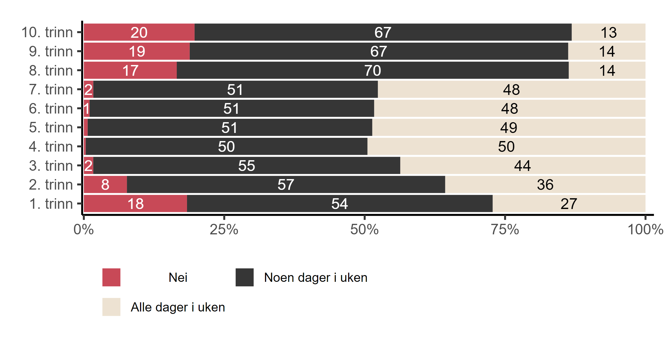

|  |
| --- |
| Figur 7.5. *Når dere skjermer tid for stillelesing, skjermer dere for følgende trinn?* Grunnskoleledere (N=137-303) |

Vi ser at det er høyest andeler som særlig skjermer tid for stillelesing på mellomtrinnene. Rundt halvparten av skolelederne oppgir at de gjør dette alle dager i uken for 4., 5., 6. og 7. trinn, og på disse trinnene er det så å si ingen som svarer avkreftende på at dette gjøres. Andelen som svarer at det skjermes tid øker også gradvis fra 1. trinn (81 prosent) til 3. trinn (99 prosent). Det er betydelig lavere andel som svarer at det alle dager i uken skjermes tid til stillelesing på ungdomstrinnene, men som vi ser oppgir bortimot syv av ti (67-70 prosent) at det skjermes tid noen dager i uka. Både helt i starten av grunnskoleløpet, det vil si 1. trinn, og i slutten, fra 8. til 10.- trinn, oppgir rundt én av fem (17-20 prosent) av skolelederne at de ikke skjermer tid for stillelesing i det hele tatt. Blant skolelederne i videregående, som ikke fikk spørsmål om trinn, oppgir 21 av 29 (72 prosent) at de skjermer tid noen dager i uka, mens de resterende åtte har krysset av for at de ikke skjermer tid.

Skolelederne som svarte at de skjermer tid, ble også bedt om å oppgi hvor *mye* tid de i gjennomsnitt skjermer for stillelesing om dagen. Figur 7.6 viser antall minutt skolelederne i gjennomsnitt har oppgitt per trinn (tykk vertikal linje) samt spredningen (illustrert som boks):

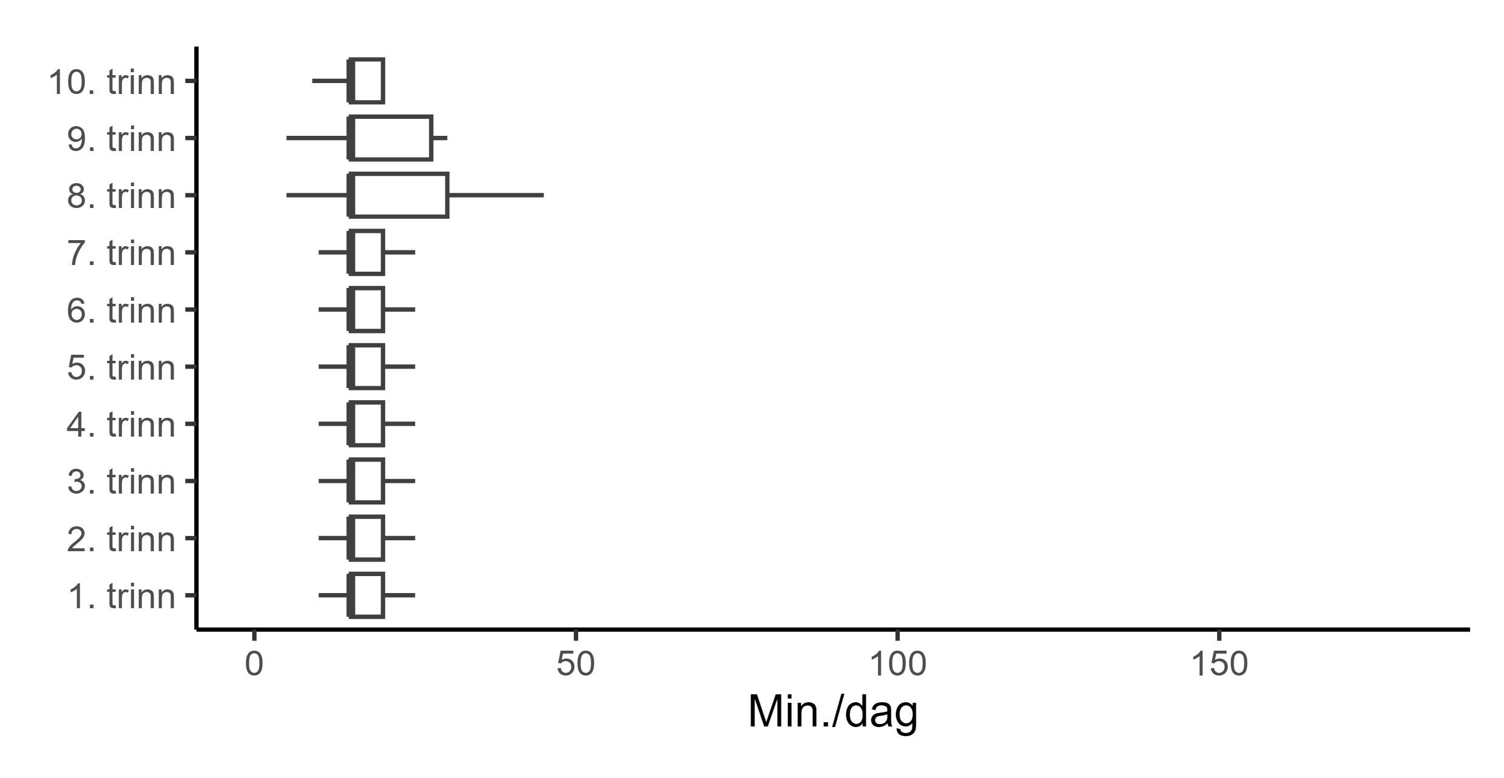

|  |
| --- |
| Figur 7.6. *Hvor mye tid skjermer skolen i gjennomsnitt til stillelesing for elevene om dagen/de dagene? Vennligst oppgi svar i minutter per dag.* Grunnskoleledere (N=88-266) |

For alle trinnene ligger gjennomsnittet på rundt 20 minutt, men den øker med trinnene. Mens gjennomsnittlig antall minutt pr dag som settes av til stillelesing i 1. trinn er 16,4, er det 21,7 i 10. trinn. Vi ser videre at spredningen er størst i 8. og 9. trinn, hvor gjennomsnittlig antall minutt er henholdsvis 21,2 og 21,7. Gjennomsnittet blant de 17 skolelederne i videregående som ga uttrykk for å skjerme tid, og som har oppgitt antall minutter pr dag, er 33,9.

Som vi husker fra Figur 7.2 oppgir rundt to av tre skoleledere både i grunnskolen og videregående at de har innlemmet bruken av skolebiblioteket i planene for hvordan de skal jobbe med lesing, og 39 prosent at å sette av ressurser til skolebibliotek er blant de viktigste tiltakene for å skape kultur for lesing på skolen. Vi skal nå se nærmere på tilgangen på skolebibliotek og deres funksjon.

* 1. Tilgang på skolebibliotek

Alle respondentene ble spurt om skolen eller skolene i (fylkes)kommunen har tilgang til skolebibliotek. Hvis vi starter med å se på svarene fra skoleeierne svarer 89 prosent av kommunene at grunnskolene i deres kommune har tilgang på skolebibliotek, og syv prosent at dette varierer. Blant fylkeskommunene er det åtte av ni som bekrefter at de videregående skolene i deres fylke har det. Figur 7.7 viser svarene fra skolelederne etter skoletype:

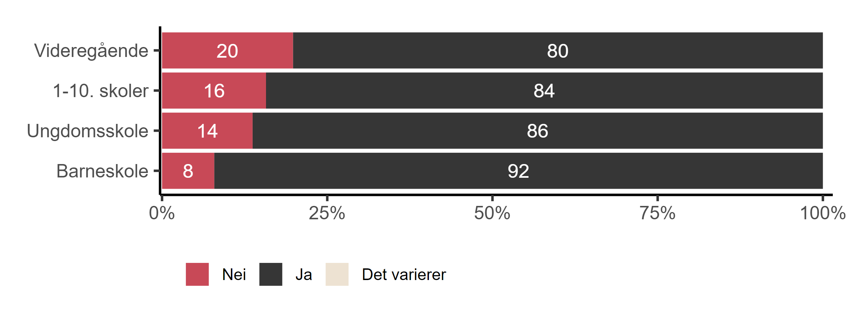

|  |
| --- |
| Figur 7.7. *Har skolen tilgang til skolebibliotek?* Skoleledere etter skoletype (N = 496) |

Som vi ser gir 92 prosent av barneskolelederne uttrykk for at de har tilgang på skolebibliotek, mens en noe lavere andel oppgir det samme blant skoleledere ved rene ungdomsskoler (86 prosent) og 1.-10.-skoler (84 prosent). Blant skolelederne i videregående hevder 80 prosent at de har tilgang til skolebibliotek, og slik sett kan det virke som at det er en svak tendens til at tilgangen er synkende oppover i trinnene.

Det er her signifikante forskjeller etter skolestørrelse. Figur 7.8 viser svarfordelingen for skoleledere både i grunnskole og videregående etter tredelt skolestørrelse:[7]

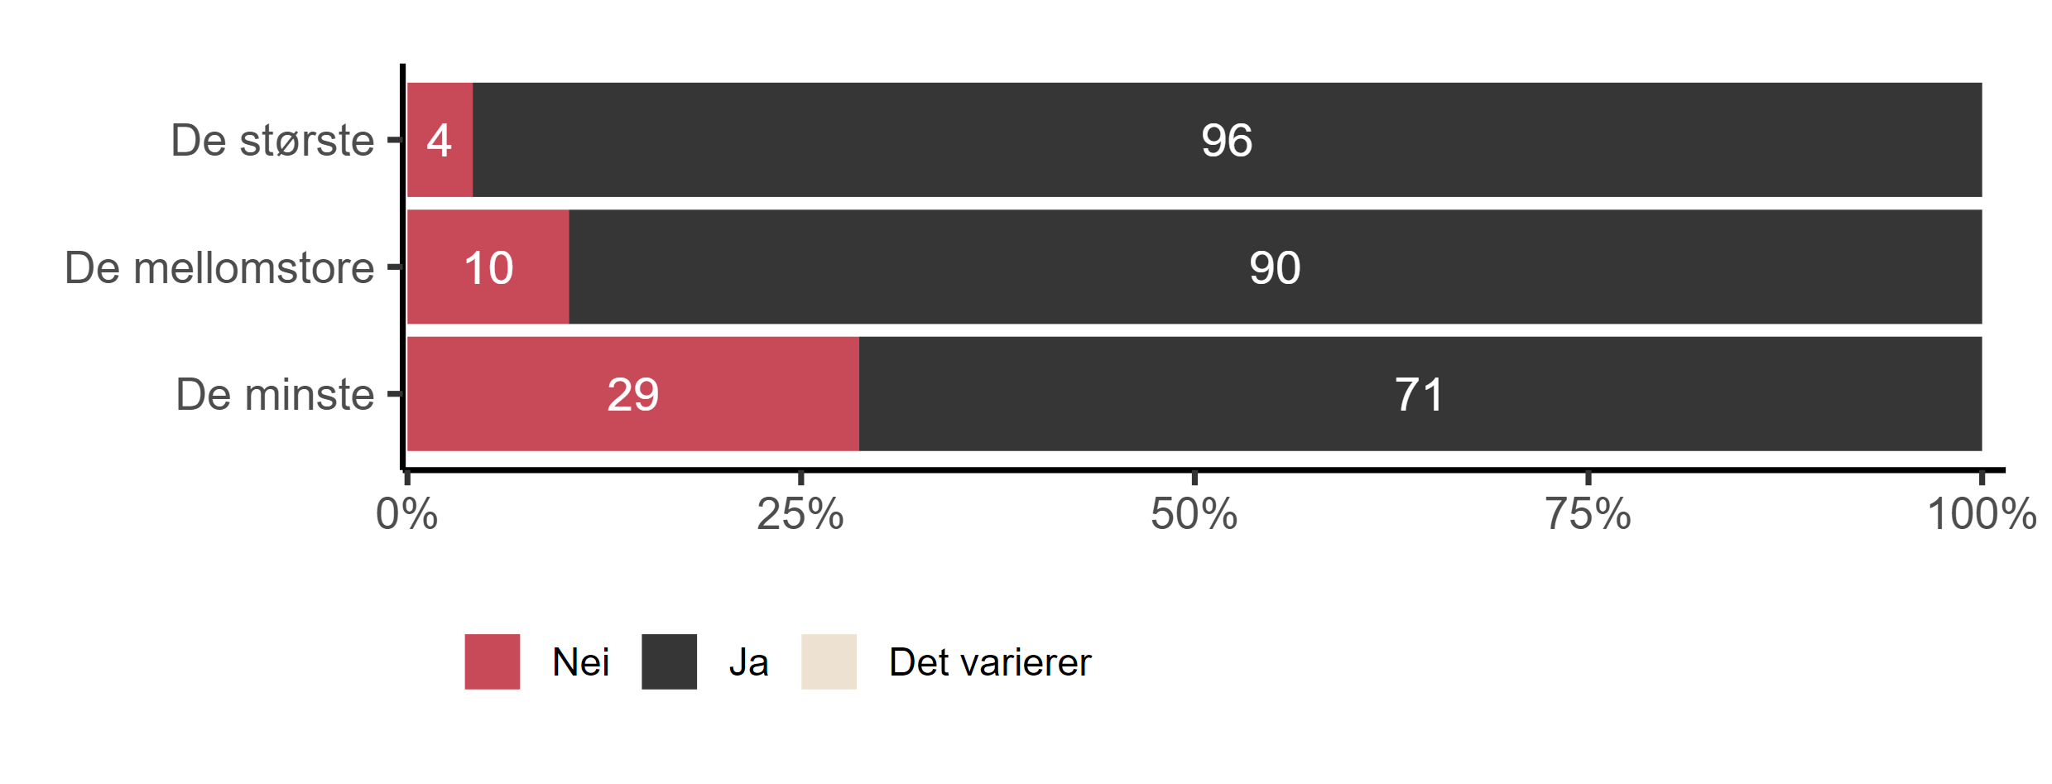

|  |
| --- |
| Figur 7.8. *Har skolen tilgang til skolebibliotek?* Skoleledere etter skolestørrelse (N = 496) |

Som vi ser oppgir så å si alle skolelederne ved de største skolene (96 prosent) at de har tilgang på skolebibliotek, mens 90 prosent ved de mellomstore, og kun 71 prosent ved de minste skolene, oppgir det samme. Vi finner tilsvarende tendens om vi ser på grunnskolelederens svar etter hvor sentralt beliggende kommunen som skolen deres ligger i er. Mens 91 prosent av grunnskolelederne i det mest sentralt beliggende kommunene svarer bekreftende på at de har tilgang til skolebibliotek, er andelen 81 prosent i de minst sentrale kommunene (ikke vist i figur).

* 1. Skolebibliotekenes funksjon

Respondentene ble også presentert for noen utsagn knyttet til skolebibliotekets ulike funksjoner ved skolen eller ved skolene i (fylkes)kommunen, og Tabell 7.2 viser svarene fra skoleeier på kommunalt nivå:

Tabell 7.2. I hvilken grad mener du følgende påstander passer for skolebibliotekfunksjonen på skolene i din kommune? Skoleeiere kommune

|  |  |  |  |  |  |  |
| --- | --- | --- | --- | --- | --- | --- |
| Påstander | Ikke i det hele tatt (%) | I liten grad  (%) | I stor grad  (%) | I svært stor grad  (%) | Vet ikke  (%) | Total  (N) |
| Skolebiblioteket bidrar til å fremme leseglede og stimulere til fritidslesing blant elevene |  | 13 | 54 | 29 | 5 | 87 |
| Skolebiblioteket bidrar til å utvikle elevenes grunnleggende ferdigheter | 1 | 24 | 49 | 17 | 8 | 87 |
| Skolebiblioteket stimulerer til kreativ tenkning, skaperglede og utforskertrang | 1 | 32 | 44 | 16 | 7 | 87 |
| Skolebiblioteket brukes aktivt i opplæringen | 1 | 23 | 54 | 18 | 3 | 87 |
| Skolebiblioteket har en viktig rolle når det gjelder tilpasset opplæring for grupper og enkeltelever | 4 | 31 | 49 | 12 | 5 | 85 |
| Skolebiblioteket stimulerer elevene til å lære å innhente og vurdere informasjon selv | 1 | 33 | 49 | 10 | 6 | 87 |

Som det framgår av tabellen er 29 prosent av kommunene som skoleeiere av den oppfatning at skolebibliotek i svært stor grad bidrar til å fremme leseglede og stimulere til fritidslesing blant elevene. Ytterligere 54 prosent mener dette i stor grad er tilfelle. Videre ser vi at 72 prosent hevder at skolebibliotekene brukes aktivt i opplæringen i kommunen og 66 prosent tilslutter seg utsagnet om at skolebiblioteket bidrar til å utvikle elevenes grunnleggende ferdigheter. Når det gjelder tilpasset opplæring for grupper og enkeltelever har 61 prosent gitt uttrykk for at skolebibliotekene i stor eller svært stor grad har en viktig rolle i dette. En nesten like høy andel (59 prosent) oppgir det samme når det gjelder skolebibliotekenes rolle i å stimulere elevene til å lære å innhente informasjon selv, samt til kreativ tenkning, skaperglede og utforskertrang (60 prosent).

Dersom vi ser på svarene fra de ni fylkeskommunene, gir åtte uttrykk for at skolebibliotekene i stor eller svært stor grad bidrar til å fremme leseglede og stimulere til fritidslesing blant elevene og at de brukes aktivt i opplæringen. Åtte har krysset av for at de i stor grad stimulerer elevene til å lære å innhente og vurdere informasjon selv. Seks oppgir at de skolebibliotekene i stor grad har en viktig rolle når det gjelder tilpasset opplæring for grupper og enkeltelever, og at de stimulerer til kreativ tenkning, skaperglede og utforskertrang. På dette utsagnet er det imidlertid tre som har oppgitt at dette ikke i det hele tatt eller i liten grad er tilfelle. Videre hevder fire av ni at skolebibliotekene i liten grad bidrar til å utvikle elevenes grunnleggende ferdigheter, mens tre oppgir at de i stor grad gjør det.

Figur 7.9 viser svarfordelingen på samme spørsmål for skolelederne etter skoletype:

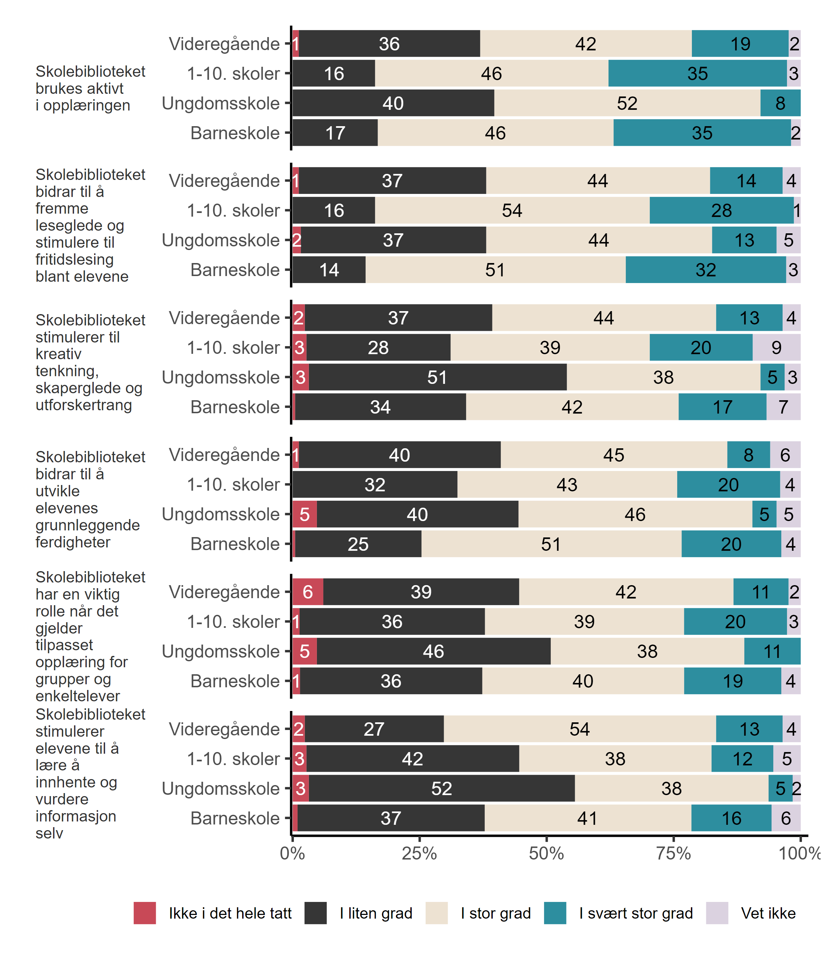

|  |
| --- |
| Figur 7.9. *I hvilken grad mener du følgende påstander passer for skolebibliotekfunksjonen på din skole?* Skoleledere etter skoletype (N=429-430) |

Vi ser av figuren at skoleledere ved skoler med barnetrinn gjennomgående vurderer skolebibliotekenes rolle og funksjon viktigere enn skoleledere ved rene ungdomsskoler og i videregående. Mens 32 prosent av skoleledere ved barneskoler og 28 prosent ved 1.-10.-skoler oppgir at skolebiblioteket som institusjon bidrar til å fremme leseglede og stimulere til fritidslesing blant elevene, uttrykker bare 13 prosent blant ungdomsskolelederne og 14 prosent blant skolelederne i videregående dette. Videre oppgir 35 prosent av skolelederne ved barneskoler og 1.-10.-skoler at skolebiblioteket i svært stor grad brukes aktivt i opplæringen. Til sammenlikning svarer kun åtte prosent av ungdomsskolelederne dette, mens tilsvarende andel blant skolelederne i videregående er 19 prosent. I disse to gruppene er det lavest andel som gir uttrykk for at skolebiblioteket i svært stor grad bidrar til å utvikle elevenes grunnleggende ferdigheter, med henholdsvis fem prosent blant ungdomsskolelederne og åtte prosent blant skolelederne i videregående. Den tilsvarende andelen blant skolelederne ved barneskoler og 1.-10.-skoler er 20 prosent.

Det er også en tendens til at skolelederne ved skoler med barnetrinn i større grad er av den oppfatning at skolebiblioteket stimulerer til kreativ tenkning, skaperglede og utforsking, mens det er noe mer samsvar i oppfatning når det gjelder å stimulere elevene til å lære å innhente og vurdere informasjon selv. Mens rundt 20 prosent av skolelederne med barnetrinn også mener at skolebiblioteket har en viktig rolle når det gjelder tilpasset opplæring, uttrykker kun 11 prosent det samme blant skoleledere for ungdomsskoler og i videregående. Det er ingen signifikante forskjeller etter skolestørrelse, kommunestørrelse eller geografisk beliggenhet i vurderingen av disse utsagnene.

* 1. Kompetansebehov

Figur 7.10 viser hvilke kompetansebehov skoleeiere og skoleledere uttrykker at de har på områder innenfor leseopplæringen:

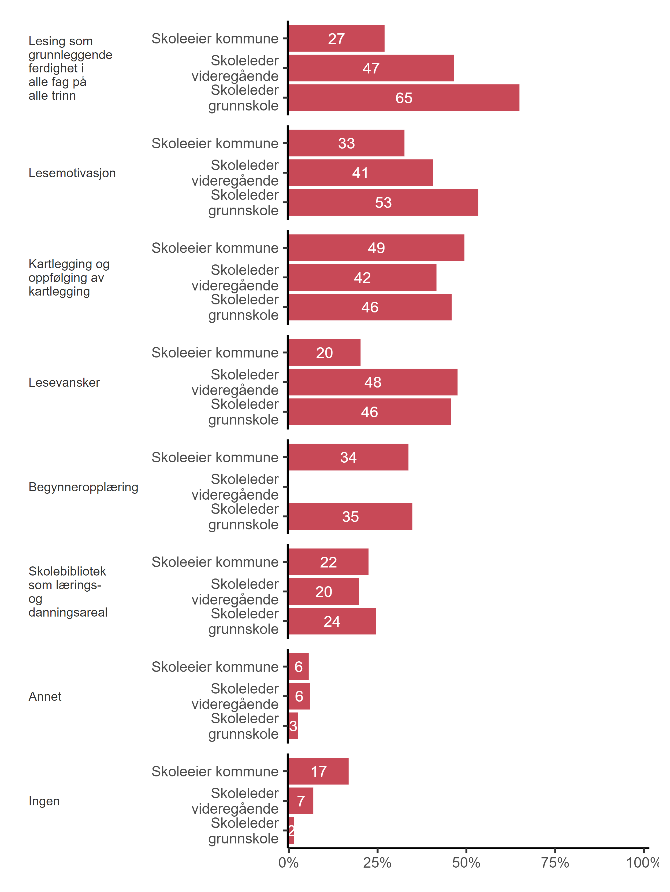

|  |
| --- |
| Figur 7.10. *Hvilke kompetansebehov har skolen/skoleeier på områder innenfor leseopplæringen? Flere kryss mulig*. Alle (N=578) |

Dersom vi starter med svarene fra grunnskolelederne ser vi at 65 prosent uttrykker behov for kompetanse på lesing som grunnleggende ferdighet i alle fag på alle trinn, og 53 prosent på lesemotivasjon. I underkant av halvparten gir også uttrykk for å ha kompetansebehov knyttet til kartlegging og oppfølging av denne (46 prosent) og til lesevansker (46 prosent). Blant skoleeierne på kommunalt nivå er det høyest andel som oppgir at det behov for kompetanse på kartlegging og oppfølging av kartlegging (49 prosent), etterfulgt av begynneropplæring (34 prosent) og lesemotivasjon (33 prosent). Hos både grunnskolelederne (24 prosent) og blant kommunene som skoleeiere (22 prosent) oppgir rundt en fjerdedel at de har behov for kompetanse på skolebibliotek som lærings- og danningsareal.

Blant skolelederne i videregående er det høyest andel som gir uttrykk for å ha kompetansebehov knyttet til lesevansker (48 prosent), fulgt av lesing som grunnleggende ferdighet i alle fag på alle trinn (47 prosent) og kartlegging og oppfølging av denne (42 prosent). Vider oppgir 41 prosent av disse også behov for kompetanse på lesemotivasjon.

Dersom vi ser på svarene fra fylkeskommunene oppgir seks av de ni som har besvart undersøkelsen at de har behov for kompetanse på lesevansker og på skolebibliotek som lærings- og danningsareal. Fem har krysset av for lesing som grunnleggende ferdighet i alle fag på alle trinn, og fire for kartlegging og oppfølging av kartlegging. Tre av de ni ser også behov for kompetanse på lesemotivasjon.

Det er relativt få som har benyttet anledningen til å spesifisere hva de legger i “annet”, men av gjennomgangstemaene er grunnleggende leseopplæring, kompetanse om dysleksi, flerspråklighet og norsk som andrespråk, og digitalisering.

* 1. Kompetansetiltak

Respondentene ble også spurt om hvilke kompetansetiltak skolene allerede deltar i for å styrke kompetansen innenfor leseopplæring. Figur 7.11 viser svarene til skoleledere og skoleeiere på kommunalt nivå:

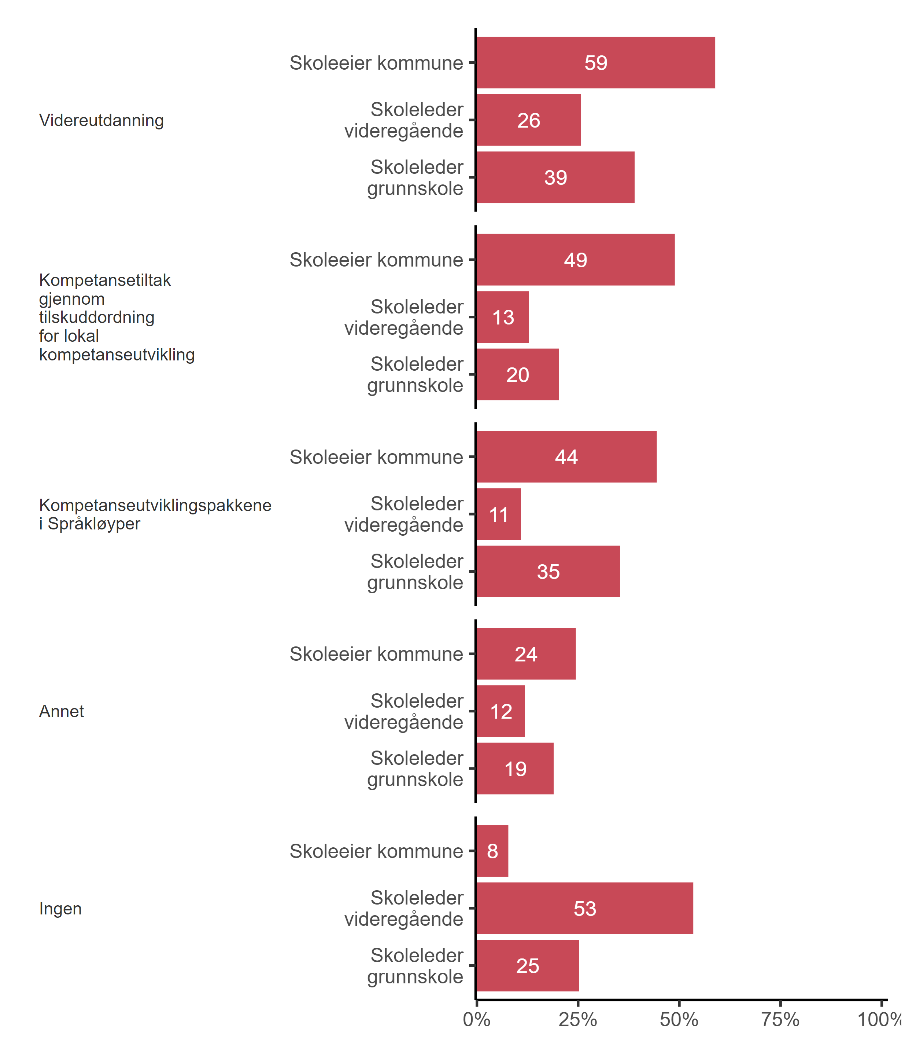

|  |
| --- |
| Figur 7.11. *Hvilke kompetansetiltak deltar skolen/skolene i din (fylkes)kommune på for å styrke kompetansen innenfor leseopplæring? Flere kryss mulig*. Alle (N=576) |

Blant skoleeiere på kommunalt nivå hevder 59 prosent at skolene i deres kommune deltar i videreutdanning, eksemplifisert i spørreskjemaet som begynneropplæring, lesing og skriving som grunnleggende ferdighet, lærerspesialist i lese- og skriveopplæring og norsk/samisk. Blant grunnskolelederne er denne andelen 39 prosent. Tre av de ni fylkeskommunene som har besvart undersøkelsen har krysset av for dette, mens andelen skoleledere i videregående som gir uttrykk for å delta i dette er 26 prosent.

Rundt halvparten av skoleeierne på kommunalt nivå (49 prosent) og fire fylkeskommuner oppgir at de deltar i kompetansetiltak gjennom tilskuddsordning for lokal kompetanseutvikling. Her er andelene lavere blant skolelederne, hvor henholdsvis 20 prosent av grunnskolelederne og 13 prosent av skolelederne i videregående har svart dette. Blant sistnevnte har litt over halvparten (53 prosent) oppgitt at de ikke deltar i noen kompetansetiltak for å styrke kompetansen innenfor leseopplæring. Det samme gjelder 25 prosent av grunnskolelederne. Det er tre fylkeskommuner som oppgir at skolene i deres fylke ikke deltar i noen kompetansetiltak for å styrke kompetansen innenfor leseopplæring. Én har valgt “annet”, og spesifisert at den med det mener at flere skoler i fylkeskommunen “er med på dekomp-innsats som retter seg mot begynneropplæringen”.

Blant de andre tiltakene som går igjen i kommentarene finner vi Dekomp, arbeid med dysleksi, slik som “dysleksivennlige skoler”, oppfølgingsordningen, midler til skolebibliotek, leseveileder, lesenettverk, språkplan og READ. Det virker også generelt som at arbeidet ofte tar form som prosjekter.

Til slutt ser vi at en relativt høy andel skoleeiere gir inntrykk av at kompetanseutviklingspakkene i Språkløyper brukes av skolene i deres (fylkes)kommune. Blant kommunene svarer 44 prosent dette, mens fire av de ni fylkeskommunene også gjør det. Tilsvarende oppgir 35 prosent av grunnskolelederne at de har brukt kompetanseutviklingspakkene i Språkløyper.

* 1. Hindringer for god leseutvikling hos elever

Til slutt ble respondentene bedt om å beskrive hva de oppfatter som de største hindringene for god leseutvikling hos elevene i et fritekstfelt. Overordnet sett er det tydelig at det i deres øyne er flere faktorer som påvirker lesevanene til elevene, inkludert skjermbruk, tilgang til litteratur, motivasjon, støtte hjemmefra og ressurser på skolen. Å finne løsninger som adresserer disse bekymringene og skaper en positiv lesekultur både på skolen og hjemme, er avgjørende for å fremme leseferdigheter og leseglede blant elevene. Hvis vi starter med å se på svarene fra skoleeierne kan disse oppsummeres i følgende punkter:

* + - Manglende ressurser og tid til leseutvikling
    - Digitalisering, skjermbruk, sosiale medier og TV/film
    - Manglende motivasjon, leseglede og lesestimulering, og manglende kompetanse og oppfølging hjemme
    - Lav utholdenhet, konsentrasjonsevne og lite mengdetrening i lesing
    - Variabel lærerkompetanse og systematikk i skolearbeidet
    - Manglende språk- og begrepsutvikling
    - Manglende leseopplevelser og felles lesetrening

Vi husker fra svarene i Tabell 7.1 at bortimot ni av ti kommuner hadde kartlegging, som vil legge grunnlaget for systematikk, i sine planer for hvordan de jobber med lesing. Rundt halvparten hadde også lesemotivasjon og skole/hjem-samarbeid i sine planer. Det var imidlertid langt færre som oppga at planene inneholdt videreutdanning for lærere (28 prosent) og kompetansehevende tiltak (15 prosent). Dette til tross for at vi så i Figur 7.10 at rundt halvparten av kommunene erkjente et behov for kompetanse på kartlegging og oppfølging av dette, og at én av tre uttrykte behov for kompetanse på lesemotivasjon. Når det gjelder leseopplevelser og felles lesetrening, ga, som vi så i Figur 7.4, to av tre kommuner uttrykk for at dette var ett av de tre viktigste tiltakene for å skape kultur for lesing. Blant fylkeskommunene har én gitt uttrykk for at god leseutvikling ” krever systematisk lese-, skrive- og språkopplæring som er forankret i teori og god praksis”, og at det er “viktig at skolene kjenner godt til elevenes krav til å få intensivopplæring dersom elevene står i fare for å bli hengende etter”, mens en annen har nevnt ustrukturert grunnopplæring når det gjelder lesing som en hindring. Andre fylkeskommuner har påpekt mangel på mengdetrening og tilpasset litteratur, og at den teknologiske utviklingen gir elevene dårligere trening i å konsentrere seg i lengre tid med én oppgave.

Hvis vi beveger oss videre til grunnskolelederne, er det langt flere grunnskoleledere som har besvart spørsmålet, og følgende oppsummerende punktliste gir en oversikt over innholdet i svaret:

* + - **Mangel på utholdenhet og konsentrasjon hos elevene:** Mange elever har vanskelig for å holde fokus og konsentrere seg over lengre tid, spesielt når de leser analoge bøker.
    - **For mye skjermbruk:** Elever bruker mye tid på skjerm, inkludert mobiltelefoner, nettbrett og dataspill, noe som reduserer tiden de bruker på å lese.
    - **Mangel på motivasjon:** Elever mangler motivasjon for lesing, spesielt når de har tilgang til alternative underholdningsformer som spill og sosiale medier.
    - **Manglende støtte og oppfølging hjemme:** Foreldre og foresatte gir ikke tilstrekkelig støtte til leseaktiviteter hjemme, inkludert høytlesing og oppmuntring til å lese.
    - **Manglende samarbeid mellom skole og hjem:** Det er liten koordinasjon og støtte mellom skolen og foresatte når det gjelder leseopplæring og leseaktiviteter hjemme.
    - **Manglende tilgang til relevant og stimulerende litteratur:** Skolebibliotekene mangler ressurser til å skaffe et bredt spekter av bøker som passer ulike interesser og leseferdigheter.
    - **Manglende kompetanse og opplæring:** Lærere mangler kompetanse i å veilede elever i leseutvikling.
    - **Tid og prioritering:** Det er begrenset tid satt av til leseaktiviteter. Andre fag og deres krav og prioriteringer tar opp mye av tiden, og leseopplæringen nedprioriteres.
    - **Mangel på lesestimulerende miljø:** Skolen mangler et miljø som oppmuntrer til lesing, og elevene opplever dermed ikke lesing som en morsom og givende aktivitet.
    - **Mangel på tilrettelagte lesebøker:** Det er begrenset tilgang på tilpassede lesebøker for elever med ulike leseferdigheter og behov.

Vi husker fra svarene i Figur 7.2 at i overkant av seks av ti grunnskoleledere hadde bruk av skolebiblioteket og lesemotivasjon i sine planer for hvordan de jobber med lesing. Halvparten hadde også inkludert skole/hjem-samarbeid. Det var imidlertid langt færre som oppga at planene inneholdt videreutdanning for lærere (19 prosent) og kompetansehevende tiltak (10 prosent). Dette til tross for at vi så i Figur 7.10 at noe i overkant av halvparten av grunnskoleeierne erkjente et behov for kompetanse på for eksempel lesemotivasjon. Når det gjelder tid og prioritering husker vi at rundt syv at ti grunnskoleledere i Figur 7.4 ga uttrykk for at dette var ett av de tre viktigste tiltakene for å skape kultur for lesing. Det var videre bortimot to tredjedeler som oppga at det å gi tilgang på relevant litteratur, og 41 prosent å sette av ressurser til skolebibliotek, var blant de viktigste tiltakene.

Noen av de samme hindringene går igjen i svarene fra skoleledere i videregående, som kan oppsummeres i følgende utfyllende punktliste:

* + - **Digitale forstyrrelser og skjermtid:** Det er klare utfordringer knyttet til det som anses som overdreven skjermbruk, smarttelefoner og sosiale medier, noe som påvirker elevenes konsentrasjon og lesevaner.
    - **Motivasjon og engasjement:** Motivasjon er en betydelig faktor som påvirker elevenes lesevaner. Mange elever opplever lesing som pålagt og mangler motivasjon til å engasjere seg i omfattende eller dyp lesing.
    - **Manglende tilgang til interessant litteratur:** Elevene mangler ofte tilgang til engasjerende, interessant og relevant litteratur/bøker, noe som påvirker motivasjonen deres for å lese.
    - **Begrensede ressurser i skolebibliotekene:** Det er ikke tilstrekkelige ressurser i skolebiblioteker, noe som blant annet medfører utdatert materiale, noe som påvirker elevenes leseopplevelser og motivasjon.
    - **Lærernes kompetanse og prioritering:** Lærerne mangler tilstrekkelig kompetanse i å undervise i leseferdigheter, og det jobbes ikke nok med elevenes leseopplæring.
    - **Press på å bruke digitale læringsverktøy:** Lærere og elever føler seg ofte tvunget til å bruke digitale ressurser, og det er lite rom for tradisjonelle leseaktiviteter.
    - **Elevers leseferdigheter når de starter i videregående:** Enkelte elever mangler grunnleggende leseferdigheter, og det er behov for å adressere dette på et tidlig tidspunkt.
    - **Manglende fokus på lesing av lange tekster:** Mange elever har utviklet en preferanse for kortere, “lettfordøyelig” innhold, noe som fører til vanskeligheter med å engasjere seg i lengre tekster. Denne preferansen for kort innhold forsterkes av konkurranse fra andre medier, som sosiale medier, filmer og spill.
    - **Systematisk arbeid med lesing på tvers av fag:** Integrasjonen av leseopplæringen i ulike fag er mangelfull, og tilnærmingen til leseundervisningen er ikke tilstrekkelig systematisk. Leseopplæringen mangler med andre ord ofte en helhetlig og integrert tilnærming.
    - **Foreldreinvolvering og tidlig leseopplæring:** Foreldrenes rolle i å fremme tidlige leseferdigheter og skape et støttende lesemiljø hjemme ble nevnt som vesentlig. Manglende foreldreinvolvering kan påvirke elevenes lesevaner og ferdigheter.

Blant skolelederne i videregående var det, som vi husker fra Figur 7.2, rundt åtte av ti som oppga at deres planer for hvordan de jobber med lesing inneholdt kartlegging, og seks av ti at de inneholdt hvordan de kan identifisere og tilrettelegge for elever som strever med lesing. Videre svarte to av tre at bruk av skolebiblioteket var inkludert, og litt i underkant av halvparten hevdet at lesemotivasjon var et tema i planene deres. Til tross for at skolelederne i videregående anser manglende foreldreinvolvering som en hindring for god leseutvikling hos elevene, var det kun tre prosent som hadde inkludert skole/hjem-samarbeid i disse planene. Også blant skoleledere i videregående var det relativt få som ga uttrykk for at planene inneholdt videreutdanning for lærere og kompetansehevende tiltak, selv om andelene var høyere enn blant grunnskolelederne. Rundt fire av ti skoleledere i videregående krysset av for at planene inneholdt videreutdanning for lærere

Når det gjelder kompetansebehov så vi i Figur 7.10 at flest skoleledere i videregående ga uttrykk for at dette når det gjelder lesevansker, etterfulgt av lesing som grunnleggende ferdighet i alle fag. Rundt fire av ti uttrykte også et behov for kompetanse på lesemotivasjon.

Vi husker videre fra Figur 7.4 at seks av ti skoleledere i videregående var av den oppfatning at det å gi elevene tilgang til relevant litteratur var ett av de viktigste tiltakene for å skape en kultur for lesing ved skolen. Videre var det rundt fire av ti som oppga det samme når det gjelder å sette av ressurser til skolebibliotek. Rundt halvparten erkjente viktigheten av å gi leseopplæring i alle fag, men i underkant av tre av ti mente det å sette av tid til lesing på timeplanen var blant de viktigste tiltakene.

Selv om begge grupper av skoleledere påpeker tilgang på litteratur og ressurser til skolebibliotek som hindringer for god leseutvikling hos elevene, husker vi samtidig fra Figur 7.9 at skoleledere med barnetrinn gjennomgående vurderte skolebibliotekenes funksjon bedre enn skoleledere ved ungdomsskoler og i videregående. Dette gjaldt blant annet skolebibliotekenes rolle i å fremme leseglede og stimulere til fritidslesing blant elevene. Dessuten oppga en betydelig større andel at skolebiblioteket i svært stor grad ble brukt aktivt i opplæringen.

* 1. Mulige årsaker til synkende leseferdigheter

Respondentene ble avslutningsvis bedt om å redegjøre for hva de tror er de viktigste grunnene til at leseferdighetene har gått ned de siste årene, med referanse til PIRLS-resultatene nevnt innledningsvis i dette kapitlet. Følgende punktliste oppsummerer de mest framtredende svarene fra skoleeiere på kommunenivå:

* **Økt skjermtid og konkurranse med digitale medier:** Overdreven bruk av skjermer, inkludert PCer, mobiltelefoner og spillenheter, distraherer oppmerksomheten fra lesing. Bøker og litteratur konkurrerer med sosiale medier, nettinnhold og spill.
* **Forkortet oppmerksomhetsspenn blant elevene**
* **En svakere lesekultur i befolkningen og mangel på rollemodeller:** Svakere lesekultur og færre rollemodeller som leser, både hjemme og på skolen, kan påvirke elevenes interesse for lesing.
* **Foreldreinvolvering:** Begrenset involvering av foreldre i leseaktiviteter hjemme.
* **Faktorer i utdanningssystemet:** Ikke tilstrekkelig systematisk leseundervisning med begrenset samarbeid og forståelse blant lærere angående utfordringene, noe som fører til mindre effektive strategier for å fremme lesing, samt mangelfull kompetanse på bruk av digitale verktøy for å forbedre leseferdigheter. Det nevnes også utfordringer når det gjelder å finne en god balanse mellom digitale og tradisjonelle lesepraksiser.
* **Manglende krav til lesing:** Det er ikke tydelige nok krav eller forventninger til lesing, noe som fører til en nedgang i lesemotivasjon. Enkelte hevder også at det er et overdrevet fokus på kvantitet og mengde framfor kvalitet.
* **Mangel på vektlegging av lesing på tvers av fag**
* **Digitalisering i skolen:** Økende bruk av digitale verktøy og enheter anses å påvirke lesevaner, motivasjon, oppmerksomhetsspenn og generell leseglede.
* **Begrenset tilgang til fysiske læremidler:** Noen skoler mangler fysiske lærebøker eller læringsressurser og er sterkt avhengige av digitale materialer.

Svarene fra grunnskolelederne inneholder noen av de samme elementene og kan oppsummeres i følgende punkter:

* **Økt skjermbruk og konkurranse fra andre medier:** Digitalisering og tilgangen til underholdning på skjerm har ført til mindre tid brukt på tradisjonell lesing. Barns tidlige eksponering for digitale enheter kan påvirke lesevanene deres negativt.
* **Endret lesekultur og mangel på motivasjon:** Overgangen fra lengre tekster til mer kortvarige, digitale tekster kan påvirke lesekulturen, og elever kan mangle motivasjon til å utføre aktiviteter som krever konsentrasjon over tid, som lesing, spesielt på fritiden.
* **Færre voksne rollemodeller som leser:** For få voksne, både på skolen og hjemme, som engasjerer seg i å fremme lesing.
* **Manglende stimulering til leseglede:** Både hjemme og på skolen stimuleres det mindre til leseglede, enten det er gjennom høytlesning eller tilgang til variert litteratur. Blant annet virker det som at foreldres engasjement i å lese med barna eller oppmuntre dem til å lese kan ha avtatt, mens skolen trolig oppmuntrer mindre til fritidslesing.
* **Mangel på systematisk leseopplæring:** Skolen kan ha nedprioritert systematisk leseopplæring, spesielt etter de første skoleårene, noe som kan ha negativ effekt på elevenes utholdenhet og tålmodighet.
* **Konkurrerende prioriteringer i skolen:** Andre ferdigheter, som muntlig kommunikasjon, og overdreven bruk av digitale verktøy og fokus på digitale ferdigheter konkurrerer med leseopplæring i skolen, og kan føre til mindre tid brukt på tradisjonell lesing.
* **Mangel på tilgang til bøker:** Både hjemme og på skolen opplever noen elever begrenset tilgang til variert og interessant litteratur.
* **Pandemiens påvirkning:** Perioder med hjemmeundervisning og digitale læringsmetoder under pandemien kan ha påvirket lesevanene negativt.

Mange av de samme temaene går igjen også blant svarene fra skoleledere på videregående, som kan oppsummeres i følgende punkter:

* **Mye skjermtid og konkurranse fra digitale medier:** Tradisjonell leseopplevelser i form av bøker har tapt konkurransen med andre medieformer, spesielt digitale.
* **Svekket konsentrasjonsevne og mangel på utholdenhet:** Digital teknologi med korte tekstsnutter og mange distraksjoner har redusert utholdenheten og evnen til å lese lengre tekster. Mange leser bare overskrifter før de klikker seg videre og/eller ser bare på bilder eller videoer.
* **Mindre fokus på lesing generelt:** Det er en nedgang i fokus på lesing både på skolen og hjemme.
* **Lite motivasjon for frivillig lesing blant elevene:** Det er en generell nedgang i frivillig lesing på hjemmebane.
* **Manglende ressurser til avdekking av utfordringer:** Skolene mottar ikke nok ressurser til å identifisere og jobbe med utfordringer elevene kan ha med lesing, dessuten blir ikke disse utfordringene tilstrekkelig avdekket og definert i grunnskolen.
* **Digitalisering i skolen:** Det har blitt for mye fokus på bruk av digitale verktøy i leseopplæringen, og det mangler balanse mellom digitale og tradisjonelle metoder.

Også én av fylkeskommunene uttrykker at et av problemene er en “[u]klar og ubevisst modell og grunnlag for grunnskolens leseopplæring”, mens en annen sier seg enig i de fleste av kulepunktene over gjennom å liste opp følgende mulige forklaringer:

Mindre fokus på systematisk leseopplæring på skolene? Manglende mengdetrening på lesing? Mindre fokus på lesing hjemme? Færre lesende forbilder blant de voksne? Færre vurderingssituasjoner? Manglende kultur for lesing på skolene? Ubevisst bruk av digitale enheter i undervisningssammenheng? Ujevn kvalitet på bibliotekstilbudet? Generell samfunnsutvikling (mindre utholdenhet for lesing)?

* 1. Oppsummering
* Planer for jobbing med lesing er mest utbredt i grunnskolen. Mens rundt syv av ti grunnskoleledere og kommuner svarer bekreftende på at de har slike planer, gjelder dette kun rundt tre av ti skoleledere i videregående. Ingen fylkeskommuner oppgir å ha en plan for jobbing med lesing.
* Det store flertallet av de som har planer oppgir at kartlegging inngår i disse. Blant grunnskoleledere og kommuner oppgir også et stort flertall at planene inneholder begynneropplæring.
* Rundt to av tre respondenter oppgir at planene for jobbing med lesing inneholder bruk av skolebibliotek.
* Relativt få oppgir at kompetanseheving og videreutdanning av lærere inngår i planene for jobbing med lesing.
* Det er spesielt to tiltak respondentene anser som viktige for å skape en kultur for lesing. Dette gjelder det å drive leseopplæring i alle fag og å gi elevene tilgang til relevant litteratur.
* For grunnskolen virker det å sette av tid til lesing på timeplanen å være et viktig tiltak.
* Det er høyest andeler som skjermer tid for stillelesing på mellomtrinnene. Rundt halvparten av skolelederne oppgir at de gjør dette alle dager i uken for 4., 5., 6. og 7. trinn. Både i starten av grunnskoleløpet og i slutten oppgir én av fem skoleledere at de ikke skjermer tid for stillelesing i det hele tatt.
* Det skjermes i gjennomsnitt mellom 16 og 22 minutter til stillelesing om dagen.
* Det kan virke som at det er synkende tilgang på skolebibliotek oppover i trinnene. Mens over ni av ti barneskoleledere oppgir at de har tilgang på skolebibliotek, gjelder dette åtte av ti skoleledere i videregående. Tilgangen ser også ut til å være best ved de største skolene.
* Tre av ti skoleeiere på kommunenivå er av den oppfatning at skolebibliotek i svært stor grad bidrar til å fremme leseglede og stimulere til fritidslesing blant elevene. Bortimot tre av fire hevder videre at de brukes aktivt i opplæringen i kommunen. Åtte av de ni fylkeskommunene som har besvart undersøkelsen gir uttrykk for det samme.
* Skoleledere ved skoler med barnetrinn vurderer gjennomgående skolebibliotekenes rolle og funksjon bedre enn skoleledere ved rene ungdomsskoler og i videregående. Dette gjelder blant annet både deres rolle i å fremme leseglede og stimulere til fritidslesing blant elevene og hvorvidt de faktisk brukes aktivt i opplæringen.
* Blant grunnskolelederne er det flest som oppgir kompetansebehov på lesing som grunnleggende ferdighet i alle fag på alle trinn, fulgt av lesemotivasjon. Blant skolelederne i videregående er det flest som gir uttrykk for kompetansebehov på lesevansker, fulgt av lesing som grunnleggende ferdighet.
* Blant skoleeierne svarer høyest andel av kommunene at de har behov for kompetanse på kartlegging og oppfølging av kartlegging, fulgt av begynneropplæring. Blant fylkeskommunene er det flest som har oppgitt lesevansker og skolebibliotek som lærings- og danningsareal.
* Over halvparten av skolelederne i videregående oppgir at de ikke deltar i noen kompetansetiltak for å styrke kompetansen innenfor leseopplæring. Dette gjelder også én av fire grunnskoleledere. Det vanligste tiltaket blant sistnevnte er videreutdanning, etterfulgt av kompetanseutviklingspakker i Språkløyper.
* Blant skoleeierne oppgir rundt seks av ti kommuner at de deltar i videreutdanning, og omtrent halvparten at de deltar i øvrige kompetansetiltak. Tre av ni fylkeskommuner har også svart at de deltar i videreutdanning som kompetansetiltak, mens tre har oppgitt at de ikke deltar i noen slike tiltak.

# Ny opplæringslov

Ny opplæringslov ble vedtatt i juni 2023, og trer i kraft 1. august 2024. Forskrift til opplæringsloven er sendt på høring med høringsfrist 18. februar, og er også tenkt å tre i kraft august 2024. Utdanningsdirektoratet jobber med å støtte innføringen av det nye regelverket. En del av Utdanningsdirektoratets arbeid er å følge med på hvordan sektor forbereder seg på innføringen , og hvilke eventuelle behov de har for støtte i denne prosessen. Den første delen av dette kapitlet vil omhandle hvordan *skoleeiere* forbereder seg på den nye opplæringsloven. Den andre delen vil ta for seg hvordan *skoleledere* forbereder seg og hva slags informasjon de har mottatt fra skoleeier. Den siste delen vil handle om hvilke behov både skoleeiere og skoleledere har for støtte fra Utdanningsdirektoratet i forbindelse med den nye opplæringsloven.

* 1. Skoleeieres forberedelser

Vi stilte skoleeiere, både kommuner og fylkeskommuner, spørsmål om i hvilken grad de har begynt å forberede seg på at det kommer ny opplæringslov høsten 2024. Figur 8.1 viser svarfordelingen til kommunen, og hovedinntrykket er at de fleste til en viss grad har startet forberedelsene:

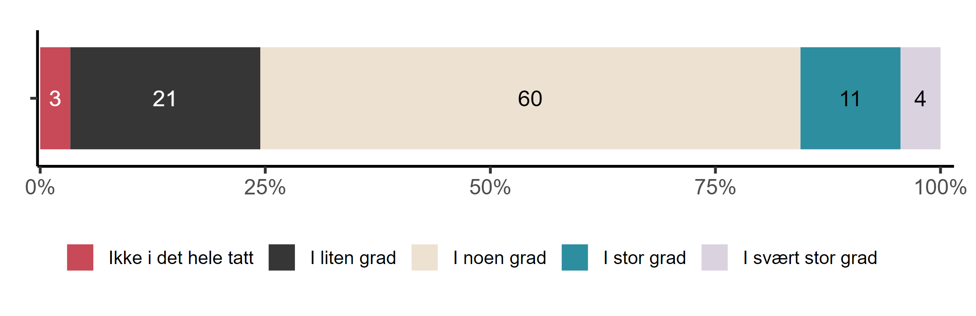

|  |
| --- |
| Figur 8.1. *I hvilken grad har dere begynt å forberede dere på at det kommer ny opplæringslov høsten-2024?* Skoleeiere kommune (N = 90) |

Den største andelen av respondenter i kommunen har svart at de i *noen* grad har begynt å forberede seg (60 prosent), mens færrest har svart at de ikke har begynt å forberede seg i det hele tatt (3 prosent). Kun fire prosent oppgir at de i svært stor grad har startet forberedelsene, mens 11 prosent gir uttrykk for at de i stor grad har det.

I fylkeskommunen har samtlige respondenter (9 fylker) svart at de har begynt å forberede seg. Flesteparten oppgir at de har begynt å forberede seg i stor grad (5 fylker), mens to har begynt å forberede seg i noen grad. Det er to fylkeskommuner som oppgir at de har begynt å forberede seg i svært stor grad.

* 1. Informasjon fra skoleeier til skoleledere

En viktig forutsetning for gode forberedelser på innføring og etterlevelse av den nye opplæringsloven er at skolelederne faktisk har mottatt informasjon fra skoleeier om dette. Det overordnede inntrykket er at de fleste skoleledere, både i grunnskoler og ved videregående skoler, *har* fått informasjon fra skoleeier om at det kommer ny opplæringslov, men vi ser at det er en noe større andel skoleledere ved videregående skoler som har fått informasjon enn skoleledere ved grunnskoler. Hvis vi starter med det overordnede bildet, viser Figur 8.2 at nesten åtte av ti skoleledere (79 prosent) totalt sett har mottatt informasjon om at det kommer ny opplæringslov og forskrift:

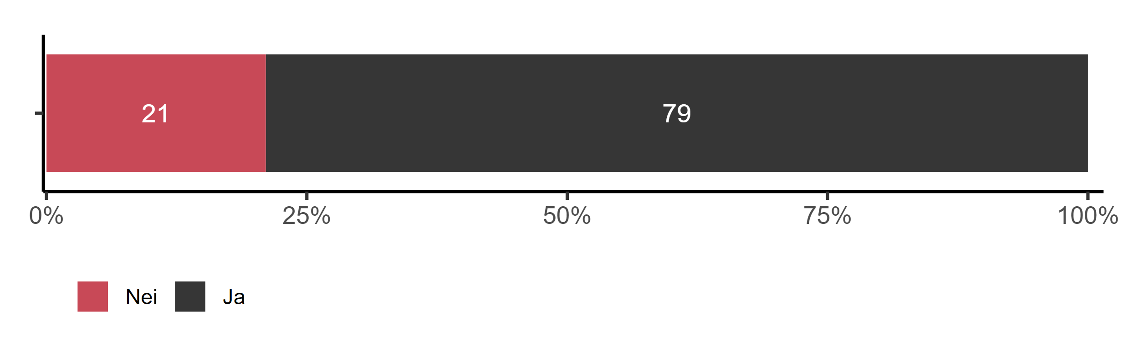

|  |
| --- |
| Figur 8.2. *Har dere fått informasjon av (fylkes)kommune om at det kommer ny opplæringslov og forskrift høsten 2024?* Skoleledere (N = 494) |

Vi ser også at 21 prosent av skoleledere oppgir at de *ikke* har mottatt informasjon fra skoleeier om at det kommer ny opplæringslov og forskrift. Det kommer imidlertid fram signifikante forskjeller mellom skoleledere ved videregående skoler og skoleledere i grunnskolen. Dette er vist i Figur 8.3:

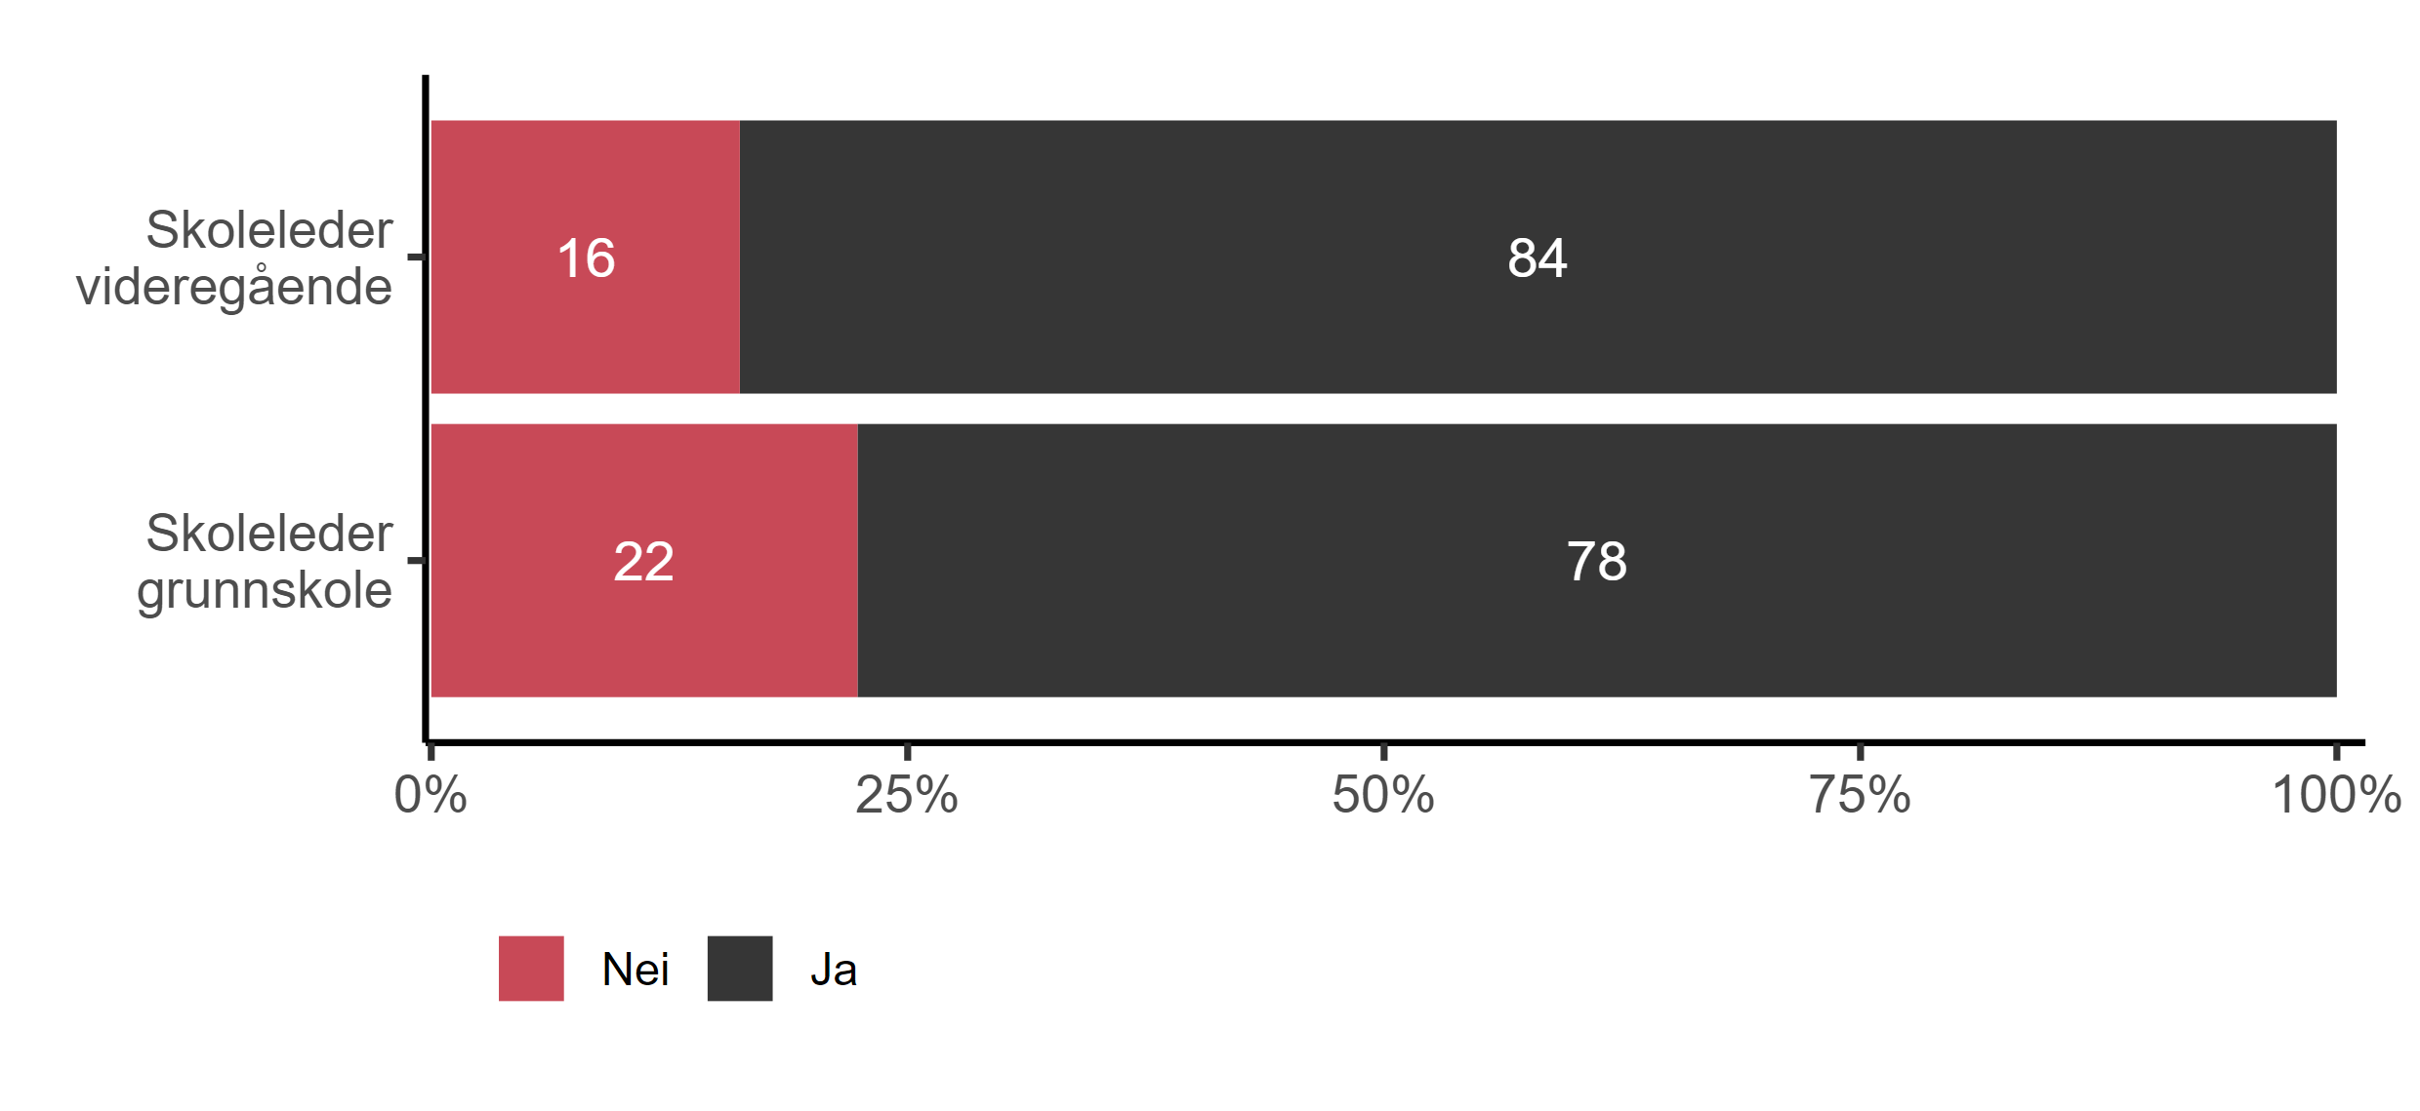

|  |
| --- |
| Figur 8.3. *Har dere fått informasjon av (fylkes)kommune om at det kommer ny opplæringslov og forskrift høsten 2024?* Skoleledere (N = 494) |

Mens 84 prosent av skolelederne ved videregående skoler oppgir at de har mottatt informasjon om at det kommer en ny opplæringslov, gir til sammenlikning 78 prosent av skoleledere i grunnskolen uttrykk for det samme . Tilsvarende har kun 16 prosent av skolelederne i videregående skole svart at de ikke har mottatt informasjon, mens 22 prosent av skoleledere i grunnskolen oppgir dette. Med andre ord er det noen flere skoleledere i videregående som har mottatt informasjon fra fylkeskommunen om ny opplæringslov enn det skoleledere i grunnskolen har gjort det fra kommunen.

I datamaterialet kan vi også se at hvorvidt skolelederne har mottatt informasjon fra skoleeier også varierer innad blant skoleledere i grunnskolen og skoleledere i videregående skole. Dette skal vi nå se nærmere på.

* + 1. Skoleledere i grunnskolen

Figur 8.4 viser hva skoleledere i grunnskolen har svart på spørsmålet om mottakelse av informasjon om ny opplæringslov etter kommunestørrelse:

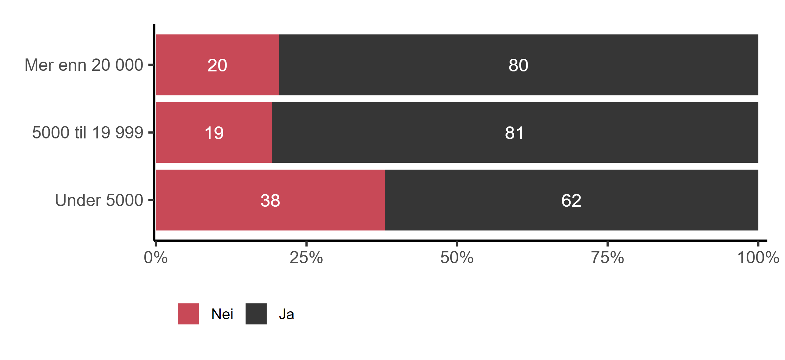

|  |
| --- |
| Figur 8.4. *Har dere fått informasjon av kommune om at det kommer ny opplæringslov og forskrift høsten 2024?* Grunnskoleledere etter kommunestørrelse (N = 389) |

Slik figuren illustrerer, er det lavere andel skoleledere i de minste kommunene (62 prosent) som har oppgitt at de har mottatt informasjon om ny opplæringslov, enn det er i de mellomstore (81 prosent) og store kommunene (80 prosent). Mens henholdsvis 19 prosent og 20 prosent av skolelederne i grunnskolen i de mellomstore og store kommunene hevder at de ikke har mottatt informasjon, ser vi at hele 38 prosent av skolelederne i grunnskolen i de små kommunene gir uttrykk for å ikke ha mottatt informasjon.

Også når vi sammenlikner svarene fra skoleledere i grunnskolen etter skolestørrelse finner vi relativt store forskjeller når det kommer til hvorvidt de har fått informasjon fra kommunen som skoleeier, noe som framgår av Figur 8.5:

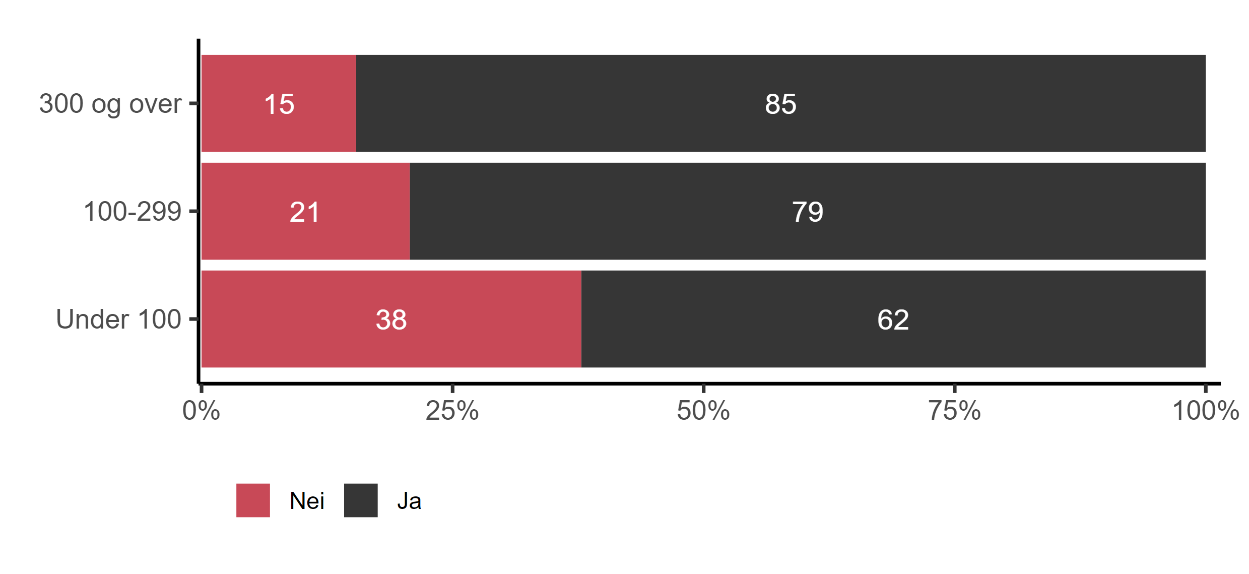

|  |
| --- |
| Figur 8.5. *Har dere fått informasjon av kommune om at det kommer ny opplæringslov og forskrift høsten 2024?* Grunnskoleledere etter skolestørrelse (N = 389) |

Figuren viser at skolelederne ved de minste grunnskolene, i minst grad svarer at de har fått informasjon fra kommunen (62 prosent). Det er 17 prosentpoeng flere skoleledere ved de mellomstore grunnskolene som svarer at de har mottatt informasjon (79 prosent). Vi ser videre at hele 23 prosentpoeng flere av skolelederne med de største grunnskolene enn ved de minste har svart at de har fått informasjon om ny opplæringslov (85 prosent) fra kommunen.

* + 1. Skoleledere ved videregående skoler

Som nevnt finner vi også forskjeller blant skolelederne i videregående skole når det kommer til hvorvidt de har fått informasjon fra fylkeskommunen om at det kommer ny opplæringslov høsten 2024.

Figur 8.6 viser hva skoleledere i videregående skoler har svart på spørsmålet fordelt etter om skolen tilbyr kun studieforberedende utdanningsprogram, kun yrkesfaglige utdanningsprogram, eller en kombinasjon av utdanningsprogrammer. Det er her viktig å gjøre oppmerksom på at det kun er 11 skoleledere fra skoler som tilbyr yrkesfaglige utdanningsprogram som har svart på spørsmålet, men hele ti av disse oppgir at de har fått informasjon. Blant skoleledere på skoler med både yrkesfaglige og studieforberedende utdanningsprogram ser vi også at hele 91 prosent gir uttrykk for å ha fått informasjon. Det er imidlertid en betydelig lavere andel blant skoleledere ved skoler som kun tilbyr studieforberedende utdanningsprogram som svarer at de har fått informasjon (63 prosent) fra fylkeskommunen.

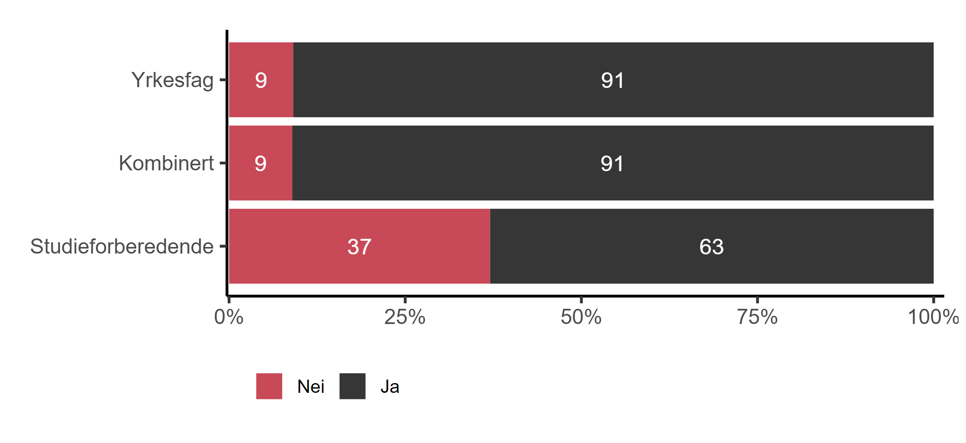

|  |
| --- |
| Figur 8.6. *Har dere fått informasjon av fylkeskommune om at det kommer ny opplæringslov og forskrift høsten 2024?* Skoleledere etter type videregående (N = 105) |

Også blant skolelederne ved videregående skoler er det signifikante forskjeller etter skolestørrelse. Blant skolelederne ved de minste skolene har 69 prosent oppgitt at de har mottatt informasjon fra fylkeskommunen, mens tilsvarende andel ved de mellomstore skolene er 90 prosent. Ved de største videregående skolene har hele 96 prosent av skoleledere svart at de har mottatt informasjon fra fylkeskommunen. Dette framgår av Figur 8.7, hvor vi igjen gjør oppmerksom på et relativt lavt antall respondenter.

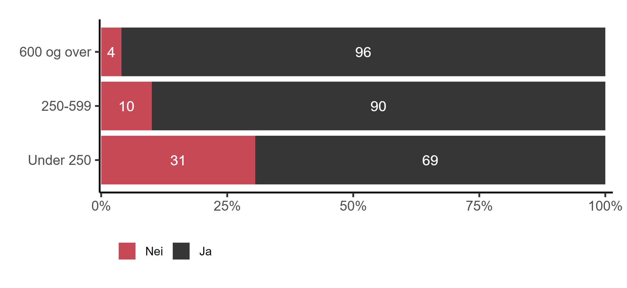

|  |
| --- |
| Figur 8.7. *Har dere fått informasjon av fylkeskommune om at det kommer ny opplæringslov og forskrift høsten 2024?* Skoleledere videregående etter skolestørrelse (N = 101) |

Dersom vi ser på svarene fra skolelederne samlet, finner vi fortsatt at det er signifikante forskjeller etter skolestørrelse. Det er dermed et gjennomgående funn på tvers av skolenivå at skoleledere ved de minste skolene i mindre grad oppgir å ha mottatt informasjon fra skoleeier enn skoleledere ved de største skolene. Dette er vist i Figur 8.8:

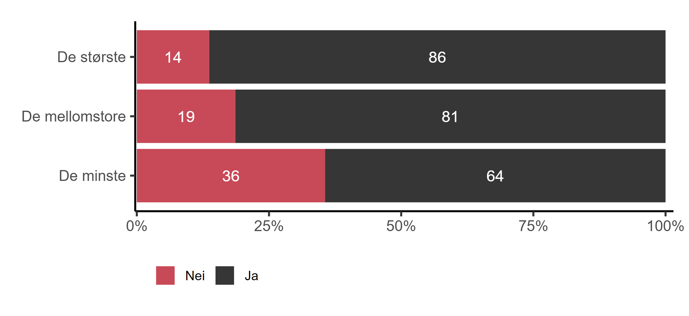

|  |
| --- |
| Figur 8.8. *Har dere fått informasjon av (fylkes)kommune om at det kommer ny opplæringslov og forskrift høsten 2024?* Skoleledere etter skolestørrelse (N = 490) |

Figuren viser at hele 86 prosent av skolelederne ved de største skolene svarer bekreftende på at de har fått informasjon fra skoleeier. Det er fem prosentpoeng mer enn ved de mellomstore skolene, hvor 81 prosent av skolelederne gir uttrykk for det samme. Det er hele 22 prosentpoeng forskjell mellom skoleledere ved de største og de minste skolene.

* 1. Varierende typer informasjon

Det er det ikke bare forskjeller når det kommer til *om* skolelederne i det hele tatt har fått informasjon fra skoleeier, slik de tre forrige delkapitlene har vist, men også *hva slags* informasjon det er de har fått. Vi stilte dette som et åpent spørsmål til samtlige skoleledere, hvor de selv kunne beskrive informasjonen. Det var 285 som svarte på dette spørsmålet, og inntrykket er at skolelederne har mottatt varierende grad av og type informasjon. Mens noen har fått konkret og detaljert informasjon, som de videre har brukt i diskusjoner i kollegiet ved skolen og med skoleledere ved andre skoler i kommunen, har andre skoleledere bare mottatt overfladisk og generell informasjon.

En god del av skolelederne (57 respondenter) hevder at de kun har fått en e-post eller et kort skriv om at det kommer en ny opplæringslov. Én skoleleder forteller at de ikke har fått så mye mer informasjon “enn at det er videresendt en mail fra Udir og at vi vet at den er på vei”. En annen skoleleder beskriver at de kun har mottatt en “orientering, [men] veldig lite om hvilke konsekvenser det evt. vil få”. Det er også relativt mange skoleledere (56 respondenter) som uttrykker at de har mottatt generell informasjon, men at de *har* blitt opplyst om de viktigste endringene i opplæringsloven.

Flere skoleledere uttrykker misnøye, og synes de har fått for lite informasjon. Én skoleleder forteller at “vi har fått mangelfull informasjon over hvilke endringer som kommer og hva endringene vil bety for oss ute i skolene”. En annen respondent sier at det “ikke [er] godt nok, [man] må lese seg opp selv”.

Flere av skolelederne forteller at de selv har måttet ta ansvar for å sette seg ytterligere inn i den nye opplæringsloven, enten sammen med de andre skoleledere i kommunen - eller alene. Én skoleleder forteller at de ikke har fått noe informasjon i det hele tatt, men at de på eget initiativ har begynt å arbeidet med å forberede seg på den nye opplæringsloven:

“Ledergruppa har på eget initiativ fått [tak i] NOU 23:2019 + prop 57L og fulgt med på innspill som har kommet etter dette. Drøftet noen punkter. Vi har bedt kommunen ta opp deler av ny opplæringslov”

På den andre siden beskriver en god del andre skoleledere at de har fått god, og detaljert, informasjon om den nye opplæringsloven og endringene det vil medføre. Én respondent skriver at de har fått “god informasjon i felles regionalt rektormøte”, og en annen at de har fått “god informasjon av jurist i kommunen”. Flere skoleledere (70 respondenter) hevder videre at temaet har blitt informert om, og diskutert, i ulike lokale og regionale møter og forum, som blant annet i rektornettverk, enhetsledersamlinger, skoleledermøter, tjenesteledermøter og liknende. Én skoleleder forteller:

“[Skolerådgiver] har gått igjennom alle viktige endringer i ny opplæringslov for rektornettverket. Vi har diskutert noen av dem i nettverket, og skal fortsette med det. Rektorene har fått en presentasjon vi skal vise til lærerne slik at vi kan legge opp til diskusjoner rundt endringer og konsekvenser for praksis”

En annen skoleleder skriver at “det er blitt tatt opp på rektormøter og vi har snakket om hvilken betydning den kan få for skoledriften fremover”.

Flere informerer også om at de har deltatt - eller blitt invitert til - egne webinarer og fagdager dedikert til den nye opplæringsloven. Én skoleleder skriver for eksempel at de både har blitt tilbudt “deltakelse på webinar, [fått] informasjon i møter og forum. Det har blitt snakket mye om”.

Videre beskriver en del skoleledere også at de har blitt invitert til å komme med høringsinnspill til deler av endringene, og flere informerer om at de har benyttet seg av denne muligheten. Én skoleleder beskriver at de “har hatt høringsrunder i personalet på skolen, og har sendt inn til skolekontoret”. En annen skoleleder sier de har deltatt i “innsamling og tilbakemelding: [gjort en] gjennomgang av hva fagstab per i dag vurderer er de viktigste forslagene til lovendring på våre områder”.

Av de som uttrykker at de har fått noe mer utfyllende informasjon, trekker flere fram at de har fått med seg at de vil bli gjort endringer i reglene om skolemiljø (dagens kapittel 9A). De erkjenner at med den nye opplæringsloven vil reglene videreføres, men at det vil gjøres justeringer og klargjøringer av hvordan disse skal forstås og praktiseres. Én skoleleder imøteser justeringene i reglene om skolemiljø som “spennende”. Det er tydelig av kommentarene at særlig endringene som vil bli gjort i dagens kapittel 9A er et høyaktuelt tema som skolelederne følger med på. Dette samsvarer også med tidligere forskning, hvor kapittel 9A har blitt oppfattet som en utfordrende del av opplæringsloven. For eksempel ga mange skolelederne uttrykk for at kapittel 9A om skolemiljø var det området i opplæringsloven som ga opphav til størst utfordringer for etterlevelse.[8]

* 1. Skolelederes forberedelser

Alle skolelederne, både i grunnskolen og i videregående skole, ble spurt om i hvilken grad de har begynt å forberede seg på at det kommer ny opplæringslov høsten 2024. Svarene fra samtlige skoleledere er illustrert i Figur 8.9:

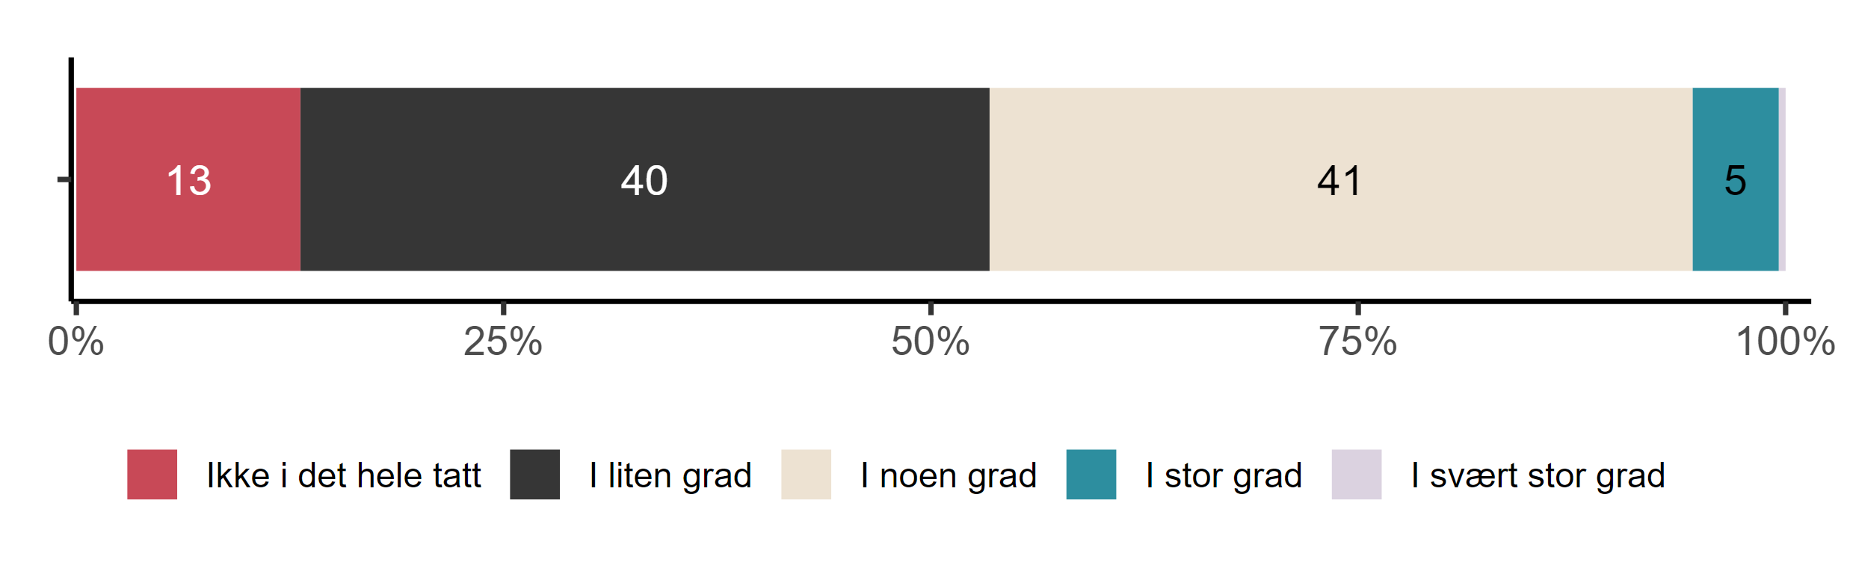

|  |
| --- |
| Figur 8.9. *I hvilken grad har dere begynt å forberede dere på at det kommer ny opplæringslov høsten 2024?* Skoleledere (N = 496) |

Som vi ser har de fleste skolelederne enten begynt å forberede seg i *liten* *grad* (40 prosent) eller i *noen grad* (41 prosent). Det er svært få skoleledere som hevder at de i *stor* (5 prosent) eller *svært stor* *grad* (1 prosent) har begynt å forberede seg på at det kommer ny opplæringslov i 2024, mens 13 prosent oppgir at de ikke har begynt å forberede seg i det hele tatt. Sammenliknet med skoleeierne på kommunalt og fylkeskommunalt nivå er det altså lavere andel skoleledere som har startet forberedelsene.

Vi finner signifikante forskjeller mellom skolelederne ved grunnskoler og ved videregående skoler på dette spørsmålet, noe som er illustrert i Figur 8.10:

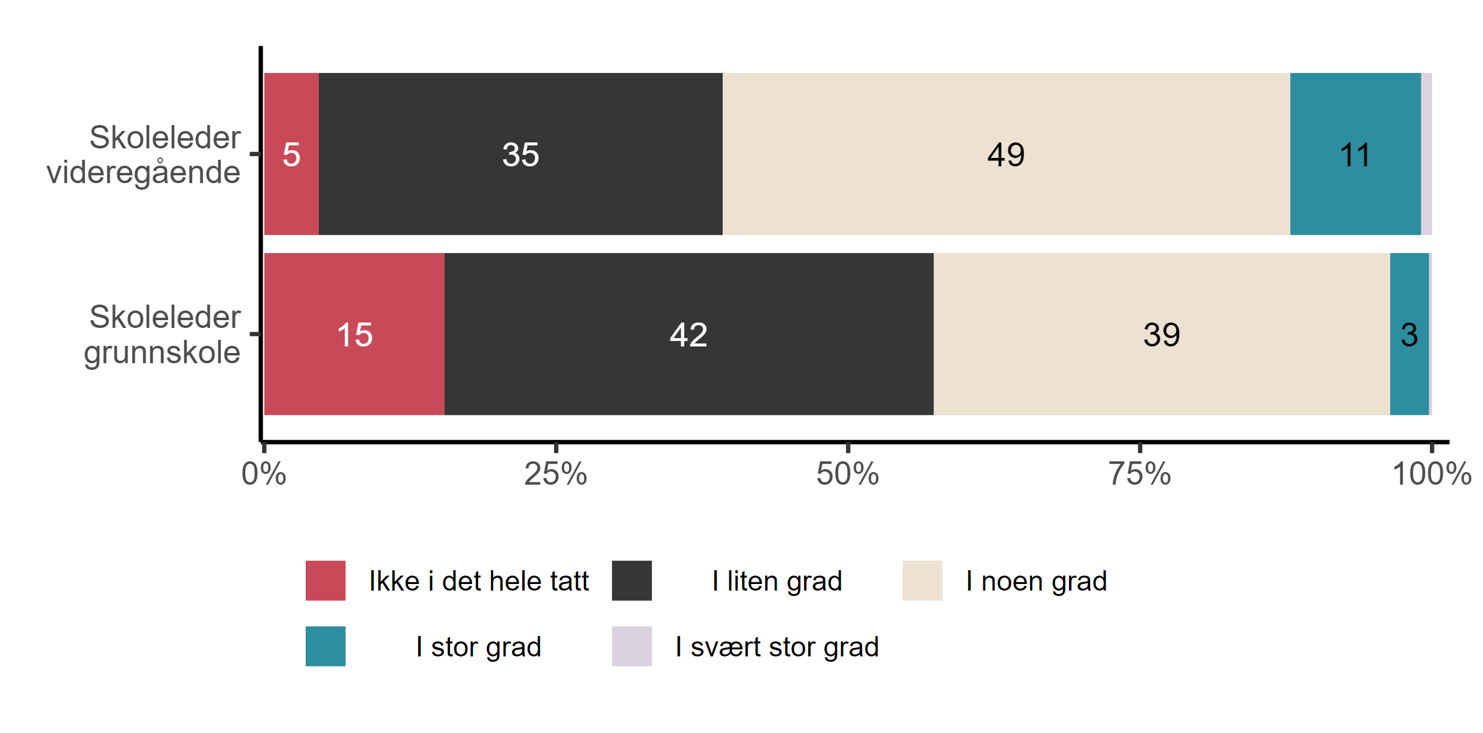

|  |
| --- |
| Figur 8.10. *I hvilken grad har dere begynt å forberede dere på at det kommer ny opplæringslov høsten 2024?* Skoleledere (N = 496) |

Hovedinntrykket er at skoleledere ved videregående skoler i noe større grad har begynt å forberede seg enn skoleledere i grunnskolen. En mulig forklaring på dette kan tilskrives de store endringene som den nye opplæringsloven vil medføre for videregående skoler, blant annet den utvidete retten til videregående opplæring. Mens kun fem prosent av skolelederne ved videregående skoler har svart at de *ikke* har begynt å forberede seg i det hele tatt, har 10 prosentpoeng flere av skoleledere i grunnskolen gitt uttrykk for det samme (15 prosent). Kun tre prosent av sistnevnte hevder at de i *stor* grad har begynt å forberede seg, mens den tilsvarende andelen blant skoleledere ved videregående skoler er 11 prosent. I begge gruppene har imidlertid under én prosent svart at de har begynt å forberede seg i *svært stor grad.*

Figur 8.11 viser skoleledernes svar etter en mer finmasket inndeling i skoletype:

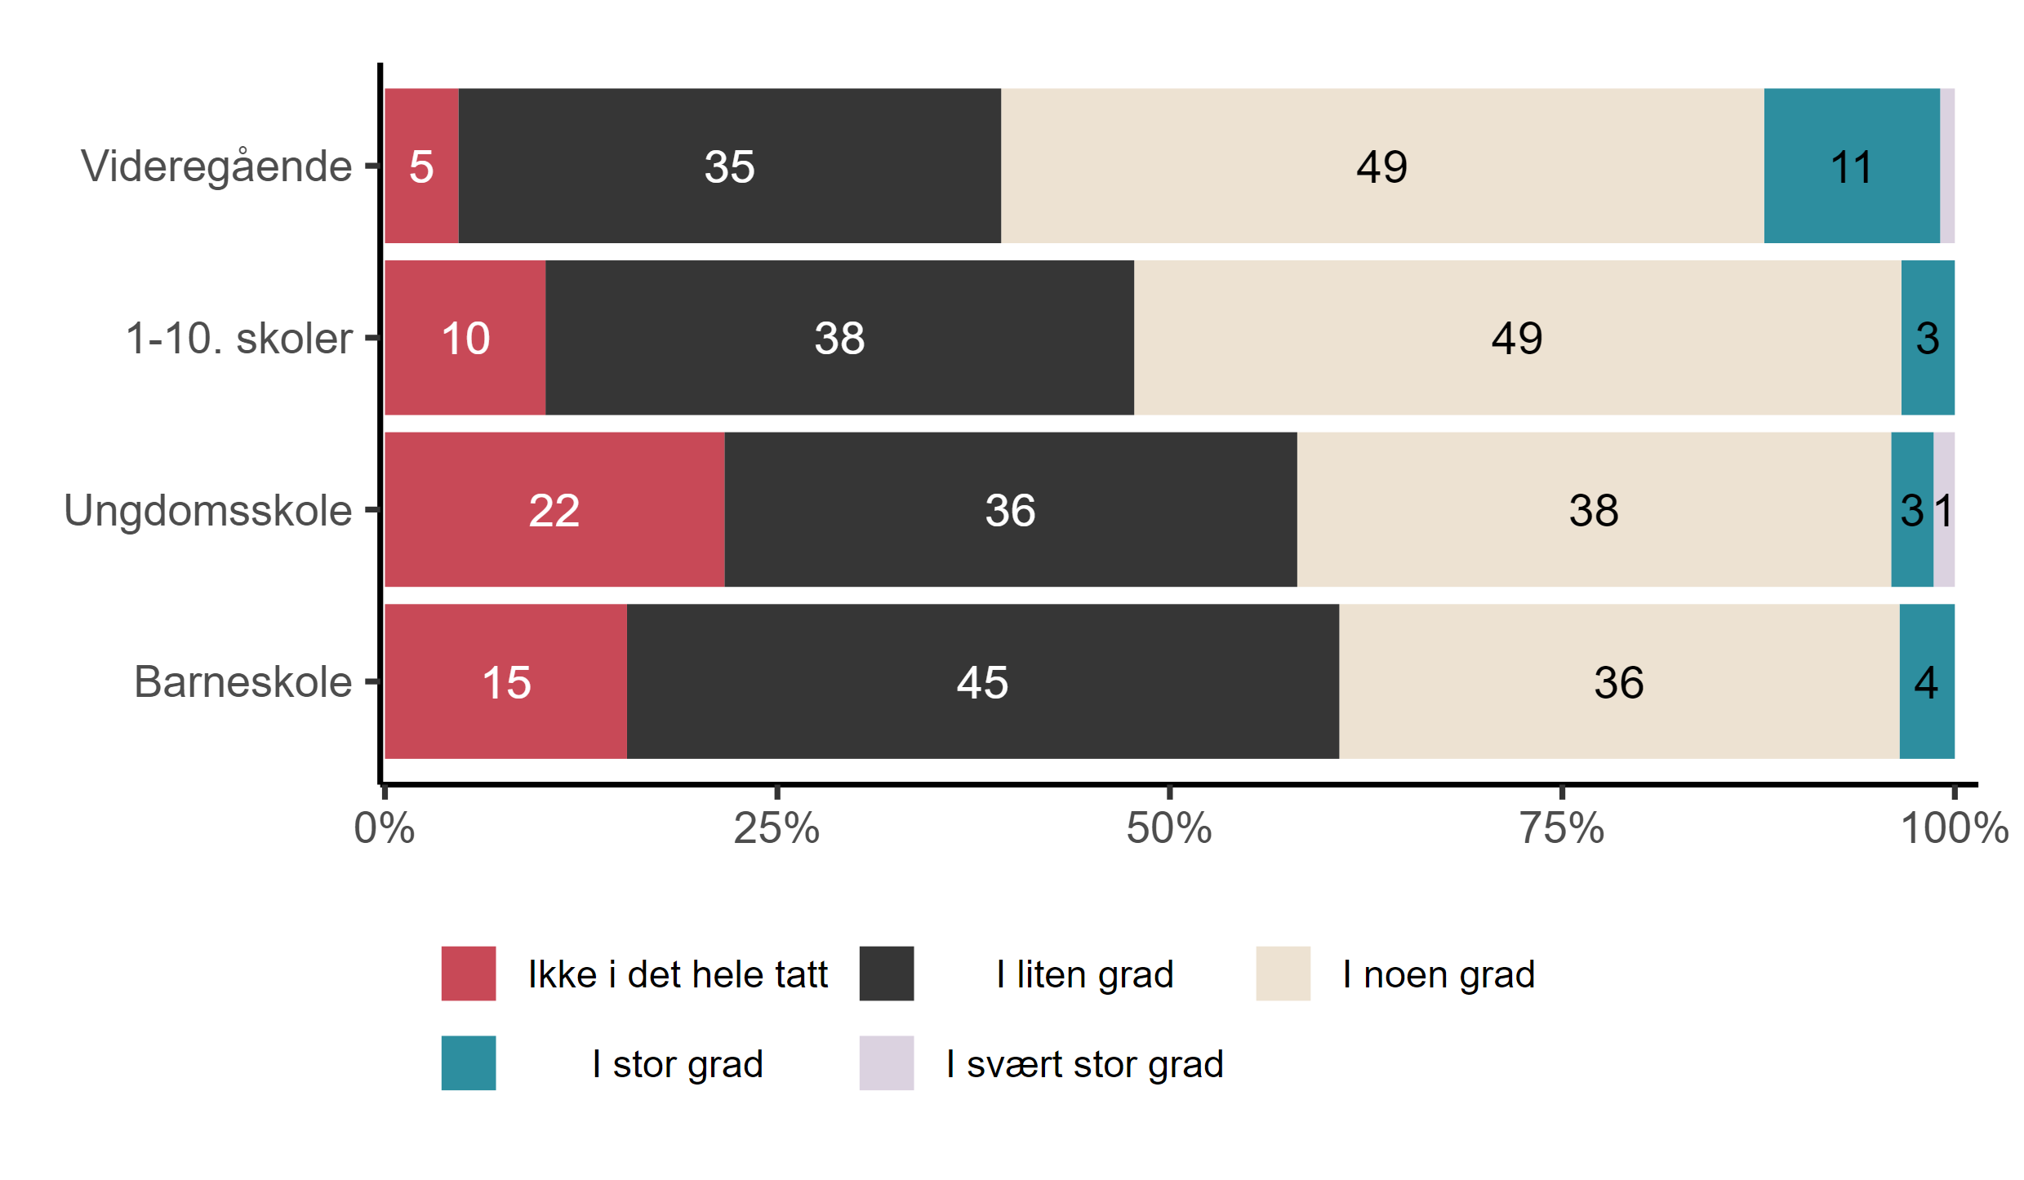

|  |
| --- |
| Figur 8.11. *I hvilken grad har dere begynt å forberede dere på at det kommer ny opplæringslov høsten 2024?* Skoleledere etter skoletype (N = 496) |

Som vi kan se, har størst andel av skoleledere i barneskolen svart at de i liten grad har begynt å forberede seg (45 prosent). Blant skolelederne i ungdomsskolen uttrykker 38 prosent at de i *noen* grad har begynt å forberede seg på den nye opplæringsloven. Til sammenlikning er det en betydelig høyere andel (49 prosent) som oppgir dette blant skoleledere ved 1.-10.-skoler og i videregående. Totalt er det flest skoleledere i videregående som i stor grad har begynt å forberede seg (11 prosent), mens det er høyest andel skoleledere ved ungdomsskoler som ikke har begynt å forberede seg i det hele tatt (22 prosent).

* 1. Behov for støtte fra Utdanningsdirektoratet

En tidligere rapport utført av Proba[9] viste at det er utfordringer med etterlevelse av opplæringsloven, hvor kapasitet og kompetanse trekkes fram som viktige årsaker til dette. Fram mot høsten 2024 er derfor Utdanningsdirektoratet i gang med å støtte skoleeiere og skoler i arbeidet med å bli kjent med, og å innføre, den nye opplæringsloven. Alle har imidlertid ikke behov for den samme støtten, og tiltakene må tilpasses de ulike brukerne av regelverket. Samtlige informanter, både skoleeiere og skoleledere, ble stilt et åpent spørsmål om hvilken støtte de har behov for fra Utdanningsdirektoratet for å ta i bruk ny opplæringslov.

Vi fikk 314 svar, og inntrykket på tvers av disse, og dermed også på tvers av respondentgruppene, er at det særlig behov for:

* + - Klar og tydelig informasjon om endringene i loven
    - Regelverkstolkninger og praktiske implikasjoner
    - Veiledning knyttet til implementeringsprosessen
    - Kompetansepakker og opplæringsmateriell, inkludert webinarer og fysiske møter eller kurs
    - Støtte i form av veiledere, ressurser og konkrete eksempler for å forstå loven bedre
    - Lett tilgjengelig informasjon og ressurser på nett

Blant *skoleeierne*, både kommunen og fylkeskommunen, trekkes det særlig fram at det er behov for opplæring og støtte til hvordan regelverk, lovtekster og forskrifter skal tolkes og forstås når ny opplæringslov kommer. Én skoleeier på fylkeskommunalt nivå uttrykker at hen ønsker seg “støtteressurser til forståelse av lovtekst og forskrift, gjerne med eksempler”. En annen skoleeier på kommunalt nivå, trekker fram et “enkelt oppslagsverk som viser endringar og regelverkstolkningar” som et ønske.

I tillegg påpeker flere skoleeiere at de ønsker seg opplæring og kompetanseutvikling tilpasset skoleeiernivå, i tillegg til å få hjelp til å gjøre prioriteringer i implementeringsfasen. Som en skoleeier på kommunalt nivå skriver:

“Vi har behov for støtte [til å] prioritere det som er viktigst, særlig det gamle kapittel 9A”

En annen skoleeier på fylkeskommunalt nivå ønsker støtte til å finne ut hva som “bør prioriteres først, [og] hva [som] kan tas senere år”.

Én skoleeier på fylkeskommunalt nivå ønsker seg videre en

“relativt rask avklaring av hva som kommer av støttemateriale (tolkninger, maler, kurs etc.), slik at vi selv kan legge dette til grunn når vi vurderer hva vi må lage av støttemateriale”

Blant *skolelederne*, både i videregående og ved grunnskoler, etterlyses det særlig klargjøringer og oppsummeringer av hva som er nytt i opplæringsloven. Skolelederne ønsker at denne informasjonen skal formidles i et klart språk, og at den skal være lett tilgjengelig på nett. Som én skoleleder i grunnskolen oppfordrer; “Vær kortfatta og tydelige på det viktigste av det viktige”. Dette blant annet for å sikre at skoleledere faktisk formidler det myndighetene vil at de skal formidle ut til personalet på skolen. Som en skoleleder i grunnskolen uttrykker det:

“Det må være lett å hente ut hva som er endret, og hva det vil ha å si for opplæringen”

Videre ønsker mange av skolelederne seg en konkretisering av lovendringens betydning, og hva det vil få av praktiske implikasjoner. Én skoleleder i grunnskolen skriver at de ønsker veiledning på hva det “betyr for oss? Hands-on i hverdagen?”. En annen skoleleder i grunnskolen eksemplifiserer dette på følgende måte:

“For eksempel; Hva betyr det at skolen skal ha tilgang til vikarer? Er det nok at det finnes vikarliste, eller skal det være et vikarbyrå som står klar til å sende vikarer ved behov?”

En annen skoleleder i grunnskolen skriver at de ønsker en konkretisering av hva skolen “skal gjøre for [å] endre praksisen fra spesialundervisning til individuell tilrettelegging med et variert utvalg av eksempler”, og hva “kravet til at kommuner skal sørge for kvalifiserte vikarer innebærer”.

I Probas rapport oppga mange skolelederne at Utdanningsdirektoratets kompetansepakker var blant de mest nyttige kompetansehevingstiltakene som bidro til økt regeletterlevelse av den forhenværende opplæringsloven. Dette reflekteres også i svarene i vår undersøkelse, hvor mange skoleledere har gitt uttrykk for at de ønsker seg nettopp kompetansepakker og andre former for ressurser og veiledninger på nett. Skolelederne ønsker videre at slike ressurser skal kunne tas i bruk både av skoleledere og av lærerne. En skoleleder i videregående uttrykker at hen ønsker seg “kompetansepakker som gjennomgår det viktigste både for ledere og lærere”. En annen skoleleder ved en videregående skole ønsker kompetansepakker “om de vesentligste endringene, særlig den som handler om lærers anledning til å gripe inn ovenfor elever”. En skoleleder i grunnskolen understreker behovet for kompetansepakker med begrunnelsen at det vil “sikre en felles forståelse for endringer som kommer”.

Flere skoleledere ønsker seg også opplegg som kan brukes til formidling til lærerne og andre ansatte ved skolen. En skoleleder i videregående skole spesifiserer dette på følgende måte:

“Først og fremst hvordan skoleledelse og personale kan arbeide sammen på en god måte med mål om kompetanseheving, og lage og iverksette gode planer for å oppfylle kravene i den nye loven. Dette er noe som må gjøres steg for steg, slik at ikke prosessen blir overveldende. Flere av de aktuelle temaene som nå lovfestes har vi allerede jobbet en del med, blant annet fordi de korresponderer med fagfornyelsen”

Flere skoleledere ønsker videre at opplegget kan brukes både overfor lærere og *elever*. En skoleleder ved videregående uttrykker for eksempel at de ønsker seg “informasjonsmateriell gjerne rettet til både ansatte og elever”.

Enkelte av skolelederne ønsker seg tilpasset informasjon til spesifikke skoletyper, for eksempel skriver en skoleleder ved en privatskole følgende:

“Me er ein friskule, og ser gjerne at Utdanningsdirektoratet informerer oss om kva konsekvensar den nye lova har for oss, og kva endringar som er gjort i Friskulelova”

Tilsvarende uttrykker en skoleleder ved en annen privatskole at:

“Når det kommer ny privatskolelov vil vi har behov for råd og støtte fra Utdanningsdirektoratet med tanke på hvordan møte de nye lovkravene på best mulig måte.”

På tvers av respondentene trekker mange skoleeiere og skoleledere fram webinar som en ønsket formidlingsform når de skal motta støtte fra Utdanningsdirektoratet. Slike møter gir, ifølge dem, rom for interaktivitet og dialog mellom skoleeiere, skoleledere, lærere og myndigheter. Slik en uttrykker seg: ” gjerne webinar som gir rom for lokale refleksjoner rundt nytt lovverk”. En annen respondent skriver at det er “fint med webinar, hvor endringer av betydning presiseres, så vi kan ta det i fellesskap. Gjerne med refleksjonsspørsmål knytta til, - hva betyr dette for din ( individuell) og vår praksis?”.

* 1. Oppsummering

Dette kapittelet handlet om og hvordan skoleeiere og skoleledere forbereder seg på den nye opplæringsloven som kommer høsten 2024. Oppsummert fant vi følgende:

* Skoleeiere har i større grad enn skoleledere begynt å forberede seg på den nye opplæringsloven. Dette er antageligvis en konsekvens av at skoleeierne har et noe større ansvar for at regelverket skal følges enn skolelederne.
* Mens 75 prosent av skoleeierne hevder at de har begynt å forberede seg i noen, stor eller svært stor grad, gir kun 46 prosent av skolelederne uttrykk for det samme.
* Skoleledere ved videregående skoler har i en noe større grad har begynt å forberede seg enn skoleledere i grunnskolen (se Figur 8.10)
* 21 prosent av skolelederne oppgir at de ikke har fått noe informasjon fra skoleeier om den nye opplæringsloven.
* Skoleledere ved de største skolene, både videregående skoler og grunnskoler, har i større grad fått informasjon om den nye opplæringsloven fra skoleeier enn ved de minste skolene.
* Det varierer også hva slags type informasjon skolelederne har fått: noen har mottatt konkret og detaljert informasjon, mens andre har bare fått generell og overfladisk informasjon om den nye opplæringsloven.
* På tvers av informantgruppene er det et tydelig behov for klar og tydelig informasjon om endringene i lovene som er lett tilgjengelig. Dette gjelder støtte til regelverkstolkninger og praktiske implikasjoner, veiledning knyttet til implementeringsprosessen, i tillegg til kompetansepakker, opplæringsmateriell, webinarer og fysiske møter og kurs.

# Kunnskapsbehov fra Udir

Det er et uttalt mål at utdanningssektoren skal ivareta barn og unges læring og trivsel, og at sektoren jobber kunnskapsbasert. Utdanningsdirektoratet (Udir) ønsker å formidle statistikk, forskning og annen kunnskap slik at det blir tatt i bruk og bidrar til utvikling av sektoren. For at dette skal skje må temaene oppleves som relevante for sektor. Dette kapitlet forsøker på denne bakgrunn å kartlegge hvilke temaer aktørene trenger (mer) kunnskap om, og i hvilke kanaler de foretrekker å få denne kunnskapen formidlet.

* 1. Sentrale tema for sektor

Respondentene ble først anmodet om å skrive inn opptil fire temaer de selv har størst behov for at Udir formidler mer statistikk, forskning og kunnskap om i fritekstfelt. Dette ga opphav til en stor mengde data, og vi vil i det følgende forsøke å trekke ut noen kjernesaker i dette materialet, gruppert etter respondentgruppe. Vi har latt mengden data bestemme hvor mange punkter vi presenterer per gruppe.

Vi kan starte med å oppsummere temaene grunnskoleledere har uttrykt behov for mer statistikk, forskning og kunnskap om. Basert på deres tilbakemeldinger, kan vi gruppere dem på følgende måte, rangert etter hvor hyppig de forekommer:

**Skoleledere grunnskole**

|  |  |
| --- | --- |
| **1. Lesing**, inkludert som grunnleggende ferdighet, lesing i alle fag, og leseopplæring. | 2. Skolemiljø |
| **3. Læringsmiljø**, inkludert læringsutbytte og elevtrivsel. | 4. Tilpasset og tilrettelagt opplæring, inkluderer spesialundervisning. |
| **5. Digitalisering og teknologi**, inkludert digital didaktikk, digitale læremidler og skjermbruk. | 6. Fravær og nærværsarbeid |
| **7. Psykisk helse og sosialt arbeid**, inkludert utenforskap og sosiale læringsaspekter. | **8. Vurdering og evaluering**, inkludert elevresultater og bruk av nasjonale prøver. |
| 9. Klasseledelse og læringsstrategier, inkludert elevmedvirkning. | 10. Grunnleggende ferdigheter |
| **11. Inkludering og mangfold**, inkludert arbeid med flerspråklige elever. | 12. Foreldre og skole/hjem-samarbeid |
| 13. Elevenes motivasjon og engasjement | **14. Spesifikke undervisningsmetoder**: tema- og prosjektarbeid, praktisk undervisning, og tverrfaglighet. |
| **15. Lekser og hjemmearbeid**, inkludert nytten og effekten av lekser. | **16. Lover og regelverk**, inkludert opplæringsloven, §9a og andre juridiske aspekter. |
| **17. Profesjonelt fellesskap og lærerutvikling**, inkludert kompetanseløftet og lærerutdanning. | 18. Kunstig intelligens og framtidens læring |
| 19. Fysisk aktivitet i skolen, helse og læring | 20. Utvikling av elevens identitet og selvforståelse, inkludert robusthet og selvregulering. |

Hvis vi beveger oss over på skoleledere i videregående, er følgende liste et forsøk på å gruppere og rangere de mest omtalte først:

**Skoleledere videregående**

|  |  |
| --- | --- |
| **1. Skolemiljø** | **2. Digitale læremidler og teknologi**, inkludert kunstig intelligens. |
| **3. Lesing**, som grunnleggende ferdighet og i sammenheng med andre læringsaspekter. | **4. Fullføring av videregående opplæring**, inkludert gjennomføring, frafall og skolevegring. |
| **5. Vurdering**, inkludert alternative vurderingsformer og vurdering for læring. | **6. Forskning på læring og undervisning**, bl.a. effekten av fysisk aktivitet, emosjoner og sosiale mediers påvirkning. |
| **7. Elevundersøkelsen og dataanalyse av annen relevant statistikk** | **8. Psykisk helse**, inkludert tiltak for å adressere dette. |
| **9. Klasseledelse og relasjonskompetanse** | **10. Elevers motivasjon** |
| **11. Profesjonell utvikling og oppfølging** | **12. Opplæringsloven og regelverk** |
| **13. Skoleresultater og karakterstatistikk**, inkludert å kunne sammenlikne skolens resultater med nasjonale data. | **14. Samfunnsmessig betydning av utdanning** |

Som vi ser er det noen tema som går igjen blant skolelederne, uavhengig av skoletype. Det gjelder spesielt skolemiljø og nærvær/fravær, digitalisering, grunnleggende ferdigheter generelt og lesing spesielt, vurdering, klasseledelse, elevers psykiske helse, juridiske spørsmål, og utvikling i og av profesjonsfellesskapet.

Vi har gjort tilsvarende med svarene fra skoleeiere. Oppsummert og rangert uttrykker skoleeiere på kommunalt nivå behov for mer statistikk, forskning og kunnskap fra Udir på følgende tema:

**Skoleeiere kommune**

|  |  |
| --- | --- |
| **1. Differensiert og tilpasset opplæring**, samt lærerens rolle i dette. | **2. Elevers trivsel og læring**, inkludert læreres påvirkning. |
| **3. Utagerende atferd** | **4. Ufrivillig skolefravær**, med særlig fokus på gutter, inkludert skolevegring. |
| **5. Ny opplæringslov** og oppfølging i mobbesaker. | **6. Forebyggende arbeid** i skole og barnehage, og tidlig innsats ved utfordrende atferd |
| **7. Trivsel, motivasjon, og et trygt og godt skolemiljø**, inkludert organisering av støttefunksjoner. | **8. Lærernes faglige utvikling**, klasseledelse, og god spesialundervisning. |
| **9. Ressursbruk og pedagogtetthet**. | **10. Begynneropplæring**. |
| **11. Kartlegging** av elevers ferdigheter og behov, inkludert digitale ferdigheter. | **12. Tverrfaglig samarbeid**. |
| **13. Utdanningspolitikk**. | **14. Mat og måltider**: sammenhengen mellom måltider og læring. |
| **15. Resultater** og erfaringer, spesielt fra oppvekst- og barnevernsreformer. | **16. Tiltak** spesielt for å utjevne sosiale ulikheter og fremme psykisk helse. |
| **17. Innovasjoner** i læringsmiljøet og effekter av heldagsskole. | **18. Kunstig intelligens**: speiselt bruk av kunstig intelligens i lesing i spesialpedagogikk. |

Det er kun seks fylkeskommuner som har valgt å liste opp sine behov, men til gjengjeld har de påpekt varierte tema. Disse kan grupperes i følgende fire overordnede temaer:

**Skoleeier fylkeskommune**

|  |  |
| --- | --- |
| **1. Evaluering og resultater**, inkludert skolebasert vurdering, karakterutvikling, samt målinger og analyser av skolebidrag og elevresultater. | **2. Analyse og forskning**, blant annet dypere analyse av elevundersøkelser, og følgeforskning på utdanningsreformer, som fagfornyelsen. |
| **3. Overganger og gjennomføring**, inkludert statistikk over elevers overganger, spesielt fra videregående til videre utdanning, og statistikk på elever som fullfører videregående opplæring. | **4. Ressursforvaltning og profesjonell utvikling**, inkludert ressursbruk, behovet for å forstå og utvikle profesjonsfellesskap, kjerneoppgaver i skolen, samt forbedring av kompetanse spesielt innenfor spesialundervisning og økonomisk forvaltning. |

* 1. Foretrukne informasjonskanaler

Respondentene ble dernest bedt om å krysse av for inntil tre kanaler de helst vil bruke for å holde seg oppdatert om statistikk, forskning og kunnskap fra Udir i framtiden. Vi kan starte med å se på svarene fra alle samlet i Figur 9.1, før vi presenterer resultatene pr respondentgruppe:

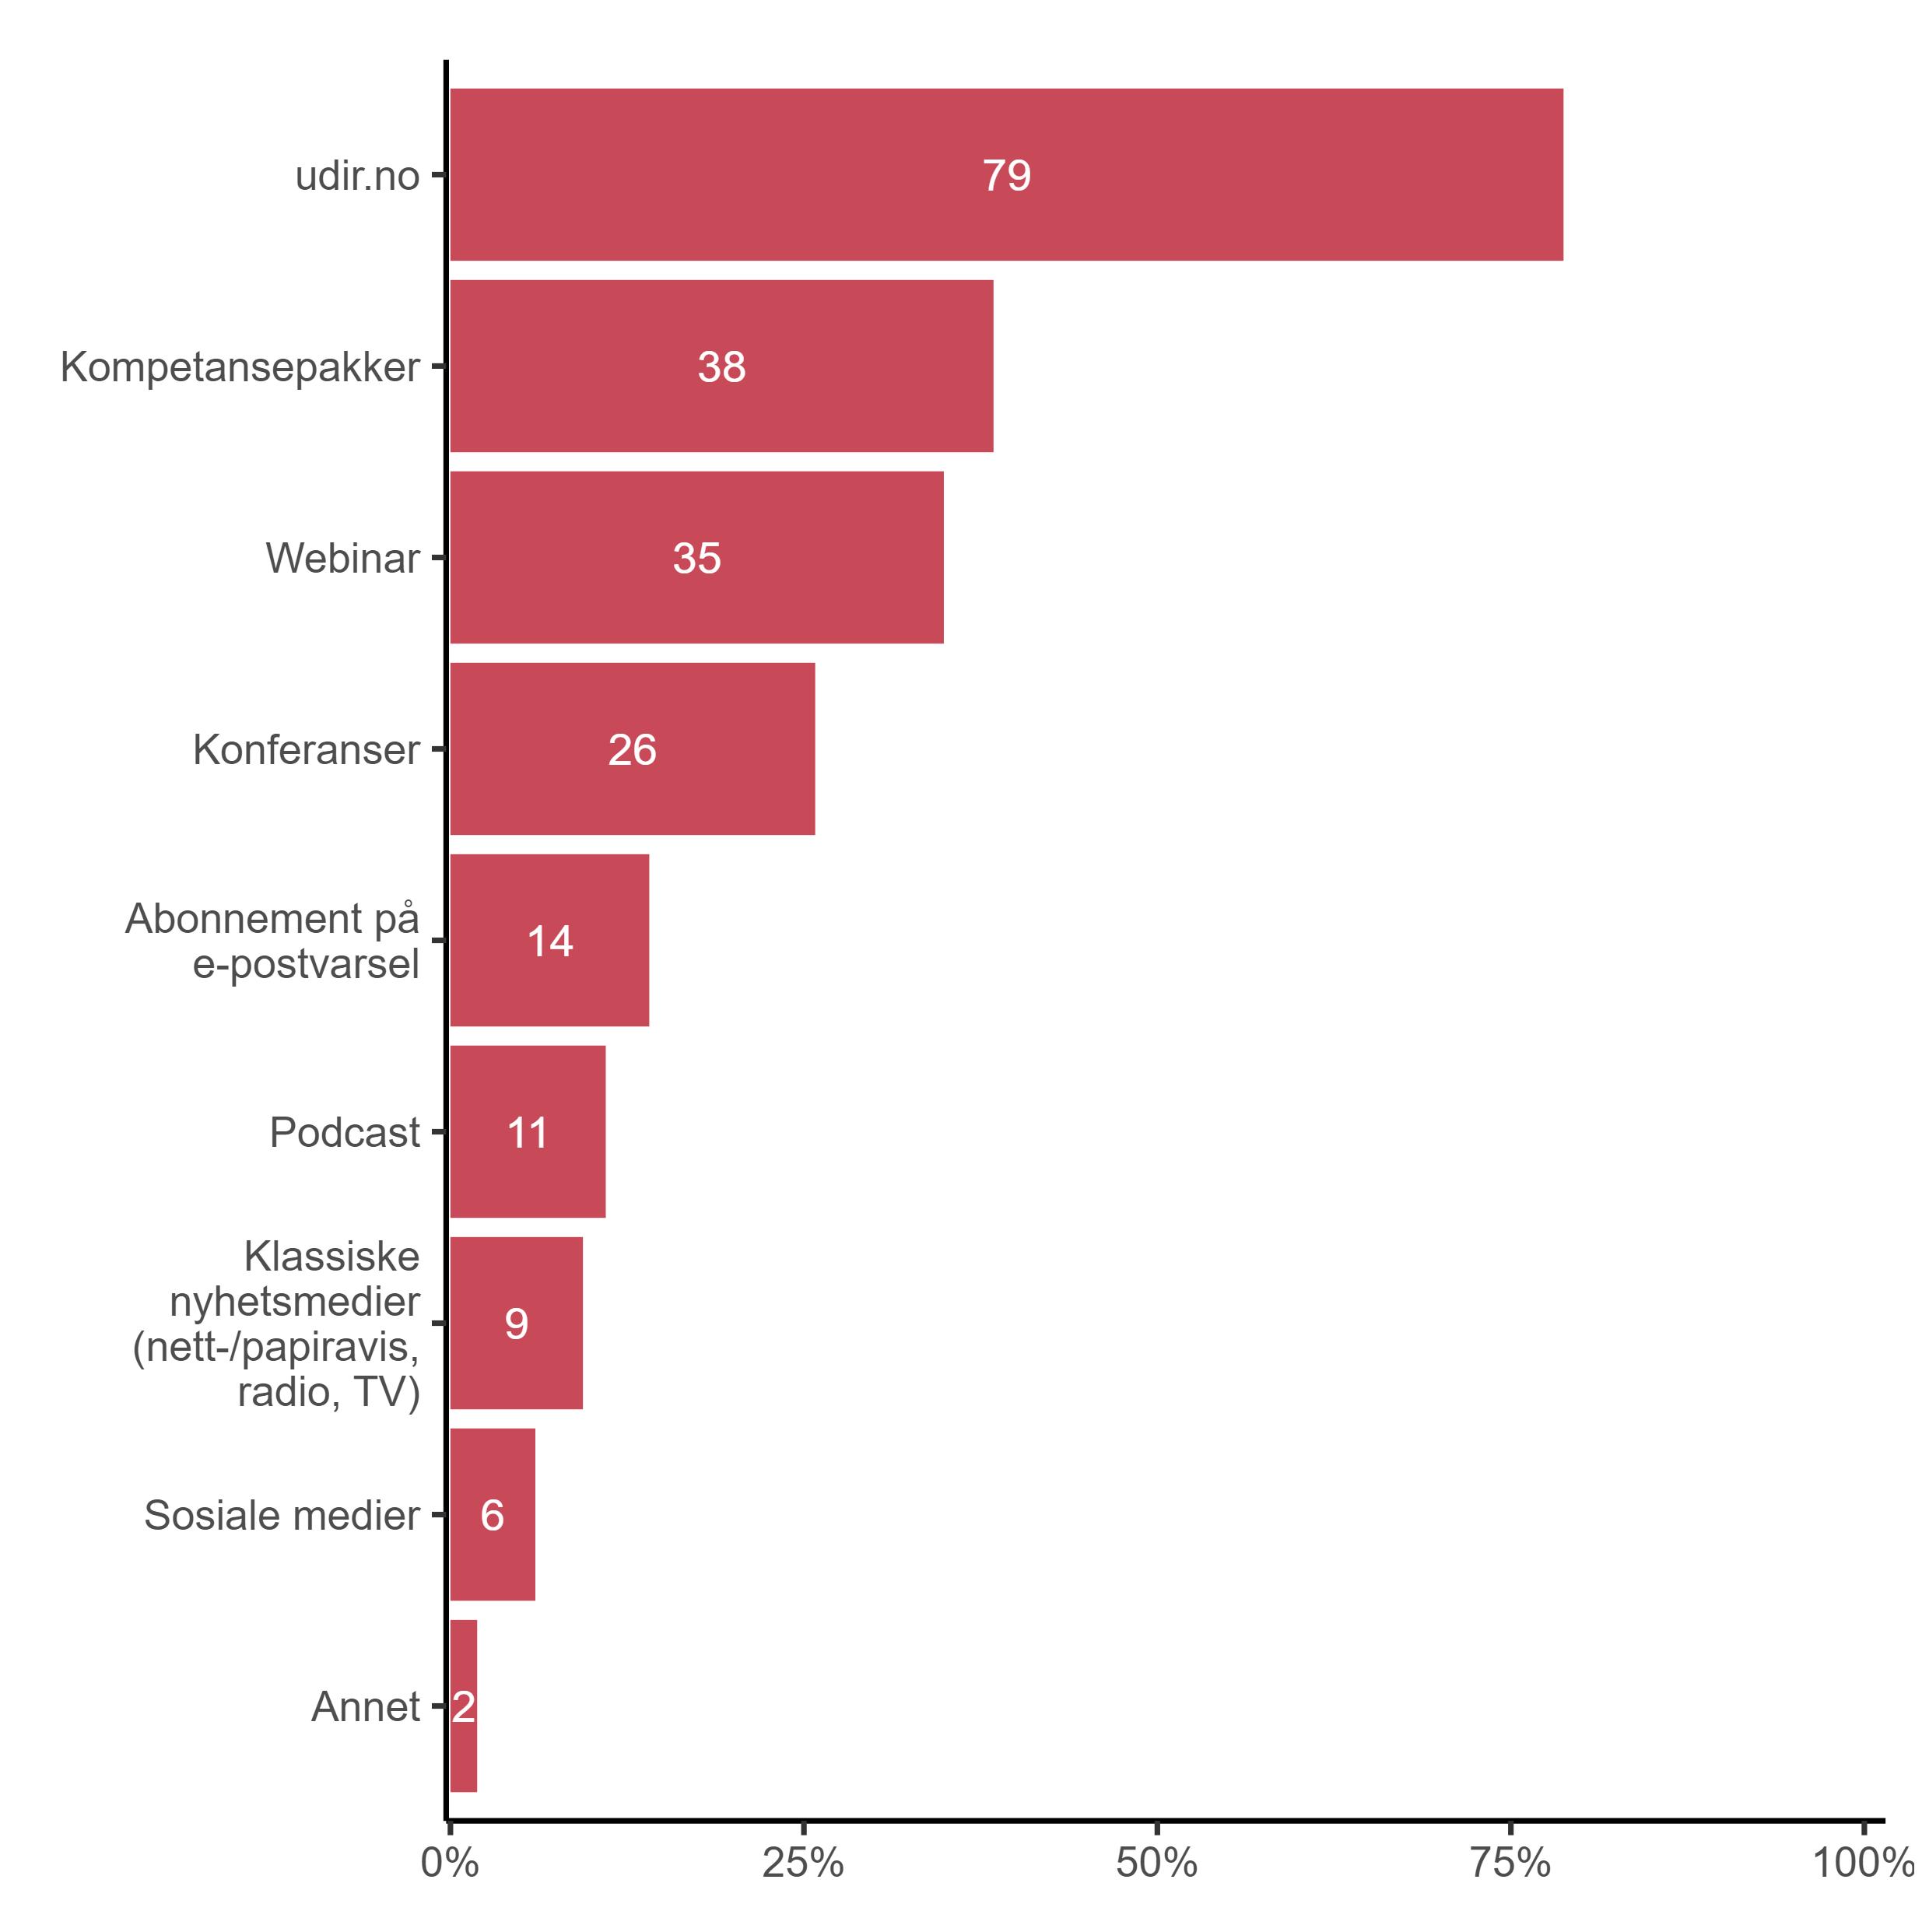

|  |
| --- |
| Figur 9.1. *Hvilke kanaler vil du helst bruke for å holde deg oppdatert om statistikk, forskning og kunnskap fra Udir i fremtiden? Sett inntil tre kryss*. Alle (N = 682) |

Som vi ser er det desidert flest, rundt åtte av ti (79 prosent), som uttrykker at de helst vil bruke udir.no for å holde seg oppdatert om statistikk, forskning og kunnskap. Dette følges av kompetansepakker (38 prosent) og webinar (35 prosent). Det er færrest som har krysset av for sosiale medier (6 prosent) som ønsket kanal. Hvis vi ser nærmere på svarene fra skolelederne, viser Figur 9.2 andelene som har krysset av for de ulike svaralternativene:

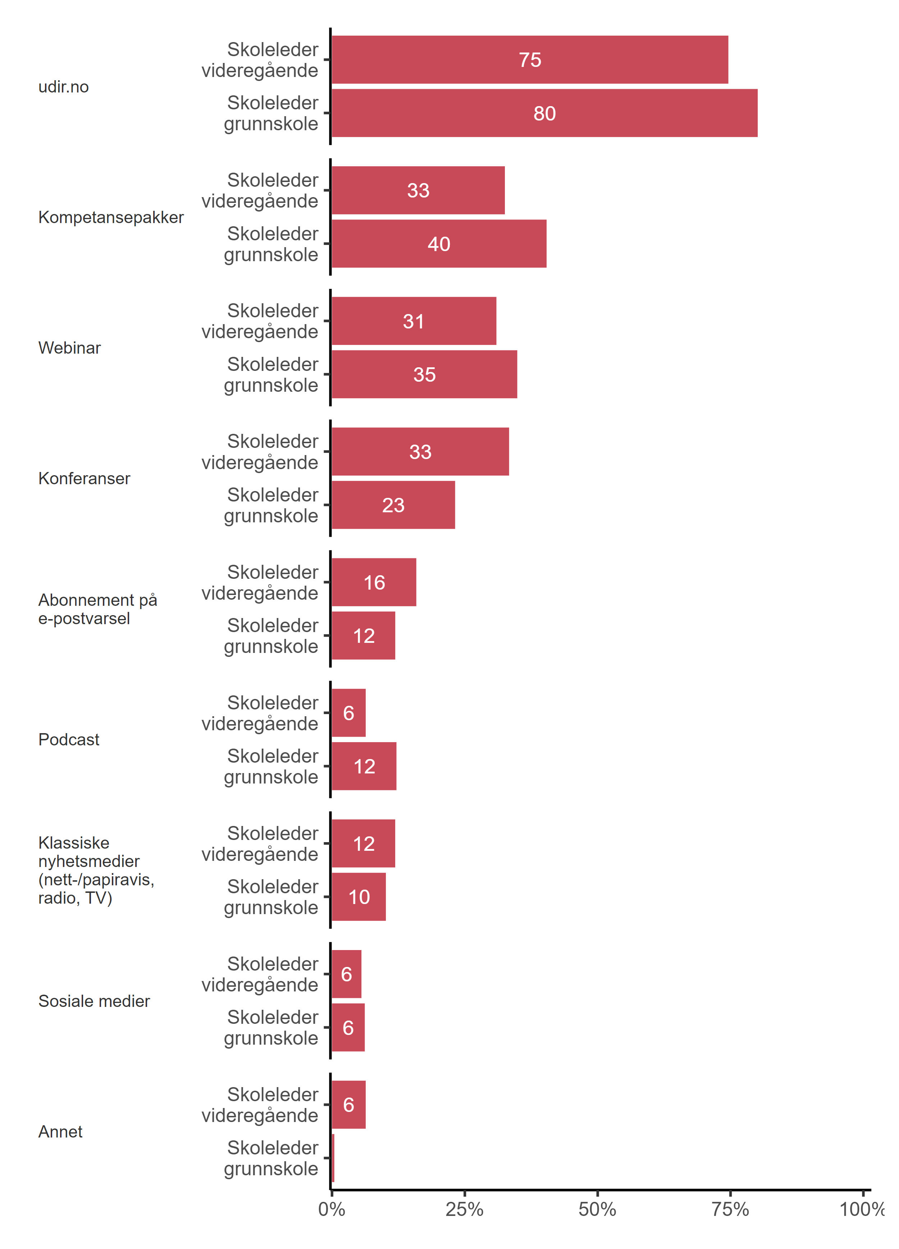

|  |
| --- |
| Figur 9.2. *Hvilke kanaler vil du helst bruke for å holde deg oppdatert om statistikk, forskning og kunnskap fra Udir i fremtiden? Sett inntil tre kryss.* Skoleledere (N = 579) |

Som det framgår av figuren er det en sterk preferanse for udir.no som informasjonskanal blant skolelederne. Hele 80 prosent av grunnskolelederne, og 75 prosent av skolelederne i videregående, har krysset av for at dette er én av tre kanaler de helst vil bruke i framtiden for å holde seg oppdatert om statistikk, forskning og kunnskap fra Udir. Dette følges av kompetansepakker, med andeler på henholdsvis 40 prosent og 33 prosent, og webinarer, som 35 prosent av grunnskolelederne og 31 prosent av skolelederne i videregående vil foretrekke. Vi ser videre at en noe høyere andel skoleledere i videregående (33 prosent) har oppgitt at de ønsker seg konferanser, sammenliknet med grunnskoleledere (23 prosent), mens det blant sistnevnte er en noe høyere andel som uttrykker ønske om podcast (12 prosent) enn blant skoleledere i videregående (6 prosent). Kun seks prosent av skolelederne ønsker å benytte seg av sosiale medier for å holde seg oppdatert om statistikk, forskning og kunnskap fra Udir.

Tabell 9.1 viser svarene fra skoleeier på kommunalt nivå på samme spørsmål:

Tabell 9.1. *Hvilke kanaler vil du helst bruke for å holde deg oppdatert om statistikk, forskning og kunnskap fra Udir i fremtiden? Sett inntil tre kryss.* Skoleeiere kommune (N=103)

|  |  |
| --- | --- |
| Kanaler | Andel (%) |
| udir.no | 78 |
| Webinar | 40 |
| Kompetansepakker | 37 |
| Konferanser | 28 |
| Abonnement på e-postvarsel | 21 |
| Podcast | 12 |
| Sosiale medier | 6 |
| Klassiske nyhetsmedier (nett-/papiravis, radio, TV) | 3 |
| Annet | 3 |

Det er også blant skoleeierne en klar preferanse for udir.no som framtidig kanal for å holde seg oppdatert om statistikk, forskning og kunnskap fra Udir. Vi ser at 78 prosent av kommunene oppgir dette, mens åtte av de ni fylkeskommunene som har besvart undersøkelsen har krysset av for dette. Blant fylkeskommunene er det også hele syv som har oppgitt webinar, mens fire av ti kommuner også gir uttrykk for at dette er en foretrukket informasjonskanal. Det er her verdt å merke seg at preferansen for webinar varierer med kommunestørrelse, hvor det er en lavere andel blant de største kommunene (20 prosent) som uttrykker at dette er en kanal de ønsker å benytte i framtiden, sammenliknet både med mellomstore (51 prosent) og små kommuner (42 prosent) (ikke vist i figur). På tredjeplass hos begge kommer kompetansepakker, hvilket 37 prosent av kommunene og seks av ni fylkeskommuner har oppgitt. Blant kommunene oppgir bortimot tre av ti (28 prosent) også at de ønsker konferanser, noe som ingen fylkeskommuner har oppgitt. Videre ser vi at 21 prosent av kommunene og én fylkeskommune har svart at de helst vil benytte seg av abonnement på e-postvarsel, mens 12 prosent av kommunene har krysset av for podcast, noe også én fylkeskommune har gjort.

Respondentene som krysset av for at det var andre kanaler de helst vil bruke for å holde seg oppdatert om statistikk, forskning og kunnskap fra Udir framover, fikk anledning til å spesifisere dette i et fritekstfelt. For det første er det én respondent som uttrykker at flere kanaler i seg selv er et gode, og at man dermed ikke bør velge bort noen, mens en annen påpeker at med mye informasjon følger et behov for filtrering, gjerne fra utdanningsavdelingen i fylket. Det blir også understreket at konferanser gjerne kan ta form som webinarer. Andre vektlegger at de gjerne vil ha kurs-/foredragsholdere som kommer på besøk til egen skole, også med presentasjoner av kompetansepakker, eller at de ønsker å benytte seg av regionale nettverk mellom skoler eller skoleledere som informasjonsutvekslingskanal. Én respondent har også oppgitt at vedkommende kunne ønske seg å bruke statistikkverktøyet og visualiseringsløsningen Qlik Sense til dette.[10]

* 1. Praksisrelevant innhold

For å i framtiden sikre så relevant innhold som mulig og at kunnskapen blir tatt i bruk i praksis ble respondentene også bedt om å rangere ulike typer innhold etter hvor sannsynlig det er at de vil ta det i bruk.

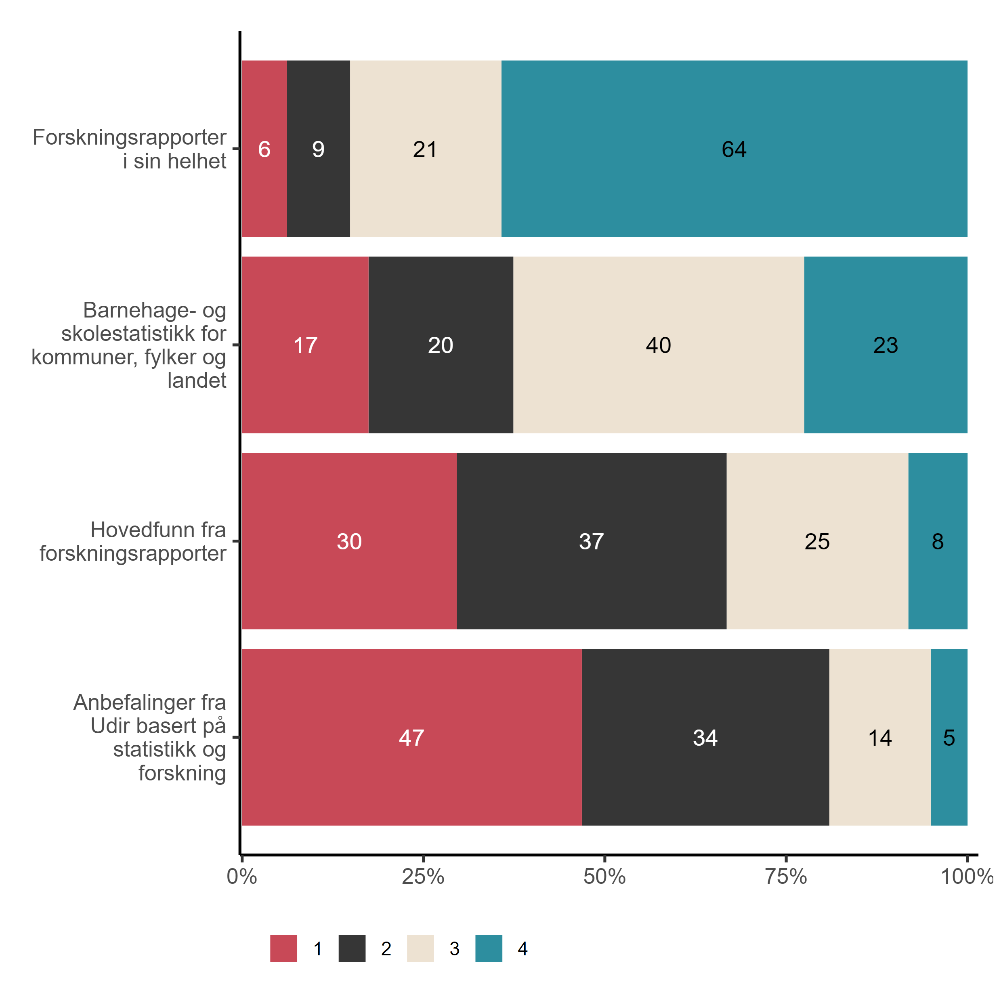

|  |
| --- |
| Figur 9.3. *Hvilken type innhold er det mest sannsynlig at du vil ta i bruk? Ranger fra øverst til nederst ved å flytte alternativene opp og ned*. Alle (N = 551) |

Figur 9.3 viser at bortimot halvparten av respondentene totalt sett rangerer anbefalinger fra Udir basert på statistikk og forskning på førsteplass, og ytterligere 34 prosent på andreplass. Tre av ti har satt hovedfunn fra forskningsrapporter på førsteplass, mens 37 prosent har passert dette på andreplass. Rundt to av tre (64 prosent) plasserer forskningsrapporter i sin helhet på fjerde, og siste, plass.

Figur 9.4 viser prioriteringene til skoleledere:

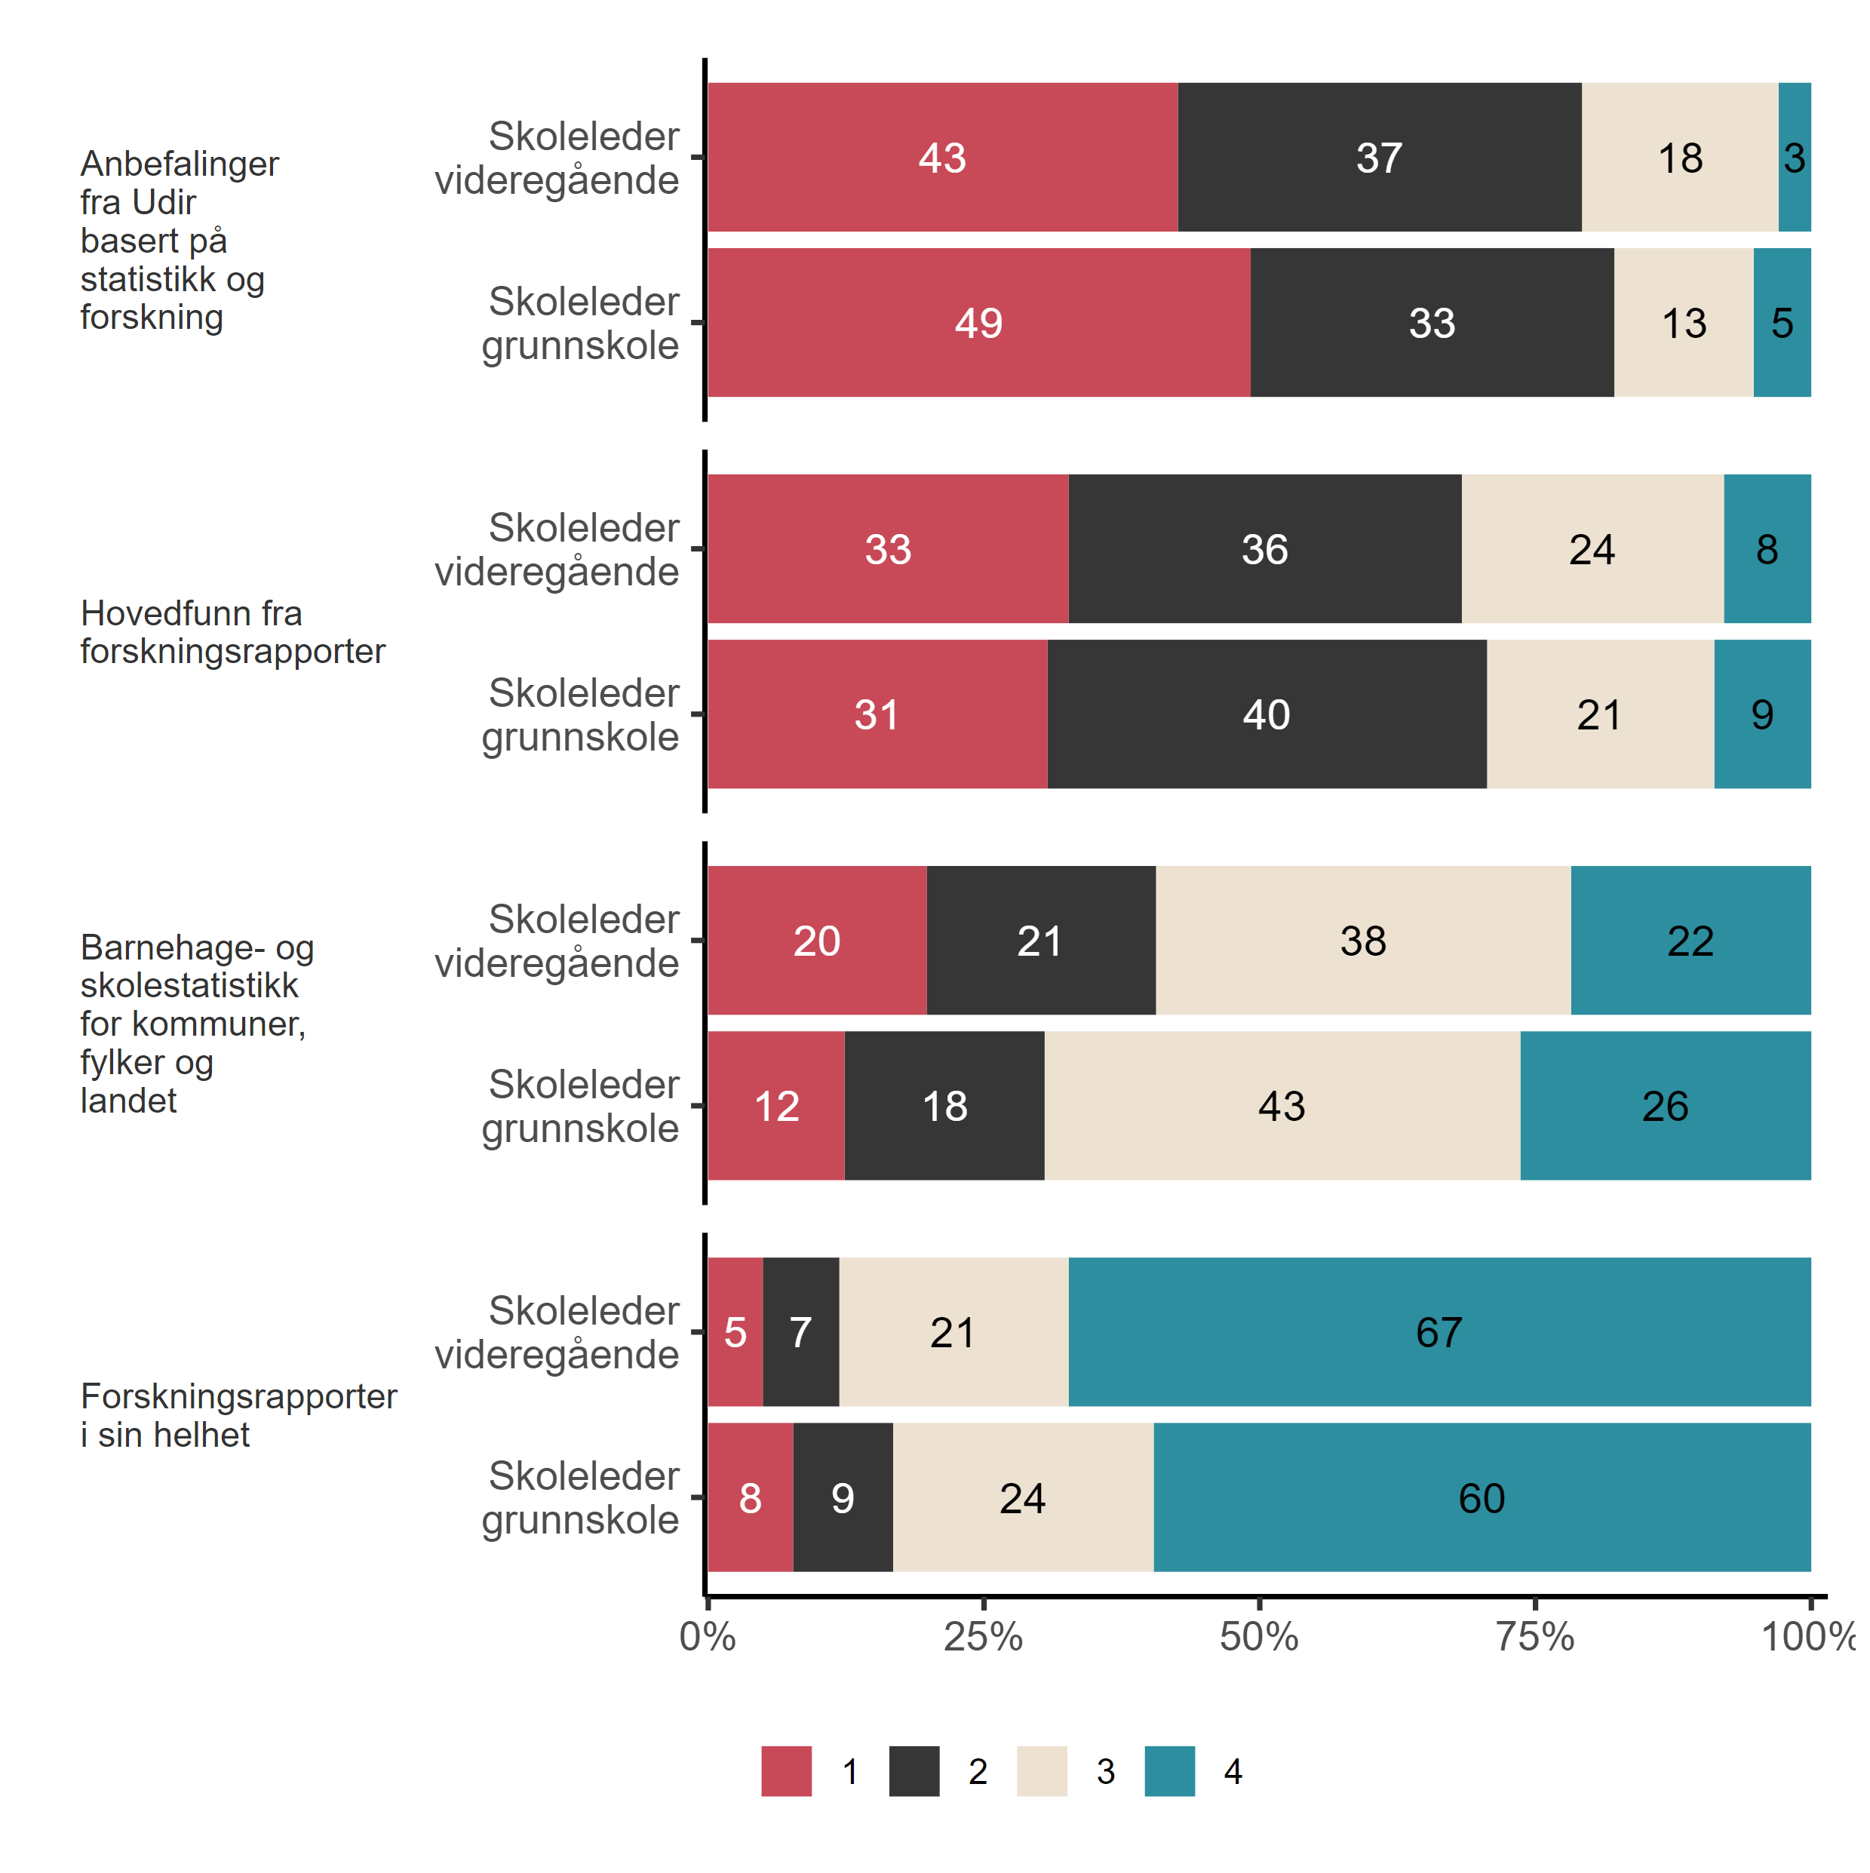

|  |
| --- |
| Figur 9.4. *Hvilken type innhold er det mest sannsynlig at du vil ta i bruk? Ranger fra øverst til nederst ved å flytte alternativene opp og ned.* Skoleledere (N = 465) |

Vi ser at det i begge grupper er høyest andel som rangerer anbefalinger fra Udir basert på statistikk og forskning på førsteplass. Dette gjelder 49 prosent av grunnskolelederne og 43 prosent av skolelederne i videregående. Rundt én av tre (31-33 prosent) har satt hovedfunn fra forskningsrapporter på førsteplass over innhold de mest sannsynlig vil ta i bruk. Spesielt blant grunnskolelederne (12 prosent) er det langt færre som har rangert barnehage- og skolestatistikk for kommuner, fylker og landet på førsteplass, men andelen er også lavere blant skoleledere i videregående (20 prosent). I begge grupper er det med god margin høyest andel som har rangert forskningsrapporter i sin helhet på fjerde og siste plass. Dette gjelder 67 prosent av skolelederne i videregående og 60 prosent av grunnskolelederne. Tabell 9.2 viser hvordan skoleeiere på kommunalt nivå har prioritert de ulike typene innhold:

Tabell 9.2. *Hvilken type innhold er det mest sannsynlig at du vil ta i bruk? Ranger fra øverst til nederst ved å flytte alternativene opp og ned*. Skoleeiere kommune. (N=86).

|  |  |  |  |  |
| --- | --- | --- | --- | --- |
| Type innhold | 1. plass  % | 2. plass  % | 3. plass  % | 4.plass  % |
| Forskningsrapporter i sin helhet | 1 | 9 | 9 | 80 |
| Hovedfunn fra forskningsrapporter | 21 | 28 | 45 | 6 |
| Barnehage- og skolestatistikk for kommuner, fylker og landet | 36 | 27 | 30 | 7 |
| Anbefalinger fra Udir basert på statistikk og forskning | 42 | 36 | 15 | 7 |

Litt i overkant av fire av ti (42 prosent) skoleeiere på kommunalt nivå uttrykker samme preferanse for anbefalinger fra Udir basert på statistikk og forskning gjennom å ha rangert dette på førsteplass. Blant disse følger imidlertid barnehage- og skolestatistikk for kommuner, fylkeskommuner og landet, med en andel på 36 prosent som har satt dette på topp. Videre ser vi at 21 prosent har plassert det å få hovedfunn fra forskningsrapporter på førsteplass, mens kun én prosent har satt alternativet å få forskningsrapporter i sin helhet på førsteplass. Når det gjelder sistnevnte plasserer hele åtte av ti skoleeiere på kommunalt nivå disse på fjerde, og siste, plass. Rangeringen til de ni skoleeierne på fylkeskommunalt nivå som har besvart undersøkelsen framgår av Figur 9.5:

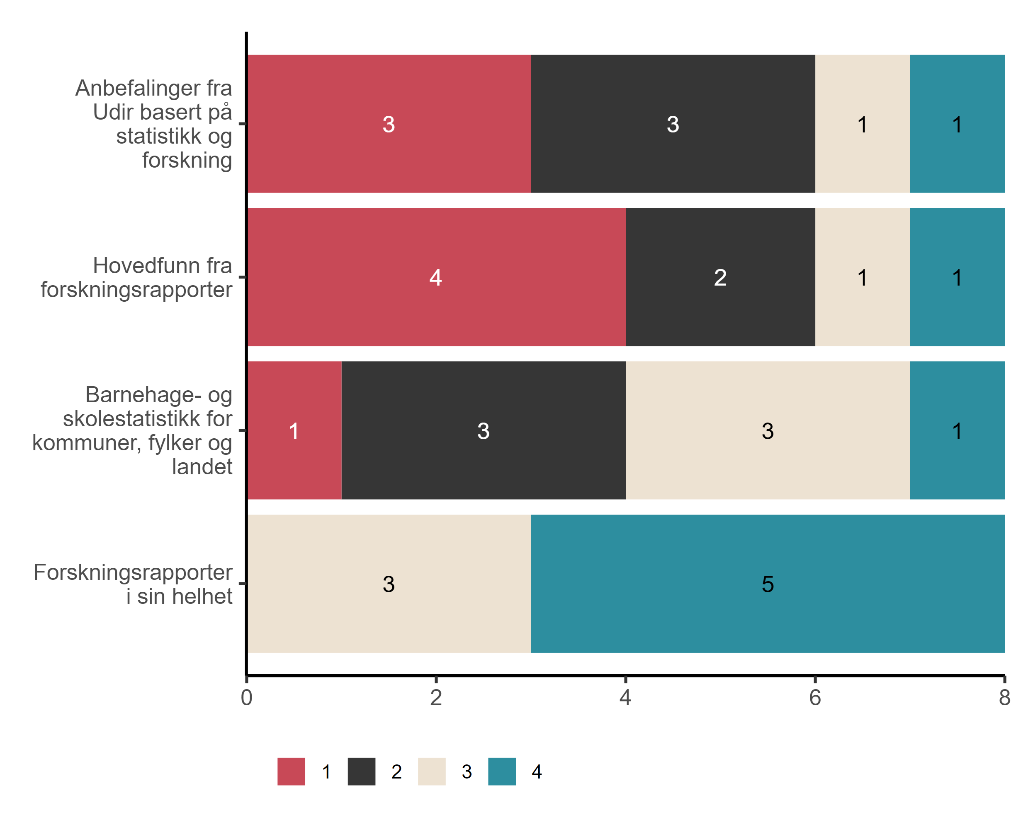

|  |
| --- |
| Figur 9.5. *Utdanningsdirektoratet jobber med å utvikle relevant innhold som blir tatt i bruk i praksis. Hvilken type innhold er det mest sannsynlig at du vil ta i bruk? Ranger fra øverst til nederst ved å flytte alternativene opp og ned.* Skoleeiere fylkeskommune (N = 8) |

Siden det kun er ni fylkeskommuner totalt, viser denne figuren absolutt antall og ikke prosentandeler. Vi ser at fire av dem har plassert hovedfunn fra forskningsrapporter på førsteplass, og tre har satt anbefalinger fra Udir basert på statistikk og forskning der. Kun én av skoleeierne på fylkeskommunalt nivå deler prioriteringen til skoleeierne på kommunalt nivå ved å plassere barnehage- og skolestatistikk for kommuner, fylkeskommuner og landet på førsteplass. Tre fylkeskommuner har imidlertid rangert dette på andreplass. Totalt sett ser det imidlertid ut til å være en preferanse for en kombinasjon av anbefalinger fra Udir basert på statistikk og forskning og hovedfunn fra forskningsrapporter som relevant innhold de ser for seg å ta i bruk.

* 1. Hva skal til for at tall og forskning i større grad tas i bruk?

På tvers av respondentgruppene er tilgjengelighet på data et gjennomgangstema. Det samme gjelder anvendelighet og relevans, sammen med ønsket om enkel og klar formidling av data og forskning. Vi går nedenfor gjennom de temaene som nevnes oftest for hver av respondentgruppene.

* + 1. Grunnskoleledere

Gjennomgangstema blant grunnskolelederne når det gjelder hva som skal til for at de i større grad tar i bruk tall og statistikk er følgende:

* + - Tid til utviklingsarbeid.
    - Enkel og tydelig formidling av forskning og data.
    - Relevans for og samsvar med skolens utviklingsmål.
    - Øremerket tid til skoleutvikling i lærernes arbeidstidsavtaler.
    - Lett tilgjengelig forskning med praktiske tips for anvendelse.
    1. Skoleledere i videregående

Anvendelighet og relevans av forskningen er også aspekter skoleledere i videregående trekker fram som viktige, om enn i noe mindre grad enn blant grunnskolelederne. Hyppig nevnte faktorer blant skoleledere i videregående er:

* + - Tid til å kunne sette seg inn i foreliggende data og forskning.
    - Tilgjengeliggjøring av forskningsresultater.
    - Oversiktlig formidling som ikke krever inngående statistisk kunnskap.
    - Bruk av webinarer og andre muntlige formidlingsformer.
    - Generell brukervennlighet og tilpasset formidling til lærere.
    1. Skoleeiere på kommunalt nivå

Blant skoleeiere på kommunalt nivå er også relevans og tilgjengelighet viktige faktorer, sammen med ønsket om enkel formidling av informasjonen. De nevner blant annet:

* + - Kunnskap som enkelt kan integreres i strategisk utvikling, internkontroll og oppfølging.
    - Gode oversikter over, og tilgang på, analyser av data.
    - Lettleselig og enkel kunnskapsformidling, inkludert materiale som er enkel å navigere og kan visualiseres på en klar måte.
    - Varsling ved publisering av nytt materiale.
    - Poengtert og relevant materiale.
    - Økt kapasitet i sektoren og bedre tverrfaglig innsats.
    - Styrket analysekompetanse.
    1. Skoleeiere på fylkeskommunalt nivå

Blant skoleeiere på fylkeskommunalt nivå er det mest nevnte temaet anvendelighet av data. De nevner blant annet behov for:

* + - Datadrevne samtaler ved skolene.
    - Relevante og grafiske framstillinger som kombinerer flere datakilder.
    - Forbedret visuell framstilling av resultater fra Elevundersøkelsen.
    - Brukervennlighet helt ut til klasserommet.
    - Analysekompetanse og pedagogisk bruk av resultater.
    - Lokal relevans av data.
    - Relevant og lett tilgjengelig statistikk.
    - Resultatorientert tilnærming og aktiv bruk av statistikk og forskning.

Disse oppsummeringene framhever et klart behov for tid, relevans, tilgjengelighet og brukervennlighet i formidlingen av statistikk og forskning til skolesektoren.

* 1. Oppsummering
* Både blant grunnskolelederne og skoleledere i videregående er det en sterk preferanse for udir.no som informasjonskanal.
* Andre viktige informasjonskanaler for skolelederne er kompetansepakker og webinarer, mens en relativt sett stor andel skoleledere i videregående også oppgir at de ønsker seg konferanser.
* Det er også blant skoleeierne, både på kommunalt og fylkeskommunalt nivå, en klar preferanse for udir.no som framtidig kanal for å holde seg oppdatert om statistikk, forskning og kunnskap fra Udir. Blant fylkeskommunene er det også hele syv som har oppgitt webinar, mens fire av ti kommuner også gir uttrykk for at dette er en foretrukket informasjonskanal, selv om denne preferansen varierer med kommunestørrelse.
* Den største andelen skoleledere rangerer anbefalinger fra Udir basert på statistikk og forskning på førsteplass når det gjelder type innhold de anser som relevant og sannsynlig at de vil ta i bruk i praksis. Dette følges av hovedfunn fra forskningsrapporter.
* Skoleeiere, både på kommunalt og fylkeskommunalt nivå, uttrykker samme preferanse for anbefalinger fra Udir basert på statistikk og forskning, ved at mange har rangert dette førsteplass.
* Blant skoleeiere på kommunalt nivå er det også en høy andel som har satt barnehage- og skolestatistikk for kommuner, fylkeskommuner og landet på førsteplass som relevant innhold de sannsynligvis vil ta i bruk.
* På tvers av alle fire respondentgruppene er tilgjengelighet på data et gjennomgangstema når det gjelder hva som skal til for at de i større grad tar i bruk det foreliggende kunnskapsgrunnlaget. Andre sentrale faktorer som trekkes fram er anvendelighet og relevans, sammen med ønsket om enkel og klar formidling av data og forskning.

# Opplæringstilbudet til ukrainske barn og unge

Vi skal i dette kapittelet se på skolenes organisering av opplæringstilbudet rettet mot barn og unge fra Ukraina. Dette inkluderer også forhold som skaper utfordringer med å tilby ukrainske barn og unge et fullverdig opplæringstilbud. Spørsmålene ble stilt til både skoleledere ved grunnskoler og kommunale skoleeiere.

Både Utdanningsdirektoratet og Kunnskapsdepartementet har behov for å vite hvordan kommunene håndterer flyktningsituasjonen og eventuelt om det er behov for tiltak. Hensikten med å inkludere temaet i Spørsmål til skole-Norge har vært å få vurderinger fra kommunene som gir informasjon om kapasitet, tilgang til kompetanse m.m. Det hentes også inn statistikk/kvantitative data om opplæringstilbudet til fordrevne barn og unge fra Ukraina via Grunnskolens informasjonssystem (GSI).

* 1. Mottakelse og organisering

Vi spurte skoleledere på grunnskoler og kommunale skoleeiere om de har mottatt eller om skolen gir opplæring til ukrainske barn og unge. Som vi kan se nedenfor i Figur 10.1, svarer nær samtlige kommunale skoleeiere (99 prosent) at de har mottatt fordrevne ukrainske barn og unge. Når det kommer til skoleledere på grunnskoler, svarer litt over halvparten (54 prosent) at skolen gir opplæring til fordrevne barn og unge. Det er 46 prosent av skolelederne som svarer nei. I tolkningen av disse resultatene er det verdt å nevne at de kommunale skoleeierne svarer for skolene i hele kommunen, mens skolelederne kun svarer for sin skole.

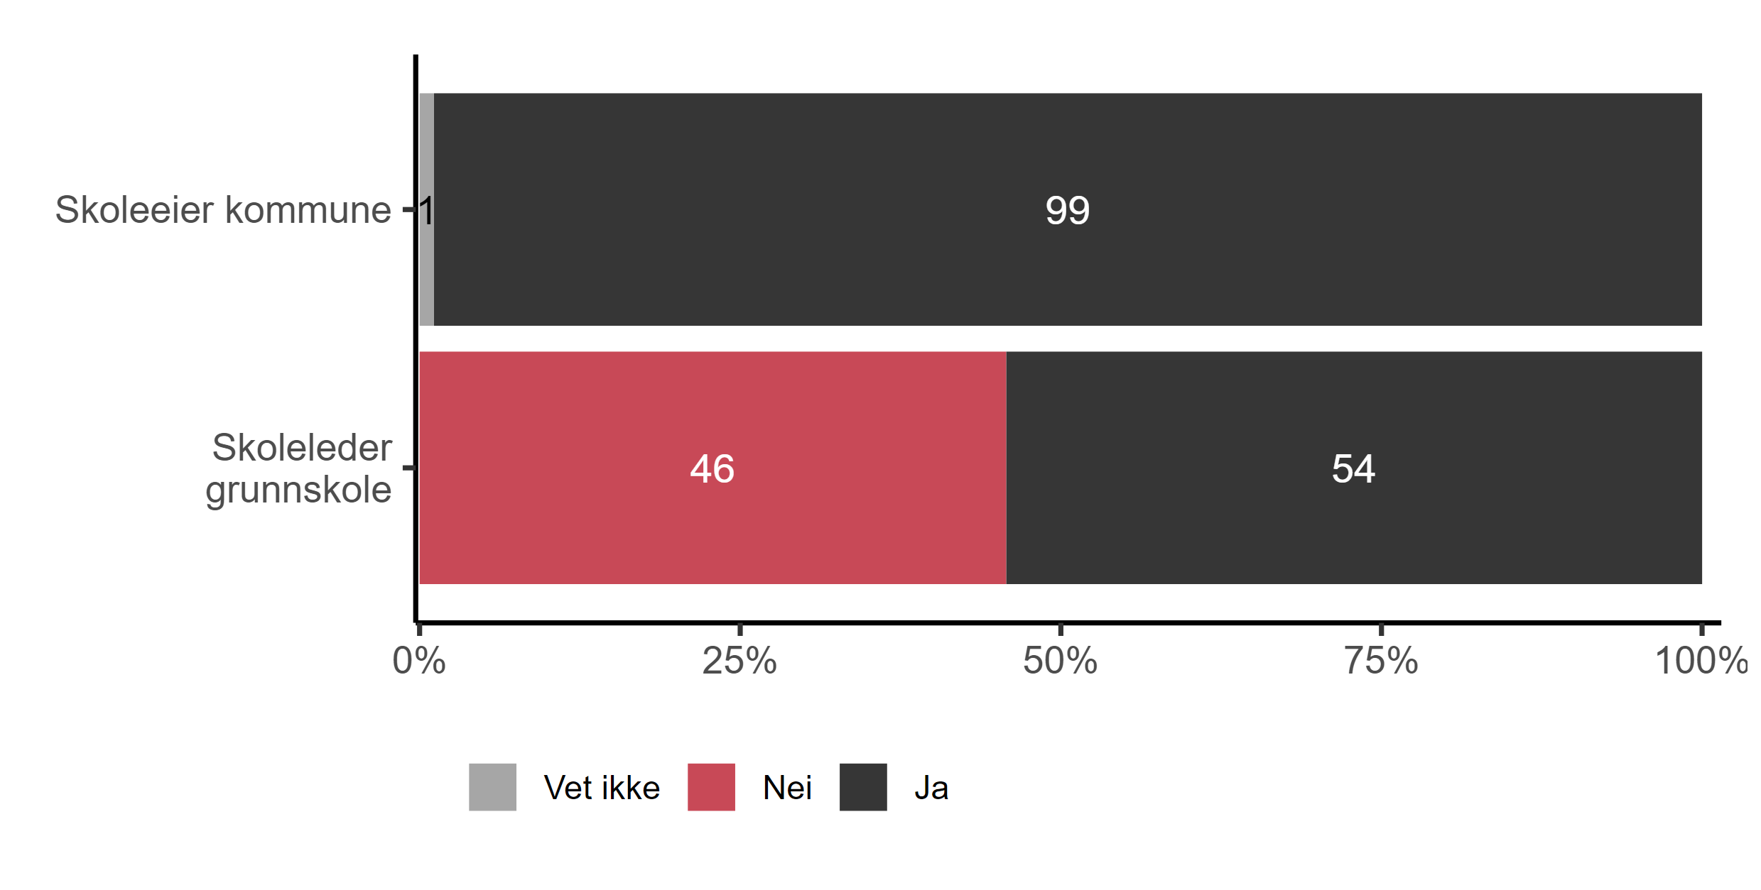

|  |
| --- |
| Figur 10.1. *Har dere mottatt/gir skolen opplæring til fordrevne ukrainske barn og unge?* Alle (N = 476) |

Vi spurte deretter de kommunale skoleeierne om alle ukrainske barn og unge i deres kommune mottar et fullverdig opplæringstilbud innen 3 mnd. fra ankomst til landet (med utgangspunkt i erfaringene fra det siste halve året). Med et fullverdig opplæringstilbud menes et tilbud i tråd med opplæringsloven. Som vist i Figur 10.2, svarer hele 95 prosent av skoleeierne at ukrainske barn og unge mottar et fullverdig opplæringstilbud innen tre måneder fra ankomst til landet. Det er tre prosent som svarer *nei*, mens én prosent svarer *vet ikke*.

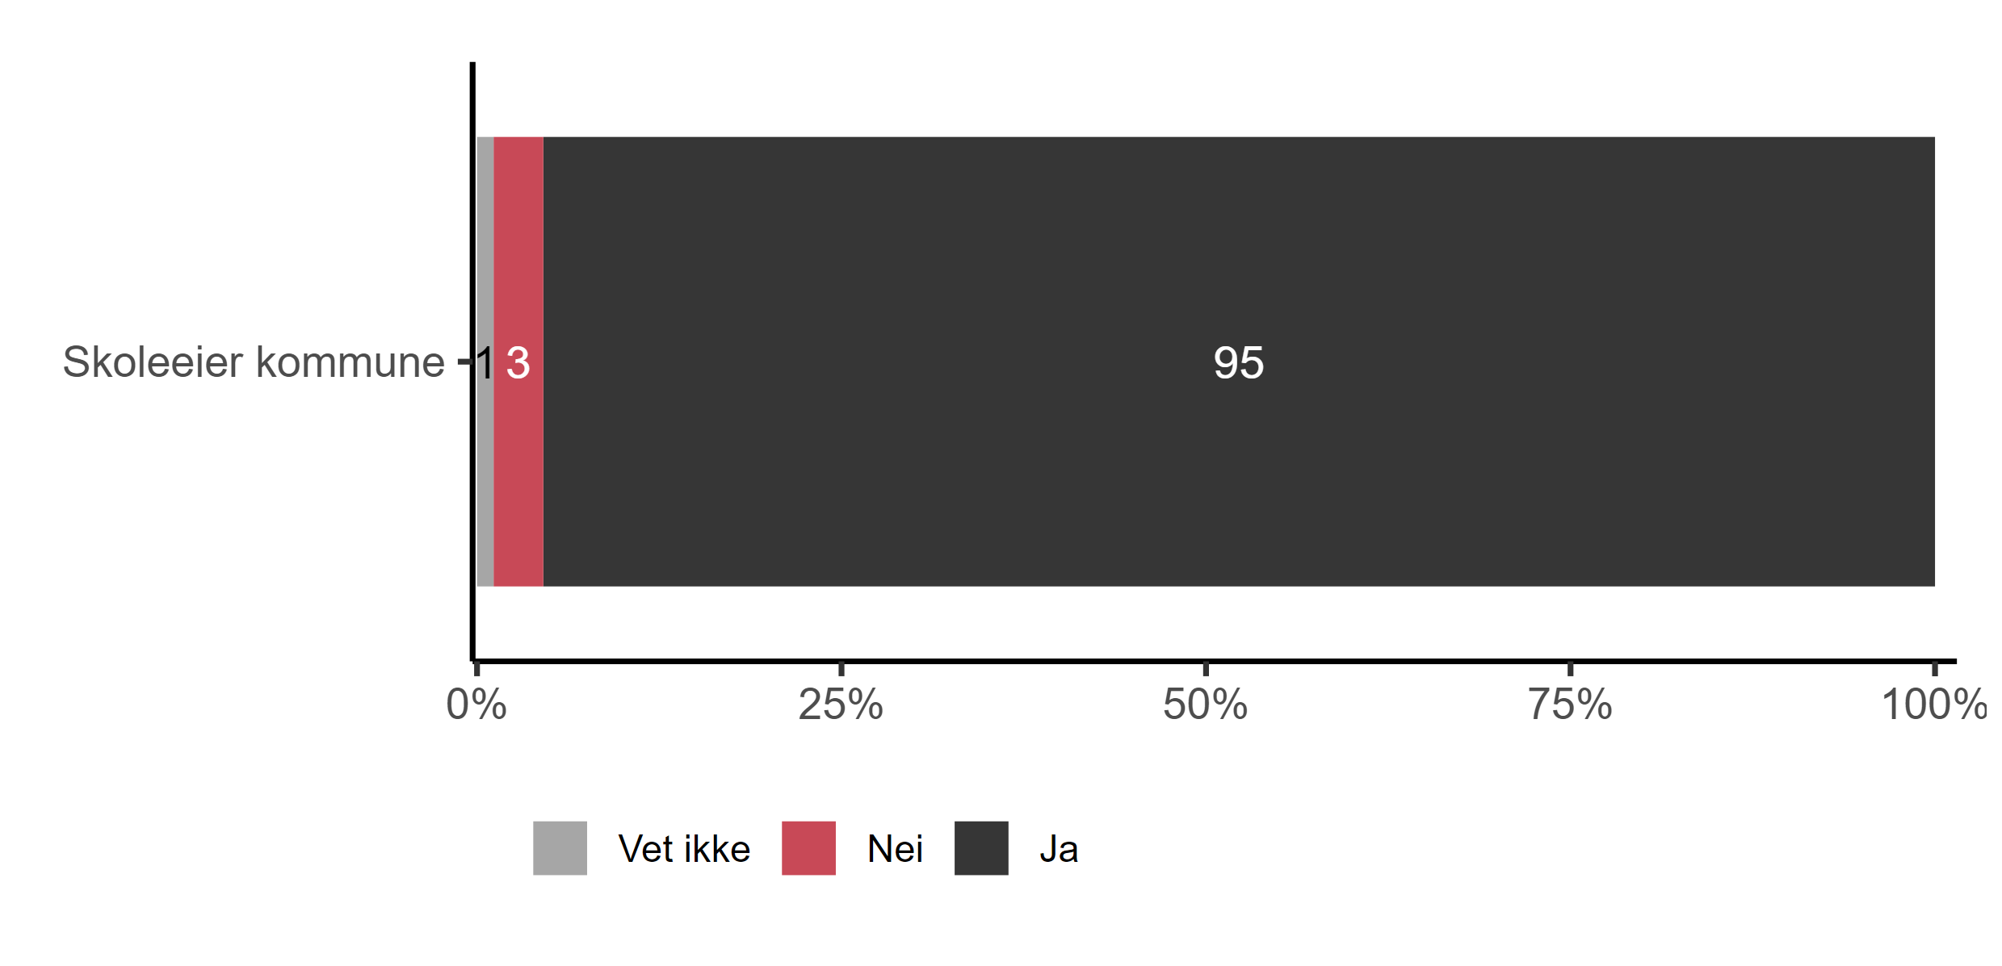

|  |
| --- |
| Figur 10.2. *Mottar alle ukrainske barn og unge i deres kommune et fullverdig opplæringstilbud innen 3 mnd. fra ankomst til landet? Svar med utgangspunkt i erfaringene fra det siste halve året. Med et fullverdig opplæringstilbud menes et tilbud i tråd med opplæringsloven.* Skoleeiere kommune (N = 88) |

Skoleeierne fikk også muligheten til å utdype svarene sine. Her nevnes det blant annet at opplæringstilbudet varierer da kompetanse ikke er mulig å få tak i, at opplæringstilbud blir gitt innen 2-4 uker, at det jobbes med å styrke dette tilbudet, innføringsklasse, tilbud i velkomstklasser på enkelte skoler eller i ordinær skole/ klasse, utfordringer med å få tak i morsmålslærere og for lite ressurser til å gi elevene et fullverdig tilbud.

De som svarte *nei* på om alle ukrainske barn og unge får et fullverdig opplæringstilbud, fikk spørsmål om hva grunnen til dette er. Det var kun tre skoleeiere som fikk dette spørsmålet, og alle tre nevnte mangel på kapasitet.

Vi spurte også skoleledere på grunnskolen og kommunale skoleeiere hvordan de organiserer opplæringstilbudet for fordrevne ukrainske barn og unge. Som vi kan se i Figur 10.3, svarer nesten syv av ti (67 prosent) kommunale skoleeiere at de organiserer etter et delt opplegg i både ordinær klasse og i innføringstilbud. Halvparten (49 prosent) av skoleledere på grunnskoler svarer det samme. Det er flest skoleledere på grunnskoler (55 prosent) som svarer at de bruker opplæring i ordinær klasse. Det kan være verdt å nevne at kommuner kan ha ulike løsninger internt.

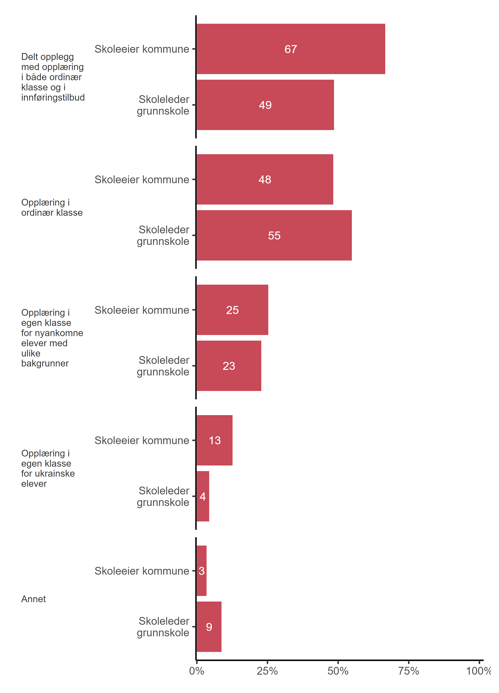

|  |
| --- |
| Figur 10.3. *Hvordan organiserer dere opplæringstilbudet for fordrevne ukrainske barn og unge/på deres skolen? Flere kryss mulig.* Alle (N = 293) |

Omtrent én fjerdedel av skoleeierne og skolelederne svarer at opplæringstilbudet for fordrevne ukrainske barn og unge organiseres etter opplæring i egen klasse for nyankomne elever med ulike bakgrunner.

Vi finner betydelige forskjeller mellom grunnskoler fordelt etter sentralitetsindeksen.[11] Som vist nedenfor i Figur 10.4, er det 41 prosentpoeng flere skoleledere på skoler i de minst sentrale kommunene som svarer at opplæringstilbudet organiseres etter delt opplegg med opplæring i både ordinær klasse og i innføringstilbud (67 prosent), sammenliknet med skoleledere på skoler i de mest sentrale kommunene (26 prosent).

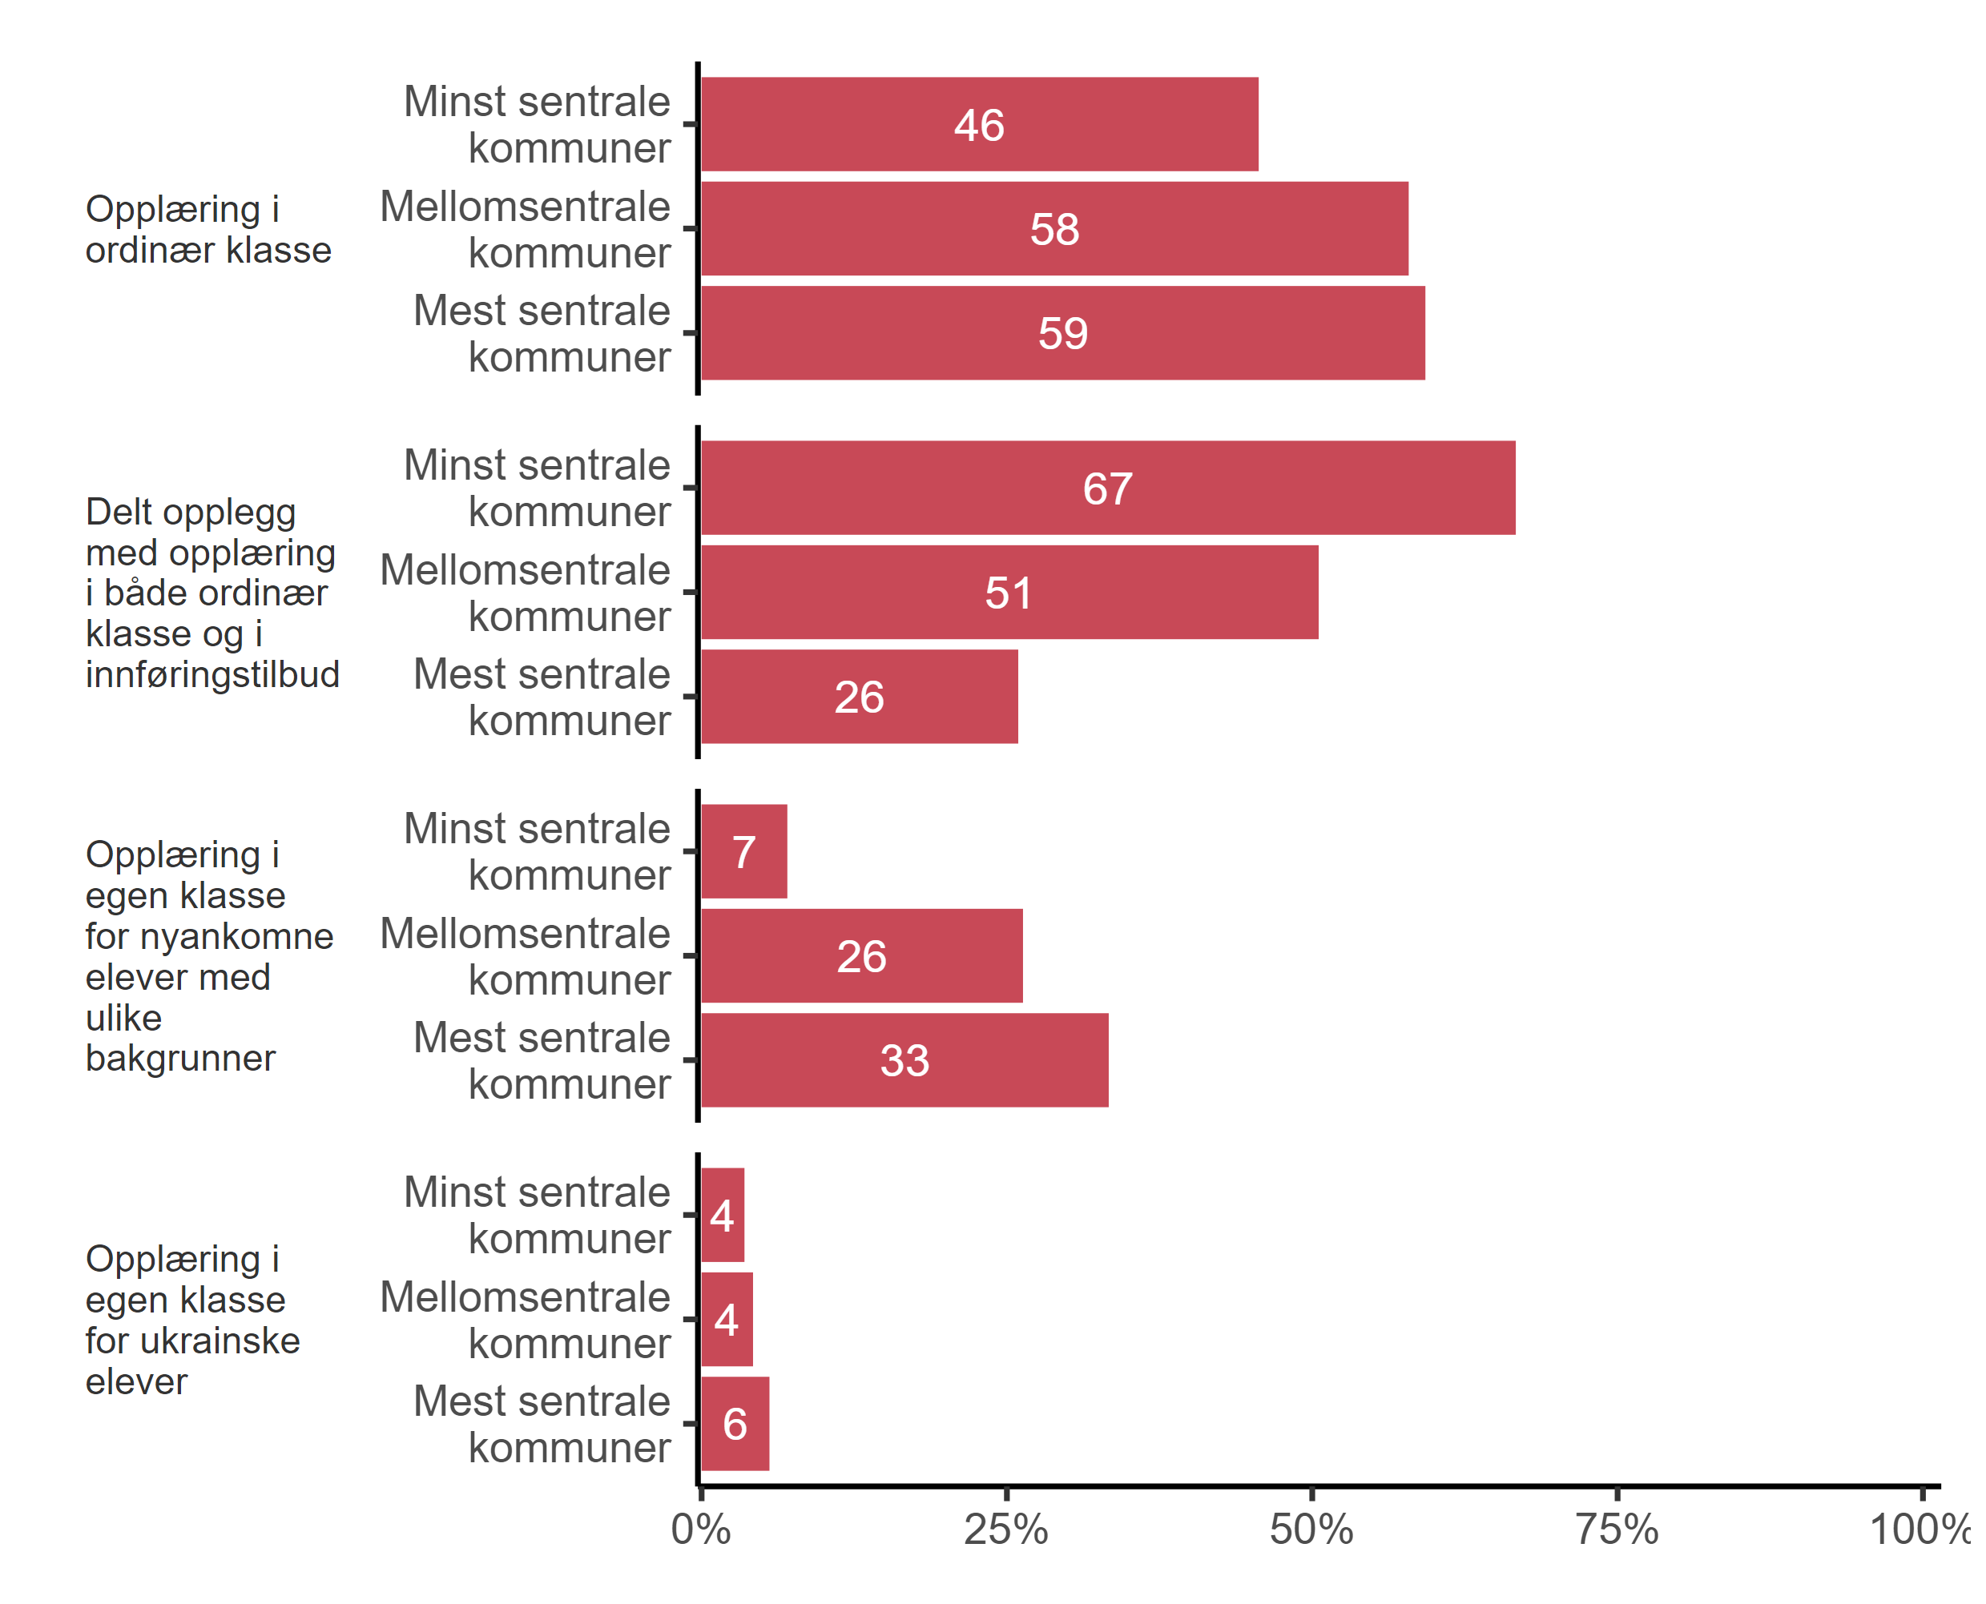

|  |
| --- |
| Figur 10.4. *Hvordan organiserer dere opplæringstilbudet for fordrevne ukrainske barn og unge/på deres skole? Flere kryss mulig.* Grunnskoleledere etter sentralitet (N = 206) |

Det er også 26 prosentpoeng flere skoleledere på skoler i de mest sentrale kommunene som svarer at det organiseres etter opplæring i ordinær klasse for nyankomne elever med ulike bakgrunner (33 prosent), sammenliknet med skoleledere på skoler i de minst sentrale kommunene (syv prosent).

Når det kommer til skoleeierne svarer 57 prosentpoeng flere skoleeiere i de mest sentrale kommunene at opplæringstilbudet for fordrevne ukrainske barn og unge organiseres etter opplæring i egen klasse for nyankomne elever med ulike bakgrunner (64 prosent), sammenliknet med skoleeiere i de minst sentrale kommunene (syv prosent). Fire av ti skoleledere i de mellomsentrale kommunene har svart det samme.

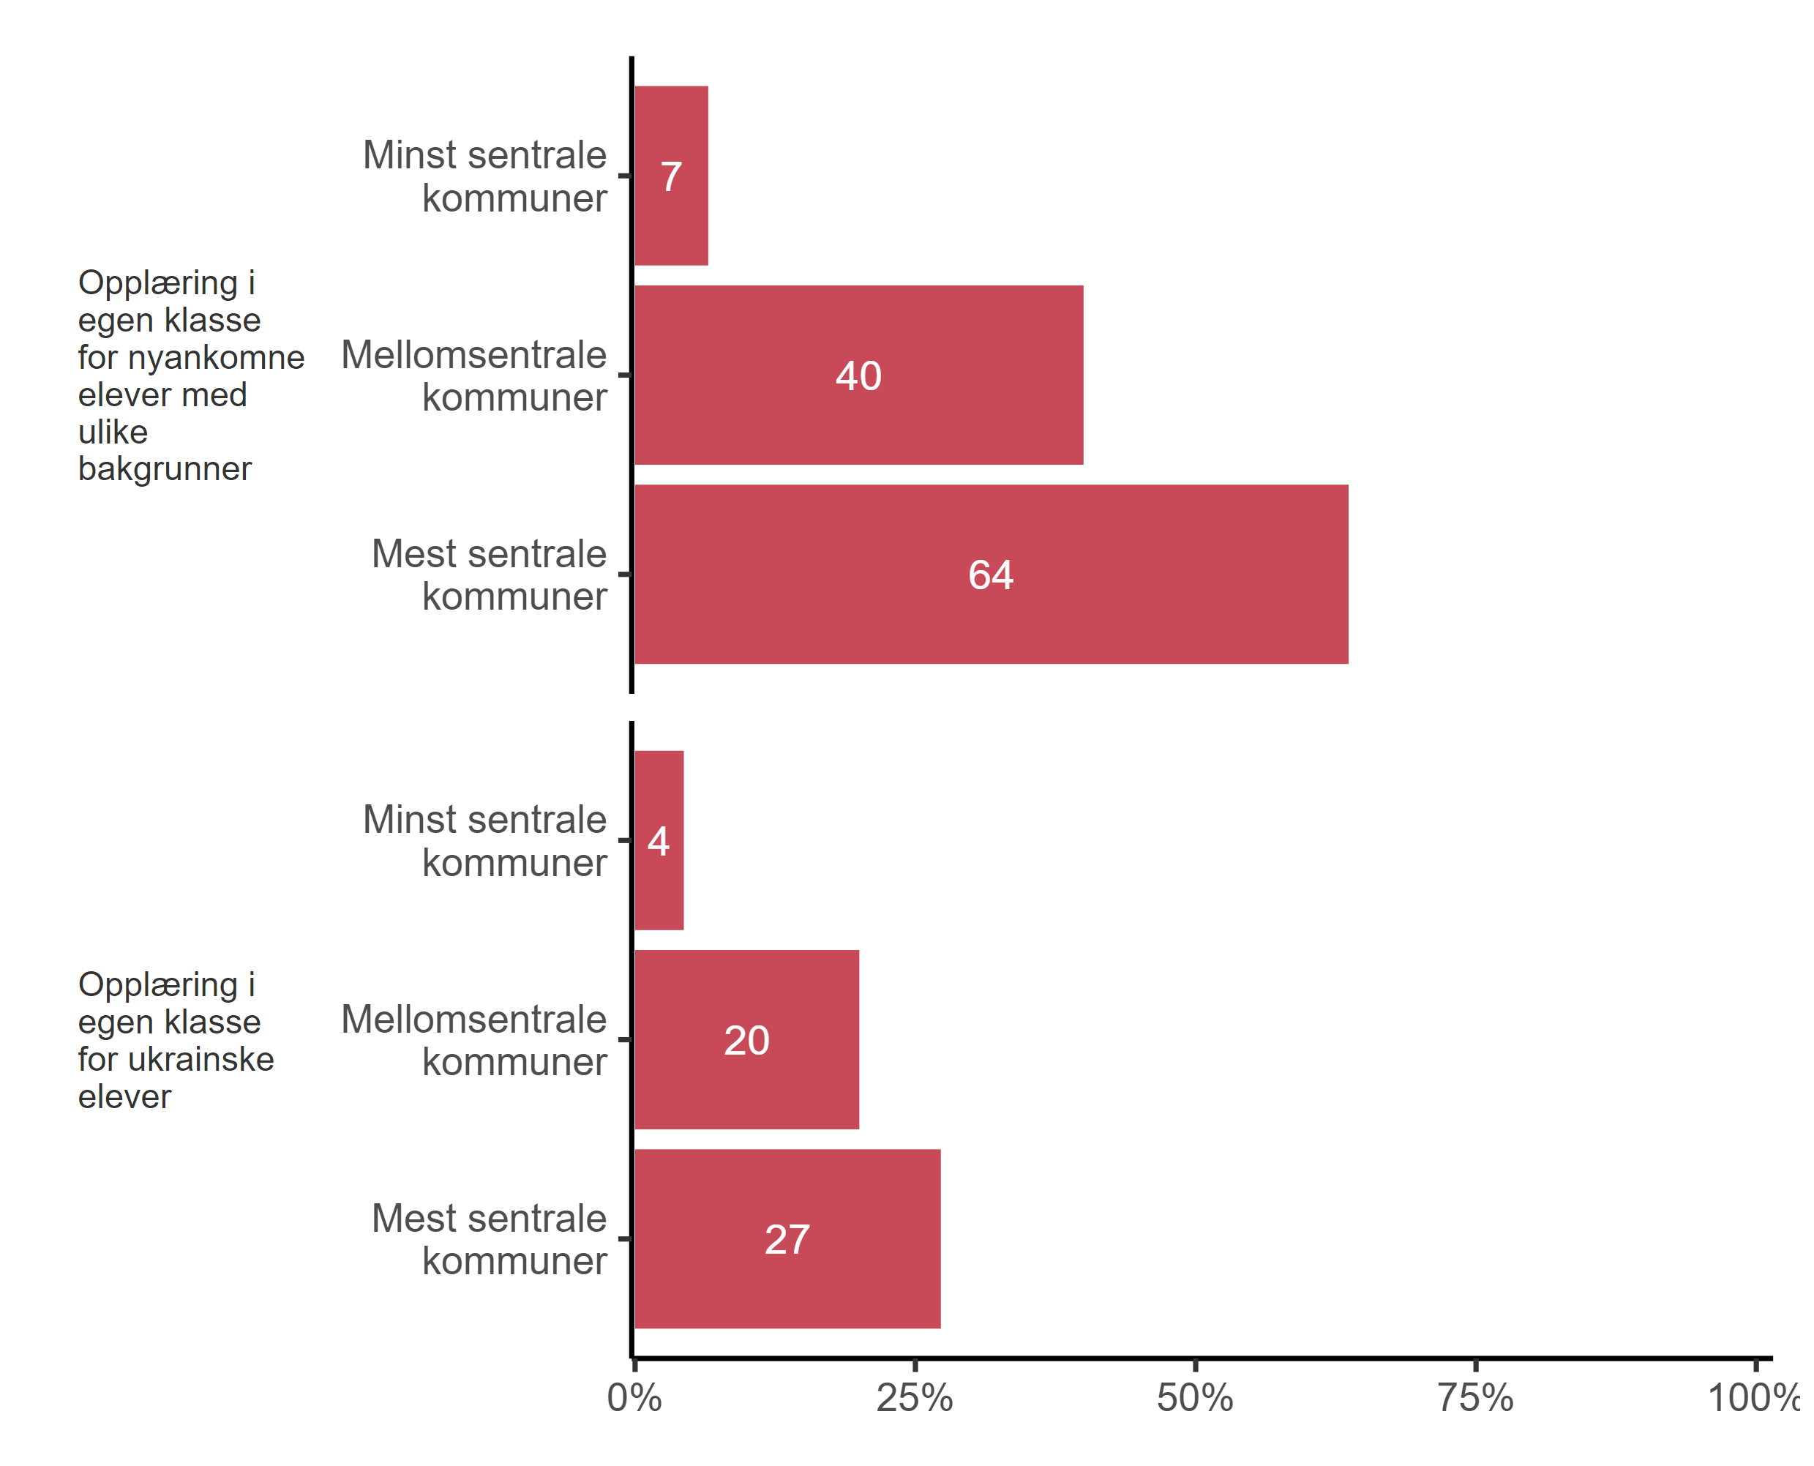

|  |
| --- |
| Figur 10.5. *Hvordan organiserer dere opplæringstilbudet for fordrevne ukrainske barn og unge/på deres skole? Flere kryss mulig.* Skoleeiere kommune etter sentralitet (N = 87) |

Det er også 23 prosentpoeng flere skoleeiere i de mest sentrale kommunene som har svart at det organiseres etter opplæring i egen klasse for ukrainske elever (27 prosent), sammenliknet med skoleeiere i de minst sentrale kommunene (fire prosent). Blant skoleeiere i de mellomsentrale kommunene svarer to av ti det samme.

Skoleeierne og skolelederne fikk også muligheten, gjennom et fritekstfelt, til å beskrive andre måter å organisere opplæringstilbudet for ukrainske barn og unge. Det nevnes blant annet særskilt norskopplæring i grupper, deltakelse i ordinære klasser med tilpasninger, ordinære klasser med begrenset norskopplæring, og kombinasjoner av innføringsklasser og deltakelse i ordinære klasser. Det nevnes også innføringstilbud, hospitering, digital tospråklig fagopplæring, språkassistenter, små grupper og individuell opplæring. Noen skoler har egne innføringsklasser, mens andre knytter elever til ordinære klasser med ekstra støtte. Fastsatte rammer og tilskudd til fritidsaktiviteter blir også nevnt, og det legges vekt på erfaringen av at barn lærer best gjennom lek og aktivitet.

* 1. Kapasitet til å gi et fullverdig opplæringstilbud

Vi spurte også skoleledere på grunnskoler og kommunale skoleeiere i hvilken grad de opplever at kommunen eller skolen har tilfredsstillende kapasitet til å gi nyankomne ukrainske barn og unge et fullverdig opplæringstilbud. Med et fullverdig opplæringstilbud menes et tilbud i tråd med opplæringsloven. Som vi kan se i Figur 10.6, svarer 16 prosentpoeng flere skoleeiere at de opplever at de i stor grad eller i svært stor grad har tilfredsstillende kapasitet (48 prosent), sammenliknet med skoleledere (32 prosent). Det er også 13 prosentpoeng flere skoleledere som svarer *ikke i det hele tatt* eller *i liten grad* (24 prosent), sammenliknet med skoleeiere (11 prosent).

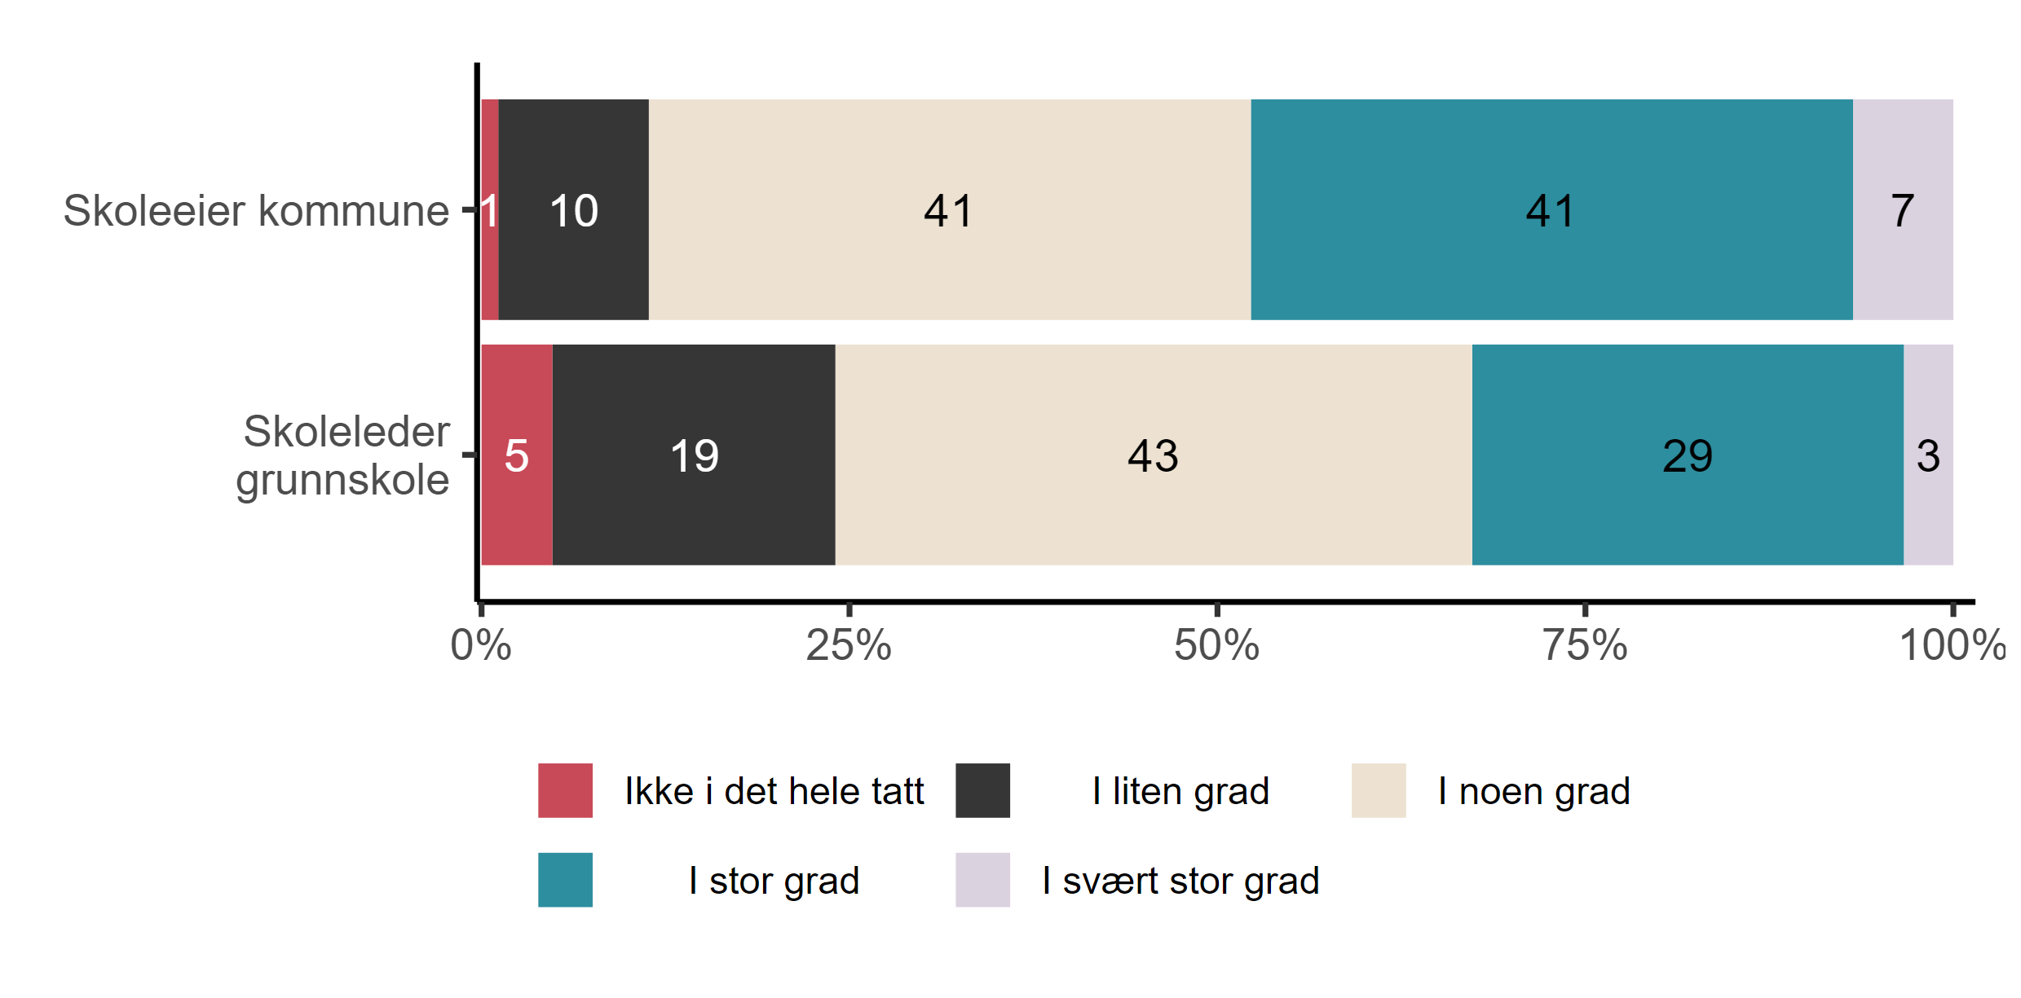

|  |
| --- |
| Figur 10.6. *I hvilken grad opplever du at kommunen/skolen har tilfredsstillende kapasitet til å gi nyankomne ukrainske barn et fullverdig opplæringstilbud? Med et fullverdig opplæringstilbud menes et tilbud i tråd med opplæringsloven.* Alle (N = 296) |

Vi husker at i Figur 10.2, så svarte hele 95 prosent av de kommunale skoleeierne at alle ukrainske barn og unge mottar et fullverdig opplæringstilbud innen 3 mnd. fra ankomst til landet. Når vi sammenligner dette funnet med det vi finner i Figur 10.6 virker det som om langt flere kommunale skoleeiere mener at de ikke har kapasitet til å gi et slikt tilfredstillende opplæringstilbud. Betyr dette at de egentlig ikke har kapasitet, men likevel klarer å strekke seg slik at det blir gitt et fullverdig opplæringstilbud? Eller kan det bety at de ikke har kapasitet til å ta imot flere enn de allerede har tatt imot? Er kapasiteten egentlig tilstrekkelig, men man vil alltid ønske seg større kapasitet og mer penger? Et vesentlig poeng er imidlertid at spørsmålet i Figur 10.2 i større grad (enn i Figur 10.6) kan tolkes som at skoleeierne selv har ansvaret for å tilby et fullverdig opplæringstilbud til ukrainske barn og unge (som gir et insentiv til å svare “ja”), mens spørsmålet i Figur 10.6 delvis fjerner dette ansvaret fra skoleeierne og istedenfor legger skylden på kapasiteten (noe utenfor skoleeiernes kontroll). Det skal også sies at spørsmålene er strukturert ulikt: det første er et ja/nei spørsmål, mens det andre er et graderingsspørsmål.

Figur 10.7 viser hva skoleledere på grunnskoler svarer på spørsmålet om de vil ha kapasitet til å kunne gi et fullverdig opplæringstilbud hvis de mottar fordrevne ukrainske barn og unge. Det var kun de som svarte “nei” eller “vet ikke” på spørsmålet om de gir opplæring til ukrainske barn og unge som fikk dette spørsmålet. Med et fullverdig opplæringstilbud menes et tilbud som er i tråd med opplæringsloven. Som vi kan se svarer 45 prosent at de ikke i det hele tatt eller i liten grad har kapasitet til å gi et fullverdig opplæringstilbud. Bare 17 prosent svarer at de i stor grad eller i svært stor grad har en slik kapasitet.

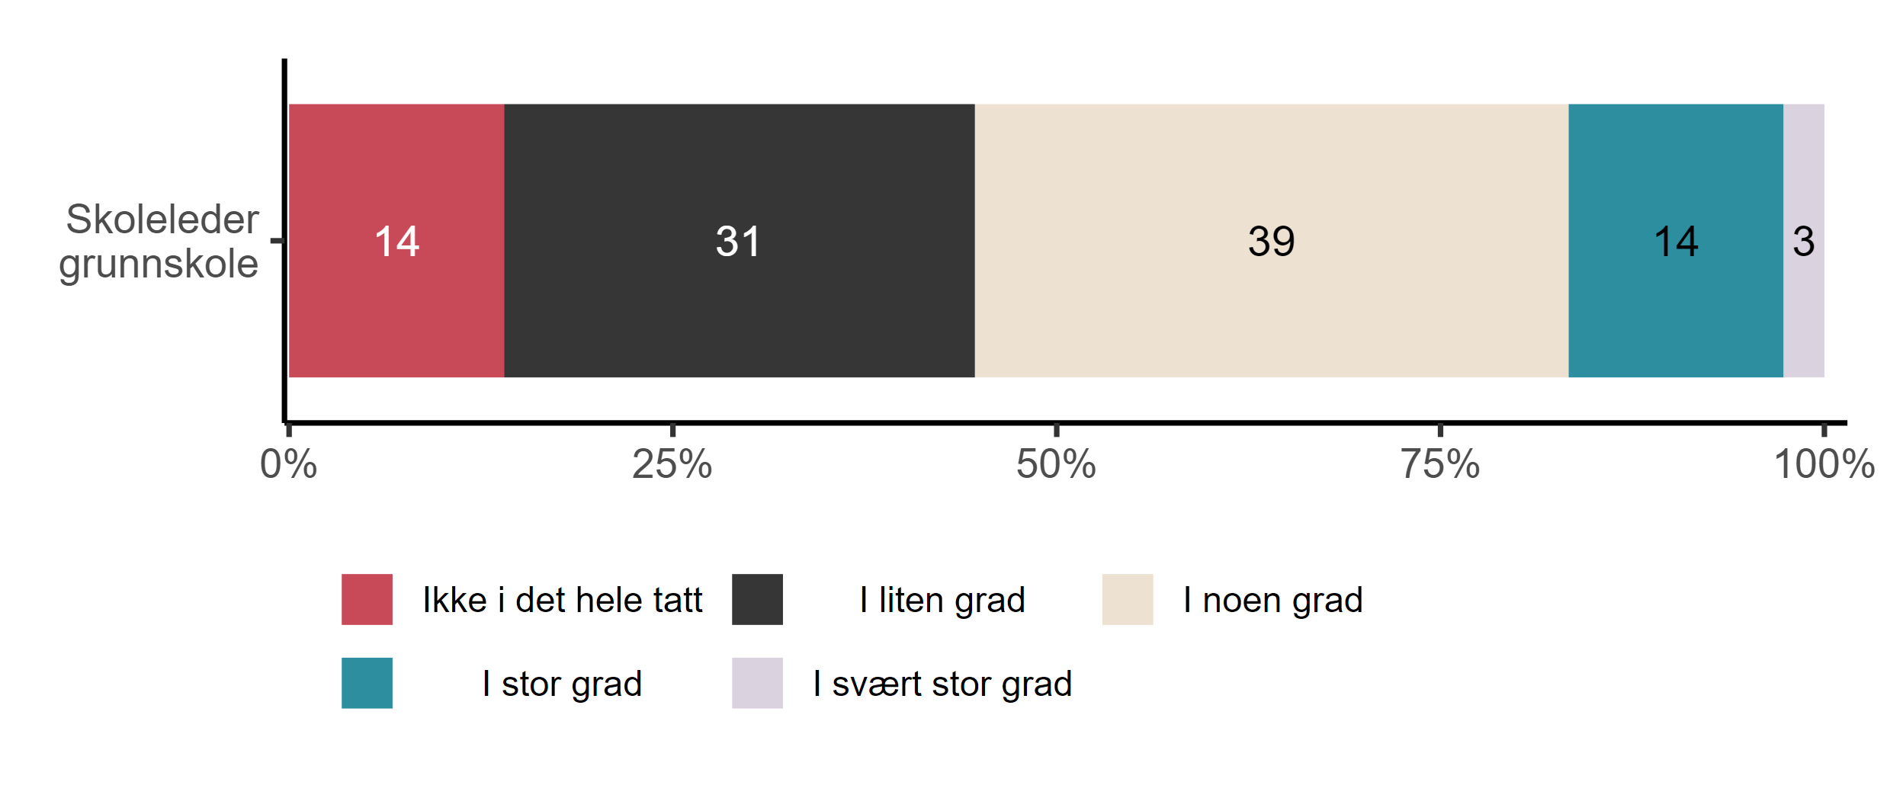

|  |
| --- |
| Figur 10.7. *Hvis dere mottar fordrevne ukrainske barn og unge, vil dere ha kapasitet til å kunne gi et fullverdig opplæringstilbud? Med et fullverdig opplæringstilbud menes et tilbud som er i tråd med opplæringsloven*. Skoleledere (N = 150) |

Ut fra de to foregående figurene er det 15 prosentpoeng flere skoleledere på grunnskoler som har mottatt fordrevne ukrainske barn og unge som svarer at de i stor grad eller i svært stor grad har kapasitet til å gi et fullverdig opplæringstilbud (32 prosent), sammenlignet med skoleledere på grunnskoler som ikke har mottatt fordrevne ukrainske barn og unge (17 prosent).

* 1. Forhold som skaper utfordringer med å gi et fullverdig opplæringstilbud

Vi spurte skoleeiere i kommunene og skoleledere på grunnskoler om de kunne krysse av for hvilke forhold som skaper utfordringer med å gi fordrevne ukrainske barn og unge et fullverdig opplæringstilbud. Respondentene kunne sette flere kryss. Det var kun de som svarte at de hadde mottatt eller gir opplæring til ukrainske barn og unge som fikk dette spørsmålet. Som vi kan se nedenfor i Figur 10.8, svarer 64 prosent av skolelederne og 78 prosent av skoleeierne at det er mangel på lærere med relevant kompetanse. Det er klart flest som svarer dette. Dernest følger *mangel på øvrig personale med relevant kompetanse* og *mangel på lærere*. Altså er det mangel på ansatte og deres kompetanse som skaper størst utfodringer.

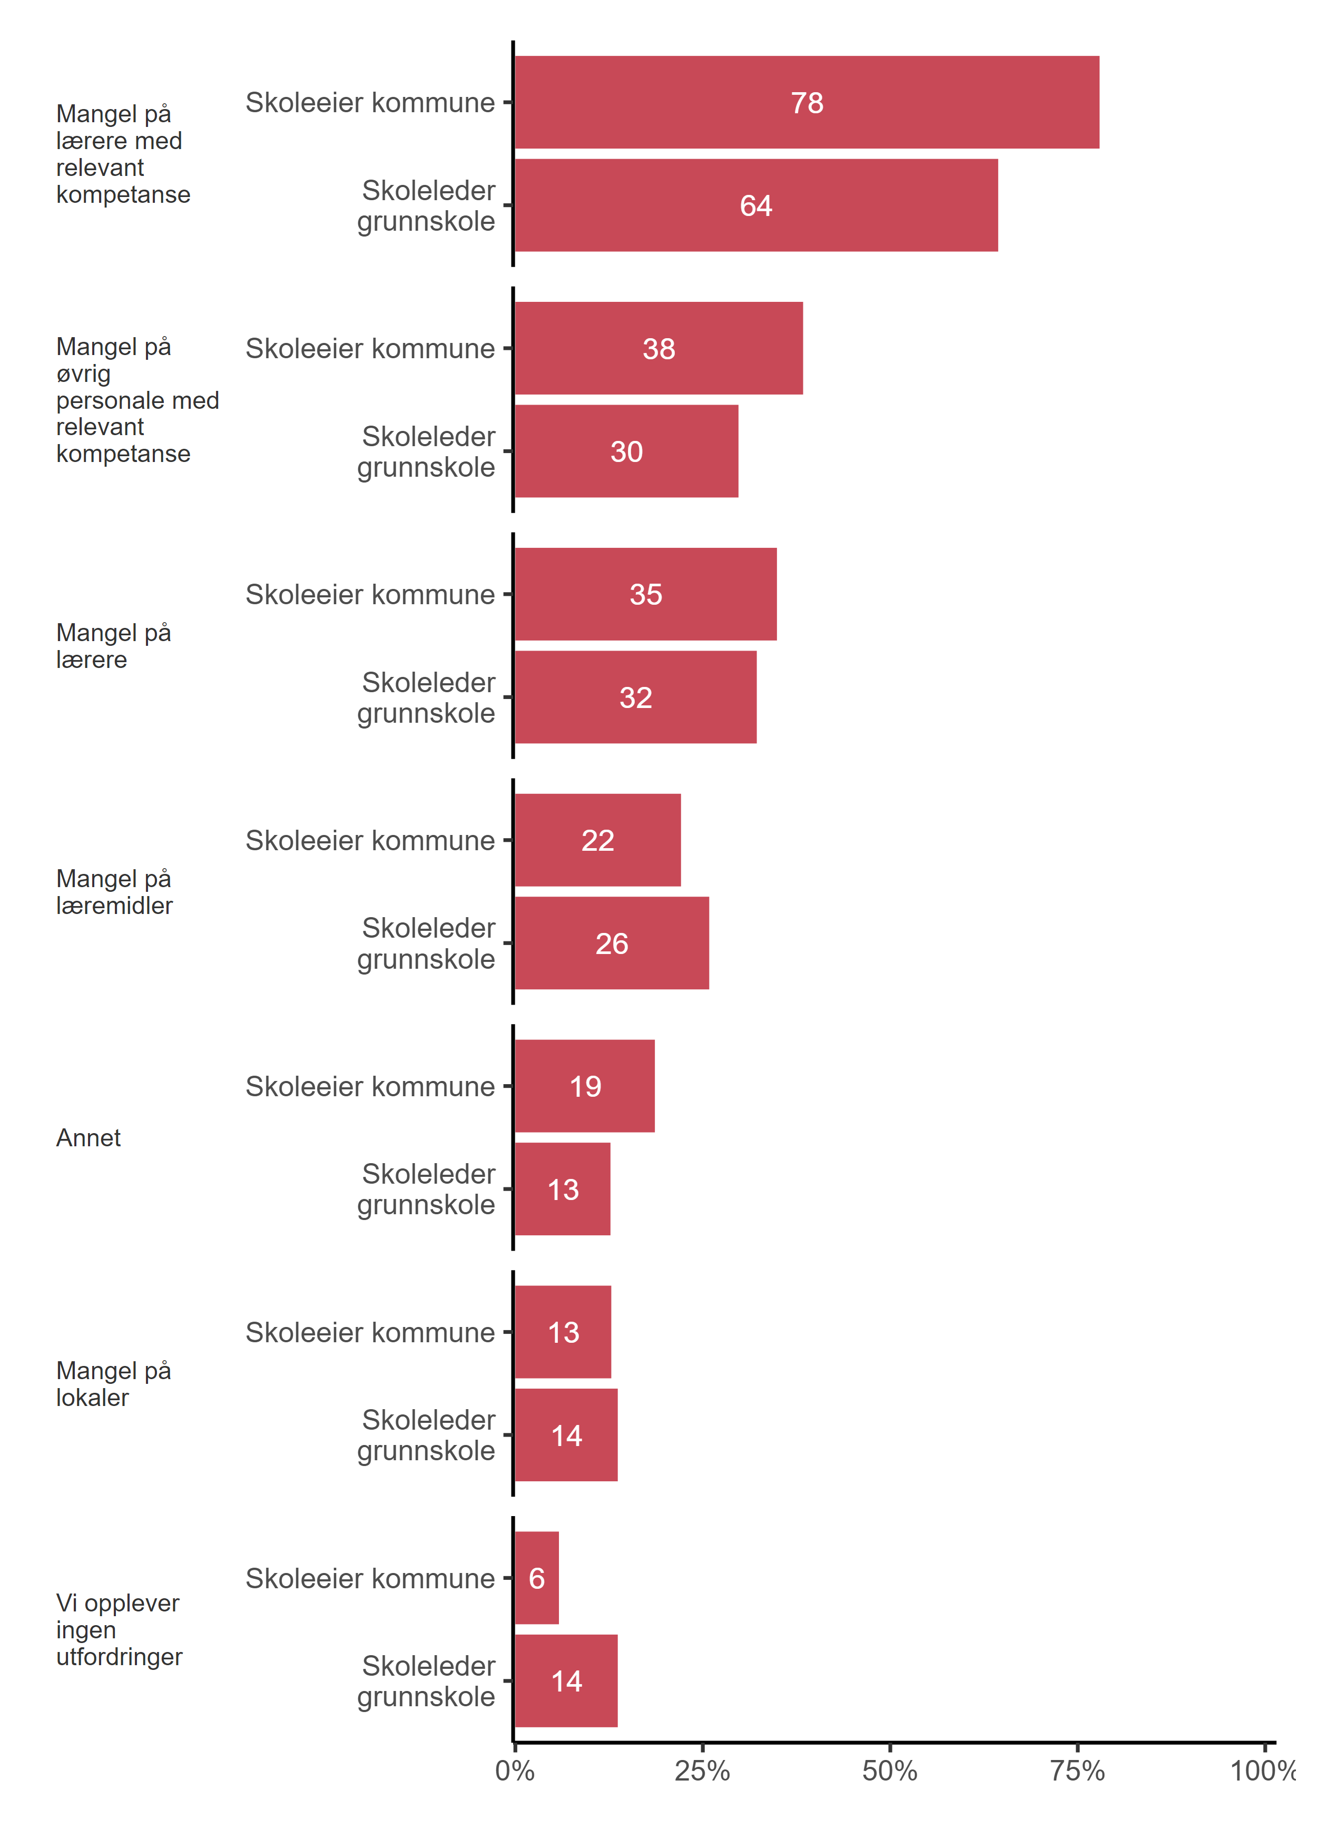

|  |
| --- |
| Figur 10.8. *Kryss av for forholdene som skaper utfordringer med å gi fordrevne ukrainske barn og unge et fullverdig opplæringstilbud. Flere kryss mulig.* Alle (N = 291) |

Figur 10.9 viser fordelingen til skoleledere fordelt etter grunnskolestørrelse på det samme spørsmålet. Som vi kan se svarer 27 prosentpoeng flere skoleledere på skoler med under 100 elever at det er mangel på lærere, sammenliknet med skoleledere på skoler med 300 elever eller mer. På grunnskoler med mellom 100 og 299 elever svarer syv av ti skoleledere det samme.

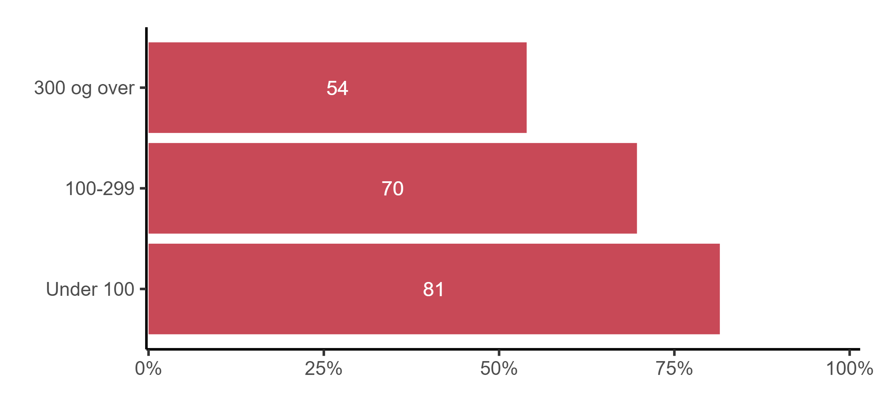

|  |
| --- |
| Figur 10.9. *Kryss av for forholdene som skaper utfordringer med å gi fordrevne ukrainske barn og unge et fullverdig opplæringstilbud. Flere kryss mulig.* Grunnskoleledere etter skolestørrelse (N = 205) |

De som svarte at de ikke hadde mottatt eller ikke gir opplæring til fordrevne ukrainske barn og unge fikk spørsmål om hvilke forhold som *kan* skape utfordringer med å gi fordrevne ukrainske barn og unge et fullverdig opplæringstilbud. Ettersom det så å si kun var skoleledere på grunnskoler som hadde svart dette, viser vi kun deres fordeling. Som vi kan se nedenfor i Figur 10.10 svarer flest skoleledere, hele 84 prosent, at mangel på lærere med relevant kompetanse kan skape utfordringer med å gi et fullverdig opplæringstilbud. Videre er det 40 prosent som svarer *mangel på øvrig personale med relevant kompetanse* og 38 prosent som svarer *mangel på lærere*.

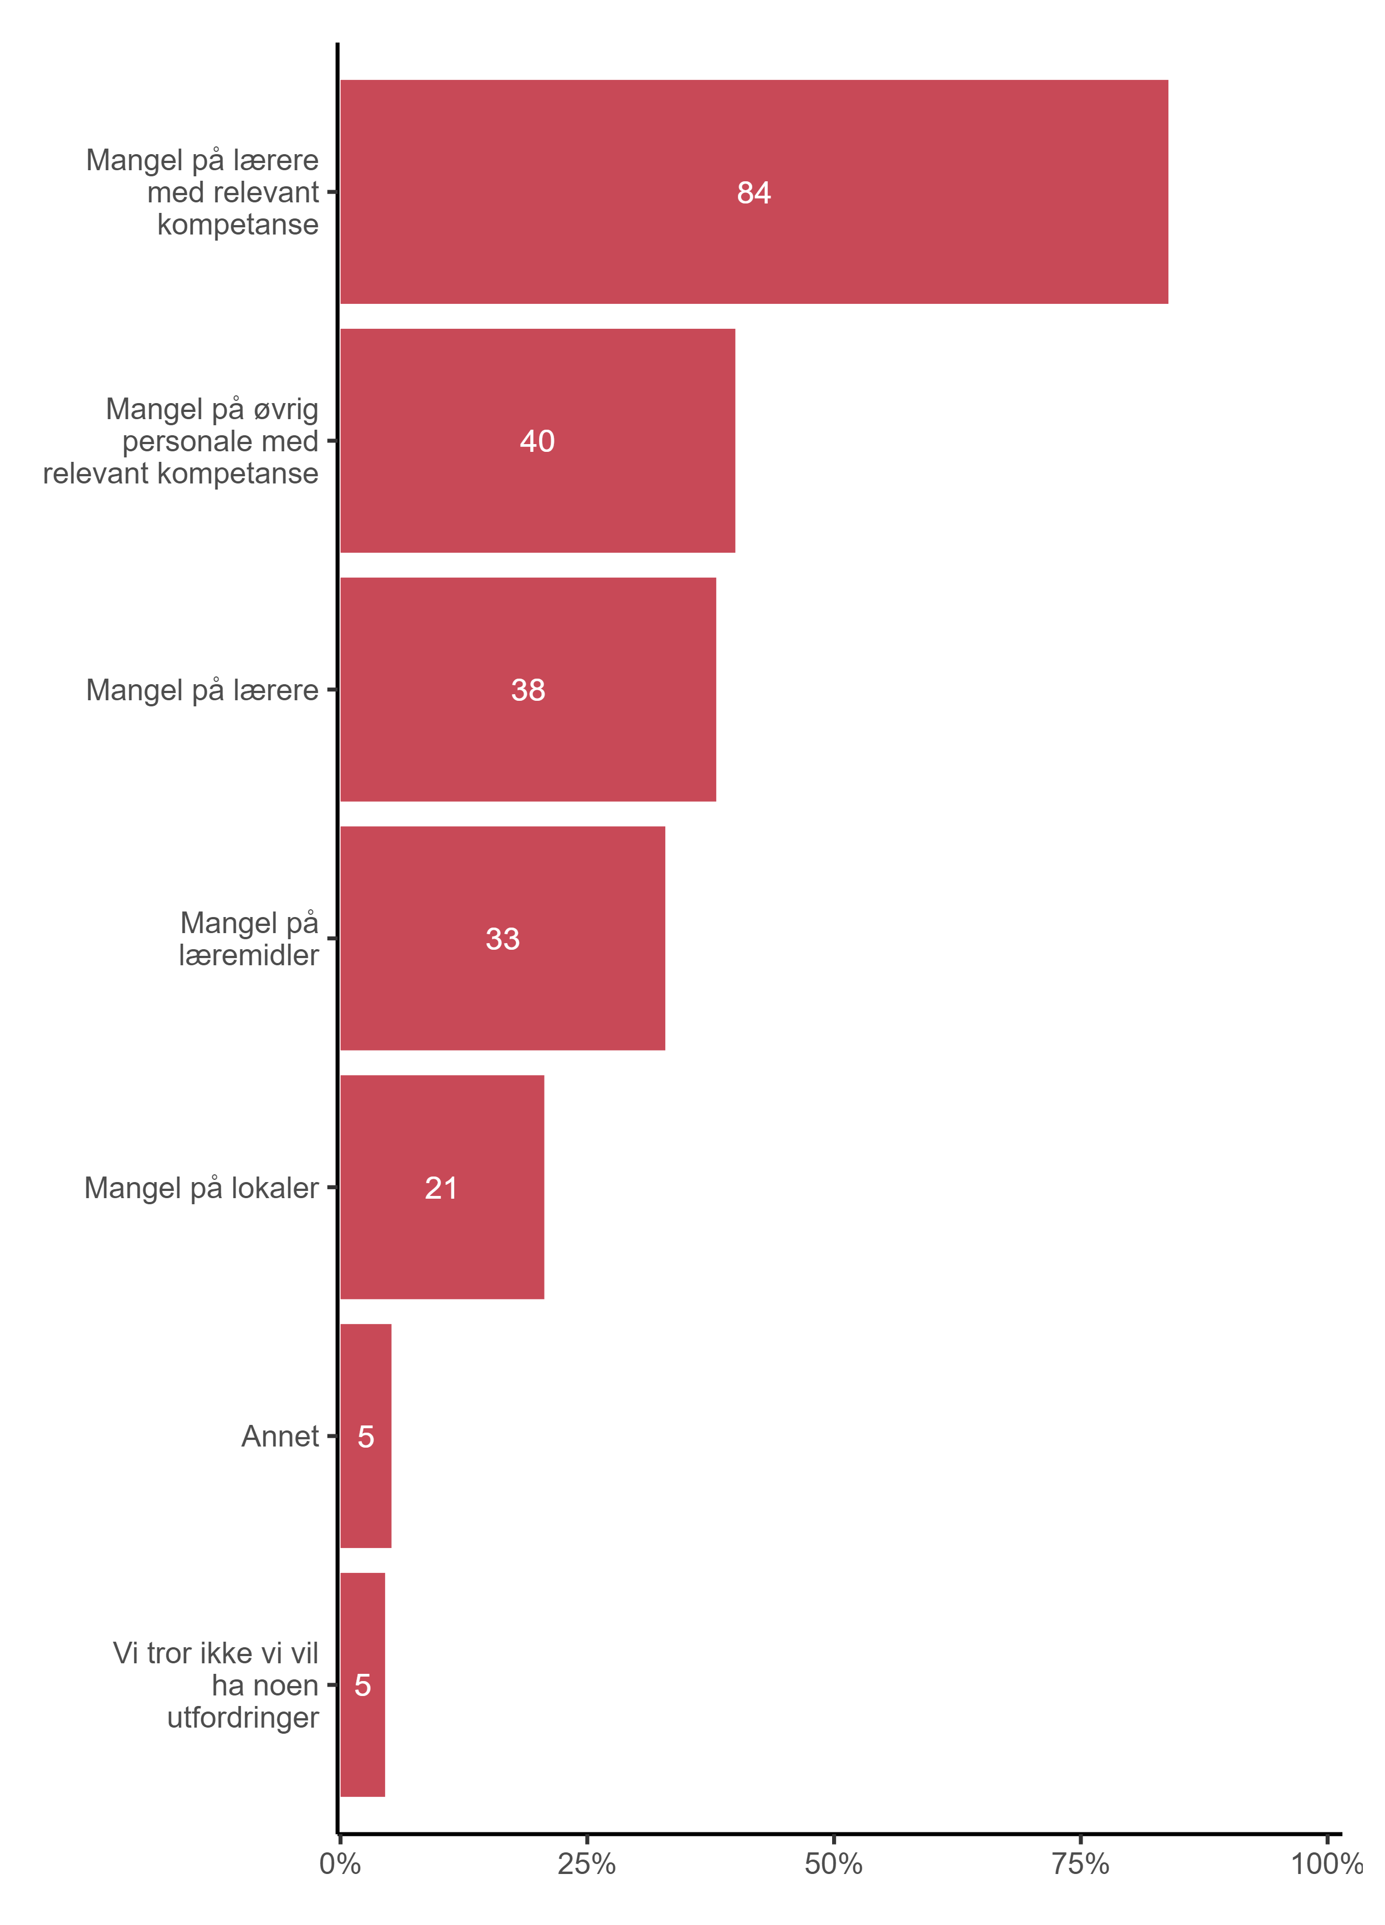

|  |
| --- |
| Figur 10.10*. Kryss av for forholdene som kan skape utfordringer med å gi fordrevne ukrainske barn og unge et fullverdig opplæringstilbud. Flere kryss mulig.* Grunnskoleledere (N = 156) |

* 1. Kompetanse det er utfordrende å skaffe

Til slutt spurte vi de som på forrige spørsmål svarte *mangel på lærere med relevant kompetanse* eller *mangel på øvrig personale med relevant kompetanse* om de kunne krysse av for hvilken kompetanse det er utfordrende å skaffe. Respondentene kunne sette flere kryss. Vi tar først for oss lærere. Som vi kan se nedenfor i Figur 10.11, svarer 72 prosent av skoleledere på grunnskoler og 68 prosent av kommunale skoleeiere at det er utfordrende å skaffe lærere med kompetanse i tospråklig opplæring i fag. Det er også 67 prosent av skoleeiere i kommunene som svarer at det er utfordrende å skaffe lærere med kompetanse i morsmålsopplæring. Det er 61 prosent av skoleledere i grunnskoler som svarer det samme.

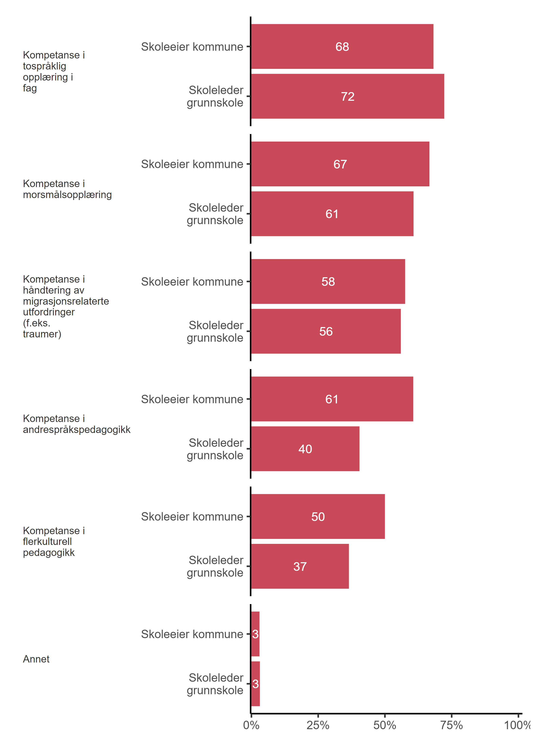

|  |
| --- |
| Figur 10.11. *Kryss av for hvilken kompetanse det er utfordrende å skaffe - for lærere. Flere kryss mulig.* Alle (N = 318) |

Videre er det også 56 prosent av skolelederne og 58 prosent av skoleeierne som svarer *kompetanse i håndtering av migrasjonsrelaterte utfordringer (f.eks. traumer)*, og 61 prosent av skoleeierne som svarer *kompetanse i andrespråkspedagogikk*.

Når vi ser på grunnskoler ut ifra sentralitetsindeks (Figur 10.12), finner vi betydelige forskjeller på et av svaralternativene. Det er 24 prosentpoeng flere skoleledere på skoler i de mellomsentrale kommunene som har krysset av for at det er utfordrende å skaffe kompetanse i flerkulturell pedagogikk (47 prosent), sammenliknet med skoleledere på skoler i de mest sentrale kommunene (23 prosent).

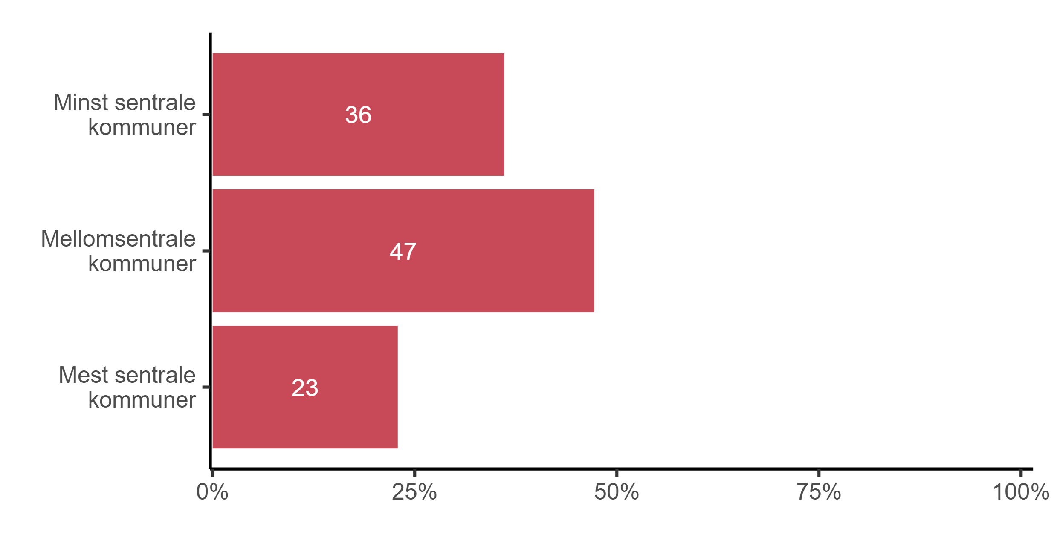

|  |
| --- |
| Figur 10.12. *Kryss av for hvilken kompetanse det er utfordrende å skaffe - for lærere. Flere kryss mulig.* Grunnskoleledere etter sentralitet (N = 252) |

Vi skal nå se på hvilken kompetanse respondentene mener det er utfordrende å skaffe for øvrig personale. Som vi kan se nedenfor i Figur 10.13 svarer 65 prosent av skoleledere på grunnskoler, og 61 prosent av kommunale skoleeiere, at det for øvrig personale er utfordrende å skaffe kompetanse i håndtering av migrasjonsrelaterte utfordringer (f.eks. traumer). Dette skiller seg fra lærerne. Det er også 59 prosent av skoleledere på grunnskoler og 61 prosent av kommunale skoleeiere som svarer at det er utfordrende å skaffe kompetanse i tospråklig opplæring i fag.

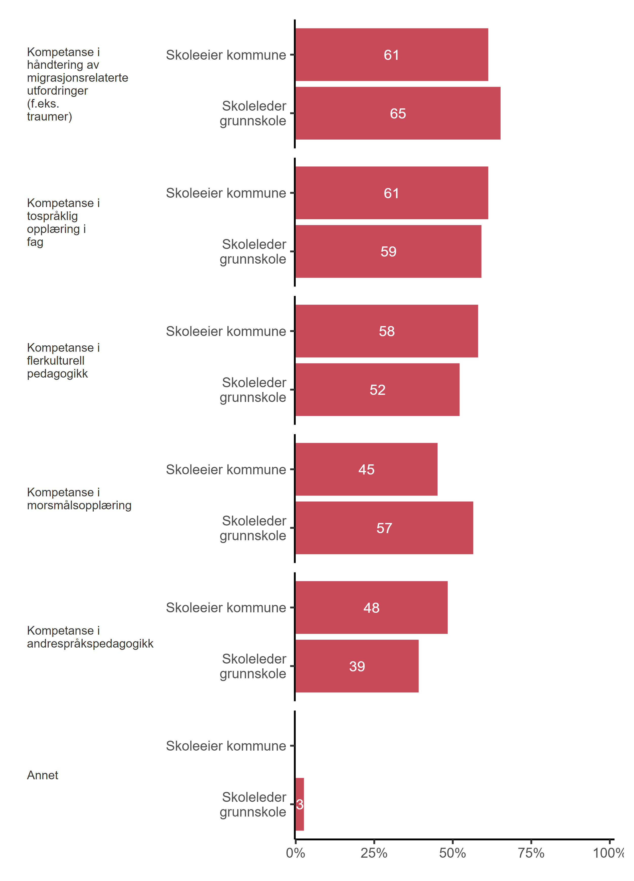

|  |
| --- |
| Figur 10.13. *Kryss av for hvilken kompetanse det er utfordrende å skaffe - for øvrig personale. Flere kryss mulig.* Alle (N = 146) |

Videre er det 58 prosent av de kommunale skoleeierne som svarer *kompetanse i flerkulturell pedagogikk* og 57 prosent av skolelederne på grunnskoler som svarer *kompetanse i morsmålsopplæring*.

Vi finner betydelige forskjeller når det kommer til grunnskoler sin sentralitetsindeks på to svaralternativer (Figur 10.14). Som vi kan se er det 31 prosentpoeng flere skoleledere på skoler i de mellomsentrale kommunene som svarer at det er utfordrende å skaffe kompetanse i tospråklig opplæring i fag for øvrig personale (69 prosent), sammenliknet med skoleledere på skoler i de mest sentrale kommunene (38 prosent).

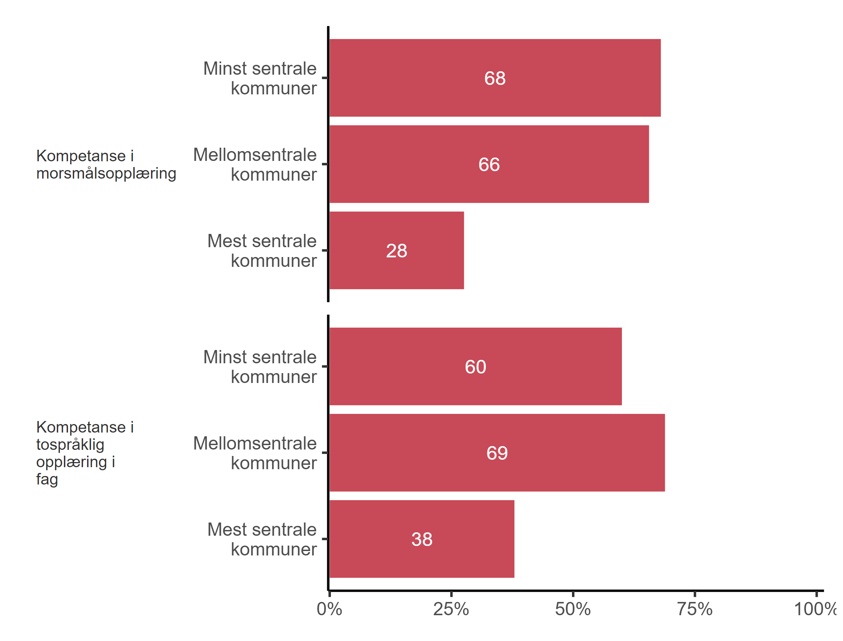

|  |
| --- |
| Figur 10.14. *Kryss av for hvilken kompetanse det er utfordrende å skaffe - for øvrig personale. Flere kryss mulig.* Grunnskoleledere etter sentralitet (N = 115) |

Det er også 40 prosentpoeng færre skoleledere på skoler i de mest sentrale kommunene som svarer at det er utfordrende å skaffe kompetanse i morsmålsopplæring (28 prosent), sammenliknet med skoleledere på skoler i de minst sentrale kommunene (68 prosent).

* 1. Oppsummering
* Nær samtlige kommunale skoleeiere (99 prosent) svarer at de har mottatt fordrevne ukrainske barn og unge. Når det kommer til skoleledere på grunnskoler, svarer litt over halvparten (54 prosent) at skolen gir opplæring til fordrevne barn og unge.
* Hele 95 prosent av skoleeierne svarer at ukrainske barn og unge mottar et fullverdig opplæringstilbud innen 3 mnd. fra ankomst til landet.
* Det er 16 prosentpoeng flere skoleeiere som svarer at de opplever at de i stor grad eller i svært stor grad har tilfredsstillende kapasitet til å gi nyankomne barn og unge et fullverdig opplæringstilbud (48 prosent), sammenliknet med skoleledere (32 prosent).
* Hele 84 prosent av skolelederne på grunnskoler svarer at mangel på lærere med relevant kompetanse kan skape utfordringer med å gi et fullverdig opplæringstilbud.
* 64 prosent av skolelederne og 78 prosent av skoleeierne svarer at mangel på lærere med relevant kompetanse skaper utfordringer med å gi fordrevne ukrainske barn og unge et fullverdig opplæringstilbud.
* 72 prosent av skoleledere på grunnskoler og 68 prosent av kommunale skoleeiere svarer at det for lærere er utfordrende å skaffe kompetanse i tospråklig opplæring i fag.

# Tabelloversikt

Tabell 2.1. Bakgrunnsvariabler for respondentgruppene 12

Tabell 2.2. Bruttoutvalg og status etter respondentgruppe, antall 13

Tabell 2.3. Sammenlikning, godkjente og ikke godkjente svar 13

Tabell 2.4. Bruttoutvalg, populasjon (antall) og svarprosent 13

Tabell 2.5. Populasjon, bruttoutvalg (antall) og svarprosent grunnskoler etter fylke 14

Tabell 2.6. Svarprosent grunnskole etter landsdel og skoletype 15

Tabell 2.7. Svarprosent grunnskole etter landsdel og skolestørrelse 15

Tabell 2.8. Sammensetning av nettoutvalg grunnskoler etter landsdel og skoletype sammenliknet med populasjonen 16

Tabell 2.9. Sammensetning av nettoutvalg grunnskoler etter landsdel og skolestørrelse sammenliknet med populasjonen 16

Tabell 2.10. Sammensetning av nettoutvalg grunnskoler etter eierskap og målform 17

Tabell 2.11. Populasjon, bruttoutvalg (antall) og svarprosent videregående skoler etter fylke 17

Tabell 2.12. Sammensetning av nettoutvalg videregående skole etter landsdel og skoletype sammenliknet med populasjonen 18

Tabell 2.13. Sammensetning av nettoutvalg videregående etter landsdel og skolestørrelse sammenliknet med populasjonen 18

Tabell 2.14. Sammensetning av nettoutvalg videregående skoler etter organisering og målform 19

Tabell 2.15. Populasjon, bruttoutvalg (antall) og svarprosent kommuner etter fylke 19

Tabell 2.16. Svarprosent kommuner etter landsdel og innbyggertall 20

Tabell 2.17. Sammensetning av nettoutvalg kommuner etter landsdel og innbyggertall sammenliknet med populasjonen 21

Tabell 2.18. *‘Hvem svarer på vegne av skolen?’, flere kryss mulig* 22

Tabell 2.19. *Hvem svarer på undersøkelsen på vegne av (fylkes)kommunen?, flere kryss mulig* 22

Tabell 4.1. Hva inngår i denne planen? Flere kryss mulig. Skoleledere (N=114) 69

Tabell 4.2. Hva inngår i denne planen? Flere kryss mulig. Skoleeiere kommune (N=61) 69

Tabell 5.1. På hvilke områder mener du at ansatte i skolen har behov for økt kompetanse når det gjelder arbeid med å legge til rette for et trygt og godt skolemiljø? Ranger fra øverst til nederst ved å flytte alternativene opp og ned. Skoleeiere kommune, sortert etter førstevalg (N = 91) 83

Tabell 7.1. Hva inngår i denne planen? Flere kryss mulig. Skoleeiere kommune (N=61) 112

Tabell 7.2. I hvilken grad mener du følgende påstander passer for skolebibliotekfunksjonen på skolene i din kommune? Skoleeiere kommune 120

Tabell 9.1. *Hvilke kanaler vil du helst bruke for å holde deg oppdatert om statistikk, forskning og kunnskap fra Udir i fremtiden? Sett inntil tre kryss.* Skoleeiere kommune (N=103) 157

Tabell 9.2. *Hvilken type innhold er det mest sannsynlig at du vil ta i bruk? Ranger fra øverst til nederst ved å flytte alternativene opp og ned*. Skoleeiere kommune. (N=86). 161

# Figuroversikt

Figur 2.1. Den geografiske beliggenheten til inviterte grunnskoler, videregående skoler og kommuner. 10

Figur 2.2. Svarprosent grunnskoler etter fylke, antall i utvalget vist per fylke 15

Figur 2.3. Svarprosent videregående skoler etter fylke samt antall vgs i utvalget per fylke 18

Figur 2.4. Svarprosent kommuner etter fylke, antall i utvalget vist per fylke 20

Figur 3.1. *I hvilken grad har du som skoleeier innsikt i den digitale praksisen i skolene i din kommune?* Skoleeiere kommune (N = 103) 24

Figur 3.2. Opplever dere at den digitale infrastrukturen (slik som datamaskiner og andre digitale enheter, nettverk, programmer og læringsressurser) er av god nok kvalitet til at lærerne kan gjennomføre et vidt spekter av digital undervisning (slik som videomøter, samskriving, bruk av læringsplattform)? Skoleledere (N = 577) 24

Figur 3.3. *Ta stilling til følgende påstander om kommunens planer knyttet til digitalisering.* Skoleeiere kommune (N = [99-101]) 25

Figur 3.4. *Ta stilling til følgende påstander om kommunens planer knyttet til digitalisering.* Skoleeiere kommune etter sentralitet (N = 100) 26

Figur 3.5. *Ta stilling til følgende påstander om skolens planer knyttet til digitalisering.* Skoleledere (N = [569-574]) 27

Figur 3.6. *Ta stilling til følgende påstander om skolens planer knyttet til digitalisering.* Grunnskoleledere etter kommunestørrelse (N = 448) 28

Figur 3.7. *Hvordan vil du vurdere den generelle profesjonsfaglige digitale kompetansen i følgende ansattgrupper ved skolen?* Skoleledere (N = [543-575]) 29

Figur 3.8. *Har skoleeier innført tiltak for å møte ny teknologi som kunstig intelligens i skolenes undervisnings- og vurderingspraksis?* Skoleeiere kommune (N = 101) 30

Figur 3.9. *Hvilke tiltak har skoleeier innført for å møte ny teknologi?* Skoleeiere kommune (N = 27) 31

Figur 3.10. *Hvor søker dere etter råd og veiledning når det kommer nye pedagogiske eller didaktiske problemstillinger knyttet til digital teknologi?* Alle (N = 682) 32

Figur 3.11. *Hvordan vil du beskrive balansen mellom trykte og digitale læremidler?* Alle (N = 678) 33

Figur 3.12. *Hvordan vil du beskrive balansen mellom trykte og digitale læremidler?* Grunnskoleledere etter kommunestørrelse (N = 451) 34

Figur 3.13. *Hvordan vil du beskrive balansen mellom trykte og digitale læremidler?* Skoleeiere kommune etter kommunestørrelse (N = 102) 35

Figur 3.14. *Hvordan vil du beskrive balansen mellom trykte og digitale læremidler?* Skoleledere etter skoletype (N = 576) 35

Figur 3.15. *Hvordan vil du beskrive balansen mellom trykte og digitale læremidler?* Skoleledere etter skolestørrelse (N = 572) 36

Figur 3.16. *På hvilken bakgrunn foregår valg av trykte læremidler? Flere kryss mulig.* Skoleledere (N = 578) 37

Figur 3.17. *På hvilken bakgrunn foregår valg av trykte læremidler? Flere kryss mulig.* Skoleeier kommune (N = 101) 38

Figur 3.18. *På hvilken bakgrunn foregår valg av trykte læremidler? Flere kryss mulig.* Skoleledere etter skoletype (N = 578) 39

Figur 3.19. *På hvilken bakgrunn foregår valg av trykte læremidler? Flere kryss mulig.* Skoleledere etter skolestørrelse (N = 574) 40

Figur 3.20. *På hvilken bakgrunn foregår valg av digitale læremidler? Flere kryss mulig.* Skoleledere (N = 578) 41

Figur 3.21. *På hvilken bakgrunn foregår valg av digitale læremidler? Flere kryss mulig.* Skoleeier kommune (N = 103) 43

Figur 3.22. *På hvilken bakgrunn foregår valg av digitale læremidler? Flere kryss mulig.* Skoleledere etter skolestørrelse (N = 574) 44

Figur 3.23. *Hvilke prosesser gjennomføres i forbindelse med en anskaffelse av digitale læremidler? Flere kryss mulig.* Skoleledere (N = 573) 45

Figur 3.24. *Hvilke prosesser gjennomføres i forbindelse med en anskaffelse av digitale læremidler? Flere kryss mulig.* Skoleeier kommune (N = 102) 47

Figur 3.25. *Er det tilstrekkelig grad av bredde og kvalitet i de digitale læremidlene for elevene?* Alle (N = 668) 48

Figur 3.26. *I hvilken grad er følgende en del av skolens arbeid med digital dømmekraft?* Skoleledere (N = [505-539]) 49

Figur 3.27. *I hvilken grad er følgende en del av skolens arbeid med digital dømmekraft?* Skoleledere etter skolestørrelse (N = [513-516]) 50

Figur 3.28. *Opplever dere at elevers bruk av systemer med kunstig intelligens utfordrer skolens praksis på noen av de følgende områder? Flere kryss mulig.* Skoleledere (N = 536) 51

Figur 3.29. *Opplever dere at elevers bruk av systemer med kunstig intelligens utfordrer skolens praksis på noen av de følgende områder? Flere kryss mulig.* Skoleledere etter skoletype (N = 536) 53

Figur 4.1. *I hvilken grad opplever dere at sårbare elever på ungdomstrinnet/ved kommunens ungdomstrinn fremdeles er negativt påvirket av koronapandemien?* Alle (N = 282) 57

Figur 4.2. *I hvilken grad opplever dere at sårbare elever på ungdomstrinnet fremdeles er negativt påvirket av koronapandemien?* Skoleledere etter kommunestørrelse (N = 184) 58

Figur 4.3. *I hvilken grad opplever dere at sårbare elever ved kommunens ungdomstrinn fremdeles er negativt påvirket av koronapandemien?* Skoleeier etter kommunestørrelse (N = 98) 58

Figur 4.4. *I hvilken grad opplever dere at sårbare elever på ungdomstrinnet fremdeles er negativt påvirket av koronapandemien?* Skoleledere etter skolestørrelse (N = 184) 59

Figur 4.5. I hvilken grad opplever dere at lærerne på ungdomstrinnet/ved kommunens ungdomstrinn fremdeles er negativt påvirket av koronapandemien? Alle (N = 280) 60

Figur 4.6. *I hvilken grad opplever dere at lærerne på ungdomstrinnet fremdeles er negativt påvirket av koronapandemien?* Skoleledere etter kommunestørrelse (N = 183) 60

Figur 4.7. *I hvilken grad opplever dere at lærerne ved kommunens ungdomstrinn fremdeles er negativt påvirket av koronapandemien?* Skoleeiere etter kommunestørrelse (N = 97) 61

Figur 4.8. *I hvilken grad opplever dere at lærerne på ungdomstrinnet fremdeles er negativt påvirket av koronapandemien?* Skoleledere etter skolestørrelse (N = 183) 62

Figur 4.9. Har skolen/kommunen satt inn tiltak og/eller økt ressurser for ekstra oppfølgning av sårbare elever etter pandemien? Flere kryss mulig. Alle (N = 282) 63

Figur 4.10. *Har skolen satt inn tiltak og/eller økt ressurser for ekstra oppfølgning av sårbare elever etter pandemien? Flere kryss mulig.* Skoleledere etter kommunestørrelse (N = 184) 64

Figur 4.11. *Har skolen satt inn tiltak og/eller økt ressurser for ekstra oppfølgning av sårbare elever etter pandemien? Flere kryss mulig.* Skoleledere etter skolestørrelse (N = 184) 65

Figur 4.12. *Har skolen/kommunen en plan for å gjennomføre undervisning når skolen er fysisk stengt?* Alle (N = 283) 66

Figur 4.13. *Har skolen/kommunen retningslinjer for digital praksis på ungdomstrinnet?* Alle (N = 279) 66

Figur 4.14. *Har skolen retningslinjer for digital praksis på ungdomstrinnet?* Skoleledere etter kommunestørrelse (N = 183) 67

Figur 4.15. *Har retningslinjer for digital praksis på ungdomstrinnet blitt endret etter pandemien?* Alle (N = 180) 68

Figur 4.16. *Har retningslinjer for digital praksis på ungdomstrinnet blitt endret etter pandemien?* Skoleledere etter kommunestørrelse (N = 118) 68

Figur 5.1. *I hvilken grad har ansatte i skolen behov for økt kompetanse i arbeidet med å legge til rette for et trygt og godt skolemiljø?* Alle (N = 631) 73

Figur 5.2. *I hvilken grad har ansatte i skolen behov for økt kompetanse i arbeidet med å legge til rette for et trygt og godt skolemiljø?* Skoleledere etter skoletype (N = 535) 74

Figur 5.3. *I hvilken grad har ansatte i skolen behov for økt kompetanse i arbeidet med å legge til rette for et trygt og godt skolemiljø?* Skoleledere etter type videregående (N = 113) 74

Figur 5.4. I hvilken grad har du som skoleleder/skoleeier behov for økt kompetanse i arbeidet med å legge til rette for et trygt og godt skolemiljø? Alle (N = 627) 75

Figur 5.5. *I hvilken grad har du som skoleleder behov for økt kompetanse i arbeidet med å legge til rette for et trygt og godt skolemiljø?* Skoleledere etter type videregående (N = 112) 76

Figur 5.6. *I hvilken grad har du som skoleleder behov for økt kompetanse i arbeidet med å legge til rette for et trygt og godt skolemiljø?* Skoleledere videregående etter skolestørrelse (N = 108) 77

Figur 5.7. *I hvilken grad har du som skoleleder behov for økt kompetanse i arbeidet med å legge til rette for et trygt og godt skolemiljø?* Grunnskoleledere etter sentralitet (N = 420) 78

Figur 5.8. *I hvilken grad har du som skoleleder behov for økt kompetanse i arbeidet med å legge til rette for et trygt og godt skolemiljø?* Skoleledere (N = 532) 78

Figur 5.9. *På hvilke områder mener du at ansatte i skolen har behov for økt kompetanse når det gjelder arbeid med å legge til rette for et trygt og godt skolemiljø? Ranger fra øverst til nederst ved å flytte alternativene opp og ned*. Grunnskoleledere (N = 605) 79

Figur 5.10. *På hvilke områder mener du at ansatte i skolen har behov for økt kompetanse når det gjelder arbeid med å legge til rette for et trygt og godt skolemiljø? Ranger fra øverst til nederst ved å flytte alternativene opp og ned.* Skoleledere videregående (N = 605) 81

Figur 5.11. *På hvilke områder mener du at ansatte i skolen har behov for økt kompetanse når det gjelder arbeid med å legge til rette for et trygt og godt skolemiljø? Ranger fra øverst til nederst ved å flytte alternativene opp og ned.* Grunnskoleledere etter skolestørrelse (N = 403) 85

Figur 5.12. *Hvilke tiltak mener du vil være best egnet for skoleeier i arbeidet med kompetanseutvikling for et trygt og godt skolemiljø? Flere kryss mulig*. Skoleeiere kommune (N = 91) 86

Figur 5.13. *Hvilke tiltak mener du vil være best egnet for ansatte i skolen i arbeidet med kompetanseutvikling for et trygt og godt skolemiljø? Flere kryss mulig.* Skoleeiere kommune etter sentralitet (N = 90) 87

Figur 5.14. *Hvilke tiltak mener du vil være best egnet for ansatte i skolen i arbeidet med kompetanseutvikling for et trygt og godt skolemiljø? Flere kryss mulig*. Alle (N = 600) 88

Figur 5.15. *Hvilke tiltak mener du vil være best egnet for ansatte i skolen i arbeidet med kompetanseutvikling for et trygt og godt skolemiljø?* Flere kryss mulig. Skoleledere etter skoletype (N = 510) 89

Figur 5.16. *I hvilken grad mener du at det er behov for statlige kompetansetiltak for et trygt og godt skolemiljø?* Alle (N = 600) 90

Figur 5.17. *I hvilken grad mener du at det er behov for statlige kompetansetiltak for et trygt og godt skolemiljø?* Skoleledere etter skoletype (N = 509) 91

Figur 5.18. *Har du brukt Utdanningsdirektoratets støtte- og veiledningsressurser om trygt og godt skolemiljø på udir.no?* Alle (N = 601) 92

Figur 5.19. *Har du brukt Utdanningsdirektoratets støtte- og veiledningsressurser om trygt og godt skolemiljø på udir.no?* Skoleledere etter skoletype (N = 510) 92

Figur 5.20. *Har du brukt Utdanningsdirektoratets støtte- og veiledningsressurser om trygt og godt skolemiljø på udir.no?* Grunnskoleledere etter skolestørrelse (N = 401) 93

Figur 5.21. I hvilken grad mener du Utdanningsdirektoratets støtte- og veiledningsressurser på udir.no er relevant og nyttig i deres arbeid med skolemiljø? Skoleledere etter skoletype (N = 435) 94

Figur 6.1. *Opplever dere at dere kan ivareta elevers ønsker innen dagens fag- og timefordeling?* Skoleledere (N = 110) 97

Figur 6.2. *Opplever dere at dere kan ivareta elevers ønsker innen dagens fag- og timefordeling?* Skoleeiere fylkeskommune (N = 8) 98

Figur 6.3. *Er dagens fag- og timefordeling en hensiktsmessig måte å organisere opplæring i videregående?* Skoleledere (N = 108) 99

Figur 6.4. *Er dagens fag- og timefordeling en hensiktsmessig måte å organisere opplæring i videregående?* Skoleeiere fylkeskommune (N = 8) 100

Figur 6.5. Dagens regelverk gir adgang til å omdisponere inntil 25 % av timetallet i fag for enkeltelever. Ta stilling til i hvilken grad følgende påstander passer for dere. Skoleeiere fylkeskommune (N = 8) 102

Figur 6.6. *I hvilken grad benytter dere muligheten til omdisponering av inntil 25% av timetallet i fag for enkeltelever?* Skoleledere (N = 106) 103

Figur 6.7. *I hvilken grad benytter dere muligheten til omdisponering av inntil 25% av timetallet i fag for enkeltelever?* Skoleeiere fylkeskommune (N = 8) 103

Figur 6.8. *Ta stilling til påstanden: Ordningen med omdisponering av inntil 25% av timetallet i fag for enkeltelever er lite tilpasset hvordan videregående i dag er organisert.* Skoleledere (N = 106) 104

Figur 6.9. *Ta stilling til påstanden: Ordningen med omdisponering av inntil 25% av timetallet i fag for enkeltelever er lite tilpasset hvordan vgo i dag er organisert.* Skoleeiere fylkeskommune (N = 9) 104

Figur 6.10. *Ta stilling til påstanden: Ordningen med omdisponering av inntil 25% av timetallet i fag for enkeltelever har ved vår skole/i vår fylkeskommune bidratt til økt mestring for enkeltelever*. Skoleeiere fylkeskommune (N = 7) 106

Figur 7.1. *Har skolen/skoleeier en plan for hvordan man jobber med lesing på de ulike trinnene?* Alle (N = 597) 109

Figur 7.2. *Hva inngår i denne planen? Flere kryss mulig.* Skoleledere (N=396) 111

Figur 7.3. *Hva inngår i denne planen? Flere kryss mulig* Skoleeiere etter kommunestørrelse (N=61) 114

Figur 7.4. *Hvilke tiltak mener du er viktigst for å skape kultur for lesing?* Alle (N=584) 115

Figur 7.5. *Når dere skjermer tid for stillelesing, skjermer dere for følgende trinn?* Grunnskoleledere (N=137-303) 117

Figur 7.6. *Hvor mye tid skjermer skolen i gjennomsnitt til stillelesing for elevene om dagen/de dagene? Vennligst oppgi svar i minutter per dag.* Grunnskoleledere (N=88-266) 118

Figur 7.7. *Har skolen tilgang til skolebibliotek?* Skoleledere etter skoletype (N = 496) 119

Figur 7.8. *Har skolen tilgang til skolebibliotek?* Skoleledere etter skolestørrelse (N = 496) 119

Figur 7.9. *I hvilken grad mener du følgende påstander passer for skolebibliotekfunksjonen på din skole?* Skoleledere etter skoletype (N=429-430) 122

Figur 7.10. *Hvilke kompetansebehov har skolen/skoleeier på områder innenfor leseopplæringen? Flere kryss mulig*. Alle (N=578) 124

Figur 7.11. *Hvilke kompetansetiltak deltar skolen/skolene i din (fylkes)kommune på for å styrke kompetansen innenfor leseopplæring? Flere kryss mulig*. Alle (N=576) 126

Figur 8.1. *I hvilken grad har dere begynt å forberede dere på at det kommer ny opplæringslov høsten-2024?* Skoleeiere kommune (N = 90) 136

Figur 8.2. *Har dere fått informasjon av (fylkes)kommune om at det kommer ny opplæringslov og forskrift høsten 2024?* Skoleledere (N = 494) 137

Figur 8.3. *Har dere fått informasjon av (fylkes)kommune om at det kommer ny opplæringslov og forskrift høsten 2024?* Skoleledere (N = 494) 138

Figur 8.4. *Har dere fått informasjon av kommune om at det kommer ny opplæringslov og forskrift høsten 2024?* Grunnskoleledere etter kommunestørrelse (N = 389) 139

Figur 8.5. *Har dere fått informasjon av kommune om at det kommer ny opplæringslov og forskrift høsten 2024?* Grunnskoleledere etter skolestørrelse (N = 389) 139

Figur 8.6. *Har dere fått informasjon av fylkeskommune om at det kommer ny opplæringslov og forskrift høsten 2024?* Skoleledere etter type videregående (N = 105) 140

Figur 8.7. *Har dere fått informasjon av fylkeskommune om at det kommer ny opplæringslov og forskrift høsten 2024?* Skoleledere videregående etter skolestørrelse (N = 101) 141

Figur 8.8. *Har dere fått informasjon av (fylkes)kommune om at det kommer ny opplæringslov og forskrift høsten 2024?* Skoleledere etter skolestørrelse (N = 490) 141

Figur 8.9. *I hvilken grad har dere begynt å forberede dere på at det kommer ny opplæringslov høsten 2024?* Skoleledere (N = 496) 144

Figur 8.10. *I hvilken grad har dere begynt å forberede dere på at det kommer ny opplæringslov høsten 2024?* Skoleledere (N = 496) 144

Figur 8.11. *I hvilken grad har dere begynt å forberede dere på at det kommer ny opplæringslov høsten 2024?* Skoleledere etter skoletype (N = 496) 145

Figur 9.1. *Hvilke kanaler vil du helst bruke for å holde deg oppdatert om statistikk, forskning og kunnskap fra Udir i fremtiden? Sett inntil tre kryss*. Alle (N = 682) 155

Figur 9.2. *Hvilke kanaler vil du helst bruke for å holde deg oppdatert om statistikk, forskning og kunnskap fra Udir i fremtiden? Sett inntil tre kryss.* Skoleledere (N = 579) 156

Figur 9.3. *Hvilken type innhold er det mest sannsynlig at du vil ta i bruk? Ranger fra øverst til nederst ved å flytte alternativene opp og ned*. Alle (N = 551) 159

Figur 9.4. *Hvilken type innhold er det mest sannsynlig at du vil ta i bruk? Ranger fra øverst til nederst ved å flytte alternativene opp og ned.* Skoleledere (N = 465) 160

Figur 9.5. *Utdanningsdirektoratet jobber med å utvikle relevant innhold som blir tatt i bruk i praksis. Hvilken type innhold er det mest sannsynlig at du vil ta i bruk? Ranger fra øverst til nederst ved å flytte alternativene opp og ned.* Skoleeiere fylkeskommune (N = 8) 162

Figur 10.1. *Har dere mottatt/gir skolen opplæring til fordrevne ukrainske barn og unge?* Alle (N = 476) 167

Figur 10.2. *Mottar alle ukrainske barn og unge i deres kommune et fullverdig opplæringstilbud innen 3 mnd. fra ankomst til landet? Svar med utgangspunkt i erfaringene fra det siste halve året. Med et fullverdig opplæringstilbud menes et tilbud i tråd med opplæringsloven.* Skoleeiere kommune (N = 88) 167

Figur 10.3. *Hvordan organiserer dere opplæringstilbudet for fordrevne ukrainske barn og unge/på deres skolen? Flere kryss mulig.* Alle (N = 293) 169

Figur 10.4. *Hvordan organiserer dere opplæringstilbudet for fordrevne ukrainske barn og unge/på deres skole? Flere kryss mulig.* Grunnskoleledere etter sentralitet (N = 206) 170

Figur 10.5. *Hvordan organiserer dere opplæringstilbudet for fordrevne ukrainske barn og unge/på deres skole? Flere kryss mulig.* Skoleeiere kommune etter sentralitet (N = 87) 171

Figur 10.6. *I hvilken grad opplever du at kommunen/skolen har tilfredsstillende kapasitet til å gi nyankomne ukrainske barn et fullverdig opplæringstilbud? Med et fullverdig opplæringstilbud menes et tilbud i tråd med opplæringsloven.* Alle (N = 296) 172

Figur 10.7. *Hvis dere mottar fordrevne ukrainske barn og unge, vil dere ha kapasitet til å kunne gi et fullverdig opplæringstilbud? Med et fullverdig opplæringstilbud menes et tilbud som er i tråd med opplæringsloven*. Skoleledere (N = 150) 173

Figur 10.8. *Kryss av for forholdene som skaper utfordringer med å gi fordrevne ukrainske barn og unge et fullverdig opplæringstilbud. Flere kryss mulig.* Alle (N = 291) 174

Figur 10.9. *Kryss av for forholdene som skaper utfordringer med å gi fordrevne ukrainske barn og unge et fullverdig opplæringstilbud. Flere kryss mulig.* Grunnskoleledere etter skolestørrelse (N = 205) 175

Figur 10.10*. Kryss av for forholdene som kan skape utfordringer med å gi fordrevne ukrainske barn og unge et fullverdig opplæringstilbud. Flere kryss mulig.* Grunnskoleledere (N = 156) 176

Figur 10.11. *Kryss av for hvilken kompetanse det er utfordrende å skaffe - for lærere. Flere kryss mulig.* Alle (N = 318) 177

Figur 10.12. *Kryss av for hvilken kompetanse det er utfordrende å skaffe - for lærere. Flere kryss mulig.* Grunnskoleledere etter sentralitet (N = 252) 178

Figur 10.13. *Kryss av for hvilken kompetanse det er utfordrende å skaffe - for øvrig personale. Flere kryss mulig.* Alle (N = 146) 179

Figur 10.14. *Kryss av for hvilken kompetanse det er utfordrende å skaffe - for øvrig personale. Flere kryss mulig.* Grunnskoleledere etter sentralitet (N = 115) 180

Nordisk institutt for studier av  
innovasjon, forskning og utdanning

Nordic institute for Studies in  
Innovation, Research and Education

www.nifu.no

1. Sentralitetsindeksen er hentet fra Statistisk sentralbyrå (SSB). Dette er en indeks som klassifiserer kommuner etter tilgangen på arbeidsplasser og servicefunksjoner, hvor høyere verdier indikerer høyere sentralitet.
2. Sentralitetsindeksen er hentet fra Statistisk sentralbyrå (SSB). Dette er en indeks som klassifiserer kommuner etter tilgangen på arbeidsplasser og servicefunksjoner, hvor høyere verdier indikerer høyere sentralitet.
3. Sentralitetsindeksen er hentet fra Statistisk sentralbyrå (SSB). Dette er en indeks som klassifiserer kommuner etter tilgangen på arbeidsplasser og servicefunksjoner, hvor høyere verdier indikerer høyere sentralitet.
4. Proba samfunnsanalyse (2023). Kunnskapsgrunnlag om etterlevelse av opplæringsloven. (Proba-rapport-2023-8). Hentet 23.11.2023 fra: Rapport-2023-8-Kunnskapsgrunnlag-om-etterlevelse-av-opplaeringsloven.pdf (proba.no)
5. <https://press.nordicopenaccess.no/index.php/noasp/catalog/book/205>
6. Se for eksempel: <https://www.idunn.no/doi/pdf/10.18261/9788215040066-2020>
7. Her deles skolene inn basert på de respektive skolestørrelsesvariablene for grunnskoler og videregående. Altså vil gruppen av de minste skolene bestå av grunnskoler med mindre enn 100 elever og videregående skoler med mindre enn 250 elever.
8. Sentralitetsindeksen er hentet fra Statistisk sentralbyrå (SSB). Dette er en indeks som klassifiserer kommuner etter tilgangen på arbeidsplasser og servicefunksjoner, hvor høyere verdier indikerer høyere sentralitet.
9. Proba samfunnsanalyse (2023). Kunnskapsgrunnlag om etterlevelse av opplæringsloven. (Proba-rapport-2023-8). Hentet 23.11.2023 fra: Rapport-2023-8-Kunnskapsgrunnlag-om-etterlevelse-av-opplaeringsloven.pdf (proba.no)
10. Sentralitetsindeksen er hentet fra Statistisk sentralbyrå (SSB). Dette er en indeks som klassifiserer kommuner etter tilgangen på arbeidsplasser og servicefunksjoner, hvor høyere verdier indikerer høyere sentralitet.
11. Sentralitetsindeksen er hentet fra Statistisk sentralbyrå (SSB). Dette er en indeks som klassifiserer kommuner etter tilgangen på arbeidsplasser og servicefunksjoner, hvor høyere verdier indikerer høyere sentralitet.